（）95合同编号：

广州市市政建设（供排水部分）工程
施工图设计及施工总承包（EPC）合同

工程名称：
工程地点：
发 包 人：广州市番禺区水务工程建管中心（广州市番禺区水旱灾害防御中心）
承 包 人：

目 录

第一部分 合同协议书 8
第二部分 建设工程设计合同条款 16
第三部分 工程施工总承包合同条款 37
通用合同条款 37
1. 一般约定 37
1.1 词语定义 37
1.2 语言文字 39
1.3 法律 39
1.4 合同文件的优先顺序 40
1.5 合同协议书 40
1.6 图纸和承包人文件 40
1.7 联络 41
1.8 转让 41
1.9 严禁贿赂 41
1.10 化石、文物 41
1.11 专利技术 41
1.12 图纸和文件的保密 42
2. 发包人义务 42
2.1 遵守法律 42
2.2 发出开工通知 42
2.3 提供施工场地 42
2.4 协助承包人办理证件和批件 42
2.5 组织设计交底 42
2.6 支付合同价款 42
2.7 组织竣工验收 42
2.8 其他义务 43
3. 监理人 43
3.1 监理人的职责和权力 43
3.2 总监理工程师 43
3.3 监理人员 43
3.4 监理人的指示 44
3.5 商定或确定 44
4. 承包人 44
4.1 承包人的一般义务 44
4.2 履约担保 45
4.3 分包 46
4.4 联合体 46
4.5 承包人项目经理 46
4.6 承包人人员的管理 47
4.7 撤换承包人项目经理和其他人员 47
4.8 保障承包人人员的合法权益 47
4.9 工程价款应专款专用 48
4.10 承包人现场查勘 48
4.11 不利物质条件 48
5. 材料和工程设备 48
5.1 承包人提供的材料和工程设备 48
5.2 发包人提供的材料和工程设备 49
5.3 材料和工程设备专用于合同工程 49
5.4 禁止使用不合格的材料和工程设备 49
6. 施工设备和临时设施 50
6.1 承包人提供的施工设备和临时设施 50
6.2 发包人提供的施工设备和临时设施 50
6.3 要求承包人增加或更换施工设备 50
6.4 施工设备和临时设施专用于合同工程 50
7. 交通运输 50
7.1 道路通行权和场外设施 50
7.2 场内施工道路 51
7.3 场外交通 51
7.4 超大件和超重件的运输 51
7.5 道路和桥梁的损坏责任 51
7.6 水路和航空运输 51
8. 测量放线 51
8.1 施工控制网 51
8.2 施工测量 52
8.3 基准资料错误的责任 52
8.4 监理人使用施工控制网 52
9. 施工安全、治安保卫和环境保护 52
9.1 发包人的施工安全责任 52
9.2 承包人的施工安全责任 53
9.3 治安保卫 53
9.4 环境保护 54
9.5 事故处理 54
10. 进度计划 54
10.1 合同进度计划 54
10.2 合同进度计划的修订 55
11. 开工和竣工 55
11.1 开工 55
11.2 竣工 55
11.3 发包人的工期延误 55
11.4 异常恶劣的气候条件 56
11.5 承包人的工期延误 56
11.6 工期提前 56
12. 暂停施工 56
12.1 承包人暂停施工的责任 56
12.2 发包人暂停施工的责任 56
12.3 监理人暂停施工指示 56
12.4 暂停施工后的复工 57
12.5 暂停施工持续56天以上 57
13. 工程质量 57
13.1 工程质量要求 57
13.2 承包人的质量管理 58
13.3 承包人的质量检查 58
13.4 监理人的质量检查 58
13.5 工程隐蔽部位覆盖前的检查 58
13.6 清除不合格工程 59
14. 试验和检验 59
14.1 材料、工程设备和工程的试验和检验 59
14.2 现场材料试验 60
14.3 现场工艺试验 60
15. 变更 60
15.1 变更的范围和内容 60
15.2 变更权 60
15.3 变更程序 61
15.4 变更的估价原则 62
15.5 承包人的合理化建议 62
15.6 暂列金额 62
15.7 计日工 62
15.8 暂估价 63
16. 价格调整 63
16.1 物价波动引起的价格调整 63
16.2 法律变化引起的价格调整 65
17. 计量与支付 65
17.1 计量 65
17.2 预付款 66
17.3 工程进度付款 67
17.4 质量保证金 68
17.5 竣工结算 68
17.6 最终结清 69
18. 竣工验收 69
18.1 竣工验收的含义 69
18.2 竣工验收申请报告 70
18.3 验收 70
18.4 单位工程验收 71
18.5 施工期运行 71
18.6 试运行 71
18.7 竣工清场 72
18.8 施工队伍的撤离 72
19. 缺陷责任与保修责任 72
19.1 缺陷责任期的起算时间 72
19.2 缺陷责任 72
19.3 缺陷责任期的延长 73
19.4 进一步试验和试运行 73
19.5 承包人的进入权 73
19.6 缺陷责任期终止证书 73
19.7 保修责任 73
20. 保险 73
20.1 工程保险 73
20.2 人员工伤事故的保险 74
20.3 人身意外伤害险 74
20.4 第三者责任险 74
20.5 其他保险 74
20.6 对各项保险的一般要求 74
21. 不可抗力 75
21.1 不可抗力的确认 75
21.2 不可抗力的通知 75
21.3 不可抗力后果及其处理 76
22. 违约 76
22.1 承包人违约 76
22.2 发包人违约 78
22.3 第三人造成的违约 79
23. 索赔 80
23.1 承包人索赔的提出 80
23.2 承包人索赔处理程序 80
23.3 承包人提出索赔的期限 80
23.4 发包人的索赔 81
24. 争议的解决 81
24.1 争议的解决方式 81
24.2 友好解决 81
24.3 争议评审 81
第四部分 专用合同条款 83
1. 一般约定 83
1.1词语定义 83
1.3法律 84
1.4合同文件的优先顺序 84
1.5合同协议书 85
1.6图纸和承包人文件 85
1.7联络 85
2. 发包人义务 86
2.3提供施工场地 86
2.5组织设计交底 86
2.8其他义务 86
3. 监理人 88
3.1监理人的职责和权力 88
3.2总监理工程师 （另详本项目《委托监理合同》） 88
3.3监理人员 88
3.4监理人的指示 88
3.6监理人的宽恕 88
4. 承包人 89
4.1承包人的一般义务 89
4.2履约担保及工程管理保证金 92
4.3分包 94
4.5承包人项目经理 94
4.7 撤换承包人项目经理和其他人员 94
4.8 保障承包人人员的合法权益 95
4.9 工程价款应专款专用 96
5. 材料和工程设备 96
5.1承包人提供的材料和工程设备 96
5.2发包人提供的材料和工程设备 97
6. 施工设备和临时设施 98
6.1承包人提供的施工设备和临时设施 98
6.2发包人提供的施工设备和临时设施 98
6.4施工设备和临时设施专用于合同工程 98
7. 交通运输 99
7.1道路通行权和场外设施 99
7.2场内施工道路 99
7.4超大件和超重件的运输 99
8. 测量放线 99
8.1施工控制网 99
9. 施工安全、治安保卫和环境保护 99
9.2承包人的施工安全责任 99
9.3治安保卫 100
9.4环境保护 100
10. 进度计划 100
10.1合同进度计划 101
10.2合同进度计划的修订 102
11. 开工和竣工 102
11.3发包人的工期延误 102
11.4异常恶劣的气候条件 103
11.5承包人的工期延误 103
11.6工期提前 104
12. 暂停施工 104
12.1承包人暂停施工的责任 104
12.2发包人暂停施工的责任 104
12.4暂停施工后的复工 105
13. 工程质量 105
13.2承包人的质量管理 105
13.3承包人的质量检查 105
13.4监理人的质量检查 105
13.5工程隐蔽部位覆盖前的检查 105
13.7质量争议 106
14. 试验和检验 106
14.1 材料、工程设备和工程的试验和检验 106
15. 变更 106
15.1 变更的范围和内容 106
15.2变更权 108
15.3变更程序 109
15.4变更的估价原则 109
15.5承包人的合理化建议 110
15.8暂估价（本工程无） 110
16.1物价波动引起的价格调整：无 110
16.2 法律变化引起的价格调整 110
17. 计量与支付 111
17.1计量 111
17.2预付款 111
17.3工程进度付款 111
17.4质量保证金 113
17.5竣工结算 114
17.6最终结清 115
18. 竣工验收 115
18.2竣工验收申请报告 115
18.3验收 115
18.5施工期运行 116
18.6试运行 116
18.7竣工清场 116
18.8施工队伍的撤离 116
18.9中间验收 116
19. 缺陷责任与保修责任 117
19.7保修责任 117
20. 保险 117
20.1工程保险 117
20.4第三者责任险 117
20.5其他保险 117
20.6对各项保险的一般要求 118
21.不可抗力 118
21.1不可抗力的确认 118
21.3不可抗力后果及其处理 118
24.争议的解决 118
24.1争议的解决方式 118
第五部分 合同附件格式 119
附件一：承包人提供的材料和工程设备一览表 119
附件二：发包人提供的材料和工程设备一览表（本工程不采用此表） 120
附件三：预付款担保格式（建议格式，最终以担保银行格式为准） 121
附件四：履约担保格式（建议格式，最终以银行格式为准） 123
附件五：质量保修书格式 125
附件六：廉政责任书格式 128
附件七：安全生产和文明施工管理协议书格式 132
附件八：《番禺区财政性投资建设项目工程变更管理规定》 137
附件九：财政投资评审结算送审资料列表 165
附件十：工程结算送审资料要求 167
附件十一：广州市建委关于加强市政重点工程文明施工管理的通知 169
附件十二：关于加强市政重点工程文明施工管理的通知 172
附件十三：中标通知书 174
附件十四：施工管理及处罚条例 175
附件十五：通信联系方式格式 181
附件十六：工程技术标准 182
附件十七：工程结算工作协议书 189
附件十八：本工程的主要管理和技术人员情况表 192
附件十九：遵守《施工总承包单位安全总责承诺书》的承诺书 193
附件二十：承包人承揽工程项目一览表（本工程不需要本表） 194
附件二十一： 广州市住房和城乡建设委员会关于印发建设工程扬尘防治“6个100%” 管理标准细化措施的通知 195
附件二十二：番禺区水务工程参建单位管理人员考核要求 210
附件二十三：番禺区村居雨污分流工程绩效考核指引 219

第一部分 合同协议书

发包人（全称）： 广州市番禺区水务工程建管中心（广州市番禺区水旱灾害防御中心）
法定代表人：
法定注册地址：

承包人（全称）： （中标人）
法定代表人：
法定注册地址：

根据《广州市番禺区人民政府关于印发番禺区政府投资区属非经营性项目代建管理办法（试行）的通知》（番府规[2019]8号）、《广州市番禺区人民政府办公室批转番禺区水务局关于调整完善排水工程建设和运营维护机制工作意见的通知》（番府办[2020]6号）等相关文件精神，本项目采用代建制管理模式，建设单位为广州市番禺区水务局，代建单位即为本合同的发包人。
发包人为建设 （以下简称“本工程”），已接受承包人提出的承担本工程的施工、竣工、交付并维修其任何缺陷的投标。依照《中华人民共和国招标投标法》、《中华人民共和国民法典》、《中华人民共和国建筑法》、《广州市番禺区人民政府关于印发番禺区加强财政性投资建设项目标后管理工作意见（试行）的通知》（番府[2014]106号）及其他有关法律、行政法规，遵循平等、自愿、公平和诚实信用的原则，发包人、承包人双方共同达成并订立如下协议。
一、工程概况
工程名称：
工程地点：
工程内容：

群体工程应附“承包人承揽工程项目一览表”（附件二十）
工程立项批准文号：
资金来源： 财政资金。

二、工程承包范围
1、在经区发改批准的项目可行性研究报告基础上，完成项目的施工图设计、材料设备采购及保管、施工、设备集成（含二次设计）、安装、调试、试运行、竣工验收、培训、售后服务、交付使用等工作。具体工程承包范围包括：
（1）工程设计范围：包括但不限于本项目的施工图设计、编制施工图预算、与管渠建设相关的论证报告及评审、招标技术文件的编写、施工图审查后的修改、施工全过程技术服务、验收配合、安全评估报告及评审、编制竣工图、工程变更、档案资料编制及移交、规划放线测量、规划条件核实测量等。
（2）工程施工范围：包括但不限于本项目工程内容的施工（包工、包料、包施工措施（含场地准备及临时设施费）、包质量、包安全生产、包文明施工、包工期、包施工总承包管理和现场整体组织、包专业协调及配合、包施工图深化设计（如有）、包竣工图、包验收通过（含附属工程）、包照管、包移交、包资料整理移交档案、包竣工备案、包结算、包保修等）。（3）负责结算的编制工作，配合发包人和审计部门对预算和结算的审核及审计工作。（4）中标人派出专人协助招标人开展项目的报批报建工作，配合征地拆迁工作，包括但不限于施工许可证、夜间施工许可证、建筑废弃物处置证等。凡工程中涉及到规划、消防、环保、卫生防疫、质量安全、节能、水利、航道、海事、交通等有关部门验收及检查的项目，及时做好验收准备工作、参与验收、落实整改工作。竣工验收前，向发包人提交竣工验收申请报告，验收通过后，办理竣工备案等,并承担办理上述手续属于施工方的费用。（5）协助做好发包人各项检查及工程筹备等工作，配合征地拆迁工作（如有）。（6）按政府有关规定，确保安全生产、零隐患、零事故。（7）组织本项目的整体竣工验收及备案和整体工程资料汇总及整理归档工作，具体施工范围详见招标文件。（8）施工总承包管理配合服务：即对发包人另外发包或发包人与承包人联合招标的其它专业工程以及发包人直接供应的材料设备实施总承包管理、协调、配合服务。（9）对工程建设全过程和各阶段进行专业化管理和服务。对需要专业分包的专项设计和工程，承包人与专业分包单位签订专业分包合同，配合做好协调和管理工作。同时，承包人须按国家、地方、行业规定以及发包人要求的工程措施、安全措施、文明措施对项目进行工程总承包管理（10）发包人认为应当由承包人完成而更有利于项目建设的其他工作。（11）现场驻场服务工作。

三、技术标准：详见本项目招标文件相关内容。

四、工程管理目标
1、职业健康安全管理目标：杜绝一般及以上等级生产安全事故的发生，控制工伤事故在千分之一内。
2、环境管理目标：达到《广州市建设工程文明施工管理规定》（穗府[2012]第62号令）、《广州市番禺区水务局关于印发进一步提升水务工程施工围蔽水平工作方案的通知》（番水〔2014〕197号）、《广州市建设工程施工围蔽标准图集》。
3、扬尘防治管理目标：达到广州市建设工程扬尘防治管理标准。必须按照广州市住建委《广州市住房和城乡建设委员会关于印发建设工程扬尘防治“6个100%” 管理标准细化措施的通知》（穗建质[2018]1394号）、《广州市住房和城乡建设委员会 广州市环境保护局广州市交通委员会 广州市林业和园林局 广州市水务局 广州市港务局关于安装扬尘在线监测设备工作的通知》（穗建质〔2018〕2267号）及《广州市水务局转发关于安装扬尘在线监测设备工作的通知》（穗水质安〔2018〕144号）的要求执行。

五、合同工期
1、总工期：预计 个日历天。预计进场日期20 年 月 日；
2、竣工日期：最迟不得超过20 年 月 日。
3、施工图设计主要节点工期：
中标通知书发出后 个日历天内，完成施工图设计成果文件并报审。
六、质量标准：
1、施工图设计标准：符合建设工程勘察设计的技术规范、本项目已批复可行性研究报告的要求、初步设计的要求、施工图审查要求等。
2、施工质量标准：验收合格。

七、合同价款
EPC合同总价(中标单位下浮后的中标价）暂定价款（含增值税）为¥ 元（大写： ）；其中合同施工建安工程费暂定为¥ 元（大写： 元），中标下浮率： %；施工图设计费（含施工图预算编制费、竣工图编制费）暂定为¥ 元（大写： ），中标下浮率： %。

八、投资控制
(一)本项目实行限额设计，严格执行国家关于建设工程投资控制管理规，除取得政府或发包人批准超限额设计外，严禁超限额设计。
（二）除经批准可调增费用外，EPC项目承包范围内送审价原则为：概算送审价≥概算财审价≥最高投标限价>中标价≥预算送审价≥预算财审价；
（三）若发生可调价事项而导致费用调整的，则须另行签订补充协议；
（四）发包人对实施内容有最终决定权，承包人须无条件服从发包人对承包范围内实施内容及工程量的调整。发包人对减少的项目无论有无替代，均不予以额外的补偿；
（五）各阶段报审价的计价原则
承包人负责施工图预算编制及结算报审价的编制工作。经区水务局审批及发包人同意后，由发包人委托区财政评审机构进行评审，最终结算价以区财政审定结果为准。
2、第一部分工程费：
（1）工程费预算价计算：根据相关立项批复文件、可调概批复文件或发包人批准的可调价文件、相应阶段设计图纸等相关工程资料及合同价格基准期（指中标当月）广州市工程造价管理站发布的相关计价文件计算工程费用，且报审的工程费总价不得超过中标价中的工程费总价。
（2）工程费结算价计算：以财政审定的预算综合单价作为承包单价（含中标下浮率），以经施工图审查的施工图纸、区水务局及发包人批准的且属于本合同约定可调价事项的批文等结算资料为计量依据，进行计价；若无可沿用的财政审定的预算综合单价，则按施工期间，广州市工程造价管理站发布的相关计价文件规定重新组价。
3、第二部分工程建设其他费：
3.1施工图设计费计费要求：
（1）施工图设计费：按国家发展计划委员会、建设部2002年修订的《工程勘察设计收费标准》（计价格[2002]10号）规定的收费标准，暂定专业调整系数取1.0，工程复杂程度调整系数取1.0，附加调整系数取1.1，并按下浮率（中标下浮率X%）下浮，施工图设计费按总设计费的60%计取；
（2）若因方案调整或设计评审要求修改等因素影响，而导致工程变更致使施工图设计工作量增加的，相关费用已包含在合同价款中，发包人不再另行支付。
（3）施工图设计费报审总价不得超过中标价中的施工图设计费总价。

九、组成合同的文件
组成合同的文件及其优先解释顺序与本合同第二部分《通用条款》第2.2款赋予的规定一致。

十、词语含义
本协议书中有关词语含义与本合同第二部分《通用条款》第1条赋予它们的定义相同。

十一、承包人承诺
1、承包人向发包人承诺已阅读、理解并接受本合同所有条款，按照本合同约定实施、完成并保修合同工程，履行本合同所约定的全部义务。
2、按照招标文件的要求，向发包人提交为本工程开设的工人工资支付专用账户及工程项目其它费用支付账户。其中，工人工资支付专用账户的开设和管理参照《广州市住房和城乡建设局、广州市人力资源和社会保障局、广州市交通运输局等关于印发广州市建设领域工人工资支付分账管理实施细则的通知》（穗建规字〔2020〕37号）的相关规定执行。若在合同期内相关行政部门发布工人工资管理文件，则执行最新文件规定。
未经发包人同意，承包人使用的银行名称及账号至全部款项结清前不得变更，否则发包人有权停止工程款项的拨付及解除合同，由此造成的一切责任由承包人承担。
3、执行《关于印发<广东省建设工程领域用工实名管理暂行办法>的通知》（粤建规范[2019]1号）等文件的相关规定。

十二、发包人承诺
发包人向承包人承诺已阅读、理解并接受本合同所有条款，按照本合同约定的时限和方法支付工程款及其他应当支付的款项，履行本合同所约定的全部义务。

十三、合同生效
订立合同时间： 年 月 日
订立合同地点：广州市
本合同由双方代表签字（或签章）盖章后，自订立合同之日起生效。

（以下无正文）

（本页为签署页，无正文内容）

发包人： （公章） 承包人（联合体主办方）： （公章）

地址： 地址：

法定代表人： 法定代表人：

授权委托代理人： 授权委托代理人：

项目经理签名： 项目经理签名：

联系电话： 联系电话：

传真号码： 传真号码：

开户银行： 工人工资支付专用账户：

账号： 账号：

工程项目其它费用支付账户:

账号：

承包人（联合体成员方）（如有）： （公章）

地址：

法定代表人：

授权委托代理人：

项目负责人签名：

联系电话：

传真号码：

开户银行：

账号：

- 建设工程设计合同条款

第一条 本合同签订依据
1.1 《中华人民共和国建筑法》、《中华人民共和国民法典》、《建设工程勘察设计管理条例》、《工程勘察设计收费标准（2002年修订本）》。
1.2 国家及地方有关建设工程勘察设计管理法规和规章。
1.3 建设工程批准文件。

第二条 设计依据
2.1 发包人提交的基础资料。
2.2 设计人采用的主要技术标准（包括但不限于）：室外排水设计标准（GB50014-2021）、给水排水管道工程施工及验收规范、水工混凝土结构设计规范、建筑设计防火规范、高低压配电设计规范、市政公用工程设计文件编制深度规定、给水排水管道工程施工及验收规范、市政公用工程设计编制深度规定、建设工程工程量清单计价规范（GB50500-2013）、市政排水管渠工程质量检验评定标准、城市污水处理厂工程质量验收规范、城市污水处理厂工艺设计手册、市政工程投资估算编制办法（建标【2007】164号）、城镇污水处理厂污染物排放标准（GB18918-2002)等。若未涉及的，应参照相应标准执行。
2.3 设计人应执行各级相关行政管理规定：《广州市水务局关于印发流域水污染治理总体方案编制导则（试行）的通知》（穗水规划[2016]71号），《流域水污染治理总体方案编制导则（试行）》2016年8月，《广州市人民政府关于贯彻落实<政府投资条例>的实施意见》(穗府〔2020〕3号)、《广州市水务局关于印发广州市排水单元达标创建工程方案编制指引的通知》（穗水规计函[2019]426号）、《番禺区排水单元达标攻坚行动工作手册》等相关规定。

第三条 合同文件的优先次序
构成本合同的文件可视为是能互相说明的，如果合同文件存在歧义或不一致，则根据如下优先次序来判断：
3.1合同书
3.2 招标文件及其附件
3.3 技术规范
3.4报价函及其附件

第四条 设计要点
4.1本合同项目建设地点：广州市番禺区
4.2工程规划特征： （详见招标公告建设规模） 等设计工作，最终实施方案以审批部门审核为准。项目的管径、长度、管材、规模、位置、造价等相关技术参数应根据该片区系统实际情况确定。
4.3本工程投资限额为：以最终取得的发改部门可行性研究报告批复的建安费为投资限额，未经发包人同意不得突破此限额。
4.4 本合同设计范围：***工程施工图设计工作。
4.5 本合同设计内容：
4.5.1为完成本工程建设任务所需进行的工程设计工作（包括但不限于）：施工图设计、编制施工图预算、与管渠建设相关的论证报告及评审、招标技术文件的编写、施工图审查后的修改、施工全过程技术服务、验收配合、安全评估报告及评审、编制竣工图、工程变更、档案资料编制及移交、规划放线测量、规划条件核实测量等。上述未提及但在办理政府及相关部门审批过程中涉及的费用也包括在费用内。
设计人指导发包人开展工作范围内的排水管网的检测工作，并提供技术支持，根据发包人提供的《检测与评估报告》，设计人制定修复及整改方案，确保本项目达到提质增效的目标。
排水单元达标改造设计工作：根据勘察人提供的《排水单元摸查成果》制定排水单元改造方案，编制《排水单元调查报告》，用于配合完成《建设方案》技术审查工作，配合可行性研究报告编制单位完成立项工作。
为保证设计效果和实施质量，本项目需对村内原有管网按设计要求进行全线的清淤，且要求对原初步设计成果的检测成果进行复核，复核成果（包括但不限于QV，CCTV等）占比不得少于原成果的85%，并对发现的管网缺陷和问题进行修复，确保原有合流管改造后能满足雨污后的效果。
为避免重复开挖，有农村自来水提质增效工程建设任务的村居，需配合同步开展自来水改造同槽施工的方案设计、现场服务等工作。
4.5.2施工招标技术文件编制、设备采购与安装招标技术文件编制。
4.5.3办理其他事项的要求：配合验收；现场指导与监督（设计阶段根据工程建设的需要及发包人的要求确定服务时间。
4.5.4设计专业包括：工艺、环境、结构（含基坑支护、沉降观测、路面修复、房屋保护、现有管线的保护（尤其是电力及燃气管线））、水利、设备、电气及自动化、建筑、园林绿化、消防、防雷、给排水、造价等专业。
4.5.5 在设计工作开展前，对发包人提供的排水单元成果文件进行整理及优化；对发包人无法提供资料的排水单元，由设计人自行对片区排水单元的排水现状进行调查，并结合勘察人提供的摸查成果，找出排水单元与市政管道的接驳关系，明确排水管道的具体位置、水量、浓度、高程、管径等技术参数，对现场进行核实后提出解决方案，并出具经审核认可的《排水单元调查报告》。
4.5.6本合同项目的名称、规模、阶段、投资等见下表。
序号 | 子项  工程名称 | 建设规模 |  | 设计阶段及内容 |  |  | 估算  总投资  （万元） | 费率  (%) | 费率调整系数 | 子项工程  合同设计费  （万元）
序号 | 子项  工程名称 | 单位 | 工程量 | 方案 | 初步设计 | 施工图
1 |  |  |  |  |  | √
2
3
 | 合计
说明 | 1、本工程按照以最终取得的发改部门可行性研究报告批复的建安费为投资限额设计。  2、参照《工程勘察设计收费标准（2002年修订本）》暂定：专业调整系数取1.0，工程复杂程度调整系数取1.0，附加调整系数取1.0，最终以财政审定为准。  3、【工程量】一列的填写：若为建筑物，则应填写层数及建筑面积值；若为构筑物，则应填写体积值；若为市政项目，则应填写管线长度或道路面积值。

第五条 发包人向设计人提交的有关资料、文件及时间
序号 | 资料及文件名称 | 份数 | 内容要求 | 提交时间
1 | 委托书（或中标通知书） | 1 | 原件 | 合同签订前提供
2 | 有关基础资料  （发包人提供基础资料有限，由设计人自行收集与设计有关的资料） | 1 |  | 已提供
第六条 设计人应向发包人交付的设计资料及文件：
序号 | 资料及文件名称 | 份数 | 提交日期 | 有关事宜
1 | 初版施工图及预算文件 | 按需  提供 | 合同签订后20个日历天 | 根据发包人要求分批次提供
2 | 完整版施工图及预算文件 | 按需  提供 | 合同签订后  20个日历天 | 1、图纸内容符合政府有关部门报审的要求。  2、所有设计文件提交的数量满足发包人办理报审、报批及存档的有关手续和要求（无偿提供）。  3、如有关评审或审批因设计原因未批准的，由设计人负责。  4、送规划行政主管部门检测合格，提供设计成果时一起提供检测合格的电子文件及检测的有关证明资料。  5、若发包人因工作需要，要求设计人提交中间成果的设计文件，设计人应无条件提供。  6、若发包人因任务完成时间需要，要求设计人提前完成各阶段设计成果文件时间的，设计人应无条件执行。
3 | 施工图审查后的修改 | 按需  提供 | 取得审查意见后  5个日历天
4 | 各阶段设计图电子文件  （word文档、CAD文件）施工图审查后的修改 | 按需  提供 | 随各阶段图纸提交
5 | 相关的国家标准图、部颁标准图及地方标准图、各阶段设计图电子文件  （word文档、CAD文件） | 按需  提供 | 与施工图一起单独绘制详细图纸提交
6 | 竣工图  （含协助办理规划验收）相关的国家标准图、部颁标准图及地方标准图 | 按需  提供 | 竣工验收后30个日历天内与施工图一起提交  （可提供复印件）
7 | 设计全过程电子版资料 | 按需  提供 | 竣工验收后50个日历天内
本表说明
1、评审过程中需要的图纸由设计人按需要提供，费用已包含在合同价内。
2、设计人提供设计全过程各阶段的电子文件，所提供的电子文件必须是全套非加密且可编辑的Word文档、Excel、 PPT文件、主要材料设备表和工程量清单Word文档以及图纸等（含CAD图）。
3、设计资料及文件交付地点：发包人技术部。
4、各阶段设计文件的份数包括施工图审查、施工、报建及相关部门归档等用途所需的相应份数。

第七条 费用
7.1 施工图设计费（含施工图预算编制费、竣工图编制费）合同暂定价款（含增值税）金额：￥*****元，（人民币大写）：*******，其中：
不含税金额：￥*******元，**%增值税金额：￥******元。

7.2 施工图设计费（含施工图预算编制费、竣工图编制费）参照《工程勘察设计收费标准》（计价格[2002]10号）规定的收费标准，下浮率****%（投标下浮率），以概算财政审定价中工程费基数计算结算价，且不得高于设计费的概算财审价的60%或施工图设计费（含施工图预算编制费、竣工图编制费）招标最高限价******万元。本工程施工图设计费（含施工图预算编制费、竣工图编制费）最终结算价=财政评审机构审定的设计费结算价的60%+财政评审机构审定的施工图预算编制费结算价+财政评审机构审定的竣工图编制费结算价－履行合同过程中被扣除的违约金。
7.3 本合同设计费用包括但不限于以下内容：
7.3.1完成本合同第4.4点设计范围内所有设计工作的费用。
7.3.2设计报建、规划验收、设计送审、招标配合、基坑开挖和支护设计的评审报批、工艺及设备选取外出考察、绘图手提电脑设备1台（微软Surface Pro4 i7/16GB/256GB/中国版）、现场记录相机1台（尼康D750套机 24-120mm）施工现场配合等工作的劳务、管理、住宿、交通、餐饮、临时办公、材料、保险、利润、税金、政策性文件规定及合同包含内的所有风险、责任等各项应有费用。不论其在招标文件中有无提及。
7.3.3各设计阶段的审查、评审及征询意见所发生的费用（评审费、专家费、专家交通费等的一切费用）由设计人承担；由于政府及发包人原因（修改方案）造成的评审费由发包人承担。
7.3.4设计至竣工验收期间所发生的发包人要求的本工程的设计图纸、资料加晒等费用。

第八条 支付方式及结算方式
8.1 设计费用支付比例
①设计费用支付比例见《施工图设计费（含施工图预算编制费、竣工图编制费）累计支付比例表》；
②余下工程最终结算价的7%作为绩效考核金和3%作为工程质量保证金。
③绩效考核金，考核期为1年，起点为最后一处工程建设的完工日期，终点为自起始点起算365个日历天，其中对 EPC 单位的考核为每季度1次，涉及每月监测指标的，以每季度的平均值为准。在考核期内按合同附件二十三《番禺区村居雨污分流工程绩效考核指引》要求每季度进行考核，具体支付比例结合绩效考核结果，按下表执行。
序号 | 绩效考核得分 | 单季绩效考核金支付比例
1 | 当次绩效考核得分≥90分 | 100%
2 | 当次绩效考核得分＜90分 | 按线性比例支付（如绩效考核得分为82分时，支付82%)

④在工程质保期满且取得发包人签认证明后，支付工程结算价的3％，承包人提供等额增值税发票（复印件）。
注：请款资料包括但不限于请款函、项目相关批文、相关合同、开户许可证、发票等，最终以发包人最新的要求为准。
8.2 设计费支付进度及结算方式的说明
8.2.1提交各阶段合格的设计文件后，按规定支付相应的各阶段设计费。合格的设计文件是指经发包人确认的设计人实际完成的各阶段性设计工作文件。
8.2.2若各子项工程分阶段进行设计，则各子项工程按阶段比例支付设计费。
8.2.3设计工程竣工、验收、移交后，设计人向发包人开具结算通知书及结算请款资料，设计人最终完成的工作量应为发包人确认的各阶段性设计工作量之和。
8.2.4若本工程属于财政投资项目，则财政投资项目付款时间以财政部门批准为准。
8.2.5本工程的施工图设计费（含施工图预算编制费、竣工图编制费）结算价不得高于招标最高限价******万元。
8.2.6发包人支付各期设计费及报审结算时，以设计人实际或应开具的、符合最新国家税法规定的增值税发票当期税率相应调整。
8.2.7 设计人逾期提供上述增值税发票的，发包人的付款时间相应延迟，直至设计人补齐上述增值税发票才予以付款，且不视为发包人违约。

施工图设计费（含施工图预算编制费、竣工图编制费）累计支付比例表 ：
序号 | 费用  名称 | 预付款 | 施工图设计阶段 | 通过单位工程验收后（含竣工图编制费） | 完成结算财审 | 绩效考核 | 通过质保期后验收
1 | 设计费 | 30% | 取得预算评审结果，支付至预算价及中标价二者中最低值的80%以内； | 累计支付至预算审定价及中标价二者中最低值的85% | 累计支付至结算审定价的90% | 具体按考核情况支付，累计  支付至结算审定价的97% | 累计支付至结算审定价的  100%

注：其中每个阶段须提交的资料必须按合同文件的规定执行。工程勘察设计费支付前，承包人须提供相应设计文件的可编辑电子版。

8.2.8 请款程序
8.2.8.1乙方向甲方申报各期请款资料（资料必须加盖乙方公章），并开具与甲方审定额等额的增值税发票。
8.2.8.2甲方收到完整的请款资料后，向有关审批部门报批支付，审待批准后相关款项以银行转账形式直接支付给乙方。
8.2.8.3由于本项目为财政投资，最终的支付方式及支付时间以财政审核为准。
第九条 双方责任
9.1 发包人责任：
9.1.1发包人按本合同第五条规定的内容，在规定的时间内向设计人提交资料及文件，并对其完整性、正确性及时限负责，发包人不得要求设计人违反国家有关标准进行设计。
9.1.2发包人变更委托设计项目或因提交的资料错误，或所提交资料作较大修改，以致造成设计人设计需返工时，双方除需另行协商签订补充协议(或经发包人确认的书面证明文件)、重新明确有关条款外，发包人应按设计人所耗工作量向设计人支付返工设计费。
9.1.3在未签订合同前发包人已同意且发出正式书面通知，设计人为发包人所做的各项设计工作，发包人应支付相应设计费。
9.1.4发包人应为赴现场处理有关设计问题的工作人员，提供必要的工作生活及交通等协助，费用由设计人自负。
9.1.5发包人负责设计文件的审查及各阶段设计文件的报审工作，并向设计人提供上级主管部门对设计文件进行审查后的批复文件。发包人、上级主管部门对设计文件的审查不免除设计人因设计漏项和设计成果不准确等原因引发的后果应承担的责任，但相关报审费用由设计人承担。
9.1.6发包人有权对设计人的设计工作进行检查，有权要求设计人更换不称职的人员，有权在工作进度滞后时要求设计人增加人员，有权在设计人严重违约时解除合同。

9.2设计人责任：
9.2.1设计人应根据国家技术规范、标准、规程及发包人提出的本合同第四条中设计要求，按本合同第六条规定的内容、时间及份数向发包人交付设计文件。并对提交的设计文件的质量、合法性、完整性负责，保证能取得相关审批部门的批准或审核许可。
9.2.2设计人采用的主要技术标准是：国家相关的法律、法规及其他最新法规、设计规范。设计文件中选用的国家标准图、部标准图及地方标准图由设计人负责提供。
9.2.3 设计人应在发包人的协助下收集与本工程设计有关的资料。
9.2.4设计合理使用年限为 五十 年。
9.2.5设计人需配合施工单位进行施工期间交通组织设计工作，本年内项目开始施工，负责向发包人及施工单位进行设计交底、并配合发包人做好施工图审查工作、处理有关设计问题和按照有关规定参加施工过程的检查验收及竣工验收。在一年内项目尚未开始施工，设计人仍负责上述工作，但发包人不再补偿其他费用。
9.2.6设计人交付设计资料及文件后，按规定参加有关的设计审查，设计人应根据审查结论负责进行必要修改和补充，若修改内容较多，设计人应重新编制设计文件，发包人不为此支付额外费用。
9.2.7 图纸的文件格式要求
9.2.7.1设计人在完成全部的设计工作后，应提供二份完整的未加密的可编辑的各阶段设计电子版给发包人。同时按照合同约定提供相应的施工图设计文件,相关的费用已包含在设计费中。
9.2.7.2设计人需配合发包人的招标工作，按发包人的网上招标需求提供所有设计图纸的电子文件（含可编辑的CAD和不可编辑的PDF文件、编制技术文件、主要材料设备表和工程量清单等word电子文件），此类文件均属于可公开发布文件，发包人不会因此承担知识产权泄露等法律责任。
9.2.8工程预算书编制的要求
9.2.8.1统一使用广联达软件，向发包人提供用于发包人审核的以下预算文件：①响应招标文件要求的纸质工程造价文件一套，②对应第①点的纸质文件的GBQ套价文件（电子版），③若为土建工程，则需提供与第①点相应的GCL工程算量文件（电子版）、GGJ钢筋抽料文件（电子版）。
9.2.8.2工程预算文件中应包含国标规范中完整的《工程量清单的表格》，同时能反映费率（规费费率、措施项目费率等）取定的表格。 工程量清单中的“项目名称”一列，应包括清晰准确的“项目特征描述”，必要时增加“工作内容描述”。
9.2.9 设计人应保护发包人的知识产权，不得向第三人泄露、转让发包人提交的产品图纸等技术经济资料。如发生以上情况并给发包人造成经济损失，发包人有权向设计人索赔。
9.2.10设计人应严格按照“设计管理细则”（见附件1）的要求与内容开展工作。
9.2.11 本项目委派设计人员及分工（见附件2），未经发包人同意，表内人员不能调换。
9.2.12设计人违反第9.2.1点至第9.2.11点的其中任何一项约定，发包人有权扣减设计费2‰，并要求设计人继续履行合同义务。

第十条 违约责任：
10.1 本工程无设计定金。在合同履行期间，发包人要求终止或解除合同，设计人未开始设计工作的，则发包人不支付任何赔偿费用；已开始设计工作的，发包人应根据设计人已进行的实际工作量，不足一半时，按该阶段设计费的一半支付；超过一半时，按该阶段设计费的全部支付。
10.2发包人应按本合同第八条规定的金额和时间向设计人支付设计费。逾期超过30日历天的，设计人有权暂停履行下阶段工作，并书面通知发包人。发包人的上级或设计审批部门对设计文件不审批或本合同项目停缓建，发包人均按10.1条规定支付设计费。
10.3设计人对设计资料及文件出现的遗漏或错误负责修改或补充。由于设计人错误造成工程质量事故损失，设计人除负责采取补救措施外，应免收直接受损失部分的设计费。损失严重的根据损失的程度和设计人责任大小向发包人支付赔偿金，赔偿金由双方商定为实际受损失的100%。
因设计人设计资料及文件出现遗漏或错误（含设计变更）造成工程费用增加，增加费用为施工合同总价3~10%（含3%、10%）的，发包人按照增加费用占施工合同总价的比例相应扣减设计费；增加费用为施工合同总价10%以上的，发包人将按照增加费用的比例双倍扣减设计费。
10.4由于设计人自身原因，延误了未按本合同第六条规定的时间提交符合要求的各阶段勘察设计成果的设计资料及设计文件的交付时间，设计人应采取必要的赶工措施以尽快交付设计文件，若发包人要求增加设计人员，设计人应立即予以执行，同时，设计人按每延误一天，按设计费3000元/天的标准扣减设计费；逾期超过10个日历天，除扣减设计费外，发包人有权解除本合同，另行委托他人完成余下的勘察设计服务工作，相关费用按《工程勘察设计收费标准（2002年修订本）》计算后在合同价中扣减，如造成发包人其他损失的，设计人仍应继续承担赔偿责任。10.5 在项目设计阶段或工程施工过程中，发包人提前书面通知设计人（若遇紧急情况，发包人将以口头通知），设计项目负责人无故不到施工现场的，若在规定时间内未到场时间超过2小时到达的，发包人将以每次罚3000元/人标准扣减设计费，其它专业设计人无故不到施工现场的，以每次罚1500元/人标准扣减设计费，依次类推计算。发包人书面通知设计人进行变更设计，在限期内设计人不提供设计变更图纸与资料，愈逾期1天，发包人将按设计费合同暂定价款的2%标准扣减设计费，依次累计。
10.6 进入施工阶段后，因设计人原因导致工期延误2天以上的，从延误之日开始，设计人每日须按照3000元/天的标准向发包人支付违约金。
10.7合同生效后，设计人要求终止或解除合同，设计人应双倍返还设计费合同价款，造成发包人损失的，仍须继续承担赔偿责任。
10.8 本工程严禁转包或违法分包，一经发现，发包人有权终止本合同，并有权要求设计人按照设计费合同价暂定价款的30%支付违约金，如违约金不足以赔偿发包人遭受的损失，设计人仍应继续承担赔偿责任。

第十一条 仲裁、起诉
本合同在履行过程中发生的争议，双方当事人协商解决，协商不成的按下列第（二）种方式解决：
（一）提交广州仲裁委员会仲裁；
（二）依法向广州市番禺区人民法院起诉。

第十二条 其它约定事项：
12.1设计人必须在接到发包人发出的正式书面开工通知后，马上开展设计工作；否则，由于设计人擅自进行设计工作所发生的费用，由设计人自行承担，发包人不予支付。
12.2本合同生效之日起至工程竣工验收合格后满一年止为服务期限。工程投入使用后，若发现工程设计未能满足本合同的要求，设计人必须继续提供服务，直至通过质量保修期满的验收为止。上述延期服务，发包人不额外支付费用。
12.3 设计人必须经发包人同意才能开展各分项工程的设计工作。若因规划调整或行政区域划分等行政原因，导致本工程下某子项目无法正常开展或终止的，发包人有权终止该子项目未实施的设计工作，设计费用按实际完成量结算。
12.4 发包人所提供的设计依据仅为参考，最终以政府规划部门批复的相关文件为准、由此产生的设计修改费已包含在合同价款内。
12.5发包人委托设计人承担本合同内容以外的工作服务，另行签订协议并支付费用。
12.6 由于不可抗力因素致使合同无法履行时，双方应及时协商解决。
12.7 本合同项下的标的物的知识产权归发包人所有。
12.8 双方认可的来往电报、传真、会议纪要等，均为本合同组成部分，与本合同具有同等法律效力。
12.9 未尽事宜，经双方协商一致，签订补充协议，补充协议与本合同具有同等效力。

第十三条 合同生效及份数
13.1本合同双方约定自双方法定代表人或授权代理人签字（或签章）及加盖公章之日起生效。双方履行完合同规定的义务后，本合同即行终止。
13.2本合同一式九份，各份具同等法律效力。其中正本两份，双方各执一份；副本七份，发包人执四份，设计人执三份。当正、副本所表述的内容不一致时，以正本为准。

第十四条 合同附件
14.1 合同附件是本合同的组成部份，具有与本合同相同的法律效力。设计合同条款附件如下：
附件1. 设计管理细则
附件2. 本项目设计人员分工表
附件3. 设计人银行开户许可证（或开户申请）
(以下无正文)
设计合同条款附件1：
设计管理细则

一、设计投资控制管理
1.1．为了有效控制建设工程投资，防止概算超估算、预算超概算、决算超预算的“三超”现象的产生，在设计过程中推行限额设计。按照批准的可行性报告和投资估算控制设计，在保证使用功能的前提下，各专业按分配的投资额进行设计，保证工程总投资额不被突破。设计人负责编制各阶段相应的投资估（概、预）算，由发包人整理后报财政部门或发包人委托的工程造价咨询单位审核。
1.2．设计人应在设计进展过程中及阶段设计完成时，及时对已经完成的图纸内容进行估价，并与限额设计指标进行比较，使设计满足限额设计指标的要求。
1.3．施工图预算超限额设计指标的比例，与设计费挂钩，给予设计人一定的经济处罚，并要求设计人无条件修改，直至满足限额设计指标的要求。
1.4．鼓励设计人应用价值工程，在不降低使用功能、效果的前提下，实行设计方案优化，节省投资的比例同设计费挂钩，以调动设计人员的主观能动性和创造性。
1.5．由于设计人的原因造成的设计变更而产生的投资失控，设计人应承担相应的责任。
1.6. 设计人遵循功能适用、标准合理、经济合理的原则开展设计，在投资限额目标的基础上结合项目设计内容进一步分解投资，明确投资控制主要指标，在编制设计概、预算时逐步细化落实。
1.7. 设计人在限额设计范围内应充分运用性价比分析、多方案（不少于2个）技术经济比较等技术手段，对设计方案进行优化。在所有方案比较的过程中，必须进行相应深度的投资估算比较，确保方案的可行性，并提供相应的工程数量表、主要材料表、主要设备清单等，在确保工程质量的前提下，降低工程投资。
1.8．设计人应在满足功能及质量要求的前提下，不超过计划投资。
1.9. 若设计人编制的初步设计概算超出审定的投资估算，设计人须根据评审专家和发包人意见对初步设计方案进行修改，并承诺该修改不改变有关设计和规划的原则、内容与要求，不改变原方案设计的构思，不降低使用功能与设计质量标准；若施工图预算超出审定的初步设计概算，设计人须保证在初步设计的基础上对施工图进行修改；发包人对此修改不支付附加设计费用。
1.10．设计人应在设计进展过程中及阶段设计完成时，及时对已经完成的图纸内容进行估价，并与限额设计指标进行比较，使设计满足限额设计指标的要求。
1.11. 设计人有关设计的任何修改变动或因于修改设计引起的工艺、技术材料、设备的变更及引起投资限额的突破均须经发包人审批同意。
1.12. 发包人要求本工程按照估算总投资限额设计，设计人未经发包人书面同意突破投资限额进行设计，设计人须无偿对设计文件重新修改，交付设计文件时间不予顺延。

二、设计质量的组织保证与人员管理制度
2.1. 发包人有权对设计人的勘察设计工作进行检查，有权要求设计人更换不称职的人员，有权在工作进度滞后时要求设计人增加人员，有权在设计人严重违约时要求解除合同。
2.2．设计人更换设计项目负责人，应书面征得发包人同意。未经发包人同意，擅自更换设计项目负责人的，设计人须支付违约赔偿金（按不同性质的工程，每人次违约赔偿金为合同设计费用的5～10%。）。
2.3．设计人更换专业负责人，应书面征得发包人同意。未经发包人同意，擅自更换专业负责人的，设计人须支付违约赔偿金（按不同性质的工程，每人次违约赔偿金为合同设计费用的1～5%。）。
2.4．设计人未经发包人同意，擅自更换项目负责人及专业负责人的，发包人有权要求设计人换回原项目负责人及专业负责人或更换其他符合条件的人员。设计人人应在收到发包人的书面通知后五个工作日内改正。否则，发包人有权视情况终止合同。
2.5．设计人应根据设计任务建立项目组，从组织上保证投入的人力、物力能满足设计开展的需要，保证不同设计时段、阶段设计工作的连续性和外部接口衔接的连贯性。
2.6．在设计高峰或发包人认为有必要时，设计人必须集中设计人员确保设计进度，凡因人员不到位而影响设计工作的，发包人有权根据实际情况扣减设计费直至解除合同等。
2.7．设计人必须派出投标时承诺的项目负责人及有关各专业设计人驻发包人指定的办公地点（番禺区项目部）开展相关设计工作，时间由中标通知书下达始至合同规定期限为止。若设计人未按规定执行，经发包人现场查处，违者按勘察设计合同结算价的5%处罚，罚款在财政结算后第四次付款时扣除。

三、设计质量管理
3.1．各阶段设计成果须达到国家标准---（1）建筑类工程：《建筑工程设计文件编制深度规定》的深度要求；（2）市政管网类工程：《市政管网工程设计文件编制深度规定》的深度要求；（3）水利类工程：按照区水务局要求及相关规范执行。
3.2．初步设计阶段图纸要体现工程所采用的技术方案的合理性，发包人的质量标准以及概算文件编制的深度要求。确保初步设计阶段图纸必须达到设计成果，符合预定的质量要求，初步设计估算不能超过投资估算要求。
3.3．技术设计阶段，设计成果要体现各专业设计是否符合预定的质量标准和要求，以及各专业设计之间配合与协调的一致性。
3.4. 设计人在各设计阶段必须认真细致工作，防止出现各专业图纸之间的错、漏、碰、缺和彼此矛盾，以及各专业设计人员不相互配合协调的情况发生。
3.5．设计过程中，设计人应采用国家认可的新技术、新工艺；使用国家颁布的推广使用的技术或工艺，避免使用国家颁布的限制、禁止使用的技术或工艺，采纳地方颁布的质量通病的防治技术。
3.6．设计人应按要求，对施工单位所作的施工详图、生产加工图、深化设计图、专业细部设计图进行审核，并按相关规定签字确认。
3.7. 设计人应按国家有关规定，建立勘察设计岗位责任制和工程质量终身负责制。
3.8. 设计人有义务核实勘察地形图等文件，且必须采用与勘察工作同期的有效地形测量图及物探成果文件等勘察资料；若因设计人采用非设计工作同期的有效资料，而造成设计变更或无法实施，发包人则扣罚与工程变更造价相应的设计费。
3.9. 发包人要求设计人在设计过程中考虑工程实施时的可操作性，对方案的实施工序提出相应的技术要求，特别是关键工序，应明确提出工艺要求、质量控制要求。超越目前国内施工单位平均技术水平的设计方案、施工方法，设计人应提出合理理由和可行的实施方案，报发包人同意后方可采用，否则，发包人有权要求设计人修改设计。
3.10. 设备国产化应当做到选型设计而不是科研开发设计，原则上要求所采用的设备和系统技术是成熟的，对于新技术、新成果的运用设计人必须有把握，并有相应的工程实践和实际应用经验供参考。
3.11. 设计人应在设计文件中明确本项目节能减排的具体参数（包括服务人口、面积、收水量等），并确保满足发包人核定的本项目收集污水量目标。
3.12. 设计人应在施工图设计中明确明挖管沟、基坑或非开挖顶管等施工现场的安全影响线，并提供安全影响线范围内原有建构筑物的处置方案。对于建筑物保护，设计人应提供一套完整的保护实施方案。
3.13. 未经发包人书面同意，设计人不得对已批准的设计作重大修改、增减或删除。
3.14. 设计人交付设计资料及文件后，按规定参加有关的设计审查，并根据审查结论负责对设计的内容做必要调整、补充及修改。设计人按合同约定时限交付设计资料及文件，项目开始施工，负责向发包人及施工单位进行设计交底、处理有关设计问题和参加竣工验收。
3.15. 由于设计人原因造成的设计不能实施的部分，发包人将扣除相应的设计费用；由于设计人对现场勘察不详等原因造成的设计变更每次扣罚1%的设计费。
3.16. 设计人须按相关职能部门报审要求提供设计成果，送规划部门的有关图纸电子文件须被规划部门检测合格，提供设计成果时一并提供检测合格的电子文件及检测的有关证明资料。
3.17. 设计人负责规划方案送审图纸电子文件的坐标转换工作，费用全部由设计人承担；并且符合规划部门收件要求，同时负责相关部门的报审工作，费用已含在合同价款中。
3.18．为配合Arcgis系统制作，AutoCAD竣工图数据格式转换要符合Arcgis的规范要求：
（1）所提交的竣工图Autocad版本为较低版本06~10版本，保证cad图在Arcgis里的可读性。
（2）竣工图坐标系必须是广州坐标，高程为广州城建高程。
（3）竣工图里的图层:污水管道、污水井、道路、道路名、建筑物、建筑物名、河流、河流名、自然村、村名等，各图层必须是单独图层，不可相互混淆。
以污水管道为例，表示污水管道的线图层为单独图层，该图层命名为污水管道，不是污水管道的图层不能使用该图层。
CAD与各图层类型的对应关系
CAD图层名 | 污水管道 | 污水井 | 建筑物 | 道路 | 河流 | 自然村
图层类型 | 线层 | 面层 | 面层 | 面层 | 面层 | 面层

（4）需提供污水井及污水管汇总表，其文件为dbf.文件或excel表，要求表里数据不能由算式得出。
污水井汇总表及其数据类型规定如下表：
井编号 | X坐标-m | Y坐标-m | 地面高程-m | 井底高程-m | 井类型 | 标段 | 所属  污水厂 | 建设日期 | 备注
文本 | 实数 | 实数 | 实数 | 实数 | 文本 | 文本 | 文本 | 日期 | 文本
注：井类型：检查井、拍门、拍门井、泵站、截流井

污水管汇总表及其数据类型规定如下
井编号 | 上游井编号 | 下游井编号 | 管径-mm | 管材 | 流动性质 | 所属污水厂 | 上游X坐标-m | 上游Y坐标-m | 上游地面高程-m | 上游管底高程-m | 下游X坐标  -m | 下游X坐标  -m | 下游Y坐标  -m | 下游管底高程-m | 建设日期 | 备注
文本 | 文本 | 文本 | 整数 | 文本 | 文本 | 文本 | 实数 | 实数 | 实数 | 实数 | 实数 | 实数 | 实数 | 实数 | 日期 | 文本

注：流动性质：重力流、压力流、倒虹吸；管材：按厂家习惯，统一命名；

5．需提供竣工平面图的分幅图，要求每一分幅图不能放在同一cad文件里，需分开保存并做好命名。
6.上述未尽的竣工图绘制要求，中标人应根据业主实际需要进行调整。

四、建筑材料和设备的选用
4.1. 设计所选用的污水管道材料及设备（包括各专业选用的材料、设备），在进行性能价格比的分析后，原则上优先选用国内的产品。但对一些关系到建筑物的形象、功能档次的建筑材料、设备，国内没有的或国内材料、设备性能（功能）不能达到设计要求或价格高时，应选用进口材料、设备。设计中选用的材料、设备均须按中国、广东省、广州市有关法律和行政法规、规章的要求，提供明确的技术资料（包括性能指标、规格、型号等方面的资料）。
4.2. 对于由发包人推荐的候选建筑材料和设备，设计人须帮助发包人鉴别其优劣并提供相关咨询意见，发包人不需为此额外支付任何费用。
4.3. 从国外进口的建筑材料、设备等，设计人原则上须向发包人推荐三家以上可供货的国外厂商名称、产品质量标准、价格资料等，并提出评估意见（必要时还须提供推荐的供应厂商以往业绩）。推荐材料不能含有任何倾向性和排他性，设计人不得推荐或选用具有唯一知识产权特征的独家产品，如确有必要，设计人应提前取得发包人或设计咨询方的认可。

五、进度控制的要求和办法
5.1. 设计人根据合同约定及工期总体策划的要求编制各阶段设计进度计划和各专业的出图计划，各阶段中间检查内容、时间、次数和提交的设计文件、图纸，经设计咨询单位审核和发包人审查、平衡后执行。设计人根据设计进展编制短期设计计划，以使设计进度在受控状态下进行，同时便于发包人及时与设计人协调。
5.2. 设计人严格按照进度计划开展和组织设计工作，接受发包人根据合同和进度计划进行的各种设计跟踪、工作检查和协调要求。
5.3. 发包人按进度计划检查设计完成情况，检查内容包括设计进展、设计质量、限额设计落实情况、设计成果提交情况等，发现问题，有权督促设计人采取组织、经济及技术措施予以纠正。
5.4. 设计人根据设计开展情况编制月工作汇报和下月进度计划，提供有关设计信息，协调发包人掌握设计工作的整体进展情况。设计人每周按要求向发包人报告进展情况。发包人有权要求修改、调整进度计划并要求设计人执行。

六、设计的配合服务要求
6.1．设计人应按要求，参加设计交底会，对设计文件进行技术交底，包括土建技术交底和机电技术交底，确保监理单位、施工单位能理解设计意图。
6.2. 设计人应派设计人员定期检查工程的施工情况，确保工程施工与设计文件的要求一致，设计人员应及时向施工单位澄清设计文件或解决在施工过程中出现的相关技术问题。
6.3．设计人应派设计人员参加发包人或监理人组织的工程例会和有关工程会议，及时解决有关设计问题。
6.4. 设计人应派设计人员参加隐蔽工程、主要分部分项工程验收及竣工验收。
6.5．严禁设计人未经发包人许可，将相关设计文件直接发往施工单位。
6.6. 设计人应在番禺本地设立项目部，且项目负责人及有关设计人员须长驻本项目部，负责处理设计、施工及报建等工作中的相关问题。
6.7. 除发包人已批准的设计文件组成清单内容外，发包人有权要求设计人补充完成增加工程实际所需要的相关的设计图纸。
6.8. 设计要考虑工程实施的需要，在计划、工期上要根据工程总体策划考虑工程招投标、设备采购、施工组织所需要的时间，提前交付设计文件。
6.9. 对于深基坑和负责编制大型临时工程的施工图纸，如大规模的导水、改水、围堰方案、交通疏导、改道方案、建构筑物的特殊支护、大型的施工便道、便桥等，设计人需按照上级行政部门的要求完成审查程序,并提供满足施工要求的设计图给发包人。
6.10. 设计人需配合招标工作，按发包人的要求提供满足招标使用的图纸、技术文件和工程量清单，并且项目预算应报送开发区财政部门进行评审，评审结果作为招标的参考依据。
6.11. 发包人因特殊专业委托他人设计，设计人须积极配合。
6.12. 设计人应对发包人提供的文件、资料进行认真研究，对本项目的特点和不确定因素进行认真考虑，并提出合理建议和评价，对影响设计稳定的重大问题要进行多方案比较选择。
6.13. 设计应尽可能减少施工难度，为施工创造方便合理的施工条件，应尽可能减少施工对城市交通、市民生活以及水利、通航、铁路的干扰，并尽可能减少对施工期的影响。
6.14. 对涉及建筑安全或对投资影响重大的有关数据，在发包人提出要求时，设计人必需提供设计输入条件，基础数据、计算原理和方法以及计算成果，方便发包人在必要时用其它计算程序进行验算，设计人有解释的义务，不得以专利和知识产权为借口拒绝配合。
6.15. 在设计及施工过程中，设计人应充分尊重和理解发包人、代表发包人的设计咨询及设计监理公司对设计提出的书面意见与要求，如无充分的否定理由应尽快予以处理和实施。对合同没有约定的部分和没有描述的部分，双方应另行协商。
6.16. 在设计各阶段，设计人应根据发包人或政府主管部门的意见，及时修改、完善设计，负责完成由于设计失误未获政府主管部门批准而出现的反复修改工作。
6.17. 设计人应积极主动进行与项目有关的内、外协调工作，积极配合与规划、市政、交通、水利、航运、铁路等部门的审查及报审。
6.18. 设计人承诺在交付项目的部分或全部设计文件后，如有更好的新工艺、新技术、新材料、新设备等适用于本项目，将及时向发包人推荐并提供科学的评估和来源证明。
6.19. 设计人根据合同的约定对本项目的设计进度、实际质量、施工服务等工作的完整性、连贯行和可靠性负责。
6.20. 如果发包人委托设计人编制清单预算，则设计人在施工图阶段提供的工程量清单和工程预算必须满足发包人用作于“投标限价”的要求，发包人将设计人提供的工程预算上报广州番禺区财政局审核，审核结果作为工程预算的“投标限价”。
6.21. 参与设计的技术协调会，做好设计交底工作。
6.22. 各施工阶段开始前，按设计人员的设计分工，参与图纸会审，解答有关设计问题。
6.23. 现场服务：指派设计人员常驻施工现场，按设计人分工责任分别组织进行，配合发包人进行现场巡查，直至工程竣工验收合格止。当建设过程中对设计文件有疑问，设计人在接到通知后，应及时派出专业工程师解决。属于一般设计问题，若无特殊情况，应在1天内解决。属于重大设计问题，可在5天内书面提出解决意见。对设计图纸与现场不符之处，应及时提出解决办法。
6.24. 配合发包人进行施工招标和设备、材料采购招标工作，其招标文件技术部分由设计人负责编写，并配合发包人进行合同技术条款的谈判工作。
6.25. 提供设备、材料订货清单，同时原则上须向发包人公正推荐三家以上供应商及提供相关资料，所提供的供应商和相关资料不能有倾向性和排它性。
6.26. 对设备、材料订货有关性能、参数、规格的技术确认，以及协助参与对已定设备、材料的验收工作。
6.27. 协助指定设备系统的调试计划和参与设备试车调试。
6.28. 参与工程竣工验收，参与编写工程总结。
6.29. 项目负责人应参加发包人召开的协调会、调度会。
6.30. 根据工程进展情况和需要，对一些特殊工程，设计人应向发包人提供施工组织设计的书面建议，编写工程施工技术标准（施工作业指导书），对设计各部分所应满足的规范、标准进行总说明，对各条文进行摘录汇编。若对超规范（标准）之处，应初拟技术标准，以供专家论证后执行。
6.31. 本合同价已包含施工阶段设计变更、修改、补充的设计费用以及进行设计报建、配合发包人工程招标及施工等工作的费用。

七、设计变更

7.1．由于设计人的原因造成的设计变更而产生的投资失控，设计人应承担相应的责任，并按合同条款第十条10.3点追究设计人的违约责任。
7.2．设计人应按发包人要求，在施工过程和竣工验收后，对由于设计问题而进行相关图纸修改、或符合设计要求的施工变更进行签字确认并加盖公章。
7.3．施工图设计阶段，设计图纸必须满足使用功能及质量的要求，设计深度要满足施工要求，施工图预算满足限额设计指标的要求。若发生设计变更时，应提交设计变更图纸并同时提交设计变更预算，份数按发包人所需提供。
7.4. 工程建设过程因各种原因所发生的设计变更，应明确设计变更原因、种类、责任认定、审批权限和费用处理原则。
7.5. 设计人应承诺能够根据工程需要修改设计，对所承担项目设计的完整性负责，且修改设计完成时限应满足工程建设需要并符合本合同要求。
7.6. 因设计人所发出设计变更内容引起歧义造成估算额被核减或核增超过本建设工程设计合同条款第十条10.3点规定的，将按本建设工程设计合同条款第十条10.3点追究设计人的违约责任。
7.7. 在召开设计变更审查会议后的5个日历天内，设计人必须完成设计变更图纸。未按时提交变更后的图纸或变更后的图纸质量仍不符合要求的，处以5万元/日历天罚款。逾期超过10天，发包人有权以书面通知书形式解除合同，通知到达设计人即生效，由此导致的一切损失由设计人负责。
7.8. 补充设计变更后，设计人应及时编制变更设计预算，作为调整概算的依据，工程竣工验收后，如实际发生工程费用超过概算（但不得超过经相关行政部门批准的可研估算），则设计人需按发包人要求调整概算，发包人不支付设计人组织专家评审超过原审批概算所发生的费用。
7.9工程变更管理执行《广州市水务局关于印发广州市水务建设工程设计变更管理办法的通知》（穗水建管〔2020〕5号）、《番禺区住房和城乡建设局等七部门关于印发<番禺区财政学投资建设项目工程变更管理规定>的通知》（番住建发〔2022〕153号）。项目执行过程中出现新的规定，则按新规定执行。
设计合同条款附件2：

本项目设计人员分工表
项目负责人 |  |  |  |  | 注册号 |  |  | 联系电话
各 专 业 负 责 人
姓 名 | 性别 |  | 年龄 | 负责专业 | 职 称 |  | 注册师类别 | 注册号 | 联系电话

设计合同条款附件3、

设计人的银行开户许可证（或开户申请）

第三部分 工程施工总承包合同条款

通用合同条款

1. 一般约定

1.1 词语定义
通用合同条款、专用合同条款中的下列词语应具有本款所赋予的含义。
1.1.1 合同
1.1.1.1 合同文件（或称合同）：指合同协议书、中标通知书、投标函及投标函附录、专用合同条款、通用合同条款、技术标准和要求、图纸、已标价工程量清单，以及其他合同文件。
1.1.1.2 合同协议书：指第1.5款所指的合同协议书。
1.1.1.3 中标通知书：指发包人通知承包人中标的函件。
1.1.1.4 投标函：指构成合同文件组成部分的由承包人填写并签署的投标函。
1.1.1.5 投标函附录：指附在投标函后构成合同文件的投标函附录。
1.1.1.6 技术标准和要求：指构成合同文件组成部分的名为技术标准和要求的文件，包括合同双方当事人约定对其所作的修改或补充。
1.1.1.7图纸：指包含在合同中的工程图纸，以及由发包人按合同约定提供的任何补充和修改的图纸，包括配套的说明。
1.1.1.8 已标价工程量清单：指构成合同文件组成部分的由承包人按照规定的格式和要求填写并标明价格的工程量清单。
1.1.1.9 其他合同文件：指经合同双方当事人确认构成合同文件的其他文件。
1.1.2 合同当事人和人员
1.1.2.1 合同当事人:指发包人和（或）承包人。
1.1.2.2 发包人：指专用合同条款中指明并与承包人在合同协议书中签字的当事人。
1.1.2.3 承包人：指与发包人签订合同协议书的当事人。
1.1.2.4 承包人项目经理：指承包人派驻施工场地的全权负责人。
1.1.2.5 分包人：指从承包人处分包合同中某一部分工程，并与其签订分包合同的分包人。
1.1.2.6 监理人：指在专用合同条款中指明的，受发包人委托对合同履行实施管理的法人或其他组织。
1.1.2.7 总监理工程师（总监）：指由监理人委派常驻施工场地对合同履行实施管理的全权负责人。
1.1.3 工程和设备
1.1.3.1 工程：指永久工程和（或）临时工程。
1.1.3.2 永久工程：指按合同约定建造并移交给发包人的工程，包括工程设备。
1.1.3.3 临时工程：指为完成合同约定的永久工程所修建的各类临时性工程，不包括施工设备。
1.1.3.4 单位工程：指专用合同条款中指明特定范围的永久工程。
1.1.3.5 工程设备：指构成或计划构成永久工程一部分的机电设备、金属结构设备、仪器装置及其他类似的设备和装置。
1.1.3.6 施工设备：指为完成合同约定的各项工作所需的设备、器具和其他物品，不包括临时工程和材料。
1.1.3.7 临时设施：指为完成合同约定的各项工作所服务的临时性生产和生活设施。
1.1.3.8 承包人设备：指承包人自带的施工设备。
1.1.3.9 施工场地（或称工地、现场）：指用于合同工程施工的场所，以及在合同中指定作为施工场地组成部分的其他场所，包括永久占地和临时占地。
1.1.3.10 永久占地：指专用合同条款中指明为实施合同工程需永久占用的土地。
1.1.3.11 临时占地：指专用合同条款中指明为实施合同工程需临时占用的土地。
1.1.4 日期
1.1.4.1 开工通知：指监理人按第11.1款通知承包人开工的函件。
1.1.4.2 开工日期：指监理人按第11.1款发出的开工通知中写明的开工日期。
1.1.4.3工期：指承包人在投标函中承诺的完成合同工程所需的期限，包括按第11.3款、第11.4款和第11.6款约定所作的变更。
1.1.4.4 竣工日期：指第1.1.4.3目约定工期届满时的日期。实际竣工日期以工程接收证书中写明的日期为准。
1.1.4.5 缺陷责任期：指履行第19.2款约定的缺陷责任的期限，具体期限由专用合同条款约定，包括根据第19.3款约定所作的延长。
1.1.4.6 基准日期：指投标截止时间前28天的日期。
1.1.4.7 天：除特别指明外，指日历天。合同中按天计算时间的，开始当天不计入，从次日开始计算。期限最后一天的截止时间为当天24:00。
1.1.5 合同价格和费用
1.1.5.1 签约合同价：指签定合同时合同协议书中写明的，包括了暂列金额、暂估价的合同总金额。
1.1.5.2 合同价格：指承包人按合同约定完成了包括缺陷责任期内的全部承包工作后，发包人应付给承包人的金额，包括在履行合同过程中按合同约定进行的变更和调整。
1.1.5.3 费用：指为履行合同所发生的或将要发生的所有合理开支，包括管理费和应分摊的其他费用，但不包括利润。
1.1.5.4 暂列金额：指已标价工程量清单中所列的暂列金额，用于在签订协议书时尚未确定或不可预见变更的施工及其所需材料、工程设备、服务等的金额，包括以计日工方式支付的金额。
1.1.5.5暂估价：指发包人在工程量清单中给定的用于支付必然发生但暂时不能确定价格的材料、设备以及专业工程的金额。
1.1.5.6 计日工：指对零星工作采取的一种计价方式，按合同中的计日工子目及其单价计价付款。
1.1.5.7 质量保证金（或称保留金）：指按第17.4.1项约定用于保证在缺陷责任期内履行缺陷修复义务的金额。
1.1.6 其他
1.1.6.1 书面形式：指合同文件、信函、电报、传真等可以有形地表现所载内容的形式。

1.2 语言文字
除专用术语外，合同使用的语言文字为中文。必要时专用术语应附有中文注释。

1.3 法律
适用于合同的法律包括中华人民共和国法律、行政法规、部门规章，以及工程所在地的地方法规、自治条例、单行条例和地方政府规章。

1.4 合同文件的优先顺序
组成合同的各项文件应互相解释，互为说明。除专用合同条款另有约定外，解释合同文件的优先顺序如下：
（1）合同协议书；
（2）中标通知书；
（3）投标函及投标函附录；
（4）专用合同条款；
（5）通用合同条款；
（6）技术标准和要求；
（7）图纸；
（8）已标价工程量清单；
（9）其他合同文件。

1.5 合同协议书
承包人按中标通知书规定的时间与发包人签订合同协议书。除法律另有规定或合同另有约定外，发包人和承包人的法定代表人或其委托代理人在合同协议书上签字并盖单位章后，合同生效。

1.6 图纸和承包人文件
1.6.1图纸的提供
除专用合同条款另有约定外，图纸应在合理的期限内按照合同约定的数量提供给承包人。由于发包人未按时提供图纸造成工期延误的，按第11.3款的约定办理。
1.6.2 承包人提供的文件
按专用合同条款约定由承包人提供的文件，包括部分工程的大样图、加工图等，承包人应按约定的数量和期限报送监理人。监理人应在专用合同条款约定的期限内批复。
1.6.3 图纸的修改
图纸需要修改和补充的，应由监理人取得发包人同意后，在该工程或工程相应部位施工前的合理期限内签发图纸修改图给承包人，具体签发期限在专用合同条款中约定。承包人应按修改后的图纸施工。
1.6.4 图纸的错误
承包人发现发包人提供的图纸存在明显错误或疏忽，应及时通知监理人。
1.6.5 图纸和承包人文件的保管
监理人和承包人均应在施工场地各保存一套完整的包含第1.6.1项、第1.6.2项、第1.6.3项约定内容的图纸和承包人文件。

1.7 联络
1.7.1 与合同有关的通知、批准、证明、证书、指示、要求、请求、同意、意见、确定和决定等，均应采用书面形式。
1.7.2 第1.7.1项中的通知、批准、证明、证书、指示、要求、请求、同意、意见、确定和决定等来往函件，均应在合同约定的期限内送达指定地点和接收人，并办理签收手续。

1.8 转让
除合同另有约定外，未经对方当事人同意，一方当事人不得将合同权利全部或部分转让给第三人，也不得全部或部分转移合同义务。

1.9 严禁贿赂
合同双方当事人不得以贿赂或变相贿赂的方式，谋取不当利益或损害对方权益。因贿赂造成对方损失的，行为人应赔偿损失，并承担相应的法律责任。

1.10 化石、文物
1.10.1 在施工场地发掘的所有文物、古迹以及具有地质研究或考古价值的其他遗迹、化石、钱币或物品属于国家所有。一旦发现上述文物，承包人应采取有效合理的保护措施，防止任何人员移动或损坏上述物品，并立即报告当地文物行政部门，同时通知监理人。发包人、监理人和承包人应按文物行政部门要求采取妥善保护措施，由此导致费用增加和（或）工期延误由发包人承担。
1.10.2 承包人发现文物后不及时报告或隐瞒不报，致使文物丢失或损坏的，应赔偿损失，并承担相应的法律责任。

1.11 专利技术
1.11.1 承包人在使用任何材料、承包人设备、工程设备或采用施工工艺时，因侵犯专利权或其他知识产权所引起的责任，由承包人承担，但由于遵照发包人提供的设计或技术标准和要求引起的除外。
1.11.2 承包人在投标文件中采用专利技术的，专利技术的使用费包含在投标报价内。
1.11.3 承包人的技术秘密和声明需要保密的资料和信息，发包人和监理人不得为合同以外的目的泄露给他人。

1.12 图纸和文件的保密
1.12.1 发包人提供的图纸和文件，未经发包人同意，承包人不得为合同以外的目的泄露给他人或公开发表与引用。
1.12.2 承包人提供的文件，未经承包人同意，发包人和监理人不得为合同以外的目的泄露给他人或公开发表与引用。

2. 发包人义务

2.1 遵守法律
发包人在履行合同过程中应遵守法律，并保证承包人免于承担因发包人违反法律而引起的任何责任。

2.2 发出开工通知
发包人应委托监理人按第11.1款的约定向承包人发出开工通知。

2.3 提供施工场地
发包人应按专用合同条款约定向承包人提供施工场地，以及施工场地内地下管线和地下设施等有关资料，并保证资料的真实、准确、完整。

2.4 协助承包人办理证件和批件
发包人应协助承包人办理法律规定的有关施工证件和批件。

2.5 组织设计交底
发包人应根据合同进度计划，组织设计单位向承包人进行设计交底。

2.6 支付合同价款
发包人应按合同约定向承包人及时支付合同价款。

2.7 组织竣工验收
发包人应按合同约定及时组织竣工验收。

2.8 其他义务
发包人应履行合同约定的其他义务。

3. 监理人

3.1 监理人的职责和权力
3.1.1 监理人受发包人委托，享有合同约定的权力。监理人在行使某项权力前需要经发包人事先批准而通用合同条款没有指明的，应在专用合同条款中指明。
3.1.2 监理人发出的任何指示应视为已得到发包人的批准，但监理人无权免除或变更合同约定的发包人和承包人的权利、义务和责任。
3.1.3 合同约定应由承包人承担的义务和责任，不因监理人对承包人提交文件的审查或批准，对工程、材料和设备的检查和检验，以及为实施监理作出的指示等职务行为而减轻或解除。

3.2 总监理工程师
发包人应在发出开工通知前将总监理工程师的任命通知承包人。总监理工程师更换时，应在调离14天前通知承包人。总监理工程师短期离开施工场地的，应委派代表代行其职责，并通知承包人。

3.3 监理人员
3.3.1 总监理工程师可以授权其他监理人员负责执行其指派的一项或多项监理工作。总监理工程师应将被授权监理人员的姓名及其授权范围通知承包人。被授权的监理人员在授权范围内发出的指示视为已得到总监理工程师的同意，与总监理工程师发出的指示具有同等效力。总监理工程师撤销某项授权时，应将撤销授权的决定及时通知承包人。
3.3.2 监理人员对承包人的任何工作、工程或其采用的材料和工程设备未在约定的或合理的期限内提出否定意见的，视为已获批准，但不影响监理人在以后拒绝该项工作、工程、材料或工程设备的权利。
3.3.3 承包人对总监理工程师授权的监理人员发出的指示有疑问的，可向总监理工程师提出书面异议，总监理工程师应在48小时内对该指示予以确认、更改或撤销。
3.3.4 除专用合同条款另有约定外，总监理工程师不应将第3.5款约定应由总监理工程师作出确定的权力授权或委托给其他监理人员。

3.4 监理人的指示
3.4.1 监理人应按第3.1款的约定向承包人发出指示，监理人的指示应盖有监理人授权的施工场地机构章，并由总监理工程师或总监理工程师按第3.3.1项约定授权的监理人员签字。
3.4.2 承包人收到监理人按第3.4.1项作出的指示后应遵照执行。指示构成变更的，应按第15条处理。
3.4.3 在紧急情况下，总监理工程师或被授权的监理人员可以当场签发临时书面指示，承包人应遵照执行。承包人应在收到上述临时书面指示后24小时内，向监理人发出书面确认函。监理人在收到书面确认函后24小时内未予答复的，该书面确认函应被视为监理人的正式指示。
3.4.4 除合同另有约定外，承包人只从总监理工程师或按第3.3.1项被授权的监理人员处取得指示。
3.4.5 由于监理人未能按合同约定发出指示、指示延误或指示错误而导致承包人费用增加和（或）工期延误的，由发包人承担赔偿责任。

3.5 商定或确定
3.5.1合同约定总监理工程师应按照本款对任何事项进行商定或确定时，总监理工程师应与合同当事人协商，尽量达成一致。不能达成一致的，总监理工程师应认真研究后审慎确定。
3.5.2 总监理工程师应将商定或确定的事项通知合同当事人，并附详细依据。对总监理工程师的确定有异议的，构成争议，按照第24条的约定处理。在争议解决前，双方应暂按总监理工程师的确定执行，按照第24条的约定对总监理工程师的确定作出修改的，按修改后的结果执行。

4. 承包人

4.1 承包人的一般义务
4.1.1 遵守法律
承包人在履行合同过程中应遵守法律，并保证发包人免于承担因承包人违反法律而引起的任何责任。
4.1.2 依法纳税
承包人应按有关法律规定纳税，应缴纳的税金包括在合同价格内。
4.1.3 完成各项承包工作
承包人应按合同约定以及监理人根据第3.4款作出的指示，实施、完成全部工程，并修补工程中的任何缺陷。除专用合同条款另有约定外，承包人应提供为完成合同工作所需的劳务、材料、施工设备、工程设备和其他物品，并按合同约定负责临时设施的设计、建造、运行、维护、管理和拆除。
4.1.4 对施工作业和施工方法的完备性负责
承包人应按合同约定的工作内容和施工进度要求，编制施工组织设计和施工措施计划，并对所有施工作业和施工方法的完备性和安全可靠性负责。
4.1.5 保证工程施工和人员的安全
承包人应按第9.2款约定采取施工安全措施，确保工程及其人员、材料、设备和设施的安全，防止因工程施工造成的人身伤害和财产损失。
4.1.6 负责施工场地及其周边环境与生态的保护工作
承包人应按照第9.4款约定负责施工场地及其周边环境与生态的保护工作。
4.1.7 避免施工对公众与他人的利益造成损害
承包人在进行合同约定的各项工作时，不得侵害发包人与他人使用公用道路、水源、市政管网等公共设施的权利，避免对邻近的公共设施产生干扰。承包人占用或使用他人的施工场地，影响他人作业或生活的，应承担相应责任。
4.1.8 为他人提供方便
承包人应按监理人的指示为他人在施工场地或附近实施与工程有关的其他各项工作提供可能的条件。除合同另有约定外，提供有关条件的内容和可能发生的费用，由监理人按第3.5款商定或确定。
4.1.9 工程的维护和照管
工程接收证书颁发前，承包人应负责照管和维护工程。工程接收证书颁发时尚有部分未竣工工程的，承包人还应负责该未竣工工程的照管和维护工作，直至竣工后移交给发包人为止。
4.1.10 其他义务
承包人应履行合同约定的其他义务。

4.2 履约担保
承包人应保证其履约担保在发包人颁发工程接收证书前一直有效。发包人应在工程接收证书颁发后28天内把履约担保退还给承包人。

4.3 分包
4.3.1 承包人不得将其承包的全部工程转包给第三人，或将其承包的全部工程肢解后以分包的名义转包给第三人。
4.3.2 承包人不得将工程主体、关键性工作分包给第三人。除专用合同条款另有约定外，未经发包人同意，承包人不得将工程的其他部分或工作分包给第三人。
4.3.3 分包人的资格能力应与其分包工程的标准和规模相适应。
4.3.4 按投标函附录约定分包工程的，承包人应向发包人和监理人提交分包合同副本。
4.3.5 承包人应与分包人就分包工程向发包人承担连带责任。

4.4 联合体
4.4.1 联合体各方应共同与发包人签订合同协议书。联合体各方应为履行合同承担连带责任。
4.4.2 联合体协议经发包人确认后作为合同附件。在履行合同过程中，未经发包人同意，不得修改联合体协议。
4.4.3 联合体牵头人负责与发包人和监理人联系，并接受指示，负责组织联合体各成员全面履行合同。

4.5 承包人项目经理
4.5.1承包人应按合同约定指派项目经理，并在约定的期限内到职。承包人更换项目经理应事先征得发包人同意，并应在更换14天前通知发包人和监理人。承包人项目经理短期离开施工场地，应事先征得监理人同意，并委派代表代行其职责。
4.5.2 承包人项目经理应按合同约定以及监理人按第3.4款作出的指示，负责组织合同工程的实施。在情况紧急且无法与监理人取得联系时，可采取保证工程和人员生命财产安全的紧急措施，并在采取措施后24小时内向监理人提交书面报告。
4.5.3承包人为履行合同发出的一切函件均应盖有承包人授权的施工场地管理机构章，并由承包人项目经理或其授权代表签字。
4.5.4 承包人项目经理可以授权其下属人员履行其某项职责，但事先应将这些人员的姓名和授权范围通知监理人。

4.6 承包人人员的管理
4.6.1 承包人应在接到开工通知后28天内，向监理人提交承包人在施工场地的管理机构以及人员安排的报告，其内容应包括管理机构的设置、各主要岗位的技术和管理人员名单及其资格，以及各工种技术工人的安排状况。承包人应向监理人提交施工场地人员变动情况的报告。
4.6.2 为完成合同约定的各项工作，承包人应向施工场地派遣或雇佣足够数量的下列人员：
（1）具有相应资格的专业技工和合格的普工；
（2）具有相应施工经验的技术人员；
（3）具有相应岗位资格的各级管理人员。
4.6.3 承包人安排在施工场地的主要管理人员和技术骨干应相对稳定。承包人更换主要管理人员和技术骨干时，应取得监理人的同意。
4.6.4 特殊岗位的工作人员均应持有相应的资格证明，监理人有权随时检查。监理人认为有必要时，可进行现场考核。

4.7 撤换承包人项目经理和其他人员
承包人应对其项目经理和其他人员进行有效管理。监理人要求撤换不能胜任本职工作、行为不端或玩忽职守的承包人项目经理和其他人员的，承包人应予以撤换。

4.8 保障承包人人员的合法权益
4.8.1 承包人应与其雇佣的人员签订劳动合同，并按时发放工资。
4.8.2 承包人应按劳动法的规定安排工作时间，保证其雇佣人员享有休息和休假的权利。因工程施工的特殊需要占用休假日或延长工作时间的，应不超过法律规定的限度，并按法律规定给予补休或付酬。
4.8.3 承包人应为其雇佣人员提供必要的食宿条件，以及符合环境保护和卫生要求的生活环境，在远离城镇的施工场地，还应配备必要的伤病防治和急救的医务人员与医疗设施。
4.8.4 承包人应按国家有关劳动保护的规定，采取有效的防止粉尘、降低噪声、控制有害气体和保障高温、高寒、高空作业安全等劳动保护措施。其雇佣人员在施工中受到伤害的，承包人应立即采取有效措施进行抢救和治疗。
4.8.5 承包人应按有关法律规定和合同约定，为其雇佣人员办理保险。
4.8.6 承包人应负责处理其雇佣人员因工伤亡事故的善后事宜。

4.9 工程价款应专款专用
发包人按合同约定支付给承包人的各项价款应专用于合同工程。

4.10 承包人现场查勘
4.10.1 发包人应将其持有的现场地质勘探资料、水文气象资料提供给承包人，并对其准确性负责。但承包人应对其阅读上述有关资料后所作出的解释和推断负责。
4.10.2 承包人应对施工场地和周围环境进行查勘，并收集有关地质、水文、气象条件、交通条件、风俗习惯以及其他为完成合同工作有关的当地资料。在全部合同工作中，应视为承包人已充分估计了应承担的责任和风险。

4.11 不利物质条件
4.11.1 不利物质条件，除专用合同条款另有约定外，是指承包人在施工场地遇到的不可预见的自然物质条件、非自然的物质障碍和污染物，包括地下和水文条件，但不包括气候条件。
4.11.2 承包人遇到不利物质条件时，应采取适应不利物质条件的合理措施继续施工，并及时通知监理人。监理人应当及时发出指示，指示构成变更的，按第15条约定办理。监理人没有发出指示的，承包人因采取合理措施而增加的费用和（或）工期延误，由发包人承担。

5. 材料和工程设备

5.1 承包人提供的材料和工程设备
5.1.1 除专用合同条款另有约定外，承包人提供的材料和工程设备均由承包人负责采购、运输和保管。承包人应对其采购的材料和工程设备负责。承包人不得以设备的供货期无法满足工程进度为理由提出变更品牌，否则视为违约。
5.1.2 承包人应按专用合同条款的约定，将各项材料和工程设备的供货人及品种、规格、数量和供货时间等报送监理人审批。承包人应向监理人提交其负责提供的材料和工程设备的质量证明文件，并满足合同约定的质量标准。
5.1.3对承包人提供的材料和工程设备，承包人应会同监理人进行检验和交货验收，查验材料合格证明和产品合格证书，并按合同约定和监理人指示，进行材料的抽样检验和工程设备的检验测试，检验和测试结果应提交监理人，所需费用由承包人承担。

5.2 发包人提供的材料和工程设备
5.2.1 发包人提供的材料和工程设备，应在专用合同条款中写明材料和工程设备的名称、规格、数量、价格、交货方式、交货地点和计划交货日期等。
5.2.2 承包人应根据合同进度计划的安排，向监理人报送要求发包人交货的日期计划。发包人应按照监理人与合同双方当事人商定的交货日期，向承包人提交材料和工程设备。
5.2.3 发包人应在材料和工程设备到货7天前通知承包人，承包人应会同监理人在约定的时间内，赴交货地点共同进行验收。除专用合同条款另有约定外，发包人提供的材料和工程设备验收后，由承包人负责接收、运输和保管。
5.2.4 发包人要求向承包人提前交货的，承包人不得拒绝，但发包人应承担承包人由此增加的费用。
5.2.5 承包人要求更改交货日期或地点的，应事先报请监理人批准。由于承包人要求更改交货时间或地点所增加的费用和（或）工期延误由承包人承担。
5.2.6 发包人提供的材料和工程设备的规格、数量或质量不符合合同要求，或由于发包人原因发生交货日期延误及交货地点变更等情况的，发包人应承担由此增加的费用和（或）工期延误，并向承包人支付合理利润。

5.3 材料和工程设备专用于合同工程
5.3.1运入施工场地的材料、工程设备，包括备品备件、安装专用工器具与随机资料，必须专用于合同工程，未经监理人同意，承包人不得运出施工场地或挪作他用。
5.3.2 随同工程设备运入施工场地的备品备件、专用工器具与随机资料，应由承包人会同监理人按供货人的装箱单清点后共同封存，未经监理人同意不得启用。承包人因合同工作需要使用上述物品时，应向监理人提出申请。

5.4 禁止使用不合格的材料和工程设备
5.4.1 监理人有权拒绝承包人提供的不合格材料或工程设备，并要求承包人立即进行更换。监理人应在更换后再次进行检查和检验，由此增加的费用和（或）工期延误由承包人承担。
5.4.2 监理人发现承包人使用了不合格的材料和工程设备，应即时发出指示要求承包人立即改正，并禁止在工程中继续使用不合格的材料和工程设备。
5.4.3 发包人提供的材料或工程设备不符合合同要求的，承包人有权拒绝，并可要求发包人更换，由此增加的费用和（或）工期延误由发包人承担。

6. 施工设备和临时设施

6.1 承包人提供的施工设备和临时设施
6.1.1 承包人应按合同进度计划的要求，及时配置施工设备和修建临时设施。进入施工场地的承包人设备需经监理人核查后才能投入使用。承包人更换合同约定的承包人设备的，应报监理人批准。
6.1.2除专用合同条款另有约定外，承包人应自行承担修建临时设施的费用，需要临时占地的，应由发包人办理申请手续并承担相应费用。

6.2 发包人提供的施工设备和临时设施
发包人提供的施工设备或临时设施在专用合同条款中约定。

6.3 要求承包人增加或更换施工设备
承包人使用的施工设备不能满足合同进度计划和（或）质量要求时，监理人有权要求承包人增加或更换施工设备，承包人应及时增加或更换，由此增加的费用和（或）工期延误由承包人承担。

6.4 施工设备和临时设施专用于合同工程
6.4.1除合同另有约定外，运入施工场地的所有施工设备以及在施工场地建设的临时设施应专用于合同工程。未经监理人同意，不得将上述施工设备和临时设施中的任何部分运出施工场地或挪作他用。
6.4.2 经监理人同意，承包人可根据合同进度计划撤走闲置的施工设备。

7. 交通运输

7.1 道路通行权和场外设施
除专用合同条款另有约定外，发包人应根据合同工程的施工需要，负责办理取得出入施工场地的专用和临时道路的通行权，以及取得为工程建设所需修建场外设施的权利，并承担有关费用。承包人应协助发包人办理上述手续。

7.2 场内施工道路
7.2.1 除专用合同条款另有约定外，承包人应负责修建、维修、养护和管理施工所需的临时道路和交通设施，包括维修、养护和管理发包人提供的道路和交通设施，并承担相应费用。
7.2.2 除专用合同条款另有约定外，承包人修建的临时道路和交通设施应免费提供发包人和监理人使用。

7.3 场外交通
7.3.1 承包人车辆外出行驶所需的场外公共道路的通行费、养路费和税款等由承包人承担。
7.3.2 承包人应遵守有关交通法规，严格按照道路和桥梁的限制荷重安全行驶，并服从交通管理部门的检查和监督。

7.4 超大件和超重件的运输
由承包人负责运输的超大件或超重件，应由承包人负责向交通管理部门办理申请手续，发包人给予协助。运输超大件或超重件所需的道路和桥梁临时加固改造费用和其他有关费用，由承包人承担，但专用合同条款另有约定除外。

7.5 道路和桥梁的损坏责任
因承包人运输造成施工场地内外公共道路和桥梁损坏的，由承包人承担修复损坏的全部费用和可能引起的赔偿。

7.6 水路和航空运输
本条上述各款的内容适用于水路运输和航空运输，其中“道路”一词的涵义包括河道、航线、船闸、机场、码头、堤防以及水路或航空运输中其他相似结构物；“车辆”一词的涵义包括船舶和飞机等。

8. 测量放线

8.1 施工控制网
8.1.1发包人应在专用合同条款约定的期限内，通过监理人向承包人提供测量基准点、基准线和水准点及其书面资料。除专用合同条款另有约定外，承包人应根据国家测绘基准、测绘系统和工程测量技术规范，按上述基准点（线）以及合同工程精度要求，测设施工控制网，并在专用合同条款约定的期限内，将施工控制网资料报送监理人审批。
8.1.2承包人应负责管理施工控制网点。施工控制网点丢失或损坏的，承包人应及时修复。承包人应承担施工控制网点的管理与修复费用，并在工程竣工后将施工控制网点移交发包人。

8.2 施工测量
8.2.1承包人应负责施工过程中的全部施工测量放线工作，并配置合格的人员、仪器、设备和其他物品。
8.2.2监理人可以指示承包人进行抽样复测，当复测中发现错误或出现超过合同约定的误差时，承包人应按监理人指示进行修正或补测，并承担相应的复测费用。

8.3 基准资料错误的责任
发包人应对其提供的测量基准点、基准线和水准点及其书面资料的真实性、准确性和完整性负责。发包人提供上述基准资料错误导致承包人测量放线工作的返工或造成工程损失的，发包人应当承担由此增加的费用和（或）工期延误，并向承包人支付合理利润。承包人发现发包人提供的上述基准资料存在明显错误或疏忽的，应及时通知监理人。

8.4 监理人使用施工控制网
监理人需要使用施工控制网的，承包人应提供必要的协助，发包人不再为此支付费用。

9. 施工安全、治安保卫和环境保护

9.1 发包人的施工安全责任
9.1.1 发包人应按合同约定履行安全职责，授权监理人按合同约定的安全工作内容监督、检查承包人安全工作的实施，组织承包人和有关单位进行安全检查。
9.1.2 发包人应对其现场机构雇佣的全部人员的工伤事故承担责任，但由于承包人原因造成发包人人员工伤的，应由承包人承担责任。
9.1.3 发包人应负责赔偿以下各种情况造成的第三者人身伤亡和财产损失：
（1） 工程或工程的任何部分对土地的占用所造成的第三者财产损失；
（2） 由于发包人原因在施工场地及其毗邻地带造成的第三者人身伤亡和财产损失。

9.2 承包人的施工安全责任
9.2.1 承包人应按合同约定履行安全职责,执行监理人有关安全工作的指示,并在专用合同条款约定的期限内，按合同约定的安全工作内容，编制施工安全措施计划报送监理人审批。
9.2.2 承包人应加强施工作业安全管理，特别应加强易燃、易爆材料、火工器材、有毒与腐蚀性材料和其他危险品的管理，以及对爆破作业和地下工程施工等危险作业的管理。
9.2.3 承包人应严格按照国家安全标准制定施工安全操作规程，配备必要的安全生产和劳动保护设施，加强对承包人人员的安全教育，并发放安全工作手册和劳动保护用具。
9.2.4 承包人应按监理人的指示制定应对灾害的紧急预案，报送监理人审批。承包人还应按预案做好安全检查，配置必要的救助物资和器材，切实保护好有关人员的人身和财产安全。
9.2.5 合同约定的安全作业环境及安全施工措施所需费用应遵守有关规定，并包括在相关工作的合同价格中。因采取合同未约定的安全作业环境及安全施工措施增加的费用，由监理人按第3.5款商定或确定。
9.2.6 承包人应对其履行合同所雇佣的全部人员，包括分包人人员的工伤事故承担责任，但由于发包人原因造成承包人人员工伤事故的，应由发包人承担责任。
9.2.7 由于承包人原因在施工场地内及其毗邻地带造成的第三者人员伤亡和财产损失，由承包人负责赔偿。

9.3 治安保卫
9.3.1 除合同另有约定外，发包人应与当地公安部门协商，在现场建立治安管理机构或联防组织，统一管理施工场地的治安保卫事项，履行合同工程的治安保卫职责。
9.3.2 发包人和承包人除应协助现场治安管理机构或联防组织维护施工场地的社会治安外，还应做好包括生活区在内的各自管辖区的治安保卫工作。
9.3.3 除合同另有约定外，发包人和承包人应在工程开工后，共同编制施工场地治安管理计划，并制定应对突发治安事件的紧急预案。在工程施工过程中，发生暴乱、爆炸等恐怖事件，以及群殴、械斗等群体性突发治安事件的，发包人和承包人应立即向当地政府报告。发包人和承包人应积极协助当地有关部门采取措施平息事态，防止事态扩大，尽量减少财产损失和避免人员伤亡。

9.4 环境保护
9.4.1 承包人在施工过程中，应遵守有关环境保护的法律，履行合同约定的环境保护义务，并对违反法律和合同约定义务所造成的环境破坏、人身伤害和财产损失负责。
9.4.2 承包人应按合同约定的环保工作内容，编制施工环保措施计划，报送监理人审批。
9.4.3 承包人应按照批准的施工环保措施计划有序地堆放和处理施工废弃物，避免对环境造成破坏。因承包人任意堆放或弃置施工废弃物造成妨碍公共交通、影响城镇居民生活、降低河流行洪能力、危及居民安全、破坏周边环境，或者影响其他承包人施工等后果的，承包人应承担责任。
9.4.4 承包人应按合同约定采取有效措施，对施工开挖的边坡及时进行支护,维护排水设施，并进行水土保护，避免因施工造成的地质灾害。
9.4.5 承包人应按国家饮用水管理标准定期对饮用水源进行监测，防止施工活动污染饮用水源。
9.4.6 承包人应按合同约定，加强对噪声、粉尘、废气、废水和废油的控制，努力降低噪声，控制粉尘和废气浓度，做好废水和废油的治理和排放。

9.5 事故处理
工程施工过程中发生事故的，承包人应立即通知监理人，监理人应立即通知发包人。发包人和承包人应立即组织人员和设备进行紧急抢救和抢修，减少人员伤亡和财产损失，防止事故扩大，并保护事故现场。需要移动现场物品时，应作出标记和书面记录，妥善保管有关证据。发包人和承包人应按国家有关规定，及时如实地向有关部门报告事故发生的情况，以及正在采取的紧急措施等。

10. 进度计划

10.1 合同进度计划
承包人应按专用合同条款约定的内容和期限，编制详细的施工进度计划和施工方案说明报送监理人。监理人应在专用合同条款约定的期限内批复或提出修改意见，否则该进度计划视为已得到批准。经监理人批准的施工进度计划称合同进度计划，是控制合同工程进度的依据。承包人还应根据合同进度计划，编制更为详细的分阶段或分项进度计划，报监理人审批。

10.2 合同进度计划的修订
不论何种原因造成工程的实际进度与第10.1款的合同进度计划不符时，承包人可以在专用合同条款约定的期限内向监理人提交修订合同进度计划的申请报告，并附有关措施和相关资料，报监理人审批；监理人也可以直接向承包人作出修订合同进度计划的指示，承包人应按该指示修订合同进度计划，报监理人审批。监理人应在专用合同条款约定的期限内批复。监理人在批复前应获得发包人同意。

11. 开工和竣工

11.1 开工
11.1.1 监理人应在开工日期7天前向承包人发出开工通知。监理人在发出开工通知前应获得发包人同意。工期自监理人发出的开工通知中载明的开工日期起计算。承包人应在开工日期后尽快施工。
11.1.2 承包人应按第10.1款约定的合同进度计划，向监理人提交工程开工报审表，经监理人审批后执行。开工报审表应详细说明按合同进度计划正常施工所需的施工道路、临时设施、材料和工程设备、施工人员等施工组织措施的落实情况以及工程的进度安排。

11.2 竣工
承包人应在第1.1.4.3目约定的期限内完成合同工程。实际竣工日期在接收证书中写明。

11.3 发包人的工期延误
在履行合同过程中，由于发包人的下列原因造成工期延误的，承包人有权要求发包人延长工期和（或）增加费用，并支付合理利润。需要修订合同进度计划的，按照第10.2款的约定办理。
（1）增加合同工作内容；
（2）改变合同中任何一项工作的质量要求或其他特性；
（3）发包人迟延提供材料、工程设备或变更交货地点的；
（4）因发包人原因导致的暂停施工；
（5）提供图纸延误；
（6）未按合同约定及时支付预付款、进度款；
（7）发包人造成工期延误的其他原因。

11.4 异常恶劣的气候条件
由于出现专用合同条款规定的异常恶劣气候的条件导致工期延误的，承包人有权要求发包人延长工期。

11.5 承包人的工期延误
由于承包人原因，未能按合同进度计划完成工作，或监理人认为承包人施工进度不能满足合同工期要求的，承包人应采取措施加快进度，并承担加快进度所增加的费用。由于承包人原因造成工期延误，承包人应支付逾期竣工违约金。逾期竣工违约金的计算方法在专用合同条款中约定。承包人支付逾期竣工违约金，不免除承包人完成工程及修补缺陷的义务。

11.6 工期提前
发包人要求承包人提前竣工，或承包人提出提前竣工的建议能够给发包人带来效益的，应由监理人与承包人共同协商采取加快工程进度的措施和修订合同进度计划。发包人应承担承包人由此增加的费用，并向承包人支付专用合同条款约定的相应奖金。

12. 暂停施工

12.1 承包人暂停施工的责任
因下列暂停施工增加的费用和（或）工期延误由承包人承担：
（1）承包人违约引起的暂停施工；
（2）由于承包人原因为工程合理施工和安全保障所必需的暂停施工；
（3）承包人擅自暂停施工；
（4）承包人其他原因引起的暂停施工；
（5）专用合同条款约定由承包人承担的其他暂停施工。

12.2 发包人暂停施工的责任
由于发包人原因引起的暂停施工造成工期延误的，承包人有权要求发包人延长工期和（或）增加费用，并支付合理利润。

12.3 监理人暂停施工指示
12.3.1 监理人认为有必要时，可向承包人作出暂停施工的指示，承包人应按监理人指示暂停施工。不论由于何种原因引起的暂停施工，暂停施工期间承包人应负责妥善保护工程并提供安全保障。
12.3.2 由于发包人的原因发生暂停施工的紧急情况，且监理人未及时下达暂停施工指示的，承包人可先暂停施工，并及时向监理人提出暂停施工的书面请求。监理人应在接到书面请求后的24小时内予以答复，逾期未答复的，视为同意承包人的暂停施工请求。

12.4 暂停施工后的复工
12.4.1 暂停施工后，监理人应与发包人和承包人协商，采取有效措施积极消除暂停施工的影响。当工程具备复工条件时，监理人应立即向承包人发出复工通知。承包人收到复工通知后，应在监理人指定的期限内复工。
12.4.2 承包人无故拖延和拒绝复工的，由此增加的费用和工期延误由承包人承担；因发包人原因无法按时复工的，承包人有权要求发包人延长工期和（或）增加费用，并支付合理利润。

12.5 暂停施工持续56天以上
12.5.1 监理人发出暂停施工指示后56天内未向承包人发出复工通知，除了该项停工属于第12.1款的情况外，承包人可向监理人提交书面通知，要求监理人在收到书面通知后28天内准许已暂停施工的工程或其中一部分工程继续施工。如监理人逾期不予批准，则承包人可以通知监理人，将工程受影响的部分视为按第15.1（1）项的可取消工作。如暂停施工影响到整个工程，可视为发包人违约，应按第22.2款的规定办理。
12.5.2 由于承包人责任引起的暂停施工，如承包人在收到监理人暂停施工指示后56天内不认真采取有效的复工措施，造成工期延误，可视为承包人违约，应按第22.1款的规定办理。

13. 工程质量

13.1 工程质量要求
13.1.1 工程质量验收按合同约定验收标准执行。
13.1.2 因承包人原因造成工程质量达不到合同约定验收标准的，监理人有权要求承包人返工直至符合合同要求为止，由此造成的费用增加和（或）工期延误由承包人承担。
13.1.3 因发包人原因造成工程质量达不到合同约定验收标准的，发包人应承担由于承包人返工造成的费用增加和（或）工期延误，并支付承包人合理利润。

13.2 承包人的质量管理
13.2.1 承包人应在施工场地设置专门的质量检查机构，配备专职质量检查人员，建立完善的质量检查制度。承包人应在合同约定的期限内，提交工程质量保证措施文件，包括质量检查机构的组织和岗位责任、质检人员的组成、质量检查程序和实施细则等，报送监理人审批。
13.2.2 承包人应加强对施工人员的质量教育和技术培训，定期考核施工人员的劳动技能，严格执行规范和操作规程。

13.3 承包人的质量检查
承包人应按合同约定对材料、工程设备以及工程的所有部位及其施工工艺进行全过程的质量检查和检验，并作详细记录，编制工程质量报表，报送监理人审查。

13.4 监理人的质量检查
监理人有权对工程的所有部位及其施工工艺、材料和工程设备进行检查和检验。承包人应为监理人的检查和检验提供方便，包括监理人到施工场地，或制造、加工地点，或合同约定的其他地方进行察看和查阅施工原始记录。承包人还应按监理人指示，进行施工场地取样试验、工程复核测量和设备性能检测，提供试验样品、提交试验报告和测量成果以及监理人要求进行的其他工作。监理人的检查和检验，不免除承包人按合同约定应负的责任。

13.5 工程隐蔽部位覆盖前的检查
13.5.1 通知监理人检查
经承包人自检确认的工程隐蔽部位具备覆盖条件后，承包人应通知监理人在约定的期限内检查。承包人的通知应附有自检记录和必要的检查资料。监理人应按时到场检查。经监理人检查确认质量符合隐蔽要求，并在检查记录上签字后，承包人才能进行覆盖。监理人检查确认质量不合格的，承包人应在监理人指示的时间内修整返工后，由监理人重新检查。
13.5.2 监理人未到场检查
监理人未按第13.5.1项约定的时间进行检查的，除监理人另有指示外，承包人可自行完成覆盖工作，并作相应记录报送监理人，监理人应签字确认。监理人事后对检查记录有疑问的，可按第13.5.3项的约定重新检查。
13.5.3 监理人重新检查
承包人按第13.5.1项或第13.5.2项覆盖工程隐蔽部位后，监理人对质量有疑问的，可要求承包人对已覆盖的部位进行钻孔探测或揭开重新检验，承包人应遵照执行，并在检验后重新覆盖恢复原状。经检验证明工程质量符合合同要求的，由发包人承担由此增加的费用和（或）工期延误，并支付承包人合理利润；经检验证明工程质量不符合合同要求的，由此增加的费用和（或）工期延误由承包人承担。
13.5.4 承包人私自覆盖
承包人未通知监理人到场检查，私自将工程隐蔽部位覆盖的，监理人有权指示承包人钻孔探测或揭开检查，由此增加的费用和（或）工期延误由承包人承担。

13.6 清除不合格工程
13.6.1 承包人使用不合格材料、工程设备，或采用不适当的施工工艺，或施工不当，造成工程不合格的，监理人可以随时发出指示，要求承包人立即采取措施进行补救，直至达到合同要求的质量标准，由此增加的费用和（或）工期延误由承包人承担。
13.6.2 由于发包人提供的材料或工程设备不合格造成的工程不合格，需要承包人采取措施补救的，发包人应承担由此增加的费用和（或）工期延误，并支付承包人合理利润。

14. 试验和检验

14.1 材料、工程设备和工程的试验和检验
14.1.1 承包人应按合同约定进行材料、工程设备和工程的试验和检验，并为监理人对上述材料、工程设备和工程的质量检查提供必要的试验资料和原始记录。按合同约定应由监理人与承包人共同进行试验和检验的，由承包人负责提供必要的试验资料和原始记录。
14.1.2 监理人未按合同约定派员参加试验和检验的，除监理人另有指示外，承包人可自行试验和检验，并应立即将试验和检验结果报送监理人，监理人应签字确认。
14.1.3 监理人对承包人的试验和检验结果有疑问的，或为查清承包人试验和检验成果的可靠性要求承包人重新试验和检验的，可按合同约定由监理人与承包人共同进行。重新试验和检验的结果证明该项材料、工程设备或工程的质量不符合合同要求的，由此增加的费用和（或）工期延误由承包人承担；重新试验和检验结果证明该项材料、工程设备和工程符合合同要求，由发包人承担由此增加的费用和（或）工期延误，并支付承包人合理利润。

14.2 现场材料试验
14.2.1 承包人根据合同约定或监理人指示进行的现场材料试验，应由承包人提供试验场所、试验人员、试验设备器材以及其他必要的试验条件。
14.2.2 监理人在必要时可以使用承包人的试验场所、试验设备器材以及其他试验条件，进行以工程质量检查为目的的复核性材料试验，承包人应予以协助。

14.3 现场工艺试验
承包人应按合同约定或监理人指示进行现场工艺试验。对大型的现场工艺试验，监理人认为必要时，应由承包人根据监理人提出的工艺试验要求，编制工艺试验措施计划，报送监理人审批。

15. 变更

15.1 变更的范围和内容
除专用合同条款另有约定外，在履行合同中发生以下情形之一，应按照本条规定进行变更。
（1）取消合同中任何一项工作，但被取消的工作不能转由发包人或其他人实施；
（2）改变合同中任何一项工作的质量或其他特性；
（3）改变合同工程的基线、标高、位置或尺寸；
（4）改变合同中任何一项工作的施工时间或改变已批准的施工工艺或顺序；
（5）为完成工程需要追加的额外工作。

15.2 变更权
在履行合同过程中，经发包人同意，监理人可按第15.3款约定的变更程序向承包人作出变更指示，承包人应遵照执行。没有监理人的变更指示，承包人不得擅自变更。

15.3 变更程序
15.3.1 变更的提出
（1）在合同履行过程中，可能发生第15.1款约定情形的，监理人可向承包人发出变更意向书。变更意向书应说明变更的具体内容和发包人对变更的时间要求，并附必要的图纸和相关资料。变更意向书应要求承包人提交包括拟实施变更工作的计划、措施和竣工时间等内容的实施方案。发包人同意承包人根据变更意向书要求提交的变更实施方案的，由监理人按第15.3.3项约定发出变更指示。
（2）在合同履行过程中，发生第15.1款约定情形的，监理人应按照第15.3.3项约定向承包人发出变更指示。
（3）承包人收到监理人按合同约定发出的图纸和文件，经检查认为其中存在第15.1款约定情形的，可向监理人提出书面变更建议。变更建议应阐明要求变更的依据，并附必要的图纸和说明。监理人收到承包人书面建议后，应与发包人共同研究，确认存在变更的，应在收到承包人书面建议后的14天内作出变更指示。经研究后不同意作为变更的，应由监理人书面答复承包人。
（4）若承包人收到监理人的变更意向书后认为难以实施此项变更，应立即通知监理人，说明原因并附详细依据。监理人与承包人和发包人协商后确定撤销、改变或不改变原变更意向书。
15.3.2 变更估价
（1）除专用合同条款对期限另有约定外，承包人应在收到变更指示或变更意向书后的14天内，向监理人提交变更报价书，报价内容应根据第15.4款约定的估价原则，详细开列变更工作的价格组成及其依据，并附必要的施工方法说明和有关图纸。
（2）变更工作影响工期的，承包人应提出调整工期的具体细节。监理人认为有必要时，可要求承包人提交要求提前或延长工期的施工进度计划及相应施工措施等详细资料。
（3）除专用合同条款对期限另有约定外，监理人收到承包人变更报价书后的14天内，根据第15.4款约定的估价原则，按照第3.5款商定或确定变更价格。
15.3.3 变更指示
（1）变更指示只能由监理人发出。
（2）变更指示应说明变更的目的、范围、变更内容以及变更的工程量及其进度和技术要求，并附有关图纸和文件。承包人收到变更指示后，应按变更指示进行变更工作。

15.4 变更的估价原则
除专用合同条款另有约定外，因变更引起的价格调整按照本款约定处理。
15.4.1 已标价工程量清单中有适用于变更工作的子目的，采用该子目的单价。
15.4.2 已标价工程量清单中无适用于变更工作的子目，但有类似子目的，可在合理范围内参照类似子目的单价，由监理人按第3.5款商定或确定变更工作的单价。
15.4.3 已标价工程量清单中无适用或类似子目的单价，可按照成本加利润的原则，由监理人按第3.5款商定或确定变更工作的单价。

15.5 承包人的合理化建议
15.5.1 在履行合同过程中，承包人对发包人提供的图纸、技术要求以及其他方面提出的合理化建议，均应以书面形式提交监理人。合理化建议书的内容应包括建议工作的详细说明、进度计划和效益以及与其他工作的协调等，并附必要的设计文件。监理人应与发包人协商是否采纳建议。建议被采纳并构成变更的，应按第15.3.3项约定向承包人发出变更指示。
15.5.2 承包人提出的合理化建议降低了合同价格、缩短了工期或者提高了工程经济效益的，发包人可按国家有关规定在专用合同条款中约定给予奖励。

15.6 暂列金额
暂列金额只能按照监理人的指示使用，并对合同价格进行相应调整。

15.7 计日工
15.7.1 发包人认为有必要时，由监理人通知承包人以计日工方式实施变更的零星工作。其价款按列入已标价工程量清单中的计日工计价子目及其单价进行计算。
15.7.2 采用计日工计价的任何一项变更工作，应从暂列金额中支付，承包人应在该项变更的实施过程中，每天提交以下报表和有关凭证报送监理人审批：
（1）工作名称、内容和数量；
（2）投入该工作所有人员的姓名、工种、级别和耗用工时；
（3）投入该工作的材料类别和数量；
（4）投入该工作的施工设备型号、台数和耗用台时；
（5）监理人要求提交的其他资料和凭证。
15.7.3 计日工由承包人汇总后，按第17.3.2项的约定列入进度付款申请单，由监理人复核并经发包人同意后列入进度付款。

15.8 暂估价
15.8.1 发包人在工程量清单中给定暂估价的材料、工程设备和专业工程属于依法必须招标的范围并达到规定的规模标准的，由发包人和承包人以招标的方式选择供应商或分包人。发包人和承包人的权利义务关系在专用合同条款中约定。中标金额与工程量清单中所列的暂估价的金额差以及相应的税金等其他费用列入合同价格。
15.8.2 发包人在工程量清单中给定暂估价的材料和工程设备不属于依法必须招标的范围或未达到规定的规模标准的，应由承包人按第5.1款的约定提供。经监理人确认的材料、工程设备的价格与工程量清单中所列的暂估价的金额差以及相应的税金等其他费用列入合同价格。
15.8.3 发包人在工程量清单中给定暂估价的专业工程不属于依法必须招标的范围或未达到规定的规模标准的，由监理人按照第15.4款进行估价，但专用合同条款另有约定的除外。经估价的专业工程与工程量清单中所列的暂估价的金额差以及相应的税金等其他费用列入合同价格。

16. 价格调整

16.1 物价波动引起的价格调整
除专用合同条款另有约定外，因物价波动引起的价格调整按照本款约定处理。
16.1.1 采用价格指数调整价格差额
16.1.1.1 价格调整公式
因人工、材料和设备等价格波动影响合同价格时，根据投标函附录中的价格指数和权重表约定的数据，按以下公式计算差额并调整合同价格。
式中： △P -- 需调整的价格差额；
P₀ -- 第17.3.3项、第17.5.2项和第17.6.2项约定的付款证书中承包人应得到的已完成工程量的金额。此项金额应不包括价格调整、不计质量保证金的扣留和支付、预付款的支付和扣回。第15条约定的变更及其他金额已按现行价格计价的，也不计在内；
A -- 定值权重（即不调部分的权重）；
B₁; B₂ ;B₃·····B_{n} -- 各可调因子的变值权重（即可调部分的权重）为各可调因子在投标函投标总报价中所占的比例；
F_{t1} ;F_{t2} ;F_{t3}·····F_{tn} -- 各可调因子的现行价格指数，指第17.3.3项、第17.5.2项和第17.6.2项约定的付款证书相关周期最后一天的前42天的各可调因子的价格指数；
F_{o1}; F_{o2}; F_{o3}·····F_{on} -- 各可调因子的基本价格指数，指基准日期的各可调因子的价格指数。
以上价格调整公式中的各可调因子、定值和变值权重，以及基本价格指数及其来源在投标函附录价格指数和权重表中约定。价格指数应首先采用有关部门提供的价格指数，缺乏上述价格指数时，可采用有关部门提供的价格代替。
16.1.1.2 暂时确定调整差额
在计算调整差额时得不到现行价格指数的，可暂用上一次价格指数计算，并在以后的付款中再按实际价格指数进行调整。
16.1.1.3 权重的调整
按第15.1款约定的变更导致原定合同中的权重不合理时，由监理人与承包人和发包人协商后进行调整。
16.1.1.4 承包人工期延误后的价格调整
由于承包人原因未在约定的工期内竣工的，则对原约定竣工日期后继续施工的工程，在使用第16.1.1.1目价格调整公式时，应采用原约定竣工日期与实际竣工日期的两个价格指数中较低的一个作为现行价格指数。
16.1.2 采用造价信息调整价格差额
施工期内，因人工、材料、设备和机械台班价格波动影响合同价格时，人工、机械使用费按照国家或省、自治区、直辖市建设行政管理部门、行业建设管理部门或其授权的工程造价管理机构发布的人工成本信息、机械台班单价或机械使用费系数进行调整；需要进行价格调整的材料，其单价和采购数应由监理人复核，监理人确认需调整的材料单价及数量，作为调整工程合同价格差额的依据。

16.2 法律变化引起的价格调整
在基准日后，因法律变化导致承包人在合同履行中所需要的工程费用发生除第16.1款约定以外的增减时，监理人应根据法律、国家或省、自治区、直辖市有关部门的规定，按第3.5款商定或确定需调整的合同价款。

17. 计量与支付

17.1 计量
17.1.1 计量单位
计量采用国家法定的计量单位。
17.1.2 计量方法
工程量清单中的工程量计算规则应按有关国家标准、行业标准的规定，并在合同中约定执行。
17.1.3 计量周期
除专用合同条款另有约定外，单价子目已完成工程量按月计量，总价子目的计量周期按批准的支付分解报告确定。
17.1.4 单价子目的计量
（1）已标价工程量清单中的单价子目工程量为估算工程量。结算工程量是承包人实际完成的，并按合同约定的计量方法进行计量的工程量。
（2）承包人对已完成的工程进行计量，向监理人提交进度付款申请单、已完成工程量报表和有关计量资料。
（3）监理人对承包人提交的工程量报表进行复核，以确定实际完成的工程量。对数量有异议的，可要求承包人按第8.2款约定进行共同复核和抽样复测。承包人应协助监理人进行复核并按监理人要求提供补充计量资料。承包人未按监理人要求参加复核，监理人复核或修正的工程量视为承包人实际完成的工程量。
（4）监理人认为有必要时，可通知承包人共同进行联合测量、计量，承包人应遵照执行。
（5）承包人完成工程量清单中每个子目的工程量后，监理人应要求承包人派员共同对每个子目的历次计量报表进行汇总，以核实最终结算工程量。监理人可要求承包人提供补充计量资料，以确定最后一次进度付款的准确工程量。承包人未按监理人要求派员参加的，监理人最终核实的工程量视为承包人完成该子目的准确工程量。
（6）监理人应在收到承包人提交的工程量报表后的7天内进行复核，监理人未在约定时间内复核的，承包人提交的工程量报表中的工程量视为承包人实际完成的工程量，据此计算工程价款。
17.1.5 总价子目的计量
除专用合同条款另有约定外，总价子目的分解和计量按照下述约定进行。
（1）总价子目的计量和支付应以总价为基础，不因第16.1款中的因素而进行调整。承包人实际完成的工程量，是进行工程目标管理和控制进度支付的依据。
（2）承包人在合同约定的每个计量周期内，对已完成的工程进行计量，并向监理人提交进度付款申请单、专用合同条款约定的合同总价支付分解表所表示的阶段性或分项计量的支持性资料，以及所达到工程形象目标或分阶段需完成的工程量和有关计量资料。
（3）监理人对承包人提交的上述资料进行复核，以确定分阶段实际完成的工程量和工程形象目标。对其有异议的，可要求承包人按第8.2款约定进行共同复核和抽样复测。
（4）除按照第15条约定的变更外，总价子目的工程量是承包人用于结算的最终工程量。

17.2 预付款
17.2.1 预付款
预付款用于承包人为合同工程施工购置材料、工程设备、施工设备、修建临时设施以及组织施工队伍进场等。预付款的额度和预付办法在专用合同条款中约定。预付款必须专用于合同工程。
17.2.2 预付款保函（本条款删除）
除专用合同条款另有约定外，承包人应在收到预付款的同时向发包人提交预付款保函，预付款保函的担保金额应与预付款金额相同。保函的担保金额可根据预付款扣回的金额相应递减。
17.2.3 预付款的扣回与还清
预付款在进度付款中扣回，扣回办法在专用合同条款中约定。在颁发工程接收证书前，由于不可抗力或其他原因解除合同时，预付款尚未扣清的，尚未扣清的预付款余额应作为承包人的到期应付款。

17.3 工程进度付款
17.3.1 付款周期
付款周期同计量周期。
17.3.2 进度付款申请单
承包人应在每个付款周期末，按监理人批准的格式和专用合同条款约定的份数，向监理人提交进度付款申请单，并附相应的支持性证明文件。除专用合同条款另有约定外，进度付款申请单应包括下列内容：
（1）截至本次付款周期末已实施工程的价款；
（2）根据第15条应增加和扣减的变更金额；
（3）根据第23条应增加和扣减的索赔金额；
（4）根据第17.2款约定应支付的预付款和扣减的返还预付款；
（5）根据第17.4.1项约定应扣减的质量保证金；
（6）根据合同应增加和扣减的其他金额。
17.3.3 进度付款证书和支付时间
（1）监理人在收到承包人进度付款申请单以及相应的支持性证明文件后的14天内完成核查，提出发包人到期应支付给承包人的金额以及相应的支持性材料，经发包人审查同意后，由监理人向承包人出具经发包人签认的进度付款证书。监理人有权扣发承包人未能按照合同要求履行任何工作或义务的相应金额。
（2）发包人应在监理人收到进度付款申请单后的28天内，将进度应付款支付给承包人。发包人不按期支付的，按专用合同条款的约定支付逾期付款违约金。
（3）监理人出具进度付款证书，不应视为监理人已同意、批准或接受了承包人完成的该部分工作。
（4）进度付款涉及政府投资资金的，按照国库集中支付等国家相关规定和专用合同条款的约定办理。
17.3.4 工程进度付款的修正
在对以往历次已签发的进度付款证书进行汇总和复核中发现错、漏或重复的，监理人有权予以修正，承包人也有权提出修正申请。经双方复核同意的修正，应在本次进度付款中支付或扣除。

17.4 质量保证金
17.4.1 监理人应从第一个付款周期开始，在发包人的进度付款中，按专用合同条款的约定扣留质量保证金，直至扣留的质量保证金总额达到专用合同条款约定的金额或比例为止。质量保证金的计算额度不包括预付款的支付、扣回以及价格调整的金额。
17.4.2 在第1.1.4.5目约定的缺陷责任期满时，承包人向发包人申请到期应返还承包人剩余的质量保证金金额，发包人应在14天内会同承包人按照合同约定的内容核实承包人是否完成缺陷责任。如无异议，发包人应当在核实后将剩余保证金返还承包人。
17.4.3 在第1.1.4.5目约定的缺陷责任期满时，承包人没有完成缺陷责任的，发包人有权扣留与未履行责任剩余工作所需金额相应的质量保证金余额，并有权根据第19.3款约定要求延长缺陷责任期，直至完成剩余工作为止。

17.5 竣工结算
17.5.1 竣工付款申请单
（1）工程接收证书颁发后，承包人应按专用合同条款约定的份数和期限向监理人提交竣工付款申请单，并提供相关证明材料。除专用合同条款另有约定外，竣工付款申请单应包括下列内容：竣工结算合同总价、发包人已支付承包人的工程价款、应扣留的质量保证金、应支付的竣工付款金额。
（2）监理人对竣工付款申请单有异议的，有权要求承包人进行修正和提供补充资料。经监理人和承包人协商后，由承包人向监理人提交修正后的竣工付款申请单。
17.5.2 竣工付款证书及支付时间
（1）监理人在收到承包人提交的竣工付款申请单后的14天内完成核查，提出发包人到期应支付给承包人的价款送发包人审核并抄送承包人。发包人应在收到后14天内审核完毕，由监理人向承包人出具经发包人签认的竣工付款证书。监理人未在约定时间内核查，又未提出具体意见的，视为承包人提交的竣工付款申请单已经监理人核查同意；发包人未在约定时间内审核又未提出具体意见的，监理人提出发包人到期应支付给承包人的价款视为已经发包人同意。
（2）发包人应在监理人出具竣工付款证书后的14天内，将应支付款支付给承包人。发包人不按期支付的，按第17.3.3（2）目的约定，将逾期付款违约金支付给承包人。
（3）承包人对发包人签认的竣工付款证书有异议的，发包人可出具竣工付款申请单中承包人已同意部分的临时付款证书。存在争议的部分，按第24条的约定办理。
（4）竣工付款涉及政府投资资金的，按第17.3.3（4）目的约定办理。

17.6 最终结清
17.6.1 最终结清申请单
（1）缺陷责任期终止证书签发后，承包人可按专用合同条款约定的份数和期限向监理人提交最终结清申请单，并提供相关证明材料。
（2）发包人对最终结清申请单内容有异议的，有权要求承包人进行修正和提供补充资料，由承包人向监理人提交修正后的最终结清申请单。
17.6.2 最终结清证书和支付时间
（1）监理人收到承包人提交的最终结清申请单后的14天内，提出发包人应支付给承包人的价款送发包人审核并抄送承包人。发包人应在收到后14天内审核完毕，由监理人向承包人出具经发包人签认的最终结清证书。监理人未在约定时间内核查，又未提出具体意见的，视为承包人提交的最终结清申请已经监理人核查同意；发包人未在约定时间内审核又未提出具体意见的，监理人提出应支付给承包人的价款视为已经发包人同意。
（2）发包人应在监理人出具最终结清证书后的14天内，将应支付款支付给承包人。发包人不按期支付的，按第17.3.3（2）目的约定，将逾期付款违约金支付给承包人。
（3）承包人对发包人签认的最终结清证书有异议的，按第24条的约定办理。
（4）最终结清付款涉及政府投资资金的，按第17.3.3（4）目的约定办理。

18. 竣工验收

18.1 竣工验收的含义
18.1.1 竣工验收指承包人完成了全部合同工作后，发包人按合同要求进行的验收。
18.1.2 国家验收是政府有关部门根据法律、规范、规程和政策要求，针对发包人全面组织实施的整个工程正式交付投运前的验收。
18.1.3 需要进行国家验收的，竣工验收是国家验收的一部分。竣工验收所采用的各项验收和评定标准应符合国家验收标准。发包人和承包人为竣工验收提供的各项竣工验收资料应符合国家验收的要求。

18.2 竣工验收申请报告
当工程具备以下条件时，承包人即可向监理人报送竣工验收申请报告：
（1）除监理人同意列入缺陷责任期内完成的尾工（甩项）工程和缺陷修补工作外，合同范围内的全部单位工程以及有关工作，包括合同要求的试验、试运行以及检验和验收均已完成，并符合合同要求；
（2）已按合同约定的内容和份数备齐了符合要求的竣工资料；
（3）已按监理人的要求编制了在缺陷责任期内完成的尾工（甩项）工程和缺陷修补工作清单以及相应施工计划；
（4）监理人要求在竣工验收前应完成的其他工作；
（5）监理人要求提交的竣工验收资料清单。

18.3 验收
监理人收到承包人按第18.2款约定提交的竣工验收申请报告后，应审查申请报告的各项内容，并按以下不同情况进行处理。
18.3.1 监理人审查后认为尚不具备竣工验收条件的，应在收到竣工验收申请报告后的28天内通知承包人，指出在颁发接收证书前承包人还需进行的工作内容。承包人完成监理人通知的全部工作内容后，应再次提交竣工验收申请报告，直至监理人同意为止。
18.3.2 监理人审查后认为已具备竣工验收条件的，应在收到竣工验收申请报告后的28天内提请发包人进行工程验收。
18.3.3发包人经过验收后同意接受工程的，应在监理人收到竣工验收申请报告后的56天内，由监理人向承包人出具经发包人签认的工程接收证书。发包人验收后同意接收工程但提出整修和完善要求的，限期修好，并缓发工程接收证书。整修和完善工作完成后，监理人复查达到要求的，经发包人同意后，再向承包人出具工程接收证书。
18.3.4 发包人验收后不同意接收工程的，监理人应按照发包人的验收意见发出指示，要求承包人对不合格工程认真返工重作或进行补救处理，并承担由此产生的费用。承包人在完成不合格工程的返工重作或补救工作后，应重新提交竣工验收申请报告，按第18.3.1项、第18.3.2项和第18.3.3项的约定进行。
18.3.5 除专用合同条款另有约定外，经验收合格工程的实际竣工日期，以提交竣工验收申请报告的日期为准，并在工程接收证书中写明。
18.3.6 发包人在收到承包人竣工验收申请报告56天后未进行验收的，视为验收合格，实际竣工日期以提交竣工验收申请报告的日期为准，但发包人由于不可抗力不能进行验收的除外。

18.4 单位工程验收
18.4.1 发包人根据合同进度计划安排，在全部工程竣工前需要使用已经竣工的单位工程时，或承包人提出经发包人同意时，可进行单位工程验收。验收的程序可参照第18.2款与第18.3款的约定进行。验收合格后，由监理人向承包人出具经发包人签认的单位工程验收证书。已签发单位工程接收证书的单位工程由发包人负责照管。单位工程的验收成果和结论作为全部工程竣工验收申请报告的附件。
18.4.2 发包人在全部工程竣工前，使用已接收的单位工程导致承包人费用增加的，发包人应承担由此增加的费用和（或）工期延误，并支付承包人合理利润。

18.5 施工期运行
18.5.1 施工期运行是指合同工程尚未全部竣工，其中某项或某几项单位工程或工程设备安装已竣工，根据专用合同条款约定，需要投入施工期运行的，经发包人按第18.4款的约定验收合格，证明能确保安全后，才能在施工期投入运行。
18.5.2 在施工期运行中发现工程或工程设备损坏或存在缺陷的，由承包人按第19.2款约定进行修复。

18.6 试运行
18.6.1 除专用合同条款另有约定外，承包人应按专用合同条款约定进行工程及工程设备试运行，负责提供试运行所需的人员、器材和必要的条件，并承担全部试运行费用。
18.6.2 由于承包人的原因导致试运行失败的，承包人应采取措施保证试运行合格，并承担相应费用。由于发包人的原因导致试运行失败的，承包人应当采取措施保证试运行合格，发包人应承担由此产生的费用，并支付承包人合理利润。

18.7 竣工清场
18.7.1 除合同另有约定外，工程接收证书颁发后，承包人应按以下要求对施工场地进行清理，直至监理人检验合格为止。竣工清场费用由承包人承担。
（1）施工场地内残留的垃圾已全部清除出场；
（2）临时工程已拆除，场地已按合同要求进行清理、平整或复原；
（3）按合同约定应撤离的承包人设备和剩余的材料，包括废弃的施工设备和材料，已按计划撤离施工场地；
（4）工程建筑物周边及其附近道路、河道的施工堆积物，已按监理人指示全部清理；
（5）监理人指示的其他场地清理工作已全部完成。
18.7.2 承包人未按监理人的要求恢复临时占地，或者场地清理未达到合同约定的，发包人有权委托其他人恢复或清理，所发生的金额从拟支付给承包人的款项中扣除。

18.8 施工队伍的撤离
工程接收证书颁发后的56天内，除了经监理人同意需在缺陷责任期内继续工作和使用的人员、施工设备和临时工程外，其余的人员、施工设备和临时工程均应撤离施工场地或拆除。除合同另有约定外，缺陷责任期满时，承包人的人员和施工设备应全部撤离施工场地。

19. 缺陷责任与保修责任

19.1 缺陷责任期的起算时间
缺陷责任期自实际竣工日期起计算。在全部工程竣工验收前，已经发包人提前验收的单位工程，其缺陷责任期的起算日期相应提前。

19.2 缺陷责任
19.2.1 承包人应在缺陷责任期内对已交付使用的工程承担缺陷责任。
19.2.2 缺陷责任期内，发包人对已接收使用的工程负责日常维护工作。发包人在使用过程中，发现已接收的工程存在新的缺陷或已修复的缺陷部位或部件又遭损坏的，承包人应负责修复，直至检验合格为止。
19.2.3 监理人和承包人应共同查清缺陷和（或）损坏的原因。经查明属承包人原因造成的，应由承包人承担修复和查验的费用。经查验属发包人原因造成的，发包人应承担修复和查验的费用，并支付承包人合理利润。
19.2.4 承包人不能在合理时间内修复缺陷的，发包人可自行修复或委托其他人修复，所需费用和利润的承担，按第19.2.3项约定办理。

19.3 缺陷责任期的延长
由于承包人原因造成某项缺陷或损坏使某项工程或工程设备不能按原定目标使用而需要再次检查、检验和修复的，发包人有权要求承包人相应延长缺陷责任期，但缺陷责任期最长不超过2年。

19.4 进一步试验和试运行
任何一项缺陷或损坏修复后，经检查证明其影响了工程或工程设备的使用性能，承包人应重新进行合同约定的试验和试运行，试验和试运行的全部费用应由责任方承担。

19.5 承包人的进入权
缺陷责任期内承包人为缺陷修复工作需要，有权进入工程现场，但应遵守发包人的保安和保密规定。

19.6 缺陷责任期终止证书
在第1.1.4.5目约定的缺陷责任期，包括根据第19.3款延长的期限终止后14天内，由监理人向承包人出具经发包人签认的缺陷责任期终止证书，并退还剩余的质量保证金。

19.7 保修责任
合同当事人根据有关法律规定，在专用合同条款中约定工程质量保修范围、期限和责任。保修期自实际竣工日期起计算。在全部工程竣工验收前，已经发包人提前验收的单位工程，其保修期的起算日期相应提前。

20. 保险

20.1 工程保险
除专用合同条款另有约定外，承包人应以发包人和承包人的共同名义向双方同意的保险人投保建筑工程一切险、安装工程一切险。其具体的投保内容、保险金额、保险费率、保险期限等有关内容在专用合同条款中约定。

20.2 人员工伤事故的保险
20.2.1 承包人员工伤事故的保险
承包人应依照有关法律规定参加工伤保险，为其履行合同所雇佣的全部人员，缴纳工伤保险费，并要求其分包人也进行此项保险。
20.2.2 发包人员工伤事故的保险
发包人应依照有关法律规定参加工伤保险，为其现场机构雇佣的全部人员，缴纳工伤保险费，并要求其监理人也进行此项保险。

20.3 人身意外伤害险
20.3.1 发包人应在整个施工期间为其现场机构雇用的全部人员，投保人身意外伤害险，缴纳保险费，并要求其监理人也进行此项保险。
20.3.2 承包人应在整个施工期间为其现场机构雇用的全部人员，投保人身意外伤害险，缴纳保险费，并要求其分包人也进行此项保险。

20.4 第三者责任险
20.4.1 第三者责任系指在保险期内，对因工程意外事故造成的、依法应由被保险人负责的工地上及毗邻地区的第三者人身伤亡、疾病或财产损失（本工程除外），以及被保险人因此而支付的诉讼费用和事先经保险人书面同意支付的其他费用等赔偿责任。
20.4.2 在缺陷责任期终止证书颁发前，承包人应以承包人和发包人的共同名义，投保第20.4.1项约定的第三者责任险，其保险费率、保险金额等有关内容在专用合同条款中约定。

20.5 其他保险
除专用合同条款另有约定外，承包人应为其施工设备、进场的材料和工程设备等办理保险。

20.6 对各项保险的一般要求
20.6.1 保险凭证
承包人应在专用合同条款约定的期限内向发包人提交各项保险生效的证据和保险单副本，保险单必须与专用合同条款约定的条件保持一致。
20.6.2 保险合同条款的变动
承包人需要变动保险合同条款时，应事先征得发包人同意，并通知监理人。保险人作出变动的，承包人应在收到保险人通知后立即通知发包人和监理人。
20.6.3 持续保险
承包人应与保险人保持联系，使保险人能够随时了解工程实施中的变动，并确保按保险合同条款要求持续保险。
20.6.4 保险金不足的补偿
保险金不足以补偿损失的，应由承包人和（或）发包人按合同约定负责补偿。
20.6.5 未按约定投保的补救
（1）由于负有投保义务的一方当事人未按合同约定办理保险，或未能使保险持续有效的，另一方当事人可代为办理，所需费用由对方当事人承担。
（2）由于负有投保义务的一方当事人未按合同约定办理某项保险，导致受益人未能得到保险人的赔偿，原应从该项保险得到的保险金应由负有投保义务的一方当事人支付。
20.6.6 报告义务
当保险事故发生时，投保人应按照保险单规定的条件和期限及时向保险人报告。

21. 不可抗力

21.1 不可抗力的确认
21.1.1 不可抗力是指承包人和发包人在订立合同时不可预见，在工程施工过程中不可避免发生并不能克服的自然灾害和社会性突发事件，如地震、海啸、瘟疫、水灾、骚乱、暴动、战争和专用合同条款约定的其他情形。
21.1.2 不可抗力发生后，发包人和承包人应及时认真统计所造成的损失，收集不可抗力造成损失的证据。合同双方对是否属于不可抗力或其损失的意见不一致的，由监理人按第3.5款商定或确定。发生争议时，按第24条的约定办理。

21.2 不可抗力的通知
21.2.1 合同一方当事人遇到不可抗力事件，使其履行合同义务受到阻碍时，应立即通知合同另一方当事人和监理人，书面说明不可抗力和受阻碍的详细情况，并提供必要的证明。
21.2.2 如不可抗力持续发生，合同一方当事人应及时向合同另一方当事人和监理人提交中间报告，说明不可抗力和履行合同受阻的情况，并于不可抗力事件结束后28天内提交最终报告及有关资料。

21.3 不可抗力后果及其处理
21.3.1 不可抗力造成损害的责任
除专用合同条款另有约定外，不可抗力导致的人员伤亡、财产损失、费用增加和（或）工期延误等后果，由合同双方按以下原则承担：
（1）永久工程，包括已运至施工场地的材料和工程设备的损害，以及因工程损害造成的第三者人员伤亡和财产损失由发包人承担；
（2）承包人设备的损坏由承包人承担；
（3）发包人和承包人各自承担其人员伤亡和其他财产损失及其相关费用；
（4）承包人的停工损失由承包人承担，但停工期间应监理人要求照管工程和清理、修复工程的金额由发包人承担；
（5）不能按期竣工的，应合理延长工期，承包人不需支付逾期竣工违约金。发包人要求赶工的，承包人应采取赶工措施，赶工费用由发包人承担。
21.3.2 延迟履行期间发生的不可抗力
合同一方当事人延迟履行，在延迟履行期间发生不可抗力的，不免除其责任。
21.3.3 避免和减少不可抗力损失
不可抗力发生后，发包人和承包人均应采取措施尽量避免和减少损失的扩大，任何一方没有采取有效措施导致损失扩大的，应对扩大的损失承担责任。
21.3.4 因不可抗力解除合同
合同一方当事人因不可抗力不能履行合同的，应当及时通知对方解除合同。合同解除后，承包人应按照第22.2.5项约定撤离施工场地。已经订货的材料、设备由订货方负责退货或解除订货合同，不能退还的货款和因退货、解除订货合同发生的费用，由发包人承担，因未及时退货造成的损失由责任方承担。合同解除后的付款，参照第22.2.4项约定，由监理人按第3.5款商定或确定。

22. 违约

22.1 承包人违约
22.1.1 承包人违约的情形
在履行合同过程中发生的下列情况属承包人违约：
（1）承包人违反第1.8款或第4.3款的约定，私自将合同的全部或部分权利转让给其他人，或私自将合同的全部或部分义务转移给其他人；
（2）承包人违反第5.3款或第6.4款的约定，未经监理人批准，私自将已按合同约定进入施工场地的施工设备、临时设施或材料撤离施工场地；
（3）承包人违反第5.4款的约定使用了不合格材料或工程设备，工程质量达不到标准要求，又拒绝清除不合格工程；
（4）承包人未能按合同进度计划及时完成合同约定的工作，已造成或预期造成工期延误；
（5）承包人在缺陷责任期内，未能对工程接收证书所列的缺陷清单的内容或缺陷责任期内发生的缺陷进行修复，而又拒绝按监理人指示再进行修补；
（6）承包人无法继续履行或明确表示不履行或实质上已停止履行合同；
（7）承包人不按合同约定履行义务的其他情况。
22.1.2 对承包人违约的处理
（1）承包人发生第22.1.1（6）目约定的违约情况时，发包人可通知承包人立即解除合同，并按有关法律处理。
（2）承包人发生除第22.1.1（6）目约定以外的其他违约情况时，监理人可向承包人发出整改通知，要求其在指定的期限内改正。承包人应承担其违约所引起的费用增加和（或）工期延误。
（3）经检查证明承包人已采取了有效措施纠正违约行为，具备复工条件的，可由监理人签发复工通知复工。
22.1.3 承包人违约解除合同
监理人发出整改通知28天后，承包人仍不纠正违约行为的，发包人可向承包人发出解除合同通知。合同解除后，发包人可派员进驻施工场地，另行组织人员或委托其他承包人施工。发包人因继续完成该工程的需要，有权扣留使用承包人在现场的材料、设备和临时设施。但发包人的这一行动不免除承包人应承担的违约责任，也不影响发包人根据合同约定享有的索赔权利。
22.1.4 合同解除后的估价、付款和结清
（1）合同解除后，监理人按第3.5款商定或确定承包人实际完成工作的价值，以及承包人已提供的材料、施工设备、工程设备和临时工程等的价值。
（2）合同解除后，发包人应暂停对承包人的一切付款，查清各项付款和已扣款金额，包括承包人应支付的违约金。
（3）合同解除后，发包人应按第23.4款的约定向承包人索赔由于解除合同给发包人造成的损失。
（4）合同双方确认上述往来款项后，出具最终结清付款证书，结清全部合同款项。
（5）发包人和承包人未能就解除合同后的结清达成一致而形成争议的，按第24条的约定办理。
22.1.5 协议利益的转让
因承包人违约解除合同的，发包人有权要求承包人将其为实施合同而签订的材料和设备的订货协议或任何服务协议利益转让给发包人，并在解除合同后的14天内，依法办理转让手续。
22.1.6 紧急情况下无能力或不愿进行抢救
在工程实施期间或缺陷责任期内发生危及工程安全的事件，监理人通知承包人进行抢救，承包人声明无能力或不愿立即执行的，发包人有权雇佣其他人员进行抢救。此类抢救按合同约定属于承包人义务的，由此发生的金额和（或）工期延误由承包人承担。

22.2 发包人违约
22.2.1 发包人违约的情形
在履行合同过程中发生的下列情形，属发包人违约：
（1）发包人未能按合同约定支付预付款或合同价款，或拖延、拒绝批准付款申请和支付凭证，导致付款延误的；
（2）发包人原因造成停工的；
（3）监理人无正当理由没有在约定期限内发出复工指示，导致承包人无法复工的；
（4）发包人无法继续履行或明确表示不履行或实质上已停止履行合同的；
（5）发包人不履行合同约定其他义务的。
22.2.2 承包人有权暂停施工
发包人发生除第22.2.1（4）目以外的违约情况时，承包人可向发包人发出通知，要求发包人采取有效措施纠正违约行为。发包人收到承包人通知后的28天内仍不履行合同义务，承包人有权暂停施工，并通知监理人，发包人应承担由此增加的费用和（或）工期延误，并支付承包人合理利润。
22.2.3 发包人违约解除合同
（1）发生第22.2.1（4）目的违约情况时，承包人可书面通知发包人解除合同。
（2）承包人按22.2.2项暂停施工28天后，发包人仍不纠正违约行为的，承包人可向发包人发出解除合同通知。但承包人的这一行动不免除发包人承担的违约责任，也不影响承包人根据合同约定享有的索赔权利。
22.2.4 解除合同后的付款
因发包人违约解除合同的，发包人应在解除合同后28天内向承包人支付下列金额，承包人应在此期限内及时向发包人提交要求支付下列金额的有关资料和凭证：
（1）合同解除日以前所完成工作的价款；
（2）承包人为该工程施工订购并已付款的材料、工程设备和其他物品的金额。发包人付款后，该材料、工程设备和其他物品归发包人所有；
（3）承包人为完成工程所发生的，而发包人未支付的金额；
（4）承包人撤离施工场地以及遣散承包人人员的金额；
（5）由于解除合同应赔偿的承包人损失；
（6）按合同约定在合同解除日前应支付给承包人的其他金额。
发包人应按本项约定支付上述金额并退还质量保证金和履约担保，但有权要求承包人支付应偿还给发包人的各项金额。
22.2.5 解除合同后的承包人撤离
因发包人违约而解除合同后，承包人应妥善做好已竣工工程和已购材料、设备的保护和移交工作，按发包人要求将承包人设备和人员撤出施工场地。承包人撤出施工场地应遵守第18.7.1项的约定，发包人应为承包人撤出提供必要条件。

22.3 第三人造成的违约
在履行合同过程中，一方当事人因第三人的原因造成违约的，应当向对方当事人承担违约责任。一方当事人和第三人之间的纠纷，依照法律规定或者按照约定解决。

23. 索赔

23.1 承包人索赔的提出
根据合同约定，承包人认为有权得到追加付款和（或）延长工期的，应按以下程序向发包人提出索赔：
（1）承包人应在知道或应当知道索赔事件发生后28天内，向监理人递交索赔意向通知书，并说明发生索赔事件的事由。承包人未在前述28天内发出索赔意向通知书的，丧失要求追加付款和（或）延长工期的权利；
（2）承包人应在发出索赔意向通知书后28天内，向监理人正式递交索赔通知书。索赔通知书应详细说明索赔理由以及要求追加的付款金额和（或）延长的工期，并附必要的记录和证明材料；
（3）索赔事件具有连续影响的，承包人应按合理时间间隔继续递交延续索赔通知，说明连续影响的实际情况和记录，列出累计的追加付款金额和（或）工期延长天数；
（4）在索赔事件影响结束后的28天内，承包人应向监理人递交最终索赔通知书，说明最终要求索赔的追加付款金额和延长的工期，并附必要的记录和证明材料。

23.2 承包人索赔处理程序
（1）监理人收到承包人提交的索赔通知书后，应及时审查索赔通知书的内容、查验承包人的记录和证明材料，必要时监理人可要求承包人提交全部原始记录副本。
（2）监理人应按第3.5款商定或确定追加的付款和（或）延长的工期，并在收到上述索赔通知书或有关索赔的进一步证明材料后的42天内，将索赔处理结果答复承包人。
（3）承包人接受索赔处理结果的，发包人应在作出索赔处理结果答复后28天内完成赔付。承包人不接受索赔处理结果的，按第24条的约定办理。

23.3 承包人提出索赔的期限
23.3.1 承包人按第17.5款的约定接受了竣工付款证书后，应被认为已无权再提出在合同工程接收证书颁发前所发生的任何索赔。
23.3.2 承包人按第17.6款的约定提交的最终结清申请单中，只限于提出工程接收证书颁发后发生的索赔。提出索赔的期限自接受最终结清证书时终止。

23.4 发包人的索赔
23.4.1 发生索赔事件后，监理人应及时书面通知承包人，详细说明发包人有权得到的索赔金额和（或）延长缺陷责任期的细节和依据。发包人提出索赔的期限和要求与第23.3款的约定相同，延长缺陷责任期的通知应在缺陷责任期届满前发出。
23.4.2 监理人按第3.5款商定或确定发包人从承包人处得到赔付的金额和（或）缺陷责任期的延长期。承包人应付给发包人的金额可从拟支付给承包人的合同价款中扣除，或由承包人以其他方式支付给发包人。

24. 争议的解决

24.1 争议的解决方式
发包人和承包人在履行合同中发生争议的，可以友好协商解决或者提请争议评审组评审。合同当事人友好协商解决不成、不愿提请争议评审或者不接受争议评审组意见的，可在专用合同条款中约定下列一种方式解决。
（1）向约定的仲裁委员会申请仲裁；
（2）向有管辖权的人民法院提起诉讼。

24.2 友好解决
在提请争议评审、仲裁或者诉讼前，以及在争议评审、仲裁或诉讼过程中，发包人和承包人均可共同努力友好协商解决争议。

24.3 争议评审
24.3.1 采用争议评审的，发包人和承包人应在开工日后的28天内或在争议发生后，协商成立争议评审组。争议评审组由有合同管理和工程实践经验的专家组成。
24.3.2 合同双方的争议，应首先由申请人向争议评审组提交一份详细的评审申请报告，并附必要的文件、图纸和证明材料，申请人还应将上述报告的副本同时提交给被申请人和监理人。
24.3.3 被申请人在收到申请人评审申请报告副本后的28天内，向争议评审组提交一份答辩报告，并附证明材料。被申请人应将答辩报告的副本同时提交给申请人和监理人。
24.3.4 除专用合同条款另有约定外，争议评审组在收到合同双方报告后的14天内，邀请双方代表和有关人员举行调查会，向双方调查争议细节；必要时争议评审组可要求双方进一步提供补充材料。
24.3.5 除专用合同条款另有约定外，在调查会结束后的14天内，争议评审组应在不受任何干扰的情况下进行独立、公正的评审，作出书面评审意见，并说明理由。在争议评审期间，争议双方暂按总监理工程师的确定执行。
24.3.6 发包人和承包人接受评审意见的，由监理人根据评审意见拟定执行协议，经争议双方签字后作为合同的补充文件，并遵照执行。
24.3.7 发包人或承包人不接受评审意见，并要求提交仲裁或提起诉讼的，应在收到评审意见后的14天内将仲裁或起诉意向书面通知另一方，并抄送监理人，但在仲裁或诉讼结束前应暂按总监理工程师的确定执行。

第四部分 专用合同条款

1. 一般约定

1.1词语定义
1.1.2合同当事人和人员
1.1.2.2发包人：指具有工程发包主体资格和支付工程价款能力的当事人以及取得该当事人资格的合法继承人。
1.1.2.3 承包人：指被发包人接受的具有工程施工承包主体资格的当事人以及取得该当事人资格的合法继承人。
1.1.2.6监理人：指在专用合同条款中指明的，受发包人委托对合同履行实施管理的法人或其他组织。
1.1.2.8发包人代表：指发包人指定的派驻施工场地（现场）的全权代表。
姓 名： 。
职 称： 。
联系电话： 。
电子信箱： 。
通信地址： 。
1.1.2.9 专业分包人：指根据合同条款第15.8.1项的约定，由发包人和承包人以招标方式选择的分包人。
1.1.2.10 专项供应商：指根据合同条款第15.8.1项的约定，由发包人和承包人以招标方式选择的供应商。
1.1.2.11独立承包人：指与发包人直接订立工程承包合同，负责实施与工程有关的其他工作的当事人。

1.1.3工程和设备
1.1.3.2永久工程：指按合同约定建造并移交给发包人的工程，包括工程设备。
1.1.3.3临时工程：指为完成合同约定的永久工程所修建的各类临时性工程，不包括施工设备。
1.1.3.4单位工程：指具有相对独立的设计文件，能够独立组织施工并能形成独立使用功能的永久工程的组成部分。
1.1.3.10永久占地：工程建设永久使用的土地以及虽属临时使用但不能恢复原用途的土地 。
1.1.3.11临时占地：工程建设临时使用且可恢复原用途的土地。
1.1.4日期
1.1.4.5缺陷责任期期限：24个月。
1.1.4.8保修期：是根据现行有关法律规定，在合同条款第19.7款中约定的由承包人负责对合同约定的保修范围内发生的质量问题履行保修义务并对造成的损失承担赔偿责任的期限。

1.1.6其他
1.1.6.2材料：指构成或将构成永久工程组成部分的各类物品（工程设备除外），包括合同中可能约定的承包人仅负责供应的材料。
1.1.6.3除另有特别指明外，专用合同条款中使用的措辞“合同条款”指通用合同条款和（或）专用合同条款。

1.3法律
需要明示的法律、行政法规：《中华人民共和国民法典》、《中华人民共和国建筑法》、《建设工程质量管理条例》、《建设工程安全生产管理条例》、《中华人民共和国招标投标法》及其它建设管理法律、法规及广州市、番禺区现行建设管理规定。

1.4合同文件的优先顺序
合同文件的优先解释顺序如下：
（1）合同协议书及附件；
（2）中标通知书；
（3）招标文件（包括补充、修改、澄清文件、答疑纪要及总说明等）；
（4）专用合同条款；
（5）通用合同条款；
（6）技术标准、规范及有关技术文件和要求；
（7）投标文件（含投标函、投标函附录）。
（8）其他合同文件（包括但不限于双方有关工程的洽商、变更等书面协议或文件）。
合同协议书中约定采用总价合同形式的，已标价工程量清单中的各项工程量对合同双方不具合同约束力。
图纸与技术标准和要求之间有矛盾或者不一致的，以其中要求较严格的标准为准。
合同双方在合同履行过程中签订的补充协议亦构成合同文件的组成部分，其解释顺序视其内容与其他合同文件的相互关系而定。

1.5合同协议书
合同生效的条件：双方盖公章及双方法定代表人或其授权委托代理人签字或签章后生效。

1.6图纸和承包人文件
1.6.1图纸的提供
发包人提供的初设图纸：以招标时发布的为准。
1.6.2承包人提供的文件
（1）除专用合同条款第4.1.10（1）目约定的由承包人提供的设计文件外，本项约定的其他应由承包人提供的文件，包括必要的加工图和大样图，均不是合同计量与支付的依据文件。由承包人提供的文件范围：施工组织设计、专项方案、人员架构、联系方式等。
（2）承包人提供文件的期限：收到中标通知书后七日历天内。
（3）承包人提供文件的数量：一正三副。
（4）监理人批复承包人提供文件的期限：收到承包人提供的资料后五个日历天内。
（5）其他约定：无约定。
1.6.3图纸的修改
监理人应当按照合同条款第1.6.1（4）项约定的有合同约束力的图纸供应计划，签发图纸修改图给承包人。

1.7联络
1.7.2联络来往函件的送达和接收
（1）联络来往信函的送达期限：合同约定了发出期限的，送达期限为合同约定的发出期限后的24小时内；合同约定了通知、提供或者报送期限的，通知、提供或者报送期限即为送达期限。
（2）发包人指定的接收地点： 。
（3）发包人指定的接收人为： 。
（4）监理人指定的接收地点： （另详本项目《委托监理合同》） 。
（5）监理人指定的接收人为： （另详本项目《委托监理合同》） 。
（6）承包人指定的接收人为合同协议书中载明的承包人项目经理本人或者项目经理的授权代表。承包人应在收到开工通知后7个日历天内，将授权代表其接收来往信函的项目经理的授权代表姓名和授权范围通知监理人。除合同另有约定外，承包人施工场地管理机构的办公地点即为承包人指定的接收地点。
（7）发包人（包括监理人）和承包人中任何一方指定的接收人或者接收地点发生变动，应当在实际变动前提前至少一个工作日以书面方式通知另一方。发包人（包括监理人）和承包人应当确保其各自指定的接收人在法定的和（或）符合合同约定的工作时间内始终工作在指定的接收地点，指定接收人离开工作岗位而无法及时签收来往信函构成拒不签收。
（8）发包人（包括监理人）和承包人中任何一方均应当及时签收另一方送达其指定接收地点的来往信函，拒不签收的，送达信函的一方可以采用挂号或者公证方式送达，由此所造成的直接的和间接的费用增加（包括被迫采用特殊送达方式所发生的费用）和（或）延误的工期由拒绝签收一方承担。

2. 发包人义务

2.3提供施工场地
发包人根据工程的进展情况，视情况分期移交剩余施工场地给承包人，以便承包人能按进度计划进行施工，承包人应据此调整施工进度计划,因推迟移交场地并经双方共同认定耽误施工时间的，应根据实际情况相应推迟竣工日期；双方无法达成一致意见的，由发包人上级主管部门裁定。场地清理、平整等工作由承包人负责，费用已包含在签约合同价中，发包人不另行计量支付。

2.5组织设计交底
发包人应当在开工通知中载明的开工日期前组织设计人向承包人进行合同工程总体设计交底（包括图纸会审）。发包人还应按照合同进度计划中载明的阶段性设计交底时间组织和安排阶段工程设计交底（包括图纸会审）。承包人可以书面方式通过监理人向发包人申请增加紧急的设计交底，发包人在认为确有必要且条件许可时，应当尽快组织这类设计交底。

2.8其他义务
（1）协助承包人按有关规定及时办理工程施工许可证、质量安全监督手续。
（2）根据建设行政主管部门和（或）城市建设档案管理机构的规定，收集、整理、立卷、归档工程资料，并按规定时间向建设行政主管部门或者城市建设档案管理机构移交规定的工程档案。
（3）批准和确认：按合同约定应当由监理人和发包人回复、批复、批准、确认或提出修改意见的承包人的要求、请求、申请和报批等，自监理人和发包人指定的接收人收到承包人发出的相应要求、请求、申请和报批之日起，如果监理人和发包人在合同约定的期限内未予回复、批复、批准、确认或提出修改意见的，视为监理人和发包人已经同意、确认或者批准。
（4）将施工所需的水、电、电讯线路接至施工场地的时间、地点和供应要求：发包人不提供水、电接驳点，由承包人自行解决，通讯由承包人自行负责。施工场地内接驳水、电管线和用电、用水、通讯等费用已包含在本签约合同价内，承包人安装独立的施工用水、用电计量表，按水表、电表实际用量缴回水电费给供给单位。承包人为保证工期和质量而采取的其他措施（包括自行发电、自行供水等）所发生的相关费用发包人不再补偿。
（5）施工场地与公共道路的通道、施工场地内的主要道路的开通时间和要求：无约定。
（6）工程地质和地下管线资料的提供时间：开工前三个日历天内，提供地质资料；提供地下管线资料仅供参考，承包人需自行勘查复核，有关费用已包含在本签约合同价内。
（7）由发包人办理的施工所需证件、批件的名称和完成时间：开工前三个日历天内，该工作委托承包人办理完成，相关配合办理的费用已包含在签约合同价内（不包含合理工期内应由发包人支付的路产赔偿费，占道施工费，航道封航费及法律法规明确由发包人承担的费用），发包人只提供立项批文等施工所需证件。其中施工临时用地、停水、停电、中断道路交通、爆破作业等申请批准手续由承包人自行办理。
（8）水准点与座标控制点交验要求：开工前三个日历天内以书面形式交验。
（9）协调处理施工场地周围地下管线和邻近建筑物、构筑物（含文物保护建筑）、绿化、古树名木的保护工作：由承包人自行勘查和负责保护，有关费用已包含在本签约合同价内，发包人不再承担任何费用。
（10）对施工扬尘污染防治负总责，督促承包人：编制建设工程施工扬尘污染防治专项方案、落实施工现场各项扬尘防治措施及建立扬尘污染防治检查制度；办理工程渣土消纳处置手续。施工扬尘防治相关费用包含在本签约合同价内。
（11）发包人保留对用于本合同工程的材料和工程设备的品质、质量提交质量监督检验机构（包括本合同约定的质量监督检验机构和法律法规规定的质量监督检验机构）审查确认的权利。
（12）发包人委托承包人办理的工作：对通用条款中应由发包人承担的工作而发包人委托承包人承担的，承包人已在投标时审慎报价，有关费用已包含在签约合同价中，发包人不再作补偿。

3. 监理人

3.1监理人的职责和权力
3.1.1须经发包人批准行使的权力：按通用合同条款第3.1.1项执行。
不管通用合同条款第3.1.1项如何约定，监理人履行须经发包人批准行使的权力时，应当向承包人出示其行使该权力已经取得发包人批准的文件或者其他合法有效的证明。

3.2总监理工程师 （另详本项目《委托监理合同》）
监理单位：
姓名：
职权：按发包人与本工程监理单位签订的委托监理合同执行。

3.3监理人员
3.3.4总监理工程师不应将合同条款第3.5款约定应由总监理工程师作出确定的权力授权或者委托给其他监理人员。

3.4监理人的指示
3.4.4除通用合同条款已有的专门约定外，承包人只能从总监理工程师或按第3.3.1项授权的监理人员处取得指示，发包人应当通过监理人向承包人发出指示。

3.6监理人的宽恕
监理人或者发包人就承包人对合同约定的任何责任和义务的某种违约行为的宽恕，不影响监理人和发包人在此后的任何时间严格按合同约定处理承包人的其它违约行为，也不意味发包人放弃合同约定的发包人与上述违约有关的任何权利和赔偿要求。

4. 承包人

4.1承包人的一般义务
4.1.3除专用合同条款第5.2款约定由发包人提供的材料和工程设备和第6.2款约定由发包人提供的施工设备和临时设施外，承包人应负责提供为完成合同工作所需的劳务、材料、施工设备、工程设备和其他物品，并按合同约定负责临时设施的设计、建造、运行、维护、管理和拆除。
4.1.4承包人应按合同约定的工作内容和施工进度要求，编制施工组织设计专项施工方案和施工措施计划及其评审，并对所有施工作业和施工方法的完备性和安全可靠性负责。
（1）应提供计划、报表的名称及完成时间：每周五提交该周内工程进度表（含现场施工照片）；每月十五号提供该月一次完成工作量报表及余下工程施工进度计划报表各一份。
（2)承担施工安全保卫工作及非夜间施工照明的责任和要求：由承包人提供和维修白天或夜间施工使用的照明、围栏设施，并负责安全保卫。若承包人未履行上述义务造成工程、财产、人身损害等，由承包人承担责任及因此所发生的一切费用，该项费用已包含在签约合同价内。
4.1.6负责施工场地及其周边环境与生态的保护工作
（1）办理有关施工场地交通、环卫和施工噪音管理等手续；
（2）施工场地清洁卫生的要求：承包人必须按广州市和番禺区文明施工管理有关规定执行，做好施工场地的文明施工措施，符合有关部门的文明施工要求；在竣工后搬走所有施工机械、垃圾及剩余材料，并使竣工现场干净、整齐。有关费用已包含在签约合同价内。
承包人文明施工措施不能满足施工合同约定，发包人不予支付文明施工措施费用。
（3)承担工程期间工地旁边的农用排灌、水利泄洪设施的监督、管理和维护。因监督、管理和维护不当导致附近的民居、农作物等受损的，承包人自行对受害人进行协商赔偿。
（4)承担降雨等恶劣天气或地质灾害导致工地的设备、设施、杂物或工地排水损坏附近民居、农作物等的赔偿责任。
（5)负责缺陷责任期间工程的养护与清扫工作。

4.1.8为他人提供方便
（1）承包人应当对在施工场地或者附近实施与合同工程有关的其他工作的独立承包人履行管理、协调、配合、照管和服务义务，由此发生的费用被认为已经包括在承包人的签约合同价（投标总报价）中。
（2）承包人还应按监理人指示为独立承包人以外的他人在施工场地或者附近实施与合同工程有关的其他工作提供可能的条件，可能发生费用由监理人按通用合同条款第3.5款商定或者确定。
4.1.9工程的维护和照管
（1）已完工程成品保护的特殊要求及费用承担：承包人须负全责保护所有成品，直至工程移交为止，其费用已包括在签约合同价内。
（2）施工场地周围地下管线、架空线路和邻近建筑物、构筑物（含文物保护建筑）、绿化、古树名木的保护要求及费用承担：由承包人自行勘查和负责保护，因施工过程造成的破坏，由承包人负责其翻修或重建费用及其赔偿责任。

4.1.10其他义务
（1）根据发包人委托，在其设计资质等级和业务允许的范围内，完成施工图设计或与工程配套的设计，经监理人确认后使用，发包人承担由此发生的费用和合理利润。由承包人负责完成的设计文件属于合同条款第1.6.2项约定的承包人提供的文件，承包人应按照专用合同条款第1.6.2项约定的期限和数量提交，由此发生的费用被认为已经包括在承包人的签约合同价（投标总报价）中。由承包人承担的施工图设计或与工程配套的设计工作内容：若发包人委托则另行约定。
（2）工程竣工后，承包人应按照合同约定提交工程竣工验收申请报告和竣工结算申请书文件，逾期或者不按规定提交的，发包人有权依据已有资料做出判断并报送给结算审核方，以保证结算的连续性。
（3）配合有关部门的检查、审计等工作，包括并不限于提供工程或账务资料和说明。
（4）定位点保护、资料交接、技术交底。
（5）配合本工程其他施工单位施工。
（6）在发包人协助下收到中标通知书后30个日历天内，办理完成质监安监手续及开工前应办理完成的相关审批手续（如：镇街、公路、水利、桥梁、地铁及相关管线等报批；专项施工方案的编制及评审等）。
（7）进场后每周按审定格式申报人材机投入量及实物工程量完成量，以此作为工程款（进度款）支付的依据。承包人应当清楚地预计到施工期间对外界可能产生的不可避免的干扰，并保证主动努力减少这些干扰对外界的影响，积极主动与外界进行协调。
（8）根据工程需要，承包人应采用计算机信息管理，与发包人的工程管理系统接口一致，建立相应的信息交换网络，以便发包人及各有关单位与其进行数据交换，以便能及时高效准确的提高工作效率。
（9）承包人不按合同及有关规定按时、足额支付分包单位签约合同价及施工人员工资而被投诉或上访属实的，发包人将严格按照合同约定追究其违约责任；如因此致使施工人员集体上访、集聚围阻而造成社会不良影响的，发包人将立即终止与承包人的合同，并上报省、市主管部门建议取消其参加广州地区省、市市政项目的投标资格，并予以公告。如属恶意煽动并造成社会不良影响的，发包人将提请司法部门追究其法律责任。
承包人必须以高度负责的态度，对存在可能引发劳资纠纷的各种因素进行排查，及时化解、处理可能发生劳资纠纷的不稳定因素；尤其是对恶意煽动施工人员集体上访、集聚围阻的行为，要善于及时发现并敢于揭露、制止，创造安全、文明、和谐的环境。
（10）承包人必须成立处理劳资纠纷的协调机构，承包人主管领导和项目经理要亲自负责，配备专职人员，及时化解劳资矛盾及纠纷，并及时揭露、制止恶意煽动施工人员集体上访、集聚围阻的行为，保证在整个工程建设期间不发生施工人员集体上访、集聚围阻等事件。
（11）承包人现场管理机构各部主要组织管理人员必须包括但不限于投标文件中列示的拟派驻本项目工作组成员，且满足施工生产需要及发包人的要求。
（12）为保证本工程建设有序、规范和顺利进行，承包人必须主动支持发包人工作，对发包人的指令和书面通知，若无正当理由又未提前向发包人报告并得到书面认可，而公开或变相拒不执行的，应承担违约责任并赔偿由此造成发包人的一切经济损失。
如无特别约定，承包人履行4.1条款项下约定的义务或完成相关工作而产生的全部费用均包含在本签约合同价内，发包人无需另行支付。

4.2履约担保及工程管理保证金

4.2.1履约担保
4.2.1.1履约担保的金额：签约合同价的10%。
4.2.1.2 履约担保的形式：在收到中标通知书之日起15个工作日内，承包人可选择以下任一方式，向发包人提交履约担保：
（1）以银行转账方式提交履约保证金；
（2）以银行保函的方式提交，该银行保函必须由在中国注册的银行开具。
若承包人选择上述形式之（2）的履约担保，但未能在上述约定时间内向发包人提供履约保函时，则承包人必须在收到中标通知书之日起15个工作日内，以上述形式之（1）方式，向发包人提交履约保证金；直至收到承包人提交的有效履约保函后，发包人再向承包人无息退还已收取的履约保证金。
因承包人逾期提供履约担保的，本合同约定发包人应支付的各种款项支付程序相应延顺，直至发包人收到承包人提交的履约担保。
4.2.1.3履约担保期限：自本合同生效之日起至工程实际竣工之日止；若工期延误，则履约担保期相应顺延或由承包人另行办理保函。
4.2.1.4承包人在合同期内的违约罚款（违约金），必须在5个工作日内， 以银行转账形式向发包人交付；逾期不交付的，由发包人在履约保证金中扣除或由发包人向担保银行发出扣款通知书。
当发生违约情形而导致履约保证金被扣罚或因其他原因，而导致履约保证金余额少于剩余工程量的10%,或者少于签约合同价的3%的，承包人应在收到发包人通知之日起在7个日历天内补足，补足后的履约保证金金额应相当于剩余工程量的10%，且不得低于签约合同价的3%，应按两者金额较高者补足。对于未按时限要求补足的，发包人有权扣罚剩余的全部履约保证金并有权解除合同。
当发生违约情形而扣款，导致银行保函余额少于剩余工程量的10%,或者少于签约合同价的3%的，承包人应在收到发包人通知之日起在7个日历天内重新办理银行保函，重新办理的银行保函担保额为相当于剩余工程量的10%，且不得低于签约合同价的3%，应按两者金额较高者补足。
4.2.1.5 履约担保的退还：
（1）若承包人提交履约保证金的退还：在工程竣工验收合格后且承包人向发包人提出退还履约担保金的书面申请，同时满足以下情形：
没有因承包人违约扣除违约金（罚款）的或没有扣除违约金（罚款）金额的，则在通过竣工验收后一个月内全部无息退回给承包人。如存在因承包人违约扣除违约金（罚款）金额的，则只将剩余部分在竣工验收后一个月内无息退回。
（2）若承包人提交履约保函的退还：无需退回。
4.2.2 工人工资保证金：
（1）工资保证金为签约合同价的2%
（2）承包人应按时足额向雇员支付劳务工资，并不低于当地最低工资标准。对于因承包人拖欠劳务工资而造成群体性示威、游行等，造成一切不良社会影响后果的，发包人有权从承包人履约保证金或履约保函或应付、将付给承包人的款项中扣除10万元/次作为违约金。发包人有权根据承包人的雇员所提供的数据或政府部门有关要求直接向劳务人员垫付工资，并将所垫付工资金额从应付、将付给承包人的工程款或履约保证金或履约保函或工资保证金中扣除。上述行为对发包人造成损失和（或）导致工期延误的，承包人应赔偿发包人的损失，工期不予顺延。
（3）工人工资支付保证金退还：由承包人根据有关职能部门的规定办理退款手续，发包人只提供相关的协助手续。
在承包人拖欠工人工资时，由政府职能部门依法提取工人工资保证金账户内资金，用于发放被欠薪工人工资；如发生政府职能部门提取工人工资支付保证金的情形，承包人予以等额补足。
4.2.3 专项施工保证金
无。
4.2.4 发包人不承担承包人与履约保证金或履约保函有关的任何利息或其它类似的费用或者收益。
4.2.5通知义务
不管履约担保条款中如何约定，发包人根据担保条款提出索赔或兑现要求28个日历天前，应通知承包人并说明导致此类索赔或兑现的违约性质或原因。相应地，承包人根据担保条款提出索赔或兑现要求28个日历天前，也应通知发包人并说明导致此类索赔或兑现的违约性质或原因。但是，本项约定的通知不应理解为是在任何意义上寻求承包人或者发包人的同意。

4.3分包
4.3.2发包人同意承包人分包的非主体、非关键性工作为：除通用合同条款第4.3款的约定外，分包还应遵循以下约定：
（1）除上述约定的分包内容外，经过发包人和监理人同意，承包人可以将其他非主体、非关键性工作分包给第三人，但分包人应当具备相应资质并经过发包人和监理人审批同意。发包人和监理人有权拒绝承包人的分包请求和承包人选择的分包人。
（2）发包人在工程量清单中给定暂估价的专业工程，包括从暂列金额开支的专业工程，达到依法应当招标的规模标准的，以及虽未达到规定的规模标准但合同中约定采用分包方式或者招标方式实施的，应当按通用合同条款第15.8.1项的约定，由发包人和承包人以招标方式确定专业分包人。除项目审批部门有特别核准外，暂估价的专业工程的招标应当采用与施工总承包同样的招标方式。
（3）在相关分包合同签订并报送有关建设行政主管部门备案后7日历天内，承包人应当将一份副本提交给监理人，承包人应保障分包工作不得再次分包。
（4）分包工程价款由承包人与分包人（包括专业分包人）结算。发包人未经承包人同意不得以任何形式向分包人（包括专业分包人）支付相关分包合同项下的任何工程款项。因发包人未经承包人同意直接向分包人（包括专业分包人）支付相关分包合同项下的任何工程款项而影响承包人工作的，所造成的承包人费用增加和（或）延误的工期由发包人承担。
（5）未经发包人和监理人审批同意的分包工程和分包人，发包人有权拒绝验收分包工程和支付相应款项，由此引起的发包人费用增加和（或）延误的工期由承包人承担。

4.5承包人项目经理
4.5.5承包人项目经理必须与承包人投标时所承诺的人员一致，并在根据监理人发出的开工通知中载明的开工日期前到任。在监理人向承包人颁发（出具）工程接收证书前，项目经理不得同时兼任其他任何项目的项目经理。未经发包人书面许可，承包人不得更换项目经理。承包人项目经理的姓名、职称、身份证号、执业资格证书号、注册证书号、执业印章号、安全生产考核合格证书号等细节资料应当在合同协议书中载明。

4.7 撤换承包人项目经理和其他人员
4.7.1承包人的项目经理、技术负责人在本工程验收前未经发包人同意不允许更换,由于承包人的原因更换项目经理、技术负责人,发包人有权将从签约合同价中扣减50万元/人次的扣款，施工过程中项目经理、技术负责人不能按要求到位累计1个月或以上，视为更换。但经发包人书面批准并办理更换手续的，可不扣款。接任的项目经理、技术负责人的资质、资历与工程经验应等于或高于前任代表，且应继续行使合同规定的前任的职权和履行相应的义务。
4.7.2承包人必须在工地项目部配备人员智能打卡设备，项目经理应保证全过程负责本工程的各项施工管理工作，不得授权他人代理。经发包人现场检查，项目经理不在现场1次，发包人将从合同总价中扣减1万元/人次的扣款，累计达到5次的，发包人可要求撤换该项目经理。累计扣减达10万元扣款，报水行政主管部门记项目经理和承包人不良行为各一次。
4.7.3技术、安全生产负责人应保证全过程负责本工程的各项技术管理工作，不得授权他人代理。经发包人现场检查，技术、安全生产负责人不在现场1次，发包人将从签约合同价中扣减5000元/人次的扣款，累计达到 5 次的，发包人可要求撤换该项目技术、安全生产负责人，并报水行政主管部门记技术负责人和承包人不良行为各一次。
4.7.4对于不胜任工作的承包人人员，当监理工程师要求更换时，承包人必须立即予以更换，并不得继续在本合同工程供职。
4.7.5承包人人员资格的特别规定：所有特殊工种人员、各种领班以上人员均应符合有关规定的资质，并且应持有该项工作的上岗证，在施工期间佩带其上岗证供驻地监理工程师随时检查。在特殊工种的施工中，若发现不佩带上岗证的人员施工，则按每发现一次，扣款100元/人.次。
4.7.6上述扣款发包人可以在履约担保或者工程款中直接扣除，并在结算前办理合同变更。

4.8 保障承包人人员的合法权益
4.8.1（1）承包人应该在建设项目开工前,在相关行政部门公布的番禺辖区内的商业银行设立工人工资支付专用账户,并在用工之日起15个日历天内为每个工人办理工资个人账户, 并通过银行转账方式支付工人工资。
（2）承包人应按有关规定与雇佣的工人签定劳动合同、劳务合同，通过工人工资支付专用账户按时足额发放工人工资，并按月将工人工资支付明细表报发包人备案，发包人和监理人可不定期检查工资发放情况，若发现承包人有拖延或拒绝支付工人工资的情况，发包人可以予以代付工人工资，并从应支付给承包人的工程款中扣除。
（3）承包人应当根据劳动合同约定的施工人员工资标准等内容，按照依法签订的集体合同或劳动合同约定的日期按月支付工资，并不得低于当地最低工资标准。
（4）承包人应每月编制施工人员工资支付表，并申请在工程进度款中分项列明工人工资总额。承包人应当建立用工管理台账，真实、准确记录工人名册、劳动合同、劳务合同、工程进度、工时、劳务承包款和工人工资支付情况等信息，并保存两年以上备查。在每次请款时，向发包人提供工人名册、工人身份证复印件进行核对及备案。
（5）承包人应对其专业分包或劳务分包单位工资支付进行监督，督促其依法支付施工人员工资。
4.8.5承包人应当按照国家及广东省、广州市的有关规定和本合同的有关约定加强其参与本工程建设人员的管理，对其参与本工程建设的所有管理人员和作业人员（包括施工人员）办理意外伤害保险，施工人员意外伤害保险期限自本工程开工之日零时起至竣工验收合格之日二十四时止。

4.9 工程价款应专款专用
4.9.1安全文明施工费
（1）本合同工程安全文明施工费的内容、范围和金额，以现行广东省统一工程计价依据规定为准。承包人必须严格执行广州市建委《广州市建筑工程安全生产措施费管理办法》（穗建筑[2003]106号）规定的市政工程安全生产措施，专款专用。
（2）约定支付方式
经审查符合开工条件支付50%，中间安全评价合格后支付40%，工程竣工安全评价合格后支付10%。安全生产措施费须由发包人安全员及监理人对安全生产措施评价确认后，方可支付。

5. 材料和工程设备

5.1承包人提供的材料和工程设备
5.1.1承包人采购材料和工程设备的约定：
（1）工程的材料由承包人严格按设计要求的规格、型号及国家相关标准进行采购，承包人所采购材料的产品质量档次必须高于或相当于发包人在招标时所列明之生产厂家生产的材料，承包人采购之材料所需费用均已包含在本签约合同价中，且不因材料、人工价格的变动而作任何调整。
（2）承包人应按照施工组织计划在材料使用前30日历天提出材料采购计划，报监理人审批，监理人在接单后3日历天内予以批复，并报发包人审核。确保工期按时进行。如需发包人提供的设备、材料及成品，同样需在30日历天前提出计划，如承包人未履行此提前告知的义务，相关损失均由承包人负责赔偿。
（3）承包人所采购的材料和工程设备的型号、品牌和技术参数需经发包人和设计人双方同意后方能采购，若未经发包人和设计人双方同意便自行采购，材料和工程设备的型号、品牌和技术参数未达到相关标准要求的，承包人需重新进行采购，相关损失均由承包人承担。
(4) 承包人不得以材料或设备的供货期无法满足工程进度为理由提出变更投标时确定的品牌，否则视为违约。
5.1.2所使用材料必须附有材料合格证和材质鉴定单据，所有使用材料须全部按见证采样要求由现场监理人员见证取样送发包人认可的检测机构检测，检验结果经监理工程师和发包人认可后才可以使用。
5.1.4凡因承包人使用不合格产品或材料而造成的工程质量事故或人身伤亡事故，均由承包人负责赔偿并承担责任。承包人所采购的材料、设备在保修期内如出现产品质量问题，承包人必须负责更换，必要时承包人须向发包人提供有关产品资料和技术指导及零配件供应等售后服务。
5.1.5材料的替换
工程所需材料、设备，如规格、品种或材质不能满足本合同工程的要求，必须以其它规格、品种代替或加工处理，应征得发包人同意，在办理有关变更手续后实行。由于代用或加工而发生的量差、价差及加工费用，由承包人负责。

5.1.6施工图纸中设计的永久工程必须使用全新材料。

5.2发包人提供的材料和工程设备
5.2.1 发包人提供的材料和工程设备：无约定。
5.2.6发包人供应的材料和工程设备与一览表不符时，双方约定发包人承担责任如下：
（1）材料和工程设备单价与一览表不符：无约定。
（2）材料和工程设备的品种、规格、型号、质量等级与一览表不符：无约定。
（3）承包人可代为调剂串换的材料：无约定。
（4）到货地点与一览表不符：无约定。
（5）供应数量与一览表不符：无约定。
（6）到货时间与一览表不符：无约定。
5.2.7发包人供应材料和工程设备的结算方法：按发包人提供材料和工程设备的有关结算文件执行。

6. 施工设备和临时设施

6.1承包人提供的施工设备和临时设施
6.1.2承包人承担修建临时设施的费用的范围：由承包人承担，费用含在签约合同价中。
需要承包人办理申请手续和承担相关费用的临时占地：由承包人承担，费用含在签约合同价中。

6.2发包人提供的施工设备和临时设施
发包人提供的施工设备和临时设施：不提供。
发包人提供的施工设备和临时设施的运行、维护、拆除、清运费用：不提供，不承担费用。

6.4施工设备和临时设施专用于合同工程
6.4.1除为专用合同条款第4.1.8项约定的其他独立承包人和监理人指示的他人提供条件外，承包人运入施工场地的所有施工设备以及在施工场地建设的临时设施仅限于用于合同工程。

7. 交通运输

7.1道路通行权和场外设施
取得道路通行权、场外设施修建权的办理人：承包人，其相关费用由承包人承担。

7.2场内施工道路
7.2.1施工所需的场内临时道路和交通设施的修建、维护、养护和管理人： 承包人 ，相关费用由承包人承担。
7.2.2发包人和监理人有权无偿使用承包人修建的临时道路和交通设施，不需要交纳任何费用。

7.4超大件和超重件的运输
运输超大件或超重件所需的道路和桥梁临时加固改造等费用的承担人： 承包人 。

8. 测量放线

8.1施工控制网
8.1.1发包人通过监理人提供测量基准点、基准线和水准点及其书面资料的期限：发放中标通知书后三日历天内。
承包人测设施工控制网的要求： 满足测量规范要求。
承包人将施工控制网资料报送监理人审批的期限：完成控制网布置后三日历天内。

9. 施工安全、治安保卫和环境保护

9.2承包人的施工安全责任
9.2.1承包人向监理人报送施工安全措施计划的期限： 收到中标通知书后7个工作日内。
监理人收到承包人报送的施工安全措施计划后应当在 3 日历天内给予批复。
9.2.8承包人应当按照相关法律法规、规范的要求实施安全文明施工，履行《安全生产和文明施工管理协议书》的约定（见附件七）。
承包人违反《安全生产和文明施工管理协议》约定扣款行为的，由发包人直接从履约保证金（履约保函）或在工程进度款中扣除。9.2.9 安全生产责任事故违约责任
承包期间发生安全生产事故的，按照本合同附件十四《施工管理及处罚条例》相关约定处理。
9.2.10 安全、文明施工与检查
（1）承包人须严格遵守执行《建设工程安全生产管理条例》、《建筑施工安全检查标准》穗建筑（2006）411号文和番建发（2006）41号文等安全生产法律、法规，按规定健全现场安全生产、安全防护及保卫措施，做到文明、安全施工，并承担由于措施不力造成事故的责任和所发生的费用；在工程进行期间，因承包人责任造成与本工程有关或本工程引致他人的人身意外伤亡、财产损失、破坏或罚款，由承包人承担全部的经济和法律责任。
（2）在工程实施期间，施工场地一经移交给承包人，承包人即对施工场地负有全过程、全面的管理责任，必须对施工场地范围内的治安秩序、安全保卫、环境卫生以及周围房屋、市政设施等全面负责，对施工场地范围内的交通道路、用水、用电、场地内的施工协调负责。承包人需对其施工场地布置、人员的管理、交通组织制订详细的方案，对施工时段作出合理安排，必须采用全封闭施工方案，确保不对周边环境、道路、行人和相邻施工现场造成不利影响，不得干扰周围居民的正常生活。
（3）安全生产措施费按广州市建委《转发省建设厅关于安全防护、文明施工措施费用计算补充规定的通知》（穗建筑[2008]967号）文件规定执行，专款专用。所有安全防护措施的费用已包括在签约合同价内，发包人不再另行计付。承包人工地文明施工不能满足规定时,发包人不予支付本项费用。

9.3治安保卫
9.3.1承包人应当负责统一管理施工场地的治安保卫事项，履行合同工程的治安保卫职责。
9.3.3施工场地治安管理计划和突发治安事件紧急预案的编制责任人：承包人 。

9.4环境保护
9.4.2施工环保措施计划报送监理人审批的时间：收到中标通知书后3日历天内 。
监理人收到承包人报送的施工环保措施计划后应当在 3 日历天内给予批复。
施工期间承包人应遵守并执行国家、省、市有关防火、爆破和施工安全以及文明卫生施工、环卫、环保、噪音等规定，建立规章制度和防护措施。否则，因此造成的损失或被有关部门处罚，均由承包人负责。
施工期间，垃圾余泥送至合法堆放点，其相关发生费用由承包人负责，若遇保洁工作存在问题遭投诉的，每投诉一次扣款5000元。

10. 进度计划

10.1合同进度计划
（1）承包人应当在收到中标通知书后7日历天内，编制详细的施工进度计划和施工方案说明并报送监理人。
承包人编制施工进度计划和施工方案说明的内容编制的工程进度计划内容应全面详实，且应针对施工总承包范围内的各专业平行分包工程及工程的全部或分项施工作业和特点提出施工方法、施工穿插顺序及时间安排，并在各节点位置标注相应的工程量、资金使用计划、人力机械组织及材料消耗量，施工进度计划中还应载明要求发包人组织设计人进行阶段性工程设计交底的时间。
（2）监理人和发包人批复或对施工进度计划和施工方案说明提出修改意见的期限：自监理人和发包人收到承包人报送的相关进度计划（包括经过修改的施工方案和进度计划）和施工方案说明后7日历天内予以确认或提出修改意见（总监理工程师在4日历天内审核并签署意见后，发包人在3日历天内审核并签署意见）。但如遇到重大或技术复杂、难度大的施工方案（如深基坑支护及高支模等施工方案），则应按政府有关规定召开专家评审会评审。
如监理人对承包人提供施工组织设计（施工方案）提出修改意见，承包人应在收到总监理工程师的修改意见后两个工作日内完成修改，总监理工程师收到承包人提供的修改后的施工方案后两个工作日内确认，如该方案仍未能通过，继续修改所需时间包含在合同工期内。
（3）承包人编制分阶段或分项施工进度计划和施工方案说明的内容：按发包人相关要求。
承包人报送分阶段或分项施工进度计划和施工方案说明的期限：按发包人相关要求。
（4）群体工程中单位工程分期进行施工的，承包人应按照发包人提供图纸及有关资料的时间，按单位工程编制进度计划和施工方案说明。群体工程中有关进度计划和施工方案说明的要求：按双方确认的施工组织设计（施工方案）执行。
（5）工程中主要阶段性进度计划
承包人应当认真进行组织实施，确保按照计划节点完成相应工作量，本工程计划开工日期为 年 月 日，具体开工时间以监理下发的开工令为准，并相应调整下述节点时间：（建议增加此条款）
①.在 年 月 日前进场施工；
②.在 年 月 日前完成总工程量的30%；
③.在 年 月 日前完成总工程量的70%；
④.在 年 月 日前完成全部工程量并达到竣工验收要求。
已完成的工程量由发包人、承包人和监理单位共同确认。如有争议的，以承发包双方共同委托的第三方确认的工程量为准。
（6）有下列情形之一的，发包人有权单方面解除合同：
①.未按期进场施工，逾期超过10个日历天的；
②.未按期完成总工程量的30%，逾期超过15个日历天的；
③.未按期完成总工程量的70%，逾期超过15个日历天的；
④.未按期完成全部工程量并达到竣工验收要求，逾期超过30个日历天的。
自承包人收到发包人解除合同通知之日起，合同解除。因上述原因解除合同的，承包人应在接到解除合同书面通知之日起5个日历天内确保施工人员无条件全部离场，且应与发包人做好离场交接手续。承包人逾期不离场的，发包人有权强制清场，所发生的一切清场费用由承包人自行承担。
因上述原因解除合同的，承包人除应按前款规定按日支付解除合同前的违约金外，还应另外向发包人支付全部工程签约合同价的30%作为违约金。发包人的损失超出违约金部分的，发包人有权向承包人继续追偿。

10.2合同进度计划的修订
（1）承包人报送修订合同进度计划申请报告和相关资料的期限：按发包人相关要求。
（2）监理人批复修订合同进度计划申请报告的期限：按发包人相关要求。
（3）监理人批复修订合同进度计划的期限：按发包人相关要求。
（4）承包人在每月15日前，提交月施工进度报告，随同月度支付申请书一同向监理工程师提交。
（5）承包人应在每周工程例会上提交与施工进度计划相符的下周施工计划，经发包人确认同意后，将作为考核承包人工程实际进度的重要依据。

11. 开工和竣工

11.3发包人的工期延误
（7）因发包人原因不能按照监理人发出的开工通知中载明的开工日期开工。除发包人原因延期开工外，发包人造成承包人关键线路工作工期延误的其他原因还包括：
（7.1）发包人书面认可或经政府行政主管部门确认为不可抗力的原因，本工程不同意其它任何理由的工期顺延。承包人必须在工期延误发生后7日历天内向发包人书面申请确认，逾期申请发包人不予接纳并视为工期无需顺延；
（7.2）因征地拆迁、施工用地交地、管线迁改、协调原因等原因影响工期的，由发包人酌情签认后工期顺延，但发包人不负担任何补偿费用，有关风险承包人已考虑在签约合同价内。

11.4异常恶劣的气候条件
异常恶劣的气候条件的范围和标准：执行国家建筑工程安全技术规范相关规定。

11.5承包人的工期延误
11.5.1承包人因材料供应、施工劳力和机具设备不足、管理不善或发生安全质量事故，而影响工期的，均属承包人责任，不能借此顺延工期及费用索赔。承包人应采取有效措施，努力将受影响的工期补回，但不能免除发包人根据合同规定追究承包人的违约责任。
11.5.2由于下列原因而影响施工进度，而且受影响的工程是处在工程进度网络计划的关键线路上，承包人有权要求延长本合同工程或单项工程的工期。
（1）因天灾或人力不可抗拒的原因，被迫停工者（指六级以上地震、十级以上强台风、龙卷风、五十年一遇洪水造成的重大破坏而延误工期或因政府政策调整等政府行为因素导致工程工期延误）；
（2）因发包人同意变更的施工设计图不能及时提供而影响关键线路的施工；
（3）因征地拆迁未能及时解决而影响关键线路的施工。
11.5.3由于承包人原因造成不能按期竣工的，在按合同约定确定的竣工日期（包括按合同延长的工期）后7日历天内，监理人应当按通用合同条款第23.4.1项的约定书面通知承包人，说明发包人有权得到按本款约定的下列标准和方法计算的逾期竣工违约金，但最终违约金的金额不应超过本款约定的逾期竣工违约金最高限额。监理人未在规定的期限内发出本款约定的书面通知的，发包人丧失主张逾期竣工违约金的权利。
逾期竣工违约金的计算标准：按合同附件十四的约定执行。
逾期竣工违约金的计算方法：按合同附件十四的约定执行。
逾期竣工违约金最高限额：按合同附件十四的约定执行。

11.6工期提前
提前竣工的奖励办法： 无约定 。

12. 暂停施工

12.1承包人暂停施工的责任
（5）承包人承担暂停施工责任的情形：①质量事故；②安全生产事故。
（5.1）因发生上述①、②项原因而暂停施工的，工期不予顺延，承包人必须承担由此发生的费用，并按本合同《附件十四》第三点、第四点的约定向发包人承担违约责任。
承包人不得以与发包人有争议或争议未解决为由而单方面停工，否则，按照本合同《附件十四》第二点的相关约定承担违约责任。
（5.2）为了保证工程质量安全，凡出现下列情况之一（不限于此）的，总监理工程师有权下达停工令，责令承包人停工整改，由此造成的损失由承包人自行负责，造成工期延误的由承包人按本合同《附件十四》第二点的有关约定承担违约责任：
①拒绝监理等单位管理；
②施工组织设计（方案）未获总监理工程师批准而进行施工；
③未经监理单位检验而进行下一道工序作业；
④擅自采用未经监理单位及发包人认可或批准的材料，或者使用的原材料、构配件不合格或未经检查确认，或者擅自采用未经认可的代用材料；
⑤擅自变更设计图纸的要求；
⑥转包工程；
⑦擅自让未经发包人批准的分包单位进场作业；
⑧存在安全隐患，未按监理单位要求及时进行整改；
⑨未按双方约定的要求上报所需的资料。

12.2发包人暂停施工的责任
因下列原因，总监理工程师报经发包人同意，可通知承包人暂停施工：①工程设计发生重大变更；②不可抗力；
因发生上述①、②项原因而暂停施工的，工期调整按专用合同条款的相关约定；

12.4暂停施工后的复工
12.4.3根据通用合同条款第12.4.1款的约定，监理人发出复工通知后，监理人应和承包人一起对受到暂停施工影响的工程、材料和工程设备进行检查。承包人负责修复在暂停施工期间发生在工程、材料和工程设备上的任何损蚀、缺陷或损失，修复费用由承担暂停施工责任的责任人承担。

13. 工程质量

13.2承包人的质量管理
13.2.1承包人向监理人提交工程质量保证措施文件的期限： 收到中标通知书后7个日历天内 。
监理人审批工程质量保证措施文件的期限： 收到文件后3个日历天内。
13.2.3本合同工程质量标准按合同协议书第四条的约定执行。
13.2.4承包人必须确保工程一次验收合格。因承包人原因致使工程未一次验收合格的，由承包人按照本合同《附件十四》第三点第（2）项的约定承担违约责任；因此导致工程不能按计划工期办理竣工验收的，由承包人按照《合同附件十四》的约定承担违约责任。
13.2.5因承包人责任故意或过失造成的工程质量事故或质量问题，由承包人承担违约责任，赔偿发包人因此而受到的所有经济损失，包括直接损失和间接损失。
13.2.6双方有质量争议时，由本工程的相关行政主管部门或由其委托的相关建设工程质量监督机构调解。

13.3承包人的质量检查
承包人向监理人报送工程质量报表的期限：施工期间每周一次 。
承包人向监理人报送工程质量报表的要求：包括但不限于现场质量资料、安全资料、施工计划、工程进度完成情况、现场图片等。
监理人审查工程质量报表的期限：收到承包人相关资料后2日历天内完成。

13.4监理人的质量检查
承包人应当为监理人的检查和检验提供方便，监理人可以进行察看和查阅施工原始记录的其他地方包括：与施工质量有关的全过程资料 。

13.5工程隐蔽部位覆盖前的检查
13.5.1监理人对工程隐蔽部位进行检查的期限： 收到承包人自检确认的工程隐蔽部位具备覆盖条件的书面申请 24 小时内进行检查并签字确认 。
13.5.5验收人员组成：发包人、监理单位、承包人及其他有关单位。属隐蔽工程的由上述单位验收签证。
13.5.6双方约定对管道及管井进行闭水试验，未经专业监理工程师验收合格，不得隐蔽或继续施工，否则该部分工程被视为不合格，由此所产生的返工费用由承包人承担。

13.7质量争议
发包人和承包人对工程质量有争议的，除可按合同条款第24条办理外，监理人可提请合同双方委托有相应资质的工程质量检测机构进行鉴定，所需费用及因此造成的损失，由责任人承担，双方均有责任，由双方根据其责任分别承担。经检测，质量确有缺陷的，已竣工验收或已竣工未验收但实际投入使用的工程，其处理按工程保修书的约定执行；已竣工未验收且未实际投入使用的工程以及停工、停建的工程，根据检测结果确定解决方案，或按工程质量监督机构的处理决定执行。

14. 试验和检验

14.1 材料、工程设备和工程的试验和检验
14.1.1相关行政部门明确规定由发包人委托具有检测资质的检测方进行的
检测项目(材料、设备、桩基、CCTV等检测、检验、试验)，检测费用由发包人支付，但承包人应无偿配合检测方的检测工作（包括但不限于：承包人必须在发包人要求的时间内及时提供检测场地、检测点、检测用材料、通道、水电接驳等配合措施，积极配合发包人及第三方检测单位完成相关工程的专项检（监）测及材料检验试验工作）。但若检测结果未达到验收标准，承包人必须对存在的缺陷进行返工修复至合格为止，第二次之后的检测费用及全部修复费用均由承包人支付，费用按发包人与检测单位确定的费用支付。在检测结果出具并经发包人确认后30个日历天内承包人向检测单位支付，否则发包人有权从履约保证金（履约保函）或在工程进度款中扣除。

15. 变更

15.1 变更的范围和内容
（4）修改为：改变合同中任何一项工作已批准的施工工艺；
（6）以下情形不属于工程变更范围：
①发包人在工程招标文件及其配套的补充通知、设计图纸等文件中已明确应由承包人承担的工作内容、义务和风险，如工程实体的实施（含临时工程）、现场安全生产措施、物价正常波动等。
②因承包人自身技术力量、施工机械、流动资金以及其他应由承包人自身解决的问题等原因导致的工程无法实施或难以实施。
③施工图纸与工程量清单不一致（存在漏项或计量不准确等）。
④承包人投标失误，如工程量、单价、总价计算错误，对现场施工组织考虑不周等。
⑤属于发包时约定由承包人统筹包干使用费用的项目（如一般临时工程、一般拆除工程、排水、承包人驻地建设、施工道路与通道、围蔽、支护、施工时借用道路通行费、配电变压器搬迁、临水临电接驳等）。
⑥ 承包人应根据现场实际情况考虑切实可行的施工方案及费用，发包人一旦接受承包人的方案，发包人不再补偿因施工方案改变而引起的任何费用。施工过程中由于承包人的施工方案未考虑周全而造成的经济损失（包括但不限于调整施工方案所增加的费用、对发包人造成的经济损失）由承包人负责，情况严重时发包人可终止合同。
⑦发包人不提供土方的取土点及弃土点，承包人在投标报价时对因土方运距变化而引起的造价风险已充分考虑，费用包含于签约合同价中。
⑧根据公路等路政管理部门的规定，若需承包人提交本工程的《安全技术预评价报告》时，此报告需由具有相应资质的单位编写，并通过由发包人组织专家进行的评审，相关费用包含在签约合同价内。
⑨承包人须考虑支付设置施工现场视频监控系统的费用，并包含在签约合同价当中。
⑩承包人依照穗建筑〖2007〗483号文的有关规定于工程开工前缴交新型墙体材料专项基金。
（7）单项工程合同变更追加工程用款金额涉及招投标事项的，按《关于加强单项工程项目合同变更追加用款管理的通知》（穗财库[2009]21号）和《关于单项工程合同追加用款中有关招标事项》（穗财库[2010]38号）执行。
发包人违背通用合同条款15.1（1）目的约定，将被取消的合同中的工作转由发包人或其他人实施的，承包人可向监理人发出通知，要求发包人采取有效措施纠正违约行为，发包人在监理人收到承包人通知后28日历天内仍不纠正违约行为的，应当赔偿承包人损失（包括合理的利润）并承担由此引起的其他责任。承包人应当按通用合同条款第23.1.（1）目的约定，在上述28个日历天期限到期后的28个日历天内，向监理人递交索赔意向通知书，并按通用合同条款第23.1.（2）目的约定，及时向监理人递交正式索赔通知书，说明有权得到的损失赔偿金额并附必要的记录和证明材料。发包人支付给承包人的损失赔偿金额应当包括被取消工作的合同价值中所包含的承包人管理费、利润以及相应的税金和规费。

15.2变更权
15.2.1单项工程经批准增加合同规定以外的内容，工程估算投资100万人民币以上（含100万）或者单项工程合同变更追加工程款超过签约合同价10%以上（含10%）但各项合同总额不超预（概）算的，应当组织招标；但经论证不适宜招标的，按照穗财库[2009]21号和穗财库【2010】38号规定经批准后可不招标。
15.2.2工程变更必须按照《番禺区财政性投资建设项目工程变更管理规定》和其他相关规定履行报批手续后方可变更。
15.2.3工程变更还应遵循相关法律法规和政策规定以及发包人制定的设计变更管理办法：
（1）工程设计变更（含变更预算）必须经发包人审批并加盖“同意用于施工”专用章确认后，由总监理工程师向承包人发出设计变更实施的指令。若承包人采用未经正式批准的设计变更或擅自变更而发生的增加费用发包人不予支付，且承包人须同时赔偿发包人的有关损失，延误的工期不予顺延。
（2）本工程采取的按招标图纸固定总价承包形式指按招标文件、图纸及招标期间的补充资料进行大包干。工程变更的签证，应在变更工程量发生起的7个日历天内交发包人、监理人确认，过期不再补签证；工程项目实施期间所变更的工程量和项目，必须经监理单位和发包人现场管理人员签字确认后，方能成为变更工程量和新增项目的结算依据。
（3）各项设计变更的结算价不得超过经发包人审批的设计变更预算价。若某项设计变更的结算价超过经发包人审批的设计变更预算价，则按发包人审批的设计变更预算价作为结算送审价。

15.3变更程序
15.3.2变更估价
（1）承包人提交变更报价书的期限：当发包人提出变更通知，承包人认为产生了增加费用，承包人应在发包人提出通知要求（发出指令）后7个日历天（或者以发包人提出的具体的时间为准）内，向发包人提交增加费用报告，报告内应说明变更原因、增加费用金额、增加费用计算书。
（3）监理人商定或确定变更价格的期限：收到承包人变更报价书后5个日历天内 。
（4）收到变更指示后，如承包人未在规定的期限内提交变更报价书的，该类变更所涉及的增加费用视同已包含在签约合同价中，不另行增加。
（5）承包人承诺：所有变更工程和新增工程引起的计价、计量调整、报批和审批过程，均不得影响变更的执行，承包人不得以此为理由公开或变相拖延或延误新增或变更工程的实施，否则，承包人须承担由此造成的发包人经济损失及工期延误的责任。

15.4变更的估价原则
15.4.1变更估价原则执行以下计费方法：
（1）计价依据：采用招标时期行政主管部门颁发的广东省、广州市相关专业定额，与定额对应的工程计价办法及计价程序表，有上下限的费率取平均值。
（2）人工、材料、机械台班价格依据：执行建设行政主管部门的有关结算文件规定及广州市造价管理站发布的《广州地区建设工程常用材料综合价格》；对于《广州地区建设工程常用材料综合价格》中没有的材料单价，参考广州市造价管理站发布的《广州地区建设工程材料（设备）厂商价格信息》并结合市场询价决定。
（3）人工、材料、机械台班价格取定：若变更项目属于合同内的项目，则取值于招标时期的上述文件；若变更项目属于合同外的项目，则取值于实际施工时期的上述文件。
（4）如相关变更项目没有相应定额子目的，由双方协商约定。
（5）按以上计价约定计算的工程造价下浮15%作为工程变更价款。
15.4.2 因变更引起价格调整的其他处理方式：
（1）如某项目变更数量增加或减少超过原合同数量的10%（含），发包人保留对该项目增加或减少超过原合同数量部分的综合单价的不平衡性进行重新审定的权利。
（2）若道路修复项目由公路等路产权属部门自行完成时，则原属于承包人承包范围内的路面修复及路基稳定层修复项目的费用应扣减，结算方式执行本合同专用条款第15.4.1条~第15.4.2条的约定。
（3）工程变更价款及结算总价最终以番禺区财政局审定价为准。

15.5承包人的合理化建议
15.5.2对承包人提出合理化建议的奖励方法：无约定。

15.8暂估价（本工程无）
16. 价格调整

16.1物价波动引起的价格调整：无

16.2 法律变化引起的价格调整
发包人支付本合同工程各期进度款及报审结算时，以承包人实际或应开具的、符合最新国家税法规定的增值税发票当期税率相应调整。
16.3本合同采用固定价格合同。签约合同价中包括的风险范围：
（1）招标文件中提示的风险；
（2） 除非合同中另有规定，报价汇总中的价格应包括施工设备、临时用水、用电、进场道路、临时设施费、赶工措施费、交通安全维护设施费、技术措施费、绿化养护费用、工程施工、劳务、管理、材料、安装、维护、保险、利润、税金和政策性文件规定及合同中包含的所有风险、责任等各项应有费用。并包括执行和完成本合同工程时所有附带工作及费用，不论它们是否在合同文件中有所说明。
（3）承包人承担的风险费用包括但不限于：①承包人在施工过程所需的施工风险处理费用及不可预见费用。承包人在施工过程造成附近建筑物、构筑物、管线、绿化、市政设施、农用地及现场已完成的构件破坏，需要原状恢复的费用，并满足物业产权人的验收要求；②凡施工图设计中未有详细注明的做法，则按国家及广东省有关设计规范及施工验收规范进行施工的费用；③施工用的临时运输道路及临时征地的使用；④施工过程中如需对路面开凿及修复的，发包人提供的路面开凿及修复的数量仅供参考，承包人在投标时应已充分考虑本工程符合竣工验收标准，相应增加的施工措施费用，承包人不得以施工方案变更为借口，提出增加费用的要求；⑤管道基坑开挖严格按相应施工图及施工规范进行施工的相关费用。若因征地拆迁原因导致工程项目无法实施时，依据设计要求的深度，按未完成工程量扣减相应的工程款，如图纸无具体设计要求，则依据基坑支护设计规范扣减未完成部分的的工程款，其风险由承包人承担。⑥基坑支护及顶管施工、沉井施工等专项施工方案的设计、评审及施工验收等费用；⑦除行政部门规定由发包人支付的相关行政费用外，承包人应负责办理向市政、公路、水利、海事、航道等职能部门的申报手续并通过审批。

17. 计量与支付

17.1计量
17.1.2计量方法
工程量计算规则执行国家标准《建设工程工程量清单计价规范》（GB50500—2013）或其适用的修订版本。除合同另有约定外，承包人实际完成的工程量按约定的工程量计算规则和有合同约束力的图纸进行计量。合同内未实施或已实施但不合格的工程量，不予计量、计价及结算。
17.1.3承包人向工程师提交已完工程量报告的时间： 每月15号 。

17.2预付款
17.2.1预付款的额度：签约合同价的30%。
17.2.2预付款的支付条件：承包人收到开工令后，向发包人提交请款资料，并提供与预付款等额的增值税发票。
17.2.3预付款的扣回与还清：预付款在已完工作量达到合同承包价的50%时，扣回预付款的50%；在已完工作量达到合同承包价的70%时，扣回预付款的100%。
17.2.4 预付款支付后的管理：若承包人收到预付款后，未能按发包人的要求组织进场开工，超期5天及以上的，则扣罚50%的预付款；超期10天及以上的，则扣罚全额的预付款。

17.3工程进度付款
17.3.2工程款付款条件：
（1）当月工程质量应符合质量标准（设计、规范要求及招标文件要求）；
（2）完成当月工程进度计划；
（3）内业资料同步；
（4）试验（复试）报告证明所用材料合格或满足合同要求；
（5）经监理工程师验收合格；
（6）安全文明施工符合国家规范、法规和招标文件的要求；。
（7）无因欠发施工人员工资，而出现上访或其他不良事件；
（8）无违反本合同《附件十四》中相关制度。
如未能达到以上要求，工程款停止支付，直至整改至符合以上要求。
17.3.3工程进度款支付的方式和时间：
（1）若本合同工程是财政投资项目，付款的具体时间以财政部门批准为准。
（2）工程款由工人工资款及其他款项组成，工程款应分别拨付至承包人为本工程开设的工人工资支付专用账户及工程项目其它费用支付账户中，账户由承包人监管。承包人开户时须向开户银行和发包人或本工程的支付方提交书面授权书，同意发包人或本工程的支付方有权查询本工程账户资金使用情况，或由发包人（或本项目的支付方）授权第三方中介机构对项目资金使用情况进行审计；授权开户银行每月定期向发包人报送资金收付账单（包括收付款人、金额、支出用途、支出依据等）。
承包人必须确保工程款用于本工程项目建设，做到专款专用；工程款必须优先保障工人工资。发包人定期对工程款的使用情况进行检查，承包人要积极配合。
（3）本工程的预付款、安全文明施工费、进度款、结算款及质量保证金，按 %（工人工资款比例）和 %（工程款比例）分别划拨至承包人的工人工资支付专用账户及工程项目其它费用支付账户。
（4）承包人每次请款时，必须向发包人提交完整的请款资料、与发包人审定额等额（若有约定从其约定）的增值税发票（发票应符合最新国家税法规定），发包人按合同约定支付工程相关款项。
（5）在本工程开工前，承包人负有依法支付本工程工人工资支付保证金的义务。双方根据相关政府规定及约定按以下支付方式处理本工程工人工资支付保证金：
依照《广州市建筑施工企业工人工资支付保证金管理办法》（穗人社发[2014]43号）规定，承包人向发包人提供相关请款资料，支付方将本工程工资支付保证金（本工程签约合同价的2%，且不超过200万，不低于10万元）存入承包人企业工人工资保证金专用账户；如果承包人企业工人工资保证金专用账户已达最高限额，应向发包人提供不需存储工人工资保证金且本工程已纳入工人工资保证金管理的证明资料，本工程的支付方将相应的款项支付至承包人的工人工资支付专用账户。若承包人未办理工人工资保证金专用账户开立及缴存手续，则开工后第一期月工程进度支付时间顺延。
（6）工程进度款的支付:施工单位进场后按月验工计价，按每月完成工程费用支付工程进度款，工程进度款在验工计价并经甲方审核确认后15个工作日内支付给乙方，单位工程验收后累计支付至签约合同价的85%。
(7)工程结算:工程完工，乙方报送结算资料后，甲方负责协调有关部门在6个月内完成结算工作，依据结算评审结果，甲方在收到乙方提交的申请资料后15个工作日内向乙方支付至建安工程结算总价款的90%，余下工程最终结算价的7%作为绩效考核金和结算价的3%作为工程质量保证金暂扣，工程质量保证金在工程缺陷责任期满后一个月内不计息一次性退还乙方。
(8)若因发生变更引起工程造价款变化，变更款经甲乙双方、设计、监理、施工等各方商洽后确定并按上述比例同期支付。
(9)上述工程款项由甲方支付给乙方，乙方在有关单位办理好相关手续后5个工作日内及时支付至相关单位，确保工程项目顺利推进。
(10)以最终结算价的7%作为绩效考核金，考核期1年，起点为最后一处工程建设的完工日期，终点为自起始点起算365个日历天，其中对 EPC 单位的考核为每季度1次，涉及每月监测指标的，以每季度的平均值为准。在考核期内按合同附件二十三《番禺区村居雨污分流工程绩效考核指引》要求每季度进行考核，具体支付比例结合绩效考核结果，按下表执行。
序号 | 绩效考核得分 | 单季绩效考核金支付比例
1 | 当次绩效考核得分≥90分 | 100%
2 | 当次绩效考核得分＜90分 | 按线性比例支付（如绩效考核得分为82分时，支付82%）
(11)在工程质保期满且取得发包人签认证明后，支付工程结算价的3％，承包人提供等额增值税发票（复印件）。

17.4质量保证金
17.4.1质量保证金金额：工程结算总价的3%。
17.4.2质量保证金返还：在单位工程验收合格满两年且完成全部保修项目，经双方再次组织验收合格并签订移交书后，提交齐完整请款资料及工程结算总价3%发票的复印件后一个月内，无息付清扣除应扣款项（若有）后的余额。
17.4.3保修责任期内，由承包人原因造成的工程缺陷，承包人应负责维修，如承包人不予维修的，发包人有权委托有资质的第三方进行维修，由此产生的鉴定及维修费用由承包人承担，发包人仅将第三方提供的维修发票复印件（发票付款方名称按财政支付规定）提供给承包人作为扣款凭证，发包人有权按合同约定在质量保证金中扣除，并由承包人承担违约责任；如承包人维修并承担相应费用后，仍不免除其对发包人损害赔偿责任。

17.5竣工结算
17.5.1竣工付款申请单
承包人提交竣工付款申请单的份数： 按发包人当期规定 。
承包人提交竣工付款申请单的期限： 执行专用合同条款第17.5.4项 。
竣工付款申请单的内容：按发包人当期规定 。
17.5.2发包人收到竣工结算报告及结算资料后经评审，评审结果（即为本工程结算总价）确定后，承包人提出支付申请后28个日历天内发包人无正当理由不支付工程竣工结算价款，从第29个日历天起按当日由中国人民银行发布的同期同档次金融机构人民币贷款基准利率支付拖欠工程价款的利息，并承担违约责任。政府工程则以财政审批时间为准，因政府相关部门财政审批迟延支付工程款的，发包人不承担违约责任。
17.5.3发包人收到竣工结算报告及结算资料后经评审，评审结果确定后，承包人提出支付申请后28个日历天内发包人无正当理由不支付工程竣工结算价款，承包人可以催告发包人支付结算价款。发包人在收到竣工结算报告及结算资料后经评审，评审结果确定，承包人提出支付申请后56个日历天内发包人或本工程支付方仍不支付的，承包人可以与发包人协议将该工程折价，也可以由承包人申请番禺区人民法院将该工程依法拍卖，承包人就该工程折价或者拍卖的价款优先受偿。
17.5.4工程单位工程验收报告经发包人认可后28个日历天内，承包人未能向发包人递交竣工结算报告及完整的结算资料，造成工程竣工结算不能正常进行或工程竣工结算价款不能及时支付，发包人要求交付工程的，承包人应当交付；发包人不要求交付工程的，承包人承担保管责任。若承包人在工程单位工程验收后二年内不能向发包人递交竣工结算报告及完整的结算资料，则视为承包人放弃工程款及相关权利，发包人有权不予支付工程款。
17.5.5结算组织工作要求（见本合同附件十七《工程结算工作协议书》）。
17.5.6 发包人与承包人对工程竣工结算价款发生争议时，按本合同附件十七《工程结算工作协议书》关于争议的约定处理。

17.6最终结清
17.6.1最终结清申请单
承包人提交最终结清申请单的份数：按发包人当期规定 。
承包人提交最终结清申请单的期限：按专用合同条款第17.4项要求的期限 。

18. 竣工验收

18.2竣工验收申请报告
（2）承包人负责整理和提交的竣工验收资料应当符合工程所在地建设行政主管部门和（或）城市建设档案管理机构有关施工资料的要求，具体内容包括：
承包人在竣工验收后十个工作天内，向发包人提交。竣工备案手续由承包人办理，竣工验收资料须按工程档案管理的有关要求编制成册，竣工图纸应委托设计单位绘制。
竣工验收资料的份数： 竣工验收资料4套、安全文明施工管理竣工资料2套（按《广州市市政基础设施（水务工程部分）工程档案编制指南》要求编制），竣工验收报告8份、竣工图纸5套、竣工图电子文件光盘2套。
竣工验收资料的费用支付方式：制作费用已包含在签约合同价内。

18.3验收
18.3.5经验收合格的工程，实际竣工日期为承包人按照第18.2款提交竣工验收申请报告或按照本款重新提交竣工验收申请报告的日期（以两者中时间在后者为准）。
18.3.7竣工验收标准按国家有关现行工程质量验收标准执行，且验收达到合格等级。

18.5施工期运行
18.5.1需要施工期运行的单位工程或设备安装工程：按发包人及监理人的规定 。

18.6试运行
18.6.1工程及工程设备试运行的组织与费用承担
（1）工程设备安装具备单机无负荷试运行条件，由承包人组织试运行，费用由承包人承担。
（2）工程设备安装具备无负荷联动试运行条件，由发包人组织试运行，费用由承包人承担。
（3）投料试运行应在工程竣工验收后由发包人负责，如发包人要求在工程竣工验收前进行或需要承包人配合时，应征得承包人同意，另行签订补充协议。

18.7竣工清场
18.7.1监理人颁发（出具）工程接收证书后，承包人负责按照通用合同条款本项约定的要求对施工场地进行清理并承担相关费用，直至监理人检验合格为止。

18.8施工队伍的撤离
承包人按照通用合同条款第18.8款约定撤离施工场地（现场）时，监理人和承包人应当办理永久工程和施工场地移交手续，移交手续以书面方式出具，并分别经过发包人、监理人和承包人的签认。但是，监理人和发包人未按专用合同条款17.5.1项约定的期限办清竣工结算和竣工付款的，本工程不得交付使用，发包人和监理人也无权要求承包人按合同约定的期限撤离施工场地（现场）和办理工程移交手续。
缺陷责任期满时，承包人可以继续在施工场地保留的人员和施工设备以及最终撤离的期限：缺陷责任期满之日起10个日历天内 。

18.9中间验收
本工程需要进行中间验收的部位如下：隐蔽工程项目。
当工程进度达到本款约定的中间验收部位时，承包人应当进行自检，并在中间验收前48小时以书面形式通知监理人验收。书面通知应包括中间验收的内容、验收时间和地点。承包人应当准备验收记录。只有监理人验收合格并在验收记录上签字后，承包人方可继续施工。验收不合格的，承包人在 2个日历天内 期限内进行修改后重新验收。
监理人不能按时进行验收的，应在验收前24小时以书面形式向承包人提出延期要求，延期不能超过48小时。监理人未能按本款约定的时限提出延期要求，又未按期进行验收的，承包人可自行组织验收，监理人必须认同验收记录。
经监理人验收后工程质量符合约定的验收标准，但验收24小时后监理人仍不在验收记录上签字的，视为监理人已经认可验收记录，承包人可继续施工。

19. 缺陷责任与保修责任

19.7保修责任
（1）工程质量保修范围：见本合同附件五《质量保修书》。
（2）工程质量保修期限：见本合同附件五《质量保修书》。
（3）工程质量保修责任：见本合同附件五《质量保修书》。
质量保修书是竣工验收申请报告的组成内容。承包人应当按照有关法律法规规定和合同所附的格式出具质量保修书，质量保修书的主要内容应当与本款上述约定内容一致。承包人在递交合同条款第18.2款约定的竣工验收报告的同时，将质量保修书一并报送监理人。

20. 保险

20.1工程保险
本工程双方约定投保内容如下：
（1）发包人投保内容：已委托承包人投保。
发包人委托承包人办理保险事项： 按通用条款第20项所列投保内容。
（2）承包人投保内容：按通用条款第20项所列投保内容投保。
保险费用由承包人承担并包含在签约合同价内，承包人必须在开工前把投保单送发包人备案，否则不得开工，工期不予顺延。

20.4第三者责任险
20.4.2保险金额： ，保险费率由承包人与发包人同意的保险人商定，相关保险费由 承包人承担。

20.5其他保险
承包人应为其施工设备、进场材料和工程设备等办理的保险：费用已包含在签约合同价中。

20.6对各项保险的一般要求

20.6.1保险凭证
承包人向发包人提交各项保险生效的证据和保险单副本的期限：按发包人对请款资料的要求及其他相关规定 。
20.6.4保险金不足的补偿
保险金不足以补偿损失时，承包人和发包人负责补偿的责任分摊：由承包人承担。

21.不可抗力

21.1不可抗力的确认
21.1.1通用合同条款第21.1.1项约定的不可抗力以外的其他情形：无约定。
不可抗力的等级范围约定：无约定。

21.3不可抗力后果及其处理

21.3.1不可抗力造成损害的责任
不可抗力导致的人员伤亡、财产损失、费用增加和（或）工期延误等后果，由合同双方按通用合同条款第21.3.1项约定的原则承担。

24.争议的解决

24.1争议的解决方式
双方约定，本合同在履行过程中发生争议时，由双方当事人协商解决，协商不成的按下列第（二）方式解决：
（一）提交仲裁委员会仲裁；
（二）依法向广州市番禺区人民法院起诉。
24.4、本合同在履行时如发生争议，承包人在协商解决过程中不得因此停止施工，否则，发包人为确保工程按时竣工，有权委托其他施工单位进行施工，发生的费用由承包人承担；情况严重时发包人有权终止合同和要求承包人先行退场，退场后再进行工程结算。

（本页下无正文）

第五部分 合同附件格式

附件一：承包人提供的材料和工程设备一览表
序号 | 材料  设备  名称 | 规格  型号 | 单位 | 数量 | 单价 | 交货  方式 | 交货  地点 | 计划  交货  时间 | 备注

附件二：发包人提供的材料和工程设备一览表（本工程不采用此表）
序号 | 材料  设备  名称 | 规格  型号 | 单位 | 数量 | 单价 | 交货  方式 | 交货  地点 | 计划  交货  时间 | 备注
备注：除合同另有约定外，本表所列发包人供应材料和工程设备的数量不考虑施工损耗，施工损耗被认为已经包括在承包人的投标价格中。

附件三：预付款担保格式（建议格式，最终以担保银行格式为准）（本项目不适用）
预付款担保
保函编号：
（发包人名称）：
鉴于你方作为发包人已经与 （承包人名称）（以下称“承包人”）于 年 月 日签订了 （工程名称）合同（以下称“主合同”）。
鉴于该主合同规定，你方将支付承包人一笔金额为 （大写： ）的预付款（以下称“预付款”），而承包人须向你方提供与预付款等额的不可撤消和无条件兑现的预付款保函。
我方受承包人委托，为承包人履行主合同规定的义务作出如下不可撤销的保证：
我方将在收到你方提出要求收回上述预付款金额的部分或全部的索偿通知时，无须你方提出任何证明或证据，立即无条件地向你方支付不超过
（大写： ）或根据本保函约定递减后的其他金额的任何你方要求的金额，并放弃向你方追索的权力。
我方特此确认并同意：我方受本保函制约的责任是连续的，主合同的任何修改、变更、中止、终止或失效都不能削弱或影响我方受本保函制约的责任。
在收到你方的书面通知后，本保函的担保金额将根据你方依主合同签认的进度付款证书中累计扣回的预付款金额作等额调减。
本保函自预付款支付给承包人起生效，至你方签发的进度付款证书说明已抵扣完毕止。
除非你方提前终止或解除本保函。本保函失效后请将本保函退回我方注销。
本保函项下所有权利和义务均受中华人民共和国法律管辖和制约。

担保人： （盖单位章）
法定代表人或其委托代理人： （签字）
地 址：
邮政编码：
电 话：
传 真：
年 月 日
备注：本预付款担保格式可采用经发包人认可的其他格式，但相关内容不得违背合同文件约定的实质性内容。

附件四：履约担保格式（建议格式，最终以银行格式为准）
承包人履约保函
（发包人名称）：

鉴于 （发包人名称，以下简称“发包人”）与 （承包人名称）（以下称“承包人”）于 年 月 日就 （工程名称）施工及有关事项协商一致共同签订《XXXX合同》。我方愿意无条件地、不可撤销地就承包人履行与你方签订的合同，向你方提供连带责任担保。
1. 担保金额：履约担保金额为中标价的10%，即：人民币（大写） 元（¥ ）。
2. 担保有效期间不得少于自你方与承包人签订的合同生效之日起至工程实际竣工之日止；若工期延误，则保函担保期相应顺延或由承包人另行办理保函。
3. 在本担保有效期内，因承包人违反合同约定的义务给你方造成经济损失时，我方在收到你方以书面形式提出的在担保金额内的赔偿要求后，在10个工作日内无条件支付。
4. 你方和承包人按合同约定变更合同时，我方承担本担保规定的义务不变。
5. 因本保函发生的纠纷，可由双方协商解决，协商不成的，任何一方均可依法向广州市番禺区人民法院起诉。
6. 本保函自我方法定代表人（或其授权代理人）签字并加盖公章之日起生效。

担 保 人： （盖单位章）
法定代表人或其委托代理人： （签字）
地 址：
邮政编码：
电 话：
传 真：

年 月 日

备注：本履约担保格式可以采用经发包人同意的其他格式，但相关内容不得违背合同约定的实质性内容。

附件五：质量保修书格式
工程质量保修书
发包人（全称）：广州市番禺区水务工程建管中心（广州市番禺区水旱灾害防御中心）
承包人（全称）：

为保证 （工程名称） 在合理使用期限内正常使用，发包人、承包人协商一致签订工程质量保修书。承包人在质量保修期内按照国务院《建设工程质量管理条例》有关管理规定及双方约定承担工程质量保修责任。
一、工程质量保修范围和内容
承包人负责保修施工期间由承包人承包施工的全部工程内容。
二、质量保修期
质量保修期从工程实际竣工验收通过之日算起。分单项竣工验收的工程，按单项工程分别计算质量保修期。
双方根据国家有关规定，结合具体工程约定本工程的质量保修期如下：
（一）基础设施工程、管道基础（含管道地基处理）、管道主体、房屋建筑的地基基础工程和主体结构工程，为设计文件规定的该工程的合理使用年限；
（二）屋面防水工程、有防水要求的卫生间、房间等建构筑物和外墙面的防渗漏，为五年；
（三）供热与供冷系统，为二个采暖期、供冷期；
（四）电气管线、给排水管道、设备安装和装修工程，为二年；
（五）消防工程，为二年；绿化工程，为一年；
（六）其他项目的保修期限约定： 二 年。
三、质量保修责任
1、属于保修范围、内容的项目，承包人应当在接到保修通知之日起7个日历天内派人修理。承包人不在约定期限内派人修理，发包人可以委托第三方修理，保修费用从质量保证金内扣除。
2、发生紧急抢修事故的（如涉及结构安全的质量缺陷、上下水道或管线漏水、上水跑水、暖气漏水漏气、燃气漏气等严重影响使用功能），承包人在接到事故通知后，应当立即到达事故现场抢修。非承包人施工质量引起的事故，抢修费用由发包人承担。
3. 对于涉及结构安全的质量问题，应当按照《房屋建筑工程质量保修办法》的规定，立即向当地建设行政主管部门报告，采取安全防范措施；由原设计单位或者具有相应资质等级的设计单位提出保修方案，承包人实施保修。
4、在国家规定的工程合理使用期限内，承包人确保地基基础工程和主体结构的质量。因承包人原因致使工程在合理使用期限内造成人身和财产损害的，承包人应承担损害赔偿责任。
5．保修完成后，由发包人组织验收。
6．保修费用由造成质量缺陷的责任方承担。
7、双方对质量问题有争议的，按专用合同条款第13.2.6条处理。
四、质量保证金的支付
本工程约定的工程质量保证金为工程结算价款3%。质量保证金银行利率为 零 。
本工程双方约定承包人向发包人支付工程质量保证金暂定为人民币： （小写）： ￥
（大写）： 。
如出现本工程质量保修书中第三条第1款之情形，发包人仅需将第三方提供的维修发票复印件（发票付款方名称按财政支付规定）提供给承包人作为扣款凭证。
五、质量保证金的返还
质量保证金的返还执行本合同《第四部分专用合同条款》中第17.4条相关约定。
质量保证金返还后承包人须按照约定继续承担工程质量保修责任。
六、其他
本工程质量保修书作为施工合同附件，由发包人、承包人双方共同签署，并自双方签署之日起生效，作为施工合同附件，其有效期限至保修期满。

发包人（甲方）： 承包人（乙方）：
广州市番禺区水务工程建管中心 （盖公章）
（广州市番禺区水旱灾害防御中心）
（盖公章）
地址： 地址：

法定代表人： 法定代表人：

或委托代理人： 或委托代理人：

签订日期： 年 月 日 签订日期： 年 月 日

附件六：廉政责任书格式
建设工程廉政责任书
发包人：广州市番禺区水务工程建管中心（广州市番禺区水旱灾害防御中心）
承包人：
为加强建设工程廉政建设，规范建设工程各项活动中发包人承包人双方的行为，防止谋取不正当利益的违法违纪现象的发生，保护国家、集体和当事人的合法权益，根据国家有关工程建设的法律法规和廉政建设的有关规定，订立本廉政责任书。
一、双方的责任
1.1应严格遵守国家关于建设工程的有关法律、法规，相关政策，以及廉政建设的各项规定。
1.2严格执行建设工程合同文件，自觉按合同办事。
1.3各项活动必须坚持公开、公平、公正、诚信、透明的原则（除法律法规另有规定者外），不得为获取不正当的利益，损害国家、集体和对方利益，不得违反建设工程管理的规章制度。
1.4发现对方在业务活动中有违规、违纪、违法行为的，应及时提醒对方，情节严重的，应向其上级主管部门或纪检监察、司法等有关机关举报。
二、发包人责任
发包人的领导和从事该建设工程项目的工作人员，在工程建设的事前、事中、事后应遵守以下规定：
2.1不得向承包人和相关单位索要或接受回扣、礼金、有价证券、贵重物品和好处费、感谢费等。
2.2不得在承包人和相关单位报销任何应由发包人或个人支付的费用。
2.3不得要求、暗示或接受承包人和相关单位为个人装修住房、婚丧嫁娶、配偶子女的工作安排以及出国（境）、旅游等提供方便。
2.4不得参加有可能影响公正执行公务的承包人和相关单位的宴请、健身、娱乐等活动。
2.5不得向承包人和相关单位介绍或为配偶、子女、亲属参与同发包人工程建设管理合同有关的业务活动；不得以任何理由要求承包人和相关单位使用某种产品、材料和设备。
三、承包人责任
应与发包人保持正常的业务交往，按照有关法律法规和程序开展业务工作，严格执行工程建设的有关方针、政策，执行工程建设强制性标准，并遵守以下规定：
3.1不得以任何理由向发包人及其工作人员索要、接受或赠送礼金、有价证券、贵重物品及回扣、好处费、感谢费等。
3.2不得以任何理由为发包人和相关单位报销应由对方或个人支付的费用。
3.3不得接受或暗示为发包人、相关单位或个人装修住房、婚丧嫁娶、配偶子女的工作安排以及出国（境）、旅游等提供方便。
3.4不得以任何理由为发包人、相关单位或个人组织有可能影响公正执行公务的宴请、健身、娱乐等活动。
四、违约责任
4.1发包人工作人员有违反本责任书第一、二条责任行为的，依据有关法律、法规给予处理；涉嫌犯罪的，移交司法机关追究刑事责任；给承包人单位造成经济损失的，应予以赔偿。
4.2承包人工作人员有违反本责任书第一、三条责任行为的，依据有关法律法规处理；涉嫌犯罪的，移交司法机关追究刑事责任；给发包人单位造成经济损失的，应予以赔偿。
4.3本责任书作为建设工程合同的组成部分，与建设工程合同具有同等法律效力。经双方签署后立即生效。
五、责任书有效期
本责任书的有效期为双方签署之日起至该工程项目竣工验收合格时止。
六、责任书份数
本责任书一式二份，发包人承包人各执一份，具有同等效力。

发包人： （盖公章） 承包人： （盖公章）
广州市番禺区水务工程建管中心
（广州市番禺区水旱灾害防御中心）
法定地址： 法定地址：

法定代表人 法定代表人

或其委托代理人：（签字） 或其委托代理人：（签字）

电话： 电话：
传真： 传真：
电子邮箱： 电子邮箱：
邮政编码： 邮政编码：

附件七：安全生产和文明施工管理协议书格式
安全生产和文明施工管理协议书
发包人(甲方)：广州市番禺区水务工程建管中心（广州市番禺区水旱灾害防御中心）
承包人(乙方)：
第一条 为确保安全文明施工，保证工程顺利进行, 根据《中华人民共和国民法典》、《广东省建设厅建筑工程安全防护、文明施工措施费用管理办法》、《广州市建设工程文明施工管理规定》等规定，经双方协商，签订本协议书。
本协议书所涉及的工程范围:按发包人提供的招标文件、招标答疑、招标图纸（含设计说明及补充说明）等招标过程中所发出的相关文件，（具体以施工图设计为准）。
第二条 甲乙双方均应当遵守《建筑施工安全检查标准》(JGJ59-2011)和广东省、广州市政府及其部门制定的有关建筑工程安全生产、文明施工管理办法和规定。
第三条 甲方权利和义务
1、对乙方安全文明施工进行指导、监督，督促施工单位依法履行安全文明施工管理职责，并作好现场记录。
2、督促乙方对生产中存在的安全隐患和违反文明施工规定的行为进行整改，及时协调解决各工地之间、工地与周边群众之间的矛盾。
3、负责组织建设、监理、施工三方责任主体每月末按标准对乙方进行考核。
4、每星期召开一次有乙方项目负责人、安全专职人员参加的安全文明施工会议，通报情况，交流经验，及时纠正施工中存在的安全隐患问题。
5、甲方发现安全隐患或违反文明施工规定的行为，有权责令乙方停工整改，直至排除安全隐患。
6、甲方或监理人发现乙方存在违章作业、不按设计要求或专项施工方案的要求落实安全防护措施或安全防护措施落实不到位的，对事故隐患拒不整改或整改不到位的，而构成违约行为的，有权依据《施工管理及处罚条例》相关条款对乙方实施违约处罚，情节严重的报告上级主管部门。
第四条 乙方权利和义务
1、严格执行国家和省市规定的安全生产和文明施工的相关规定。
2、建立健全安全生产责任制、安全生产规章制度和操作规程，建立健全项目施工组织架构和安全生产管理架构。配备安全生产管理机构和专职安全生产管理人员，遵守我司已有的与项目施工相关的安全生产规章制度和操作规程。
3、编制、审核和论证施工所需的各类专项施工方案，并落实安全技术交底。
4、编制与实施相关的生产安全事故及自然灾害应急预案，配备应急救援的人员、装备和物资，并按预案开展事故应急救援演练。
5、保证安全生产投入的有效实施，确保安全防护、文明施工措施费用专款专用，配齐安全防护设施和劳动保护用品。
6、根据施工需要配齐特种设备和特种作业人员，严禁无证使用（上岗）。
7、根据《安全生产法》的规定，乙方应对从业人员进行安全教育和培训，保证从业人员具备安全生产知识，熟悉安全生产规章制度和安全操作规程，掌握本岗位的安全操作技能，未经安全生产教育培训合格的人员不得上岗作业。
8、文明施工现场管理必须按照广州市住建委《广州市住房和城乡建设委员会关于印发建设工程扬尘防治“6个100%” 管理标准细化措施的通知》（穗建质[2018]1394号）要求执行，详见本合同附件二十一。
9、施工现场应当按照下列要求设置相关设施：
(1)在醒目位置设置施工铭牌，并张贴有关许可证件。施工铭牌应当明确项目名称，建设、施工、监理单位及项目负责人姓名，监督机构名称，开工、计划竣工日期和监督投诉电话等。
(2)施工作业区与办公、生活区应当分开设置，具有足够的安全距离，采取相应的隔离措施；占用、挖掘城市道路施工的，不得设置办公场地、宿舍等非必要区域和设施。
(3)施工现场四周应当设置连续、封闭的围档。管线工程、非全封闭的城市道路等工程应当使用路拦式围档。
(4)工地内车辆出入口应当设置洗车场地和沉淀池，配备高压冲洗水枪；不具备设置洗车设施的管线工程、非全封闭的城市道路等工程，施工单位应当采用移动式冲水设备冲洗工地车辆，并安排工人保洁。
(5)工地外立面脚手架使用钢管搭设，禁止使用竹子搭设或者钢竹混搭，脚手架杆件应当涂装规定颜色的警示漆，不应有明显锈迹，立面统一采用灰色密目式安全网围蔽。
(6)施工现场的建筑材料和设备设施，应当按照施工总平面图划定的区域存放整齐，并设置标签，不得堆放在现场围蔽以外。
(7)施工现场道路应当畅通，并设置通畅的排水设施和应急设施。
10、对有较大危险因素的作业场所和有关设施、设备要设置明显的安全警示标志。
11、安全文明施工监督检查人员进行监督检查时，乙方要主动接受检查，并积极配合，不得拒绝，阻挠和拖延，并在检查记录上签字。
12、每周至少召开一次安全文明施工会议，自查自纠安全隐患及违反文明施工管理规定因素，保证工程顺利进行。
第五条 安全文明施工措施费的计取和管理
本工程合同中标价（见中标通知书），其中应计取安全文明施工措施费用（见中标通知书）为专项费用，全部投入到施工工程的安全文明施工管理，按计量支付，总额控制，超过部分不另外支付。同时，在财务管理中应以工程项目为单位，单独列出安全防护、文明施工措施费收入和支出清单备查。
第六条 工程安全文明施工实行履约保证金或履约保函管理制度
1、甲方不定时组织人员按照《建筑安全施工检查标准JGJ59-2011）》和《广州市建设工程文明施工管理规定》对乙方落实安全生产和文明施工措施进行检查评分，每个月评分一次，评分等级为不合格（综合分数低于60分）的在履约保证金或履约保函扣罚5万/次；乙方隐瞒安全风险的，按评定不合格处理。
2、承包合同期间发生生产安全事故的按照附件十四《施工管理及处罚条例》相关约定处理。
3、甲方每季度对施工承包人安全文明施工情况进行评价，并将评价结果录入市水务局诚信系统。
第七条 发生一般(或以上)安全生产责任事故的，对本工程施工承包人纳入广州市水务工程不诚信行为记录，记录有效期2年（不诚信行为记录自安监部门等相关单位的书面调查报告或行政处罚决定书发布的时间之日开始计算）。
第八条 安全风险因素辨识和评估及安全交底
1、开工前，乙方应提交工程项目安全风险因素辨识和评估报告作为申请开工令的材料，该报告应根据具体项目以列表形式详细列出本项目可能的安全风险因素，并提出切实可行的安全防控措施。
2、乙方应该在项目安全风险因素辨识和评估报告的基础上，编制项目安全文明费的投入计划。
3、在开工前由甲方组织召开工程安全交底会议，参加人员包括甲方代表、甲方工程安全管理人员，乙方项目管理机构全体成员，乙方安全员、乙方施工班组长和作业人员、监理公司总监理工程师、工程安全监理工程师等。
第九条 安全预报和安全约谈
1、在施工过程中，甲方现场安全负责人、安全员应该根据工程的进度，及时进行动态跟踪，并根据现场实际情况及时进行安全预报，在每次的工程例会上，乙方现场安全负责人必须就具体工点进行安全风险分析和预报并形成会议纪要送监理工程师和甲方备案。
2、除了开工前的安全交底外，在项目实施过程中，甲方在认为必要时，有权约集乙方及监理单位有关人员进行安全约谈，范围包括并不限于乙方本部安全责任人、现场安全负责人、安全员、施工班组长及监理单位有关人员等。乙方在接到约谈通知后，应根据甲方要求安排有关人员至指定的地点参加。
第十条 事故处理
1、发生重伤或死亡或直接经济损失100万元以上的安全生产事故，乙方施工项目部负责人应立即按规定向事故所在地应急部门、行业主管部门和广州市规定的相关政府部门报告，并同时统计上报甲方代表。
2、发生生产安全事故的，事故发生单位负责人接到事故报告后，应当立即启动事故相应应急预案，或者采取有效措施，组织抢救，防止事故扩大，减少人员伤亡和财产损失。
3、乙方由于没有尽到自身安全责任，被认定为安全生产责任事故的，应承担违约责任。
4、对违章作业、冒险进入施工禁区及损坏安全防护设施、不按规定进行安全技术交底及组织施工造成伤亡事故的，应由乙方和事故责任者自己承担罚款及一切经济损失和刑事责任。
5、由于乙方原因发生安全生产事故，主管部门对甲方进行经济处罚的，乙方应承担甲方全部经济损失。
6.由于承包人违章作业或安全措施不力等原因造成人员伤亡事故的责任和因此发生的一切费用，由承包人自行承担。
承包人发生安全责任事故造成人员死亡的，除上述规定外，承包人还应承担违约责任，每死亡1人，承包人应向发包人支付50万元违约金。
7.承包人被相关行政主管部门要求停工整改的，承包人应承担违约责任，每停工整改1次，承包人应向发包人支付5万元违约金。
第十一条 开工前，乙方应向甲方提供的安全管理体系资料包括但不限于：
1、安全管理架构图;
2、安全生产管理机构和安全生产管理人员的配备情况;
3、安全生产责任制、安全生产管理制度和操作规程及组织架构;
4、项目管理人员、安全生产管理人员、工程技术人员、特种作业人员的职业资格、技术职称和作业资格证书；
5、项目安全风险因素列表
6、甲方要求的其他资料。
第十二条 违约责任
本协议为主合同附件，与主合同具同等效力，违反本协议的，按违反主合同的约定执行。
第十三条 本协议一式陆份，甲乙双方签字或签章生效，工程竣工验收后自动失效。
未尽事宜，双方协商解决。

（本页下无正文内容）

（本页为签署页，无正文内容）

发包人(甲 方)： （盖公章）

法定代表人：

或授权委托代理人：

日期： 年 月 日

承包人(乙 方)：（盖公章）

法定代表人：

或授权委托代理人：

日期： 年 月 日
附件八：《番禺区财政性投资建设项目工程变更管理规定》
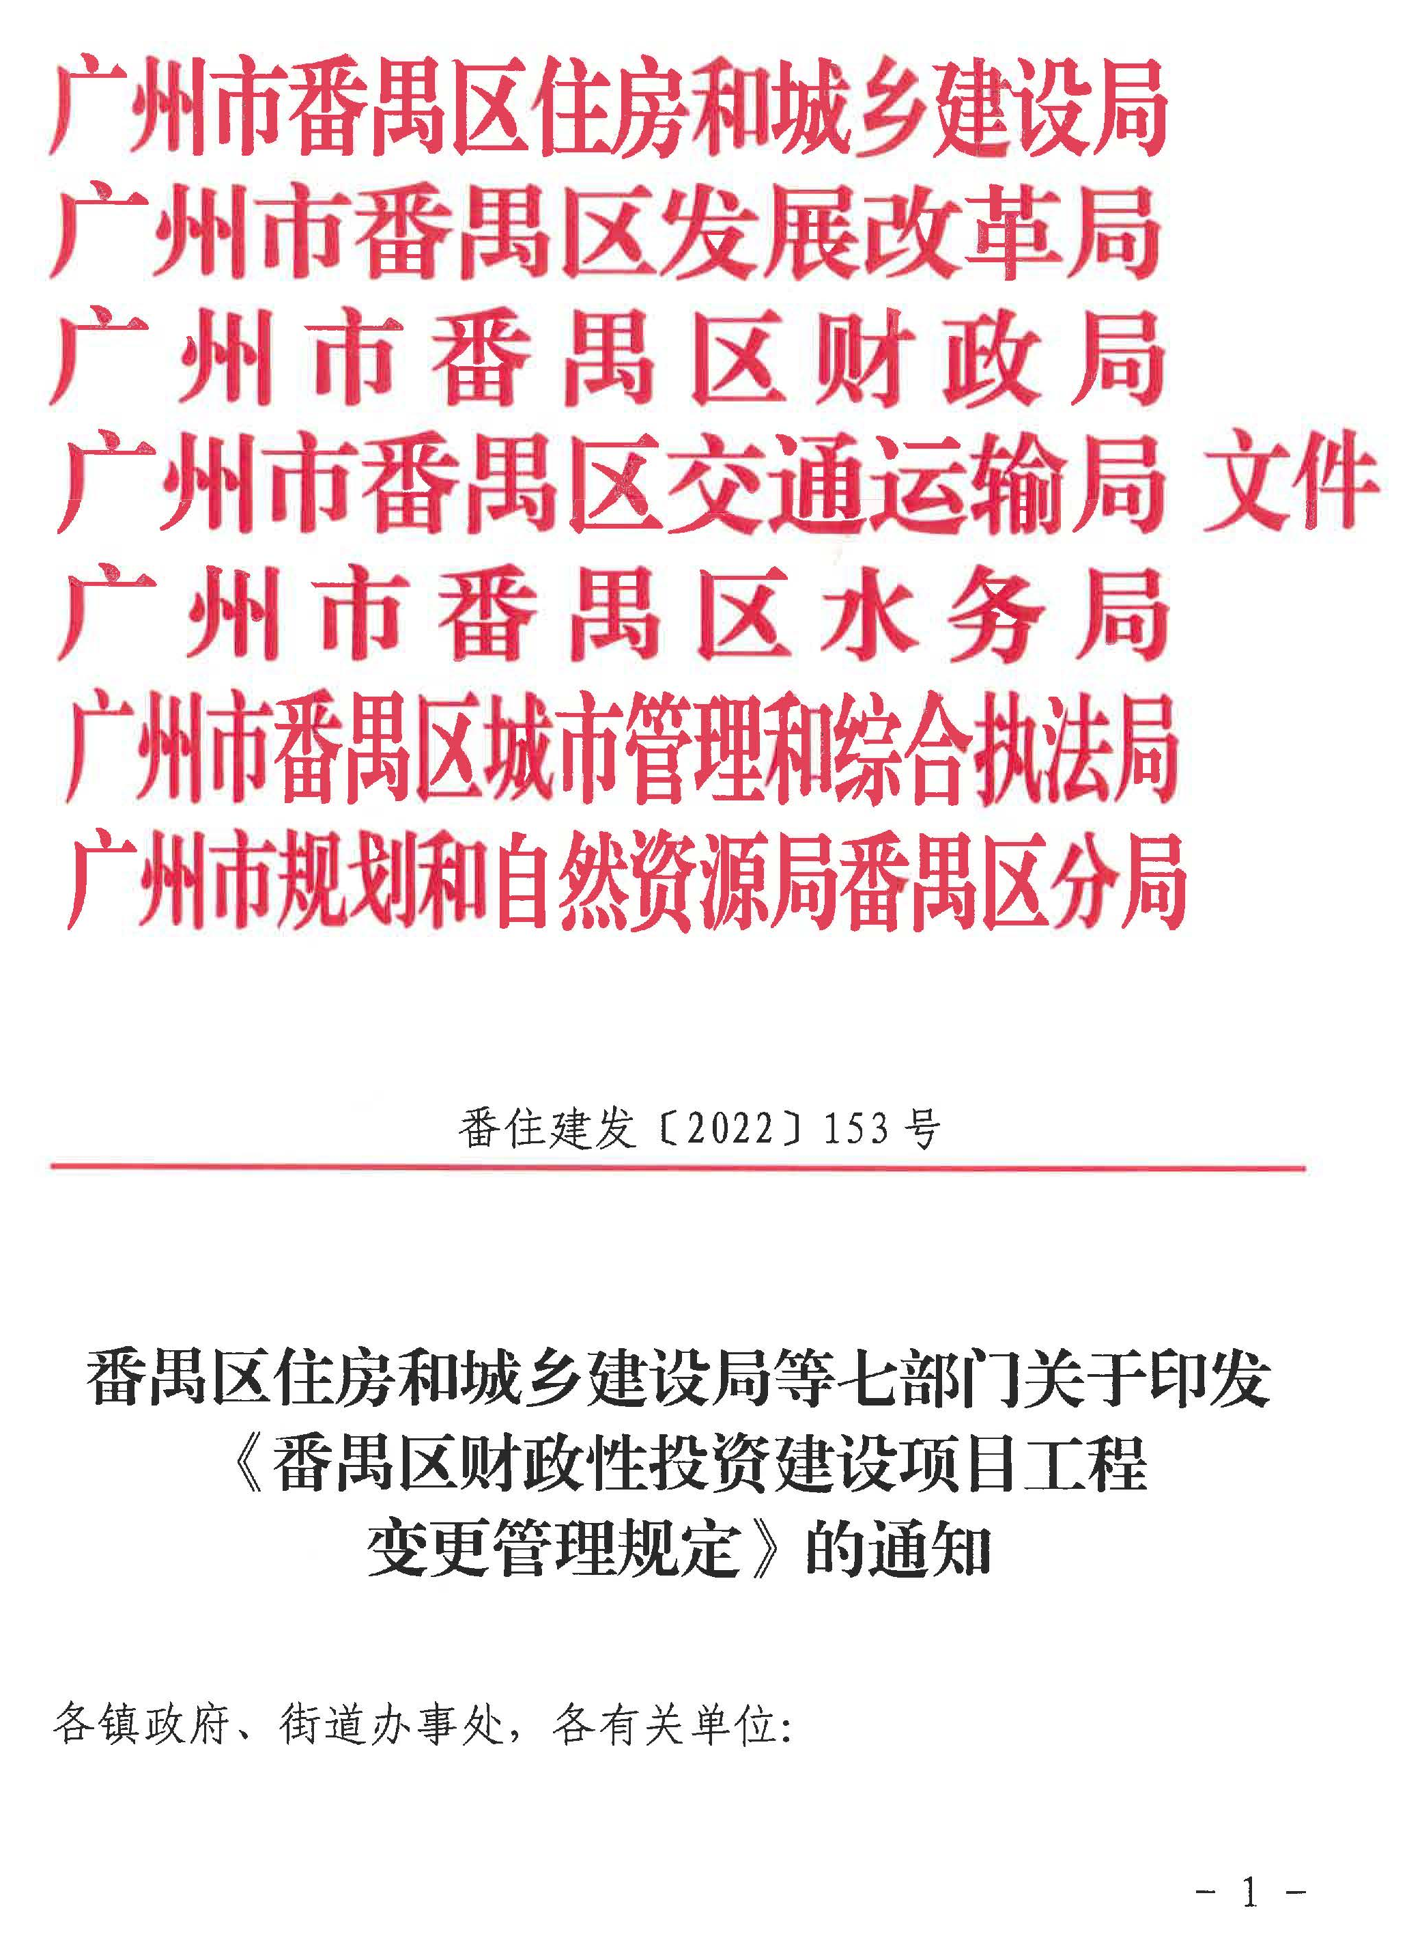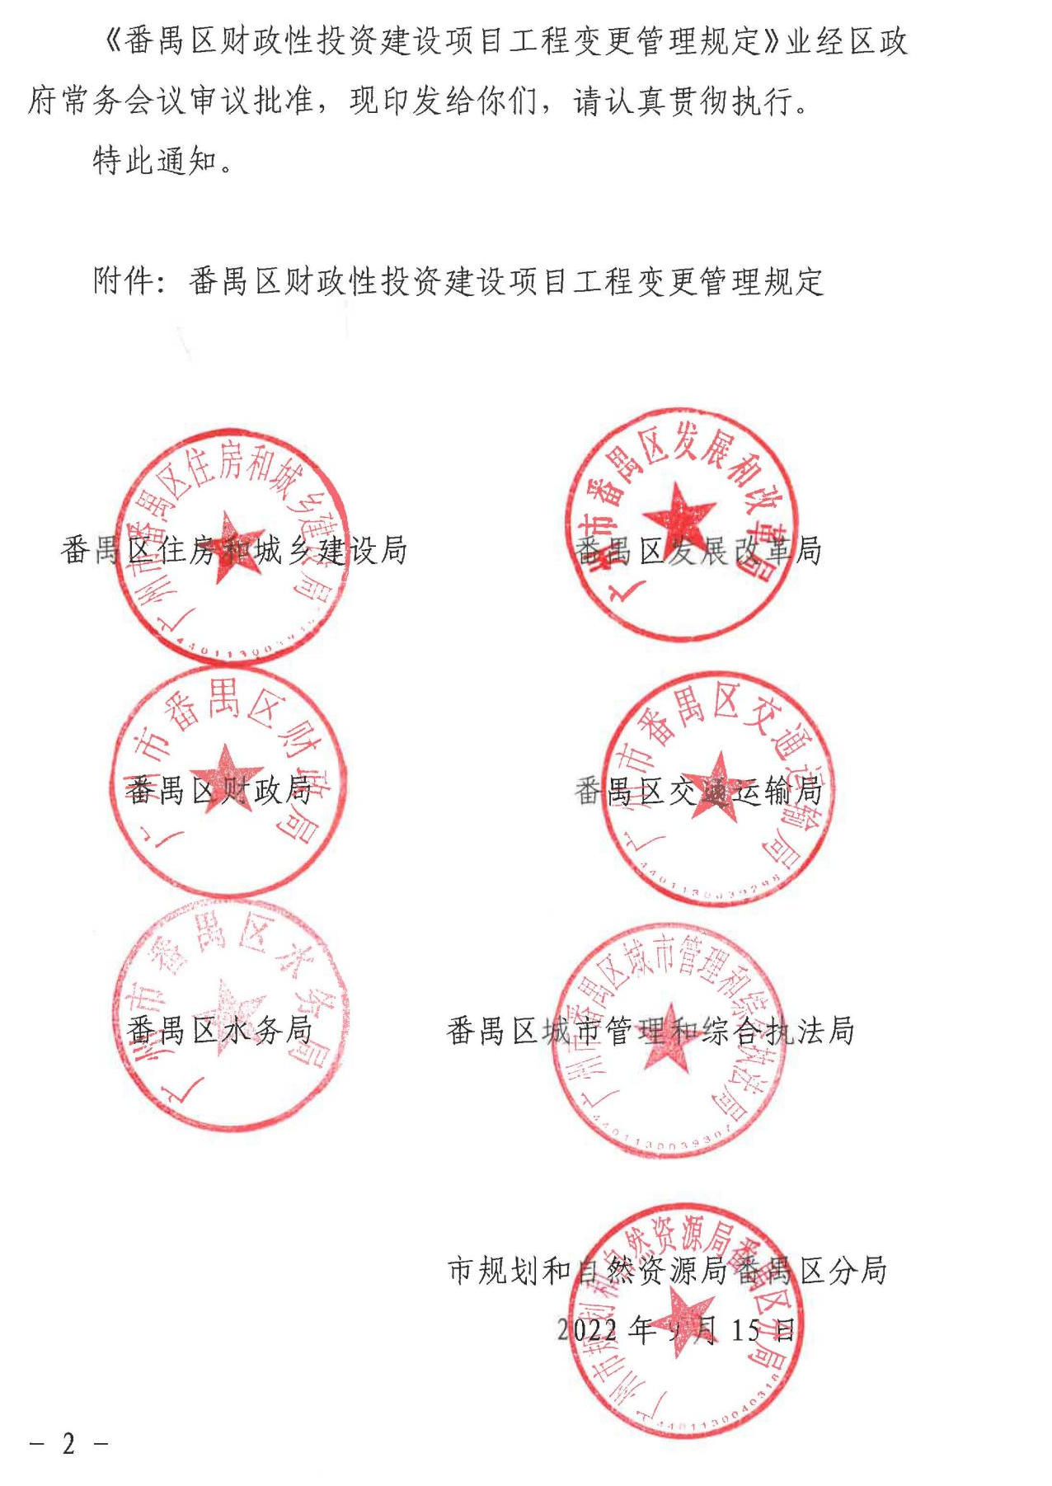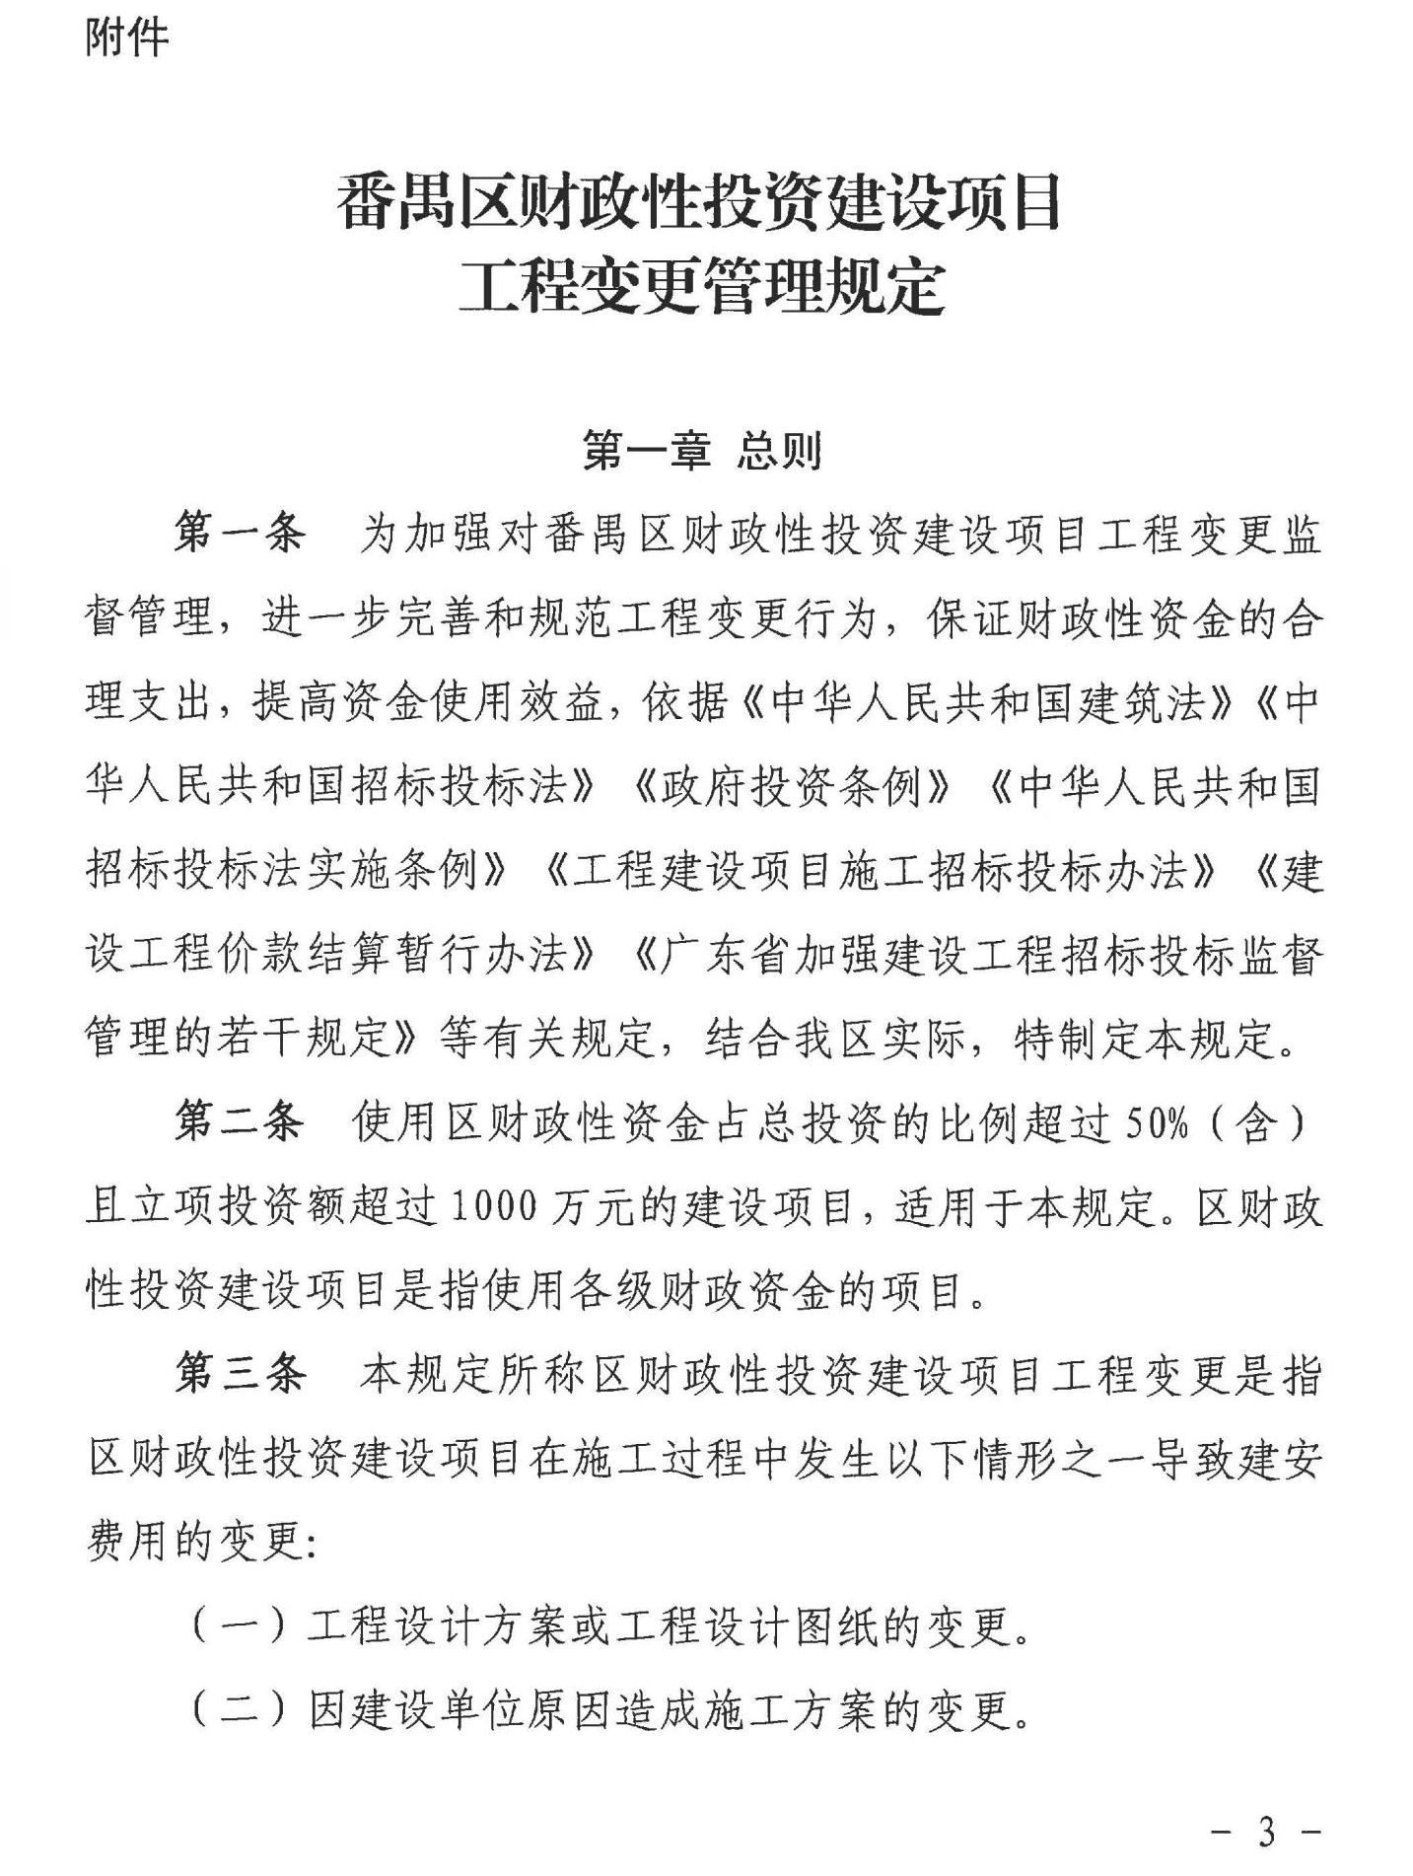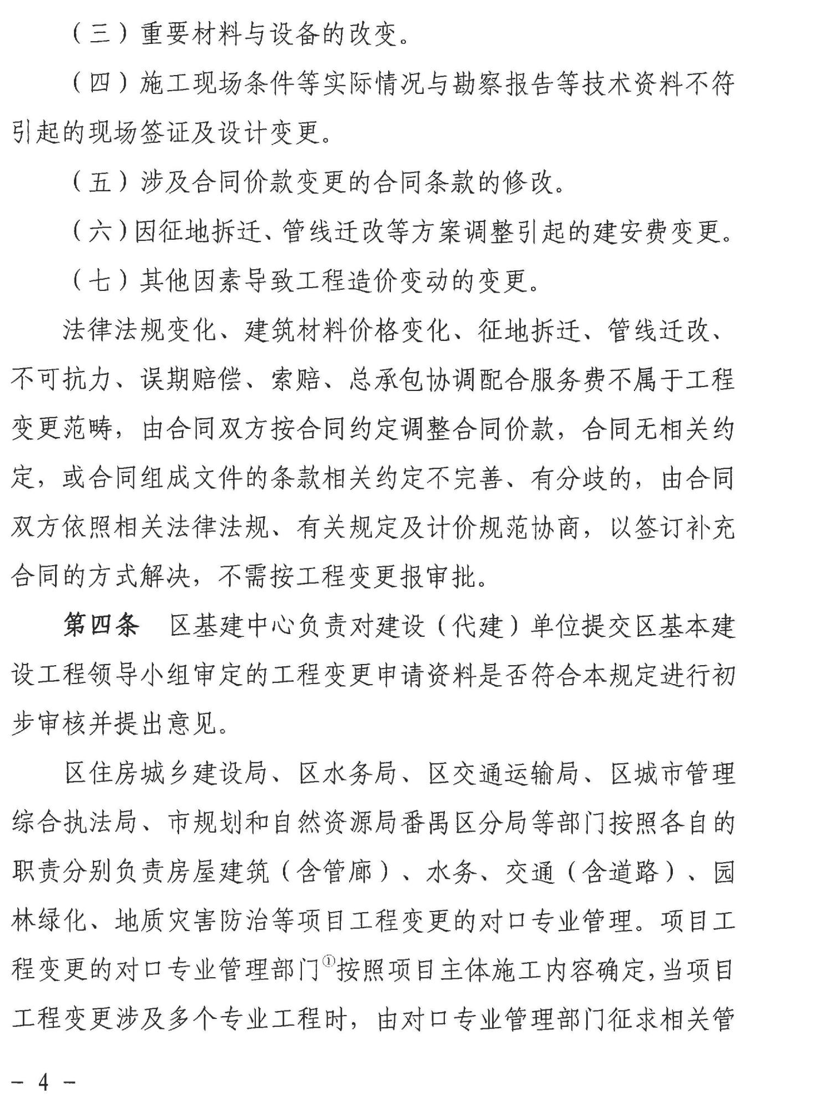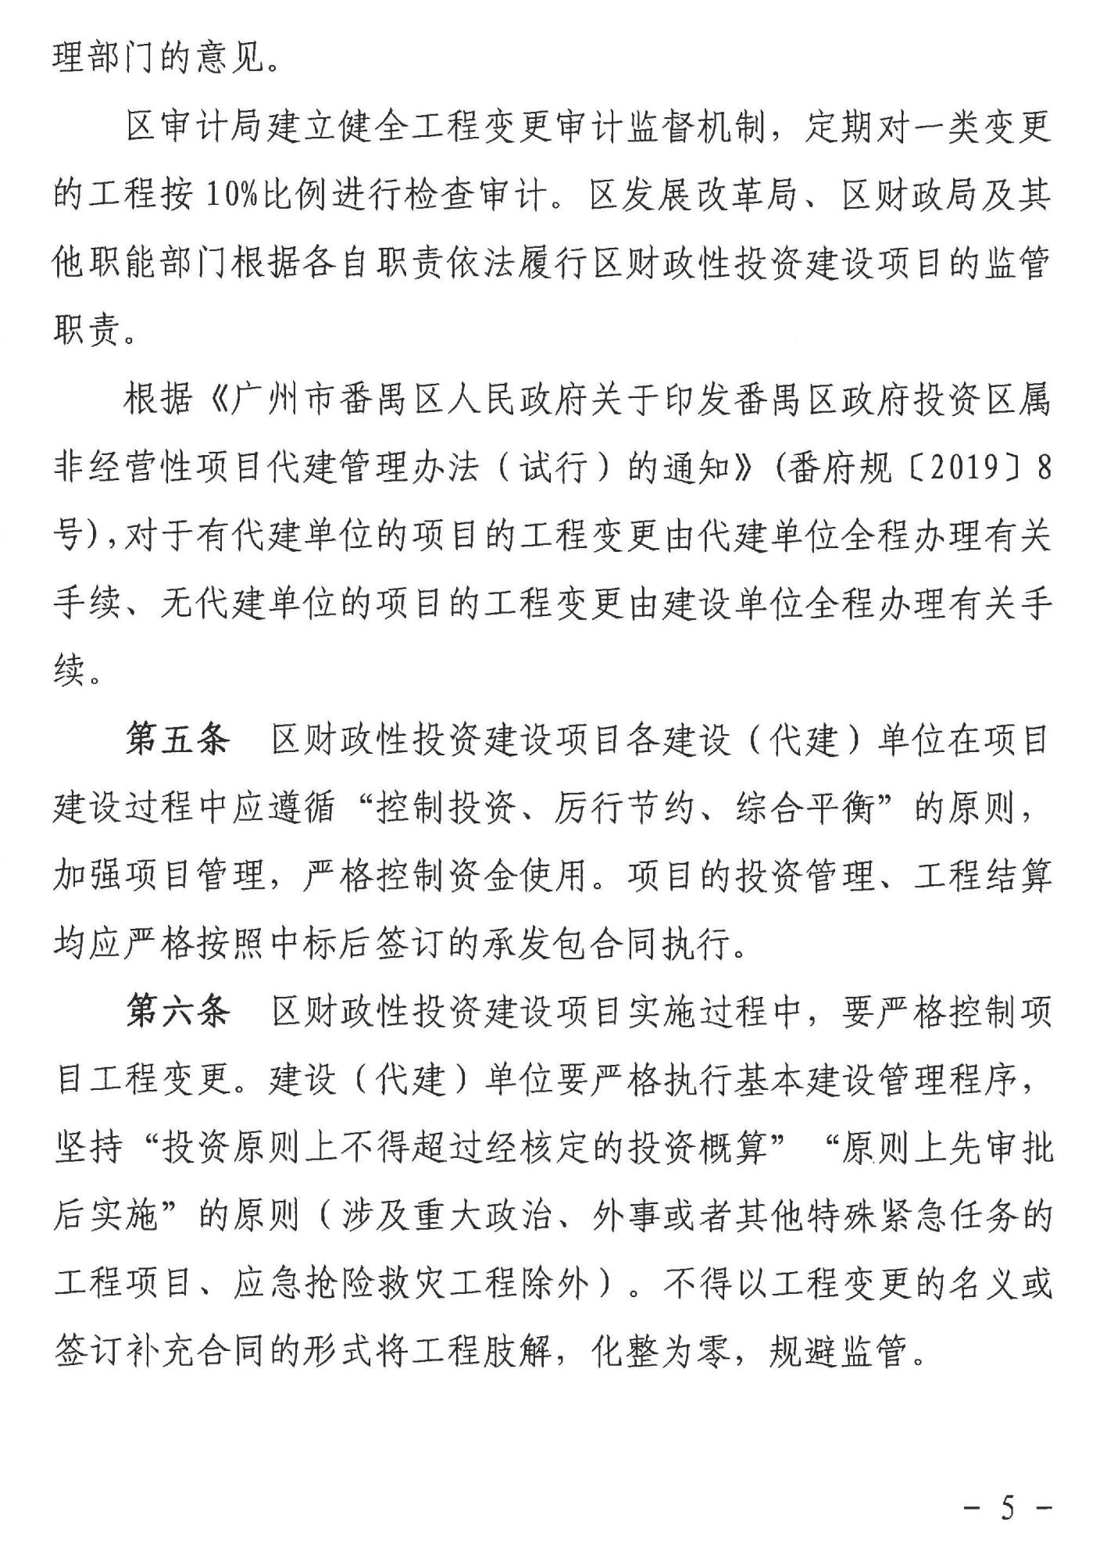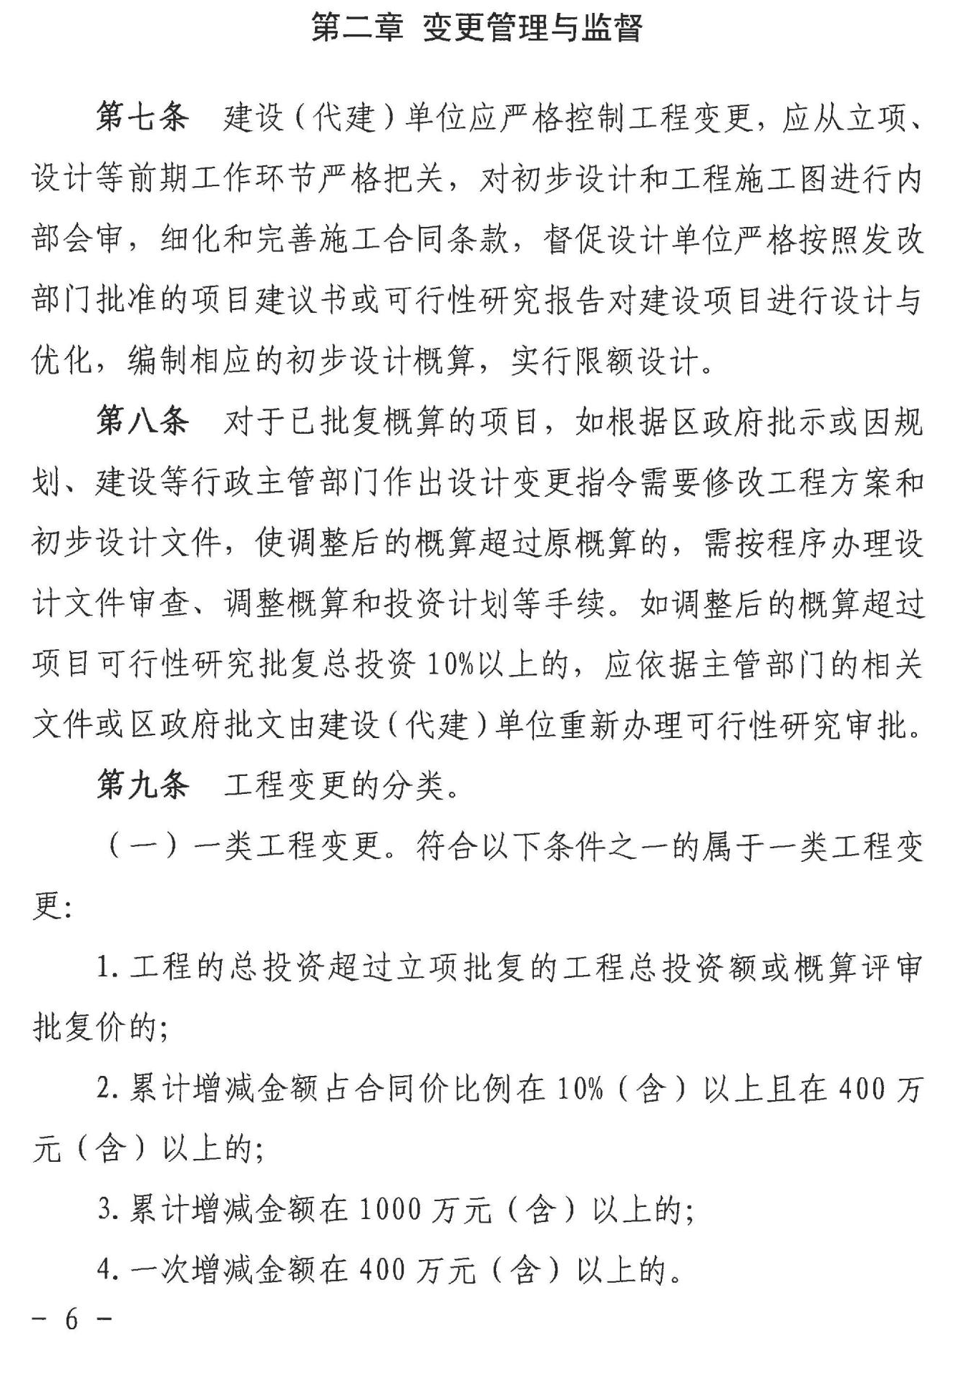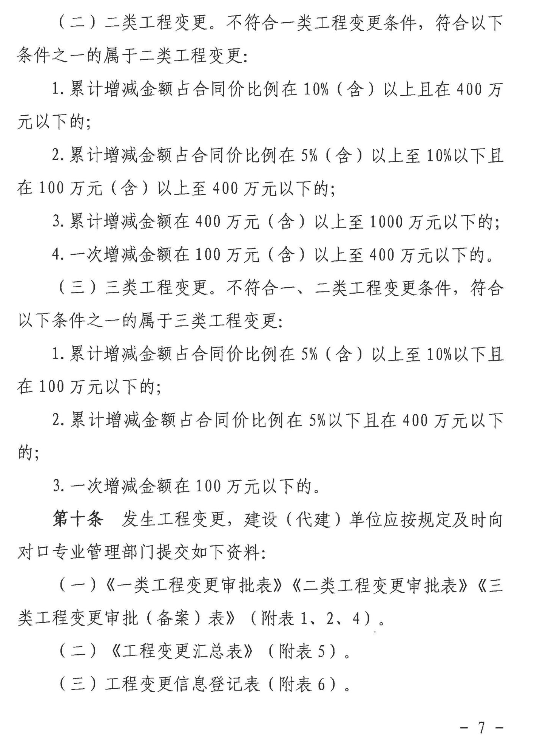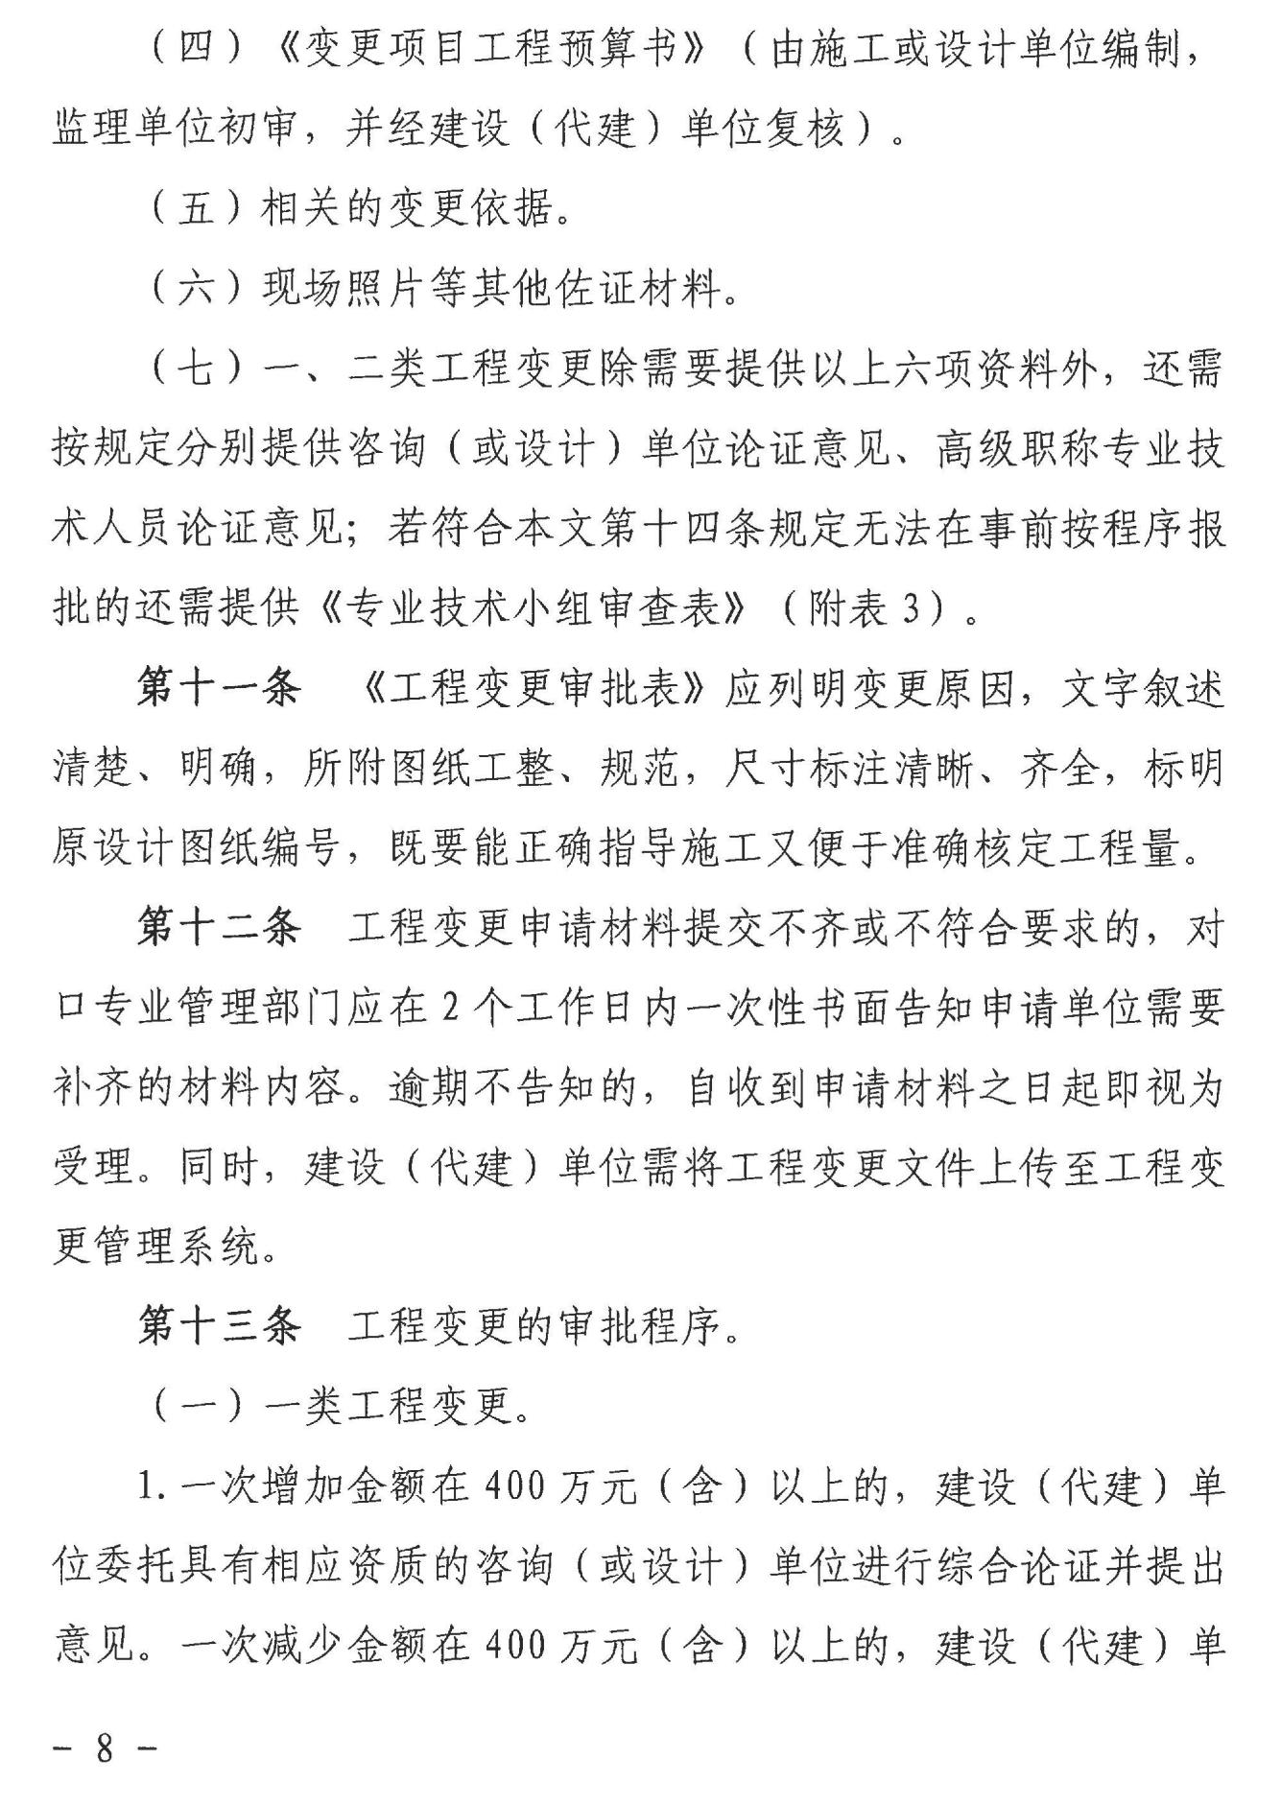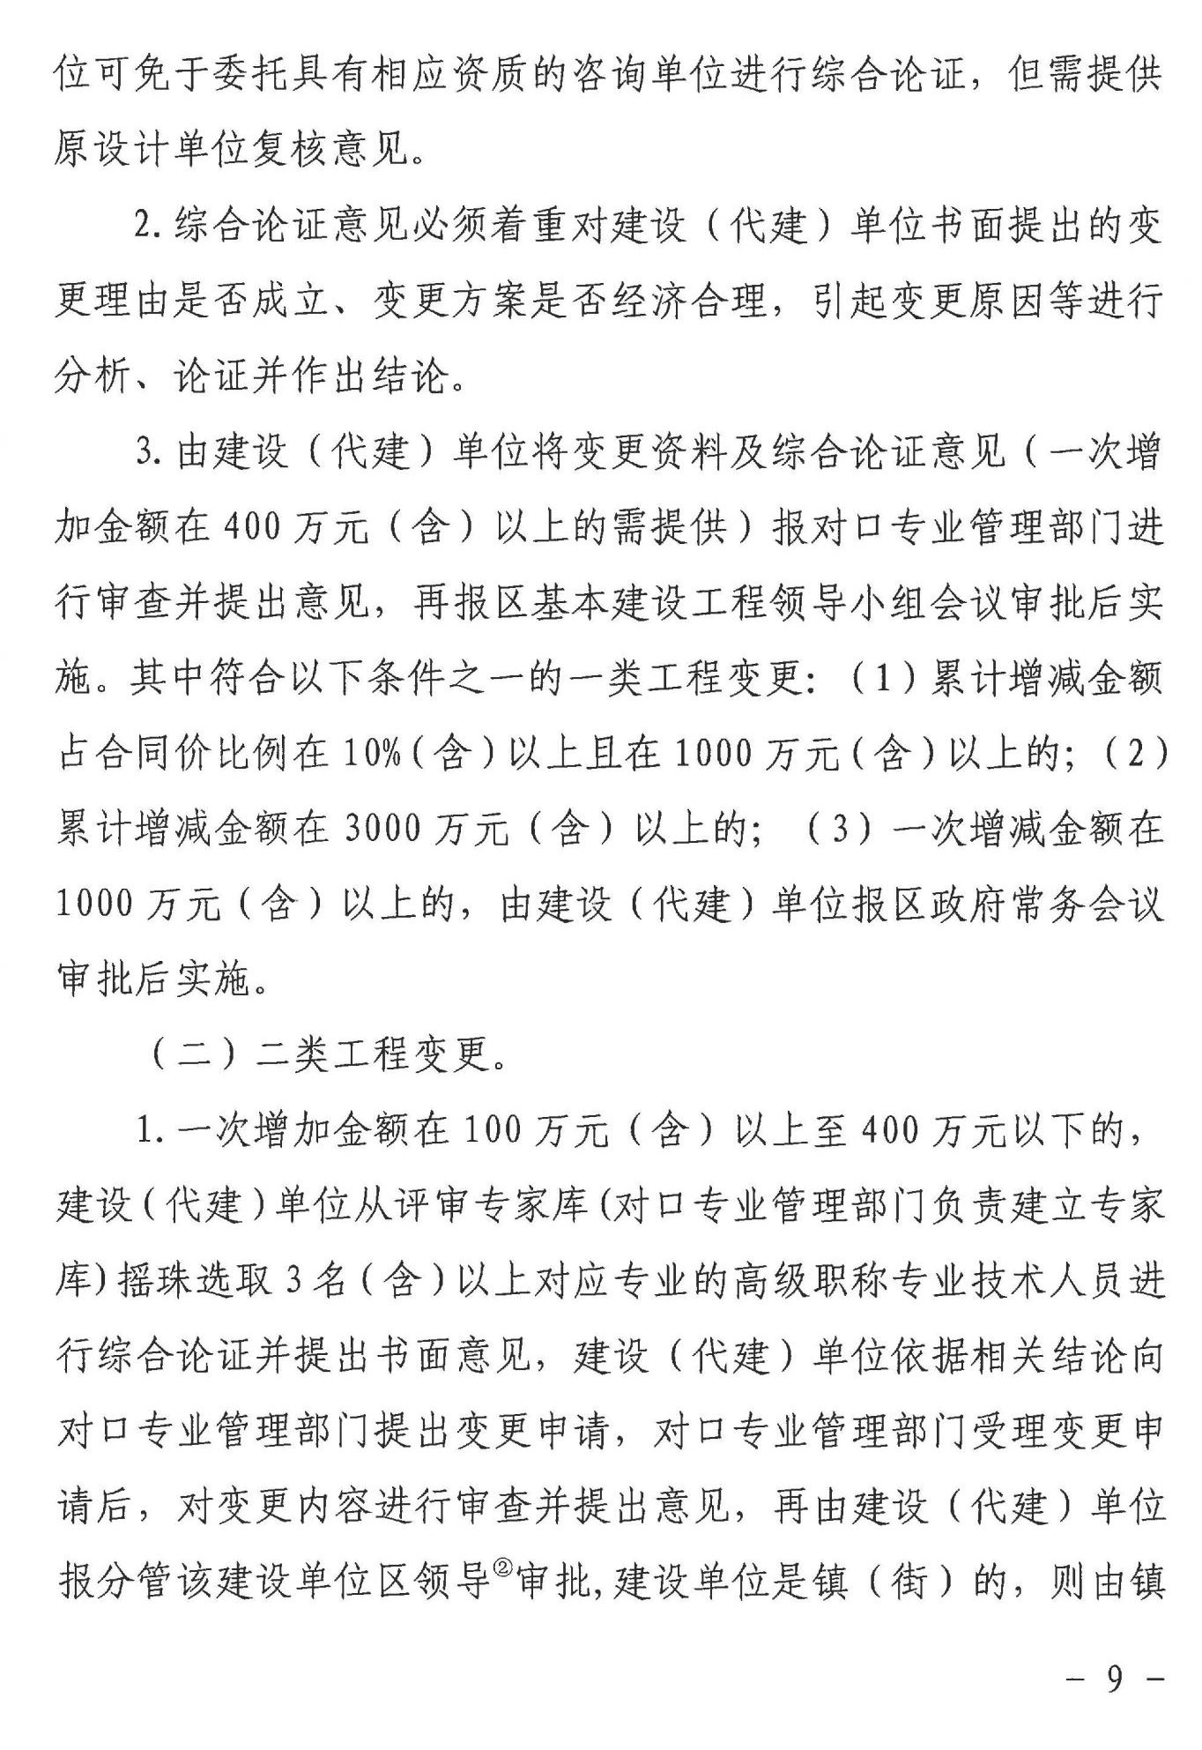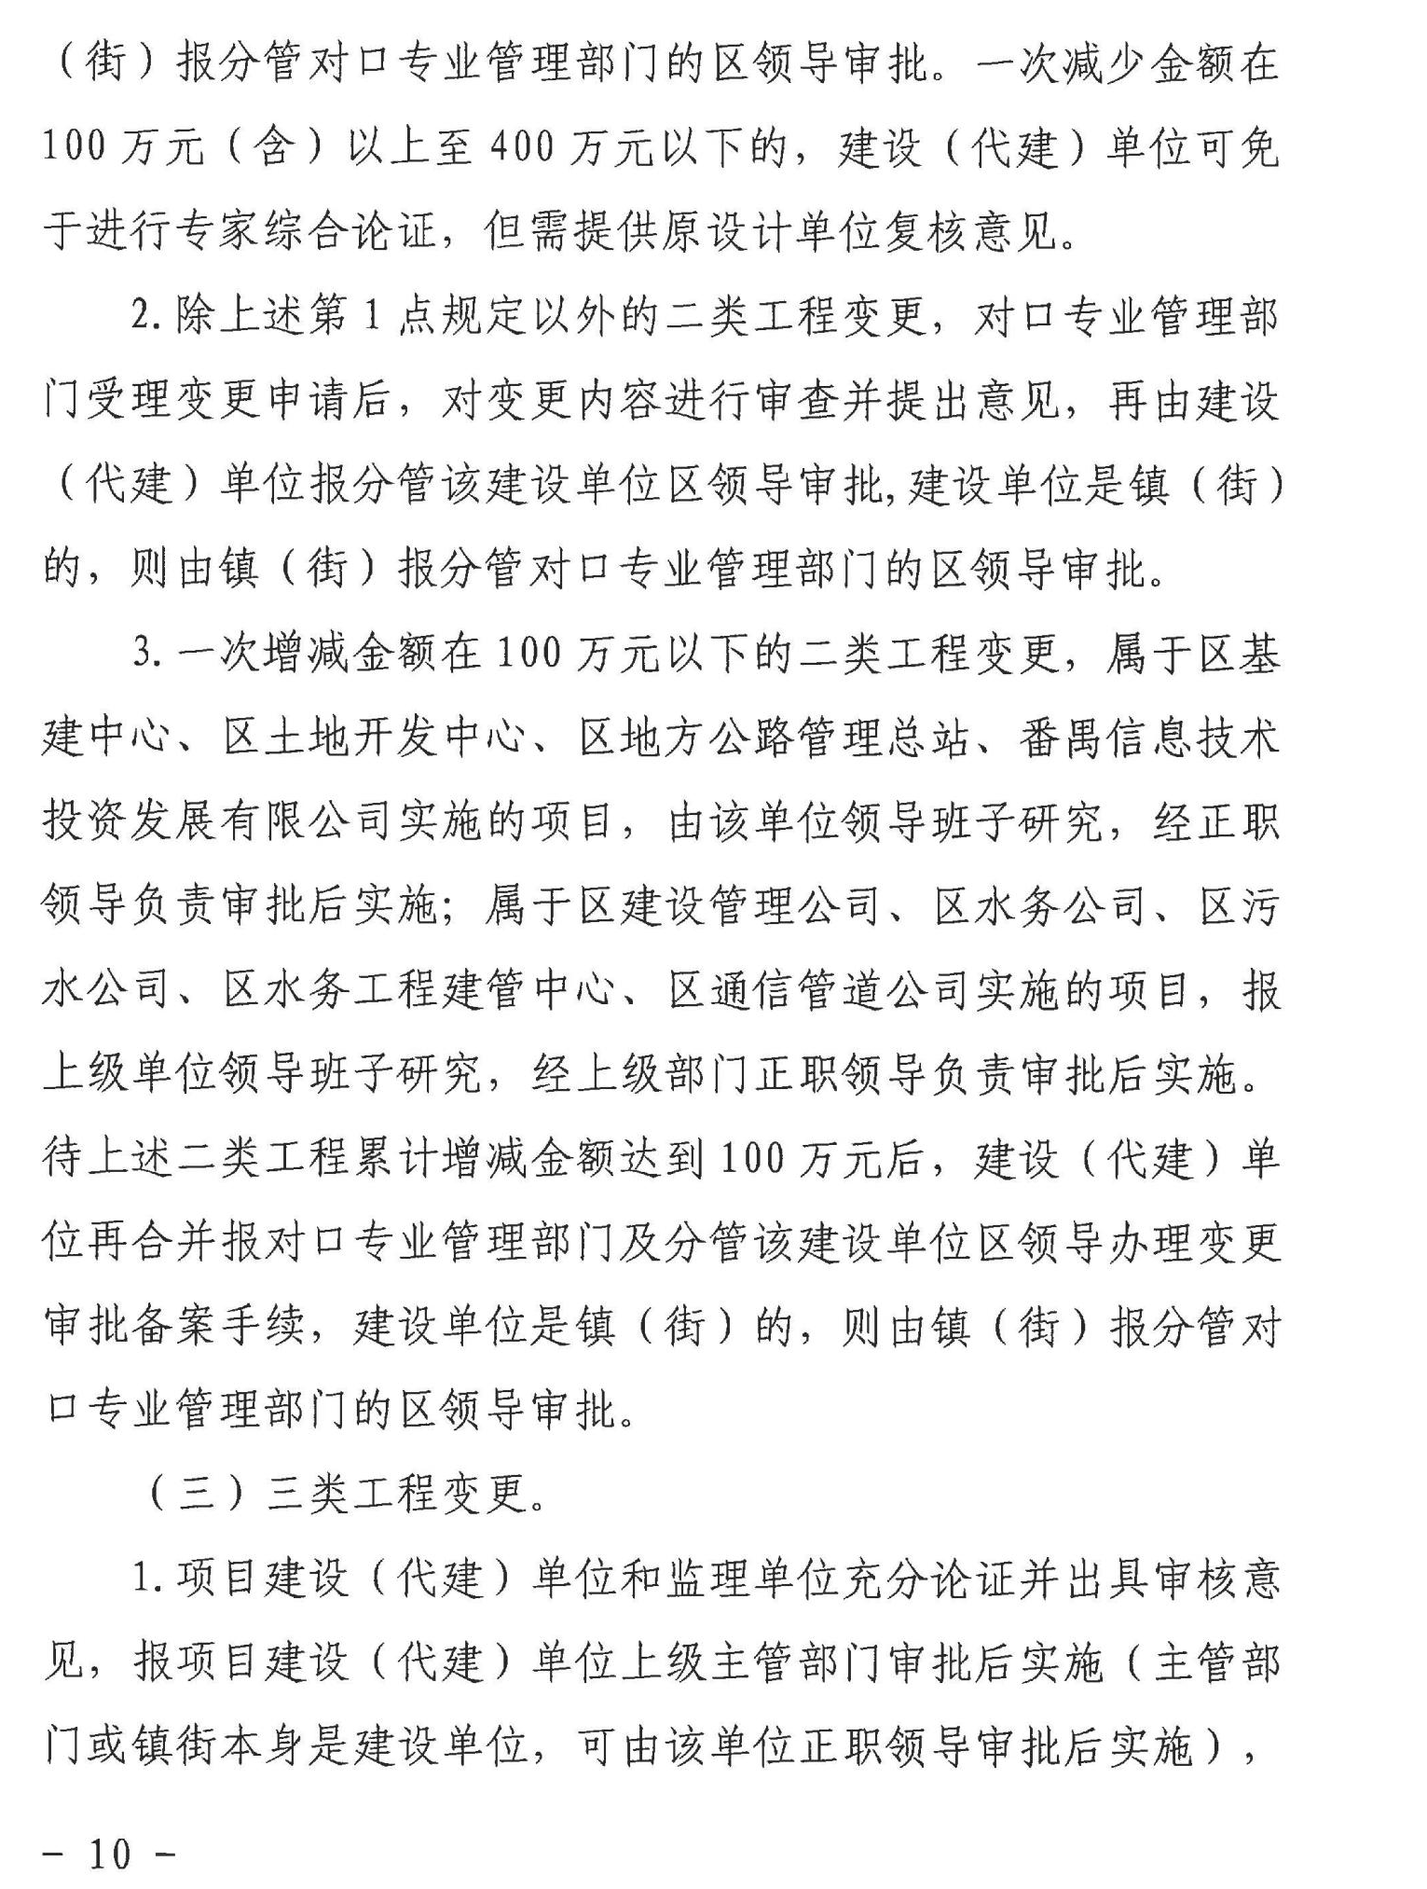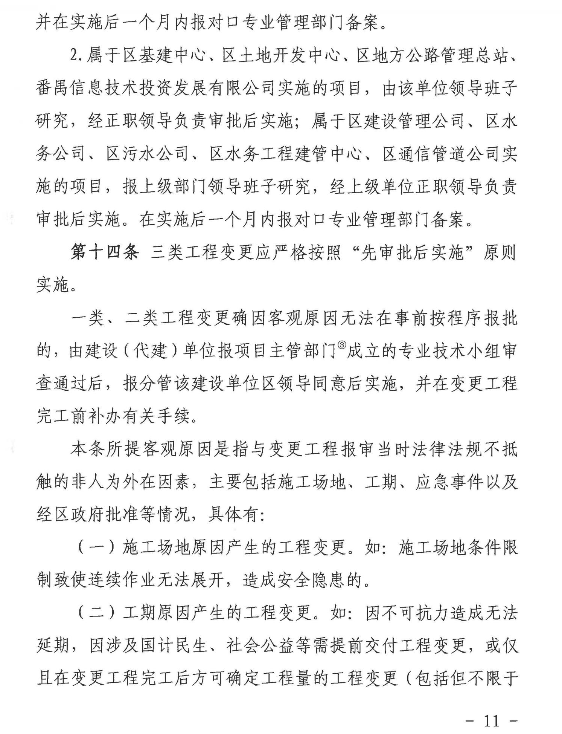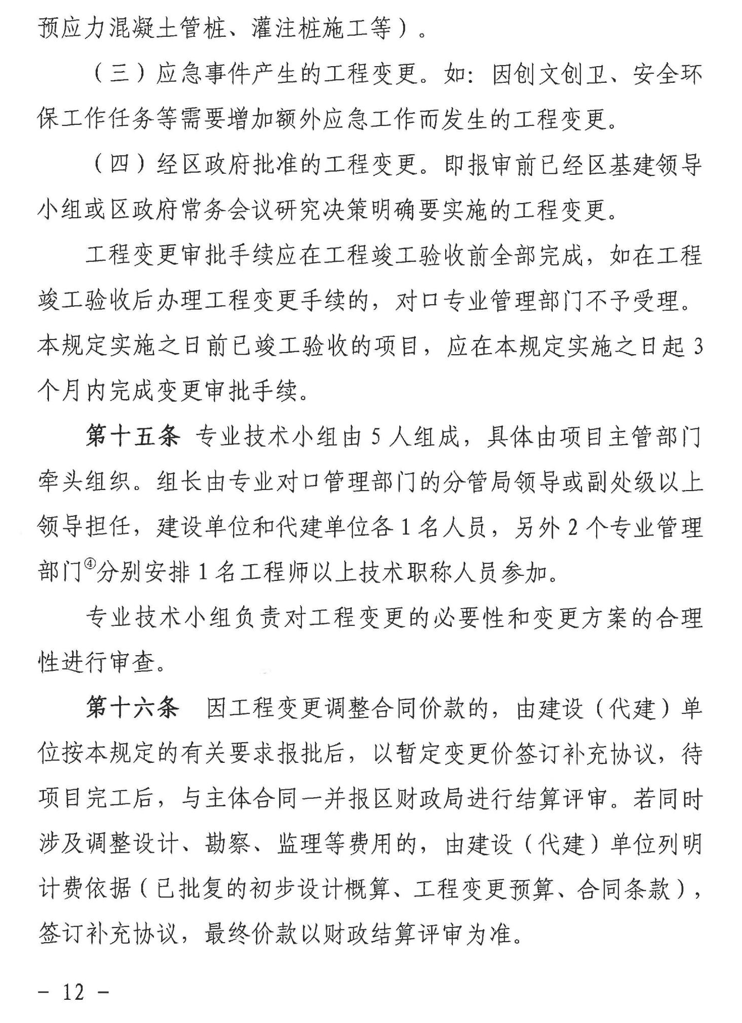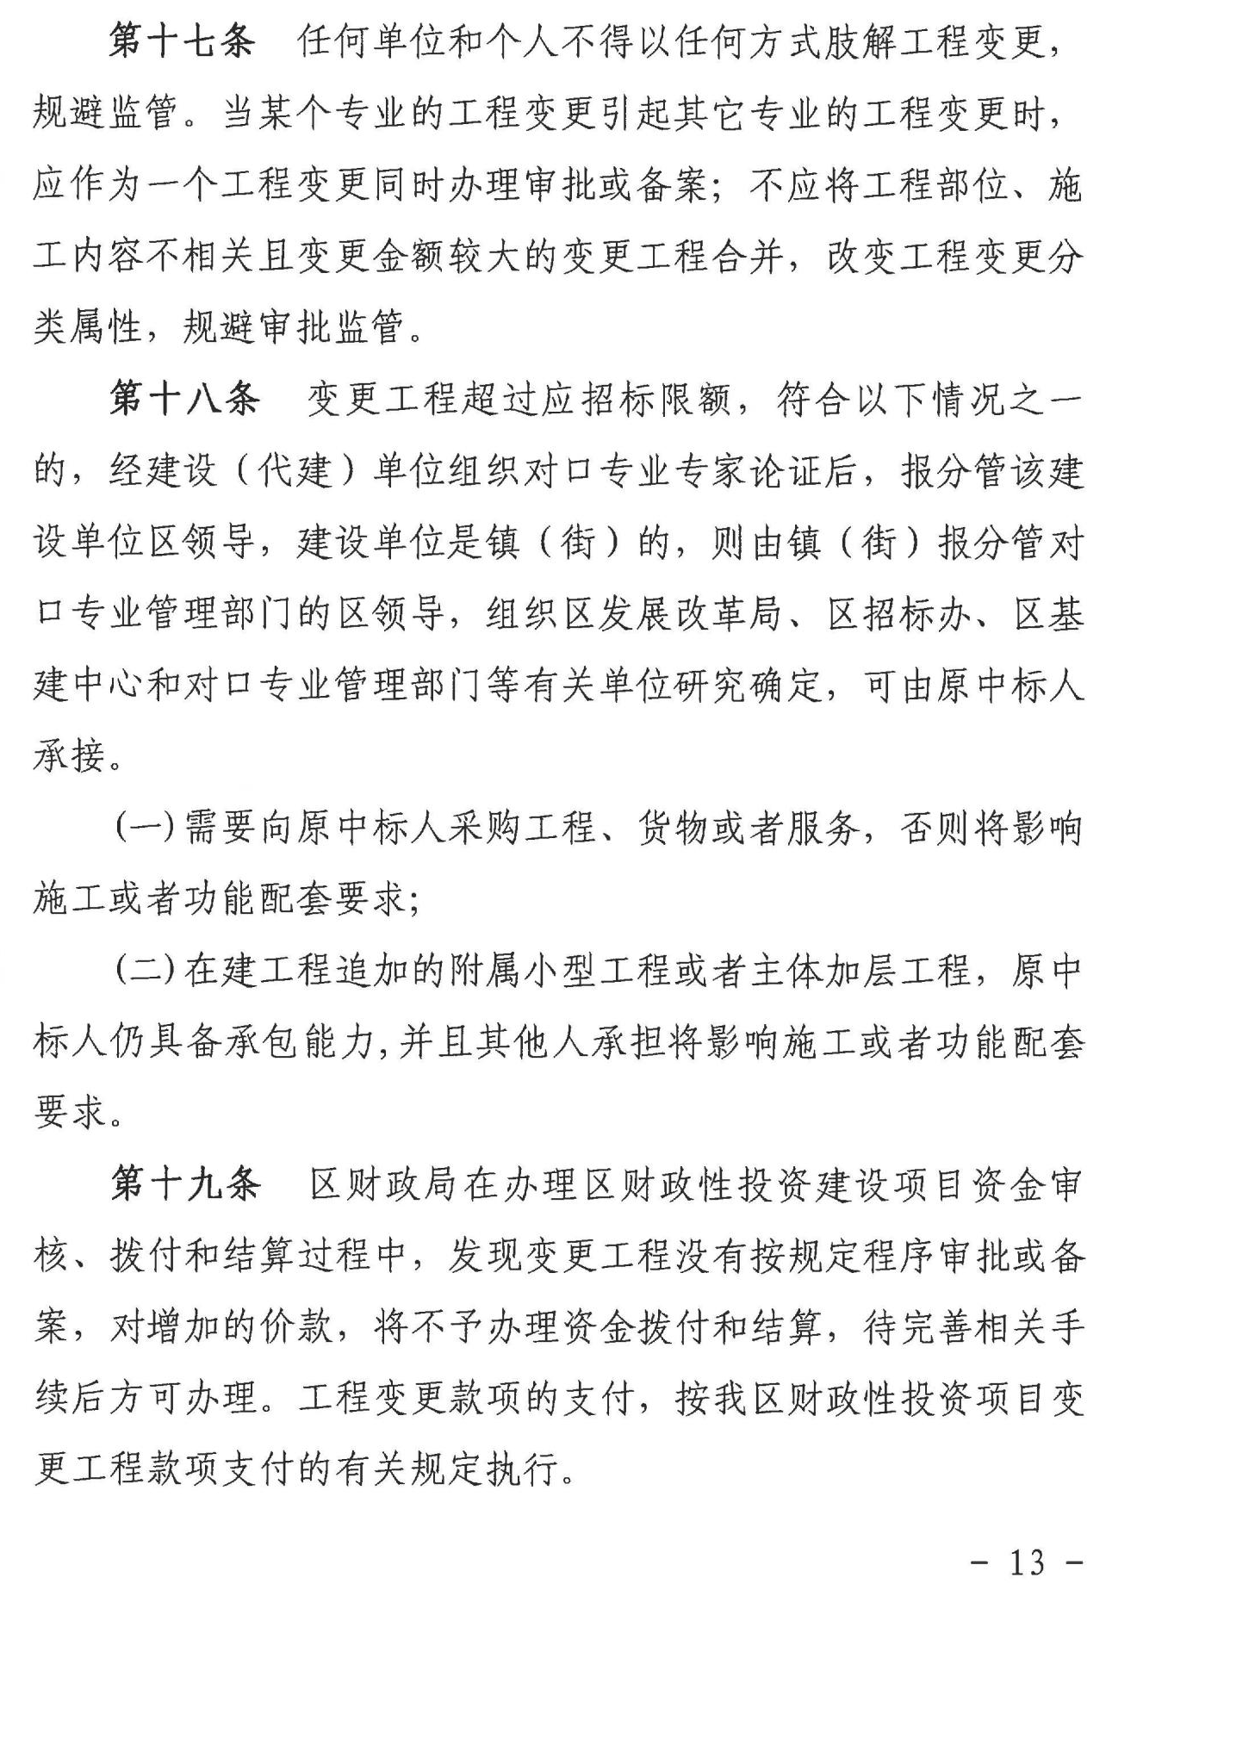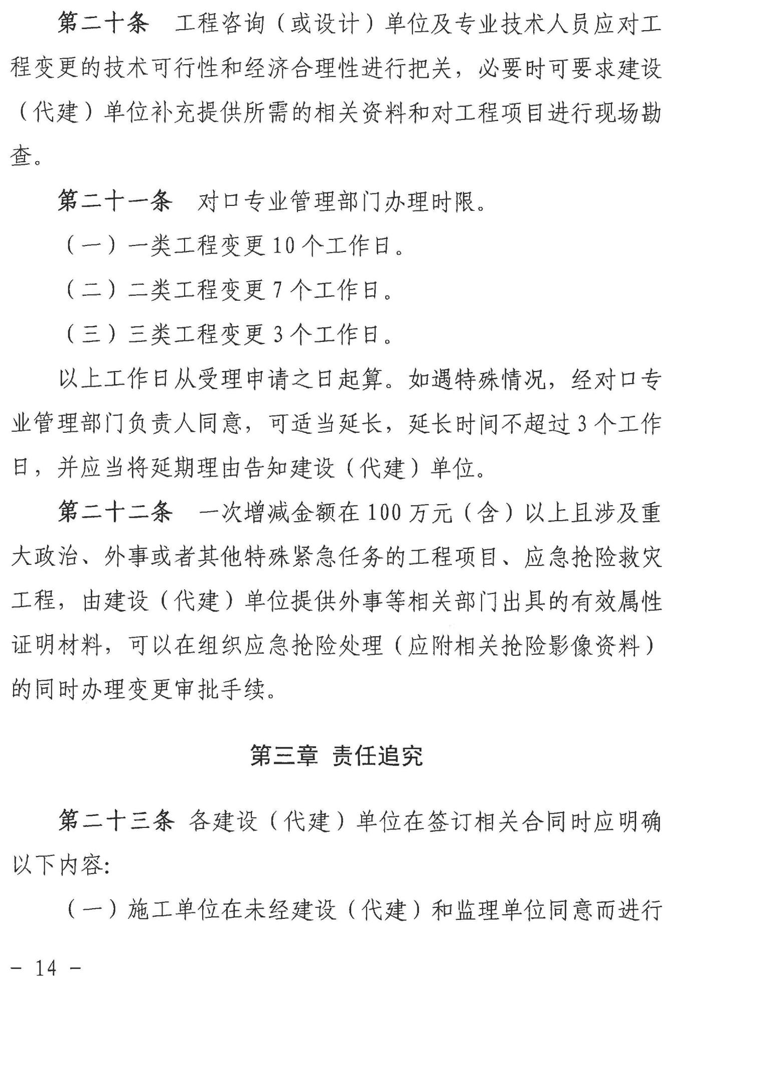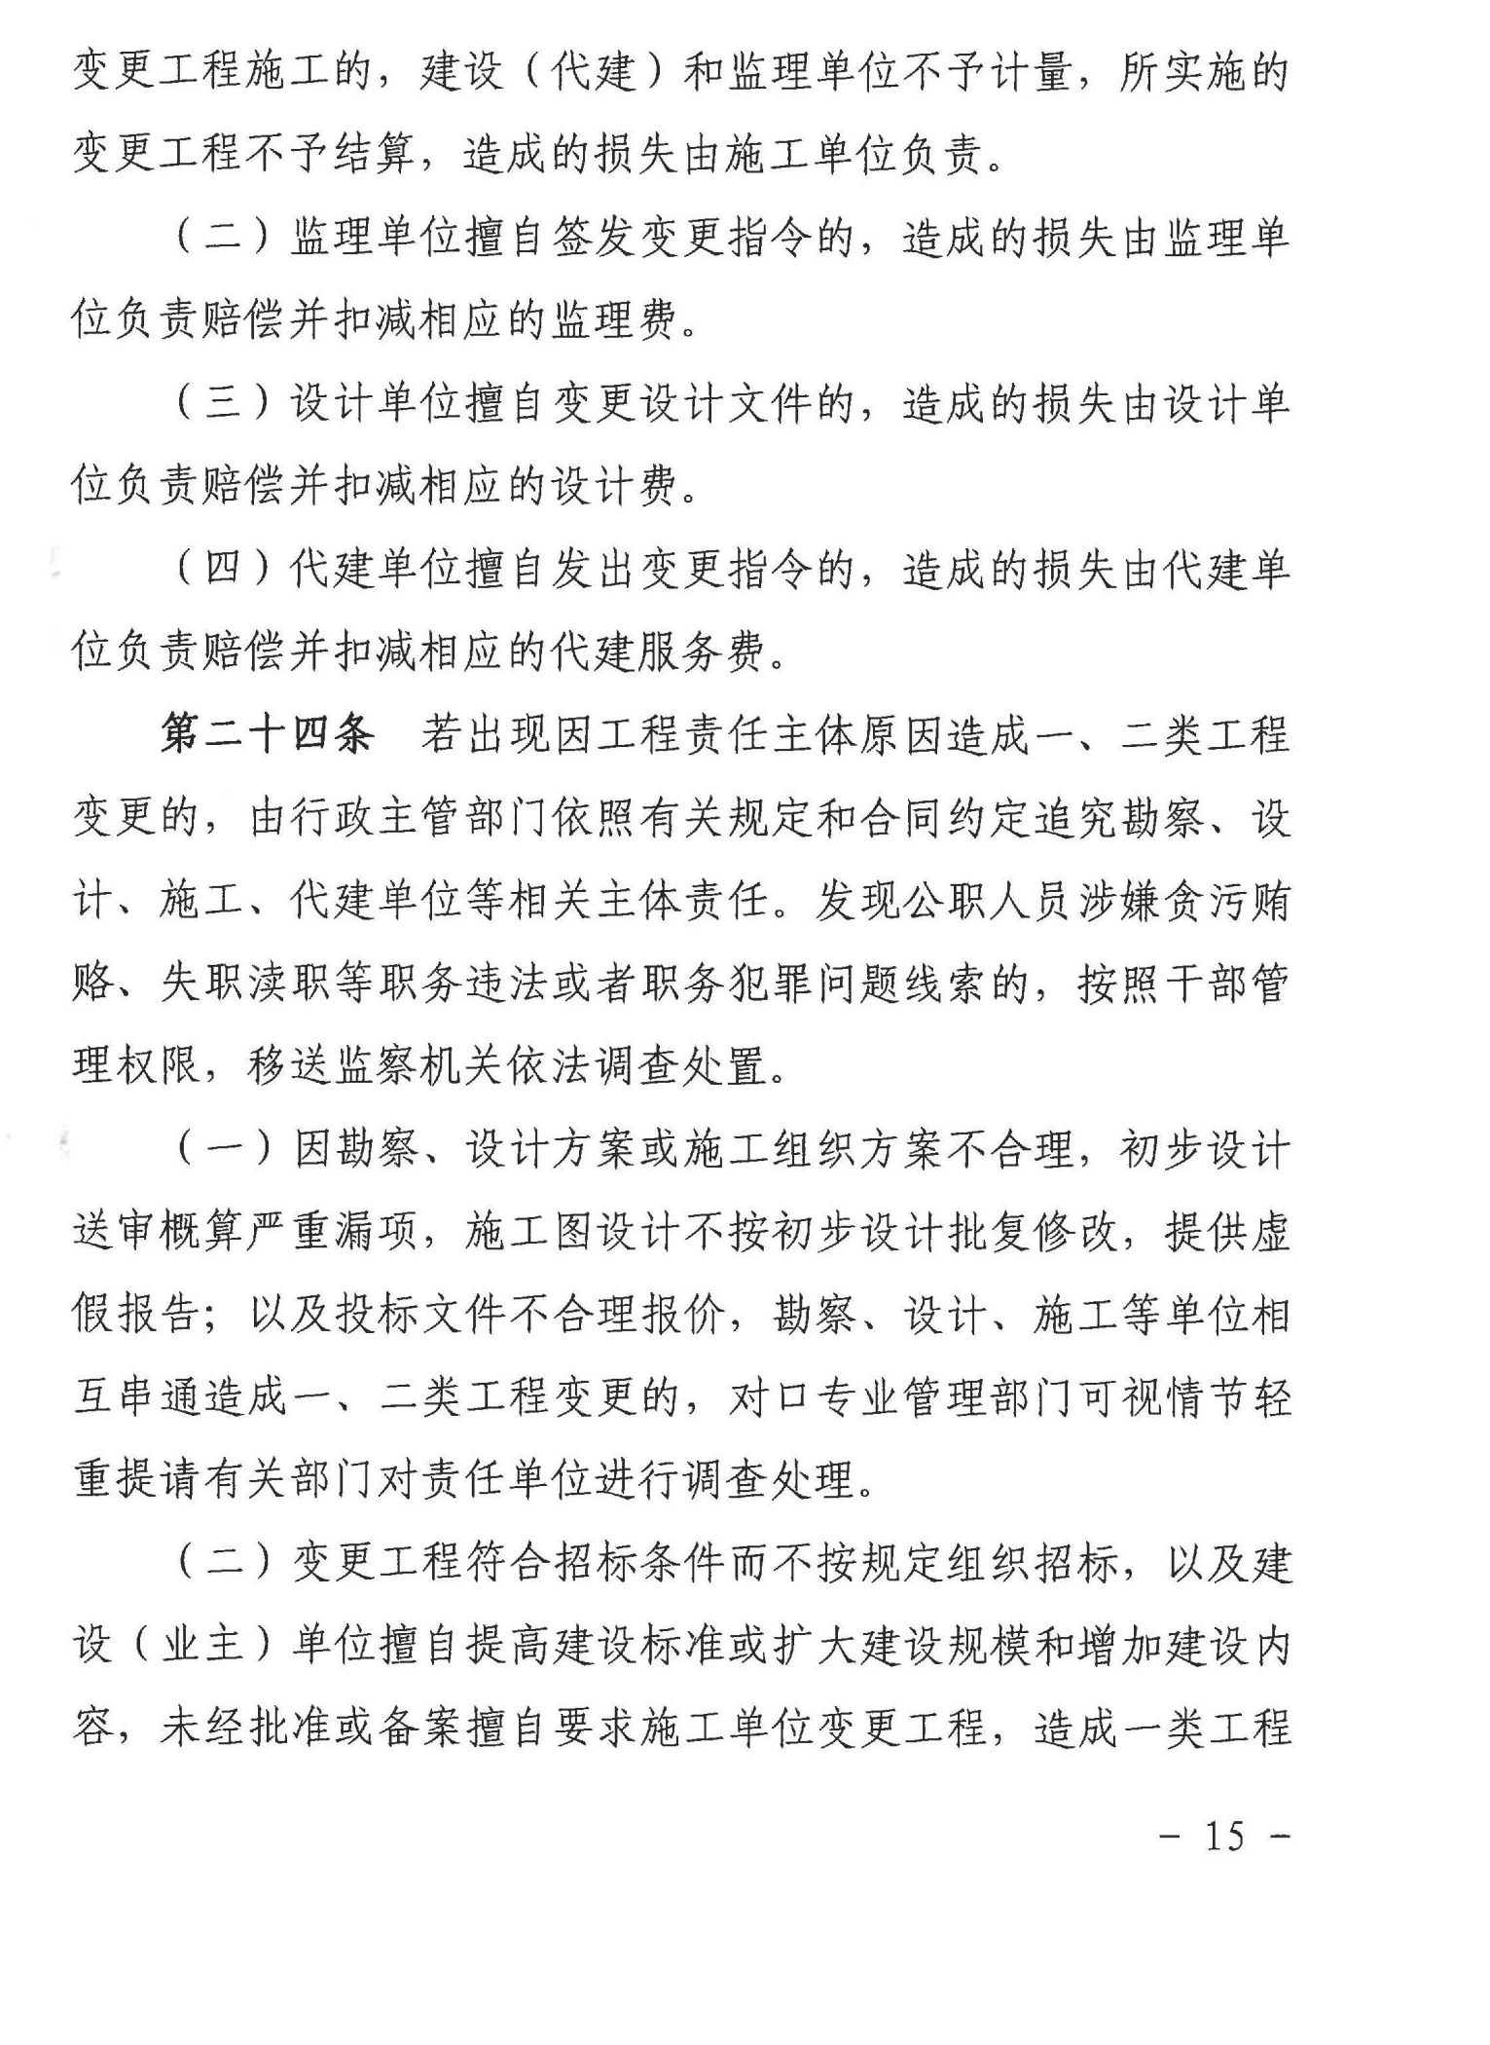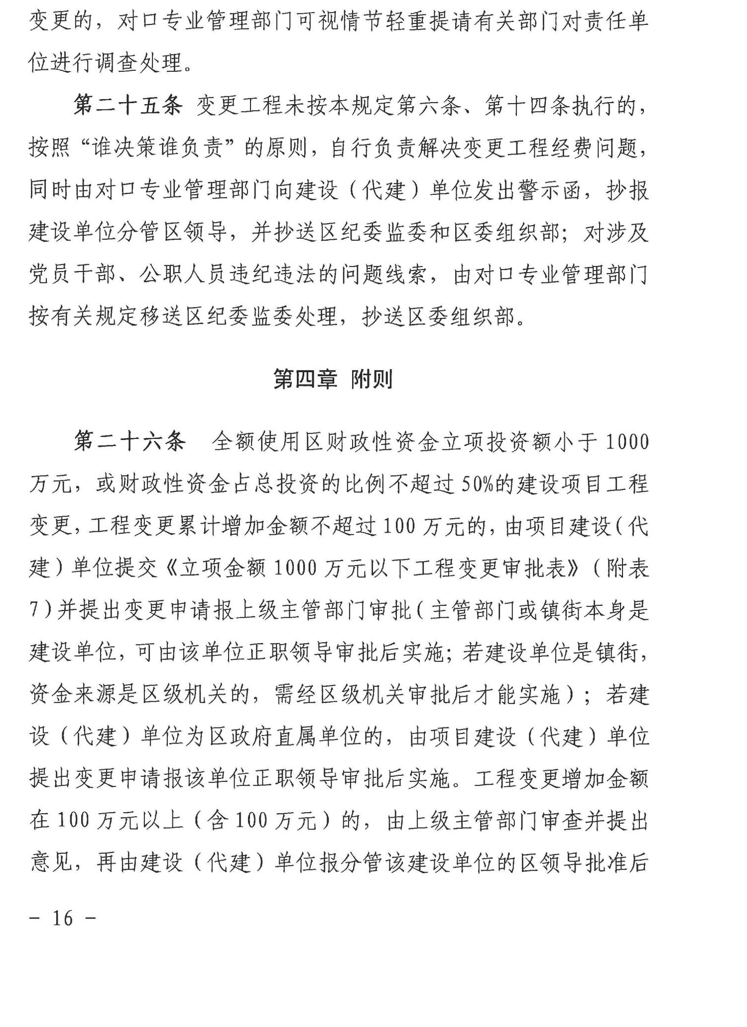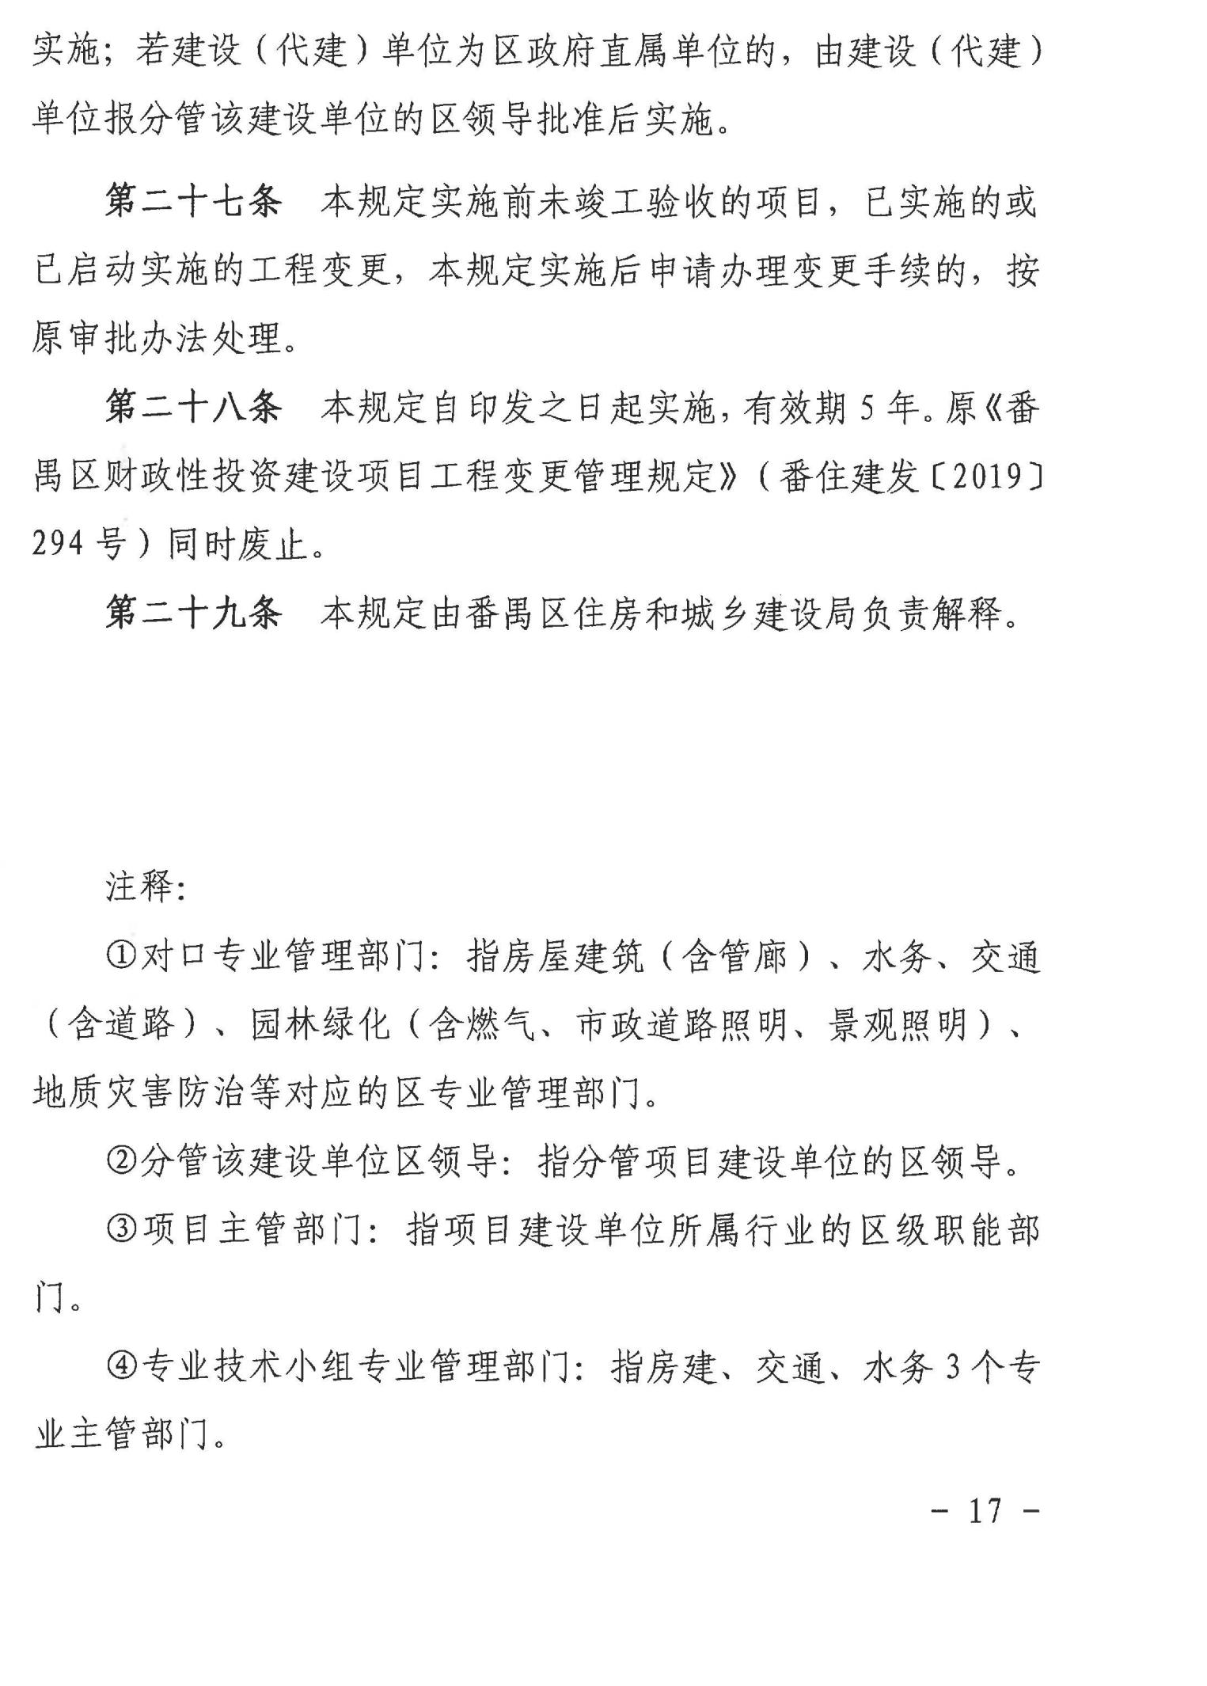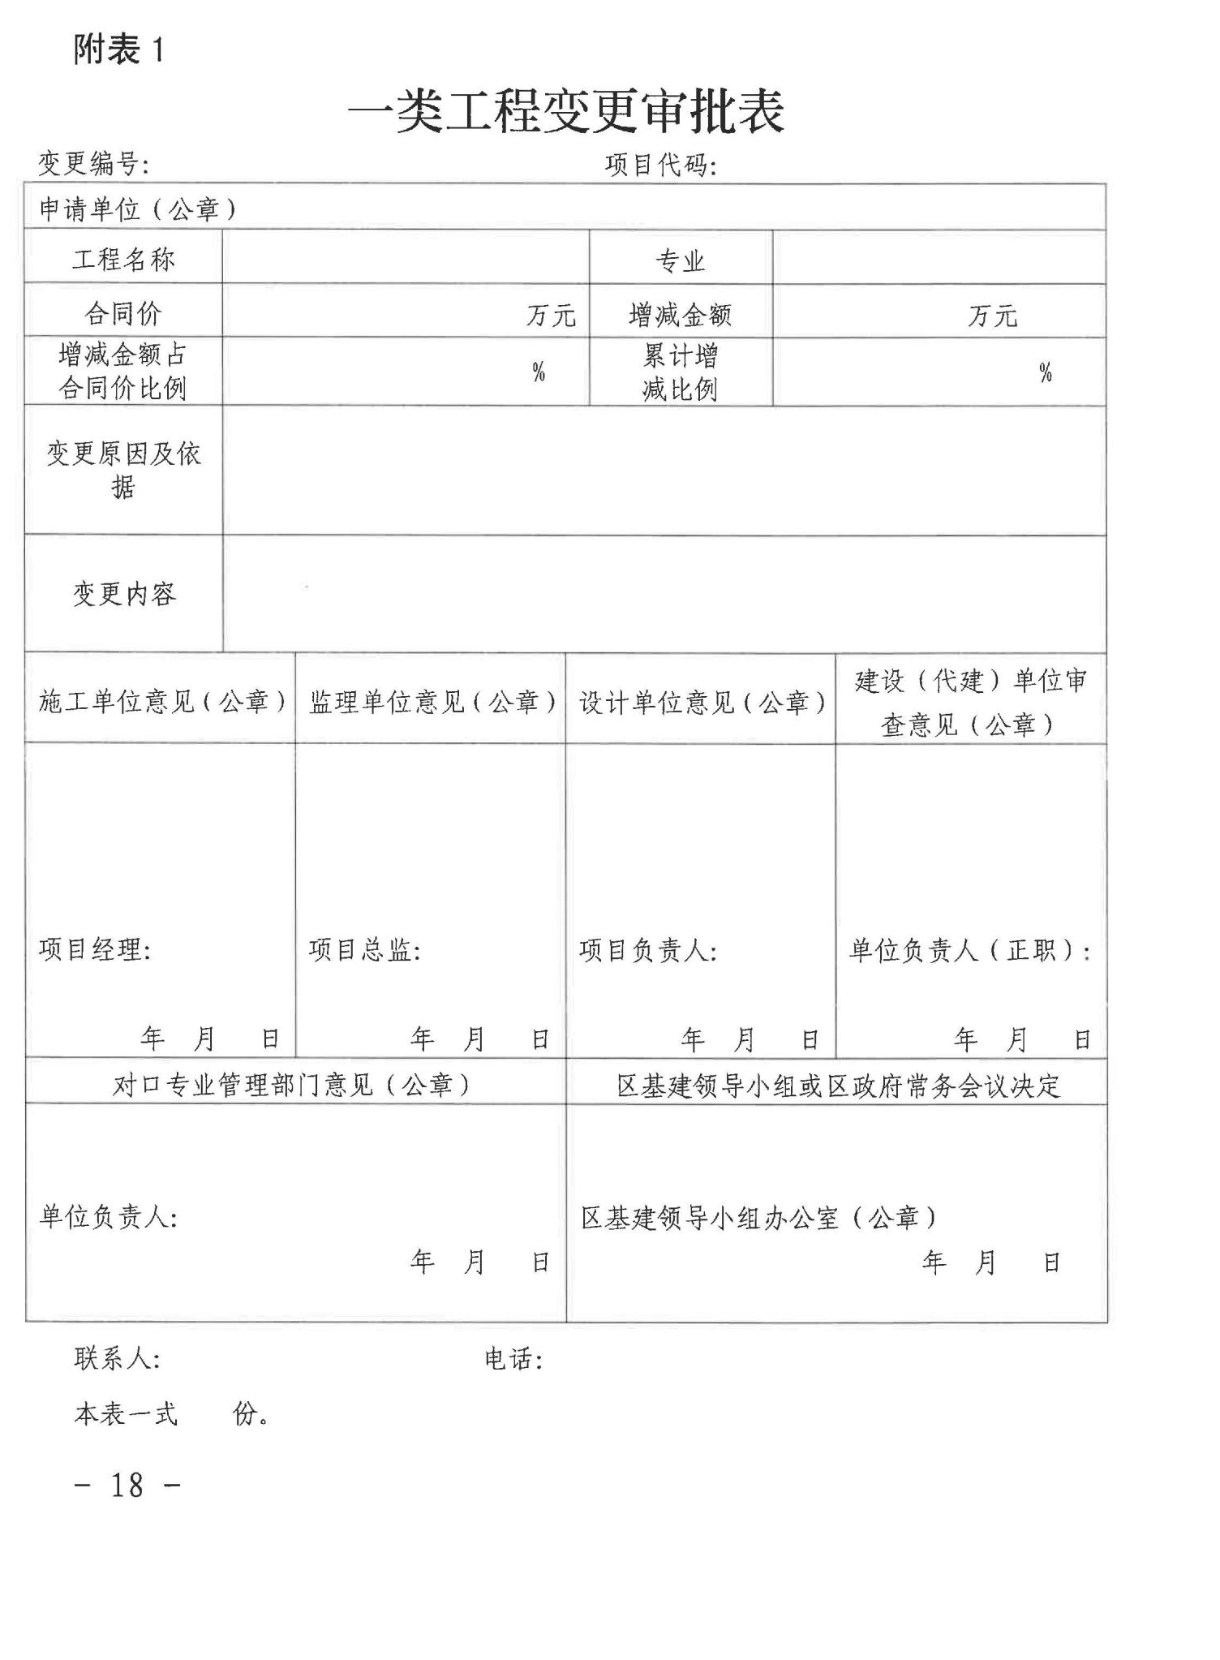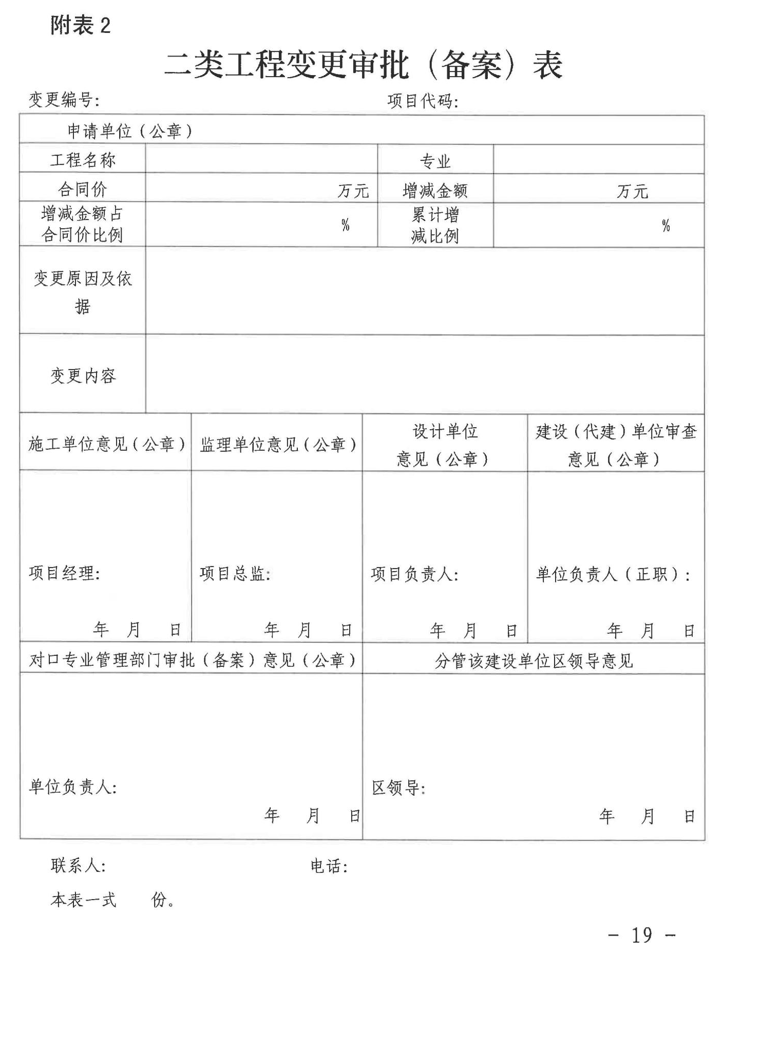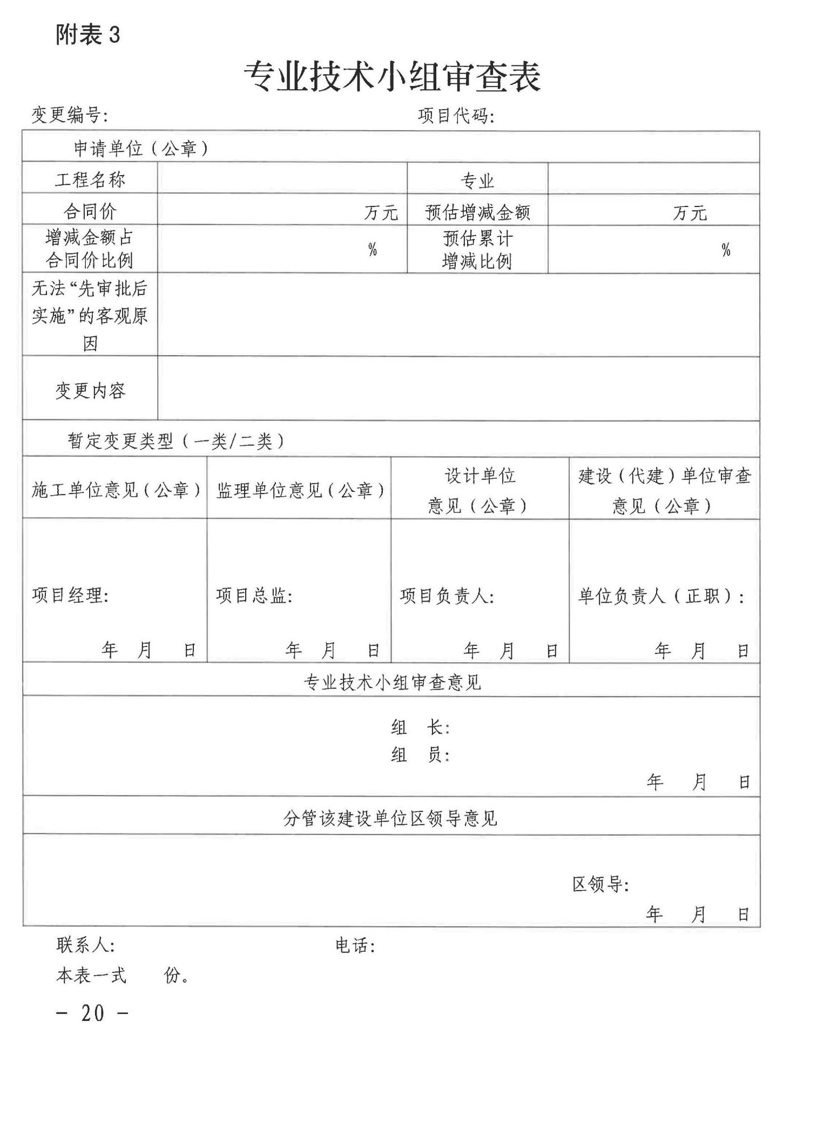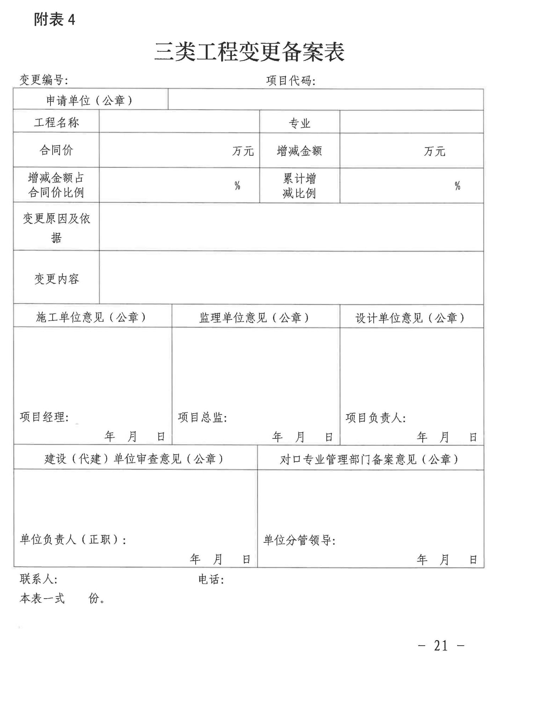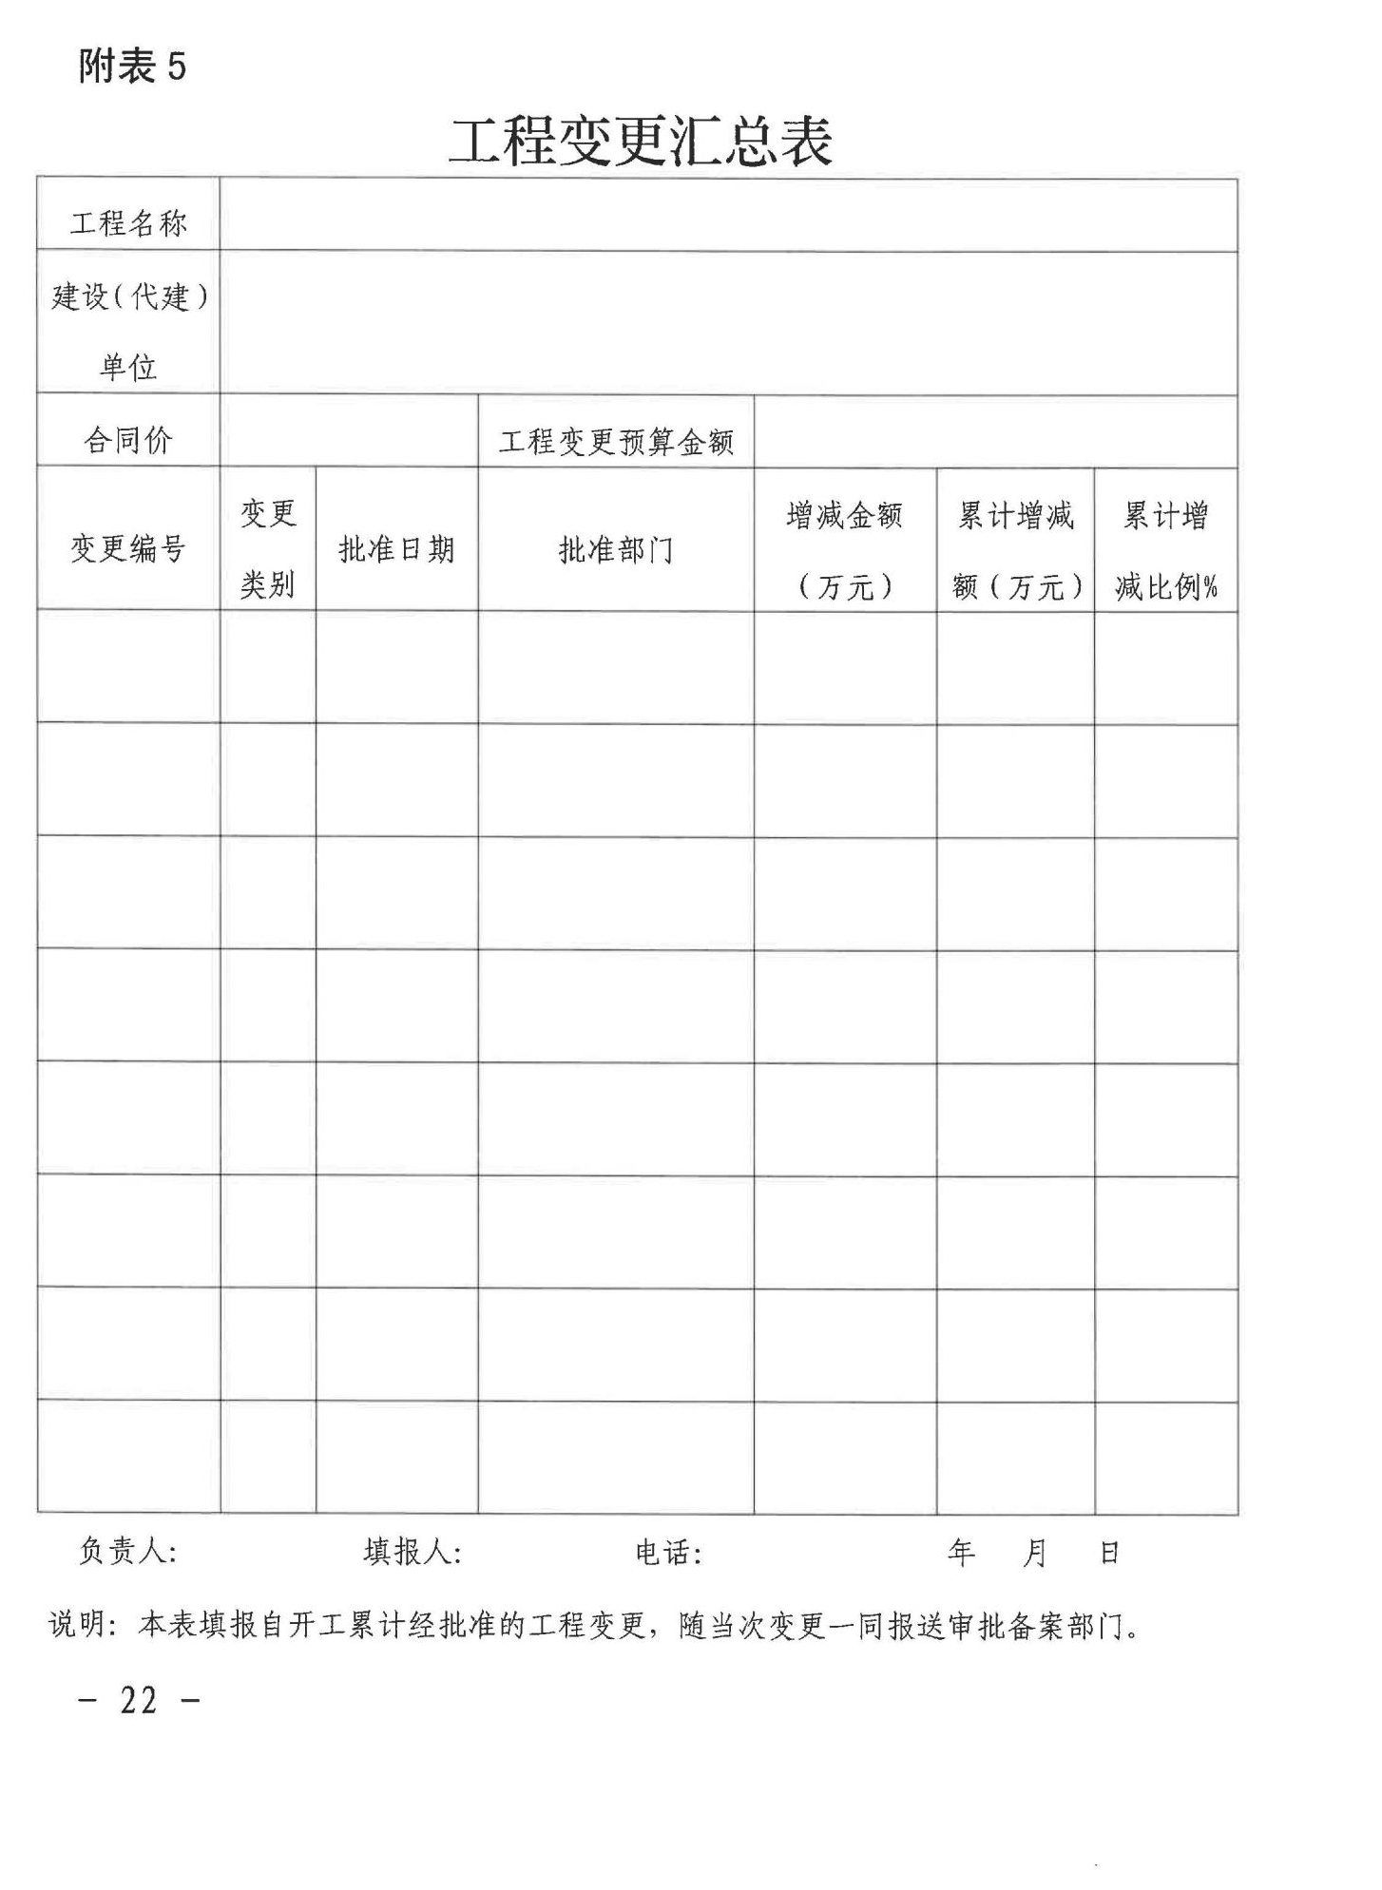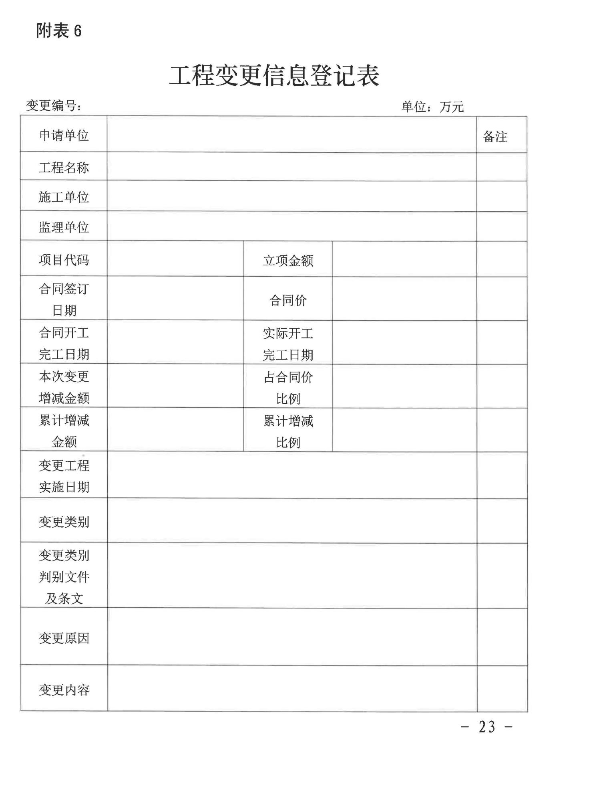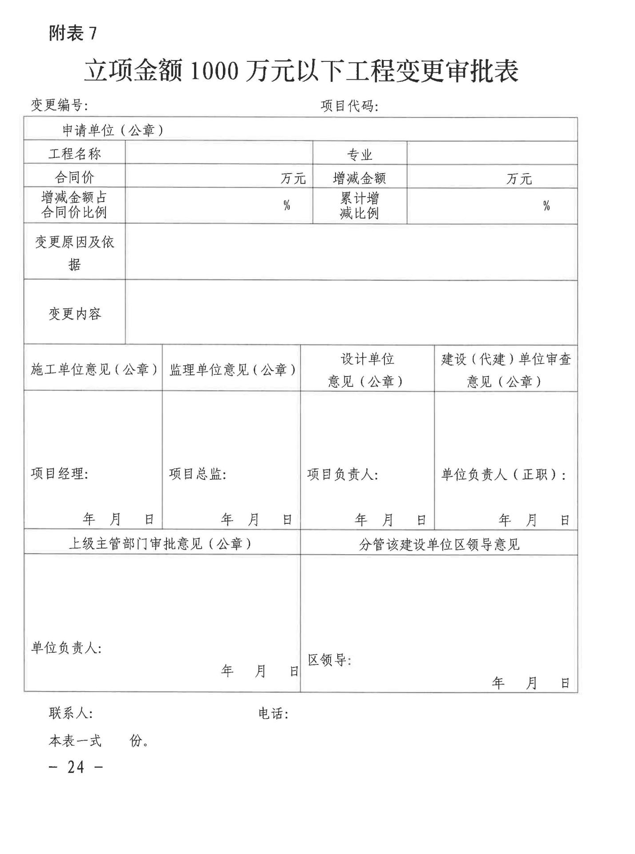

附件九：财政投资评审结算送审资料列表

财政投资评审结算送审资料列表
建设单位（盖章）： 送件时间： 年 月 日
送审资料 | 份数 | 备注
1、承诺书
2、概、预算审核意见书
3、招标文件
4、投标文件、中标通知书
5、施工合同（EPC合同）
6、技术交底、图纸会审记录
7、工程施工许可证
8、竣工验收报告
9、竣工图及施工图
10、设计变更
11、现场签证
12、经批准的施工组织设计
13、隐蔽工程验收记录
14、工程结算书（含电子版）
15、工程量计算书（含钢筋抽料表）、（含电子版）
16、材料设备单价呈批审核单
17、其他与结算有关的资料
注：1、此表一式两份与委托书一并送财政局。
2、送审资料装订成册每册为一份，未装订的图纸、纸张等每一单张为一份。
建设单位联系人： 结算书编制单位联系人：
联系电话： 联系电话：

送审（结算）金额汇总表
 |  |  | 金额：元
工程名称
送审金额
其中：合同价
合同内增（减）部分
合同外增（减）部分
编制单位（盖章）：  同意送审金额  年 月 日 | 建设单位（盖章）：  同意送审金额  年 月 日

本表一式两份。
附件十：工程结算送审资料要求
工程结算送审资料要求
1、工程预算评审报告：经财政委托的评审机构出具的报告；
2、招标文件：含招标书、设计图纸（须经招标代理机构和建设单位签章确认的招标时发出的设计施工图）、合同条款、工程要求的技术规范、投标须知、招标答疑会议纪要、工程量清单、工程预算等文件及附件，并整理成册；
3、投标文件、中标通知书：含技术标、经济标、投标承诺等文件及招标中心签发的中标通知书；
4、施工合同：含建设单位与施工单位的工程承发包合同、经建设单位确认的施工单位与第三方签订的分包合同、合同附件等；
5、图纸会审记录：按图纸会审的时间先后顺序整理成册，会审记录须有参加会审单位人员签字；
6、工程施工许可证：按现行规定要求办理开工手续，提交的施工许可证具有相关部门和单位的签章；
7、竣工验收报告：按现行规定要求办理竣工验收手续，提交的竣工报告书具有相关部门和单位的签章，并加具明确意见；
8、竣工图：提交规范整理的竣工图纸，并有建设单位、施工单位、监理单位签章及项目负责人、项目总监签字；
9、设计变更：按时间先后顺序和专业整理成册，有设计人员签名及设计单位签章，并有建设单位认可和监理单位确认的签章；
10、现场签证：按时间先后顺序整理成册，统一编号，应有工程数量、计算过程、施工简图，并有监理单位、建设单位相关人员签字和单位签章，重大项目现场签证，须有设计单位认可签章；
11、经批准的施工组织设计：经监理单位同意的施工组织设计方案；
12、隐蔽工程验收记录：提供有效及签章完善的隐蔽工程验收记录；
13、工程结算书（含结算汇总表）：由具有编制资质的单位按施工合同规定编制工程结算书，同时把合同金额和增加工程部分填列结算汇总表，以上均应有建设单位、施工单位及编制单位签章确认，并附拷贝盘；
14、工程量计算书（含钢筋抽料表）：应有工程量汇总表和详细工程量计算式组成，并附拷贝盘；
15、材料和工程设备单价呈批审核单：应含主要材料和工程设备名称、规格、型号、生产厂家、单价、发票购买合同等有效凭证。应有建设单位、监理单位、施工单位相关人员签字及单位签章认可；
16、其他与结算有关的资料：凡上述未提及到的，在结算评审中尚需提供的其他资料。

（本页下无正文）
附件十一：广州市建委关于加强市政重点工程文明施工管理的通知

广州市建委关于加强市政重点工程文明施工管理的通知
穗建筑[2006]411号
市城管综合执法支队、市建设工程安全监督站、市市政工程安全质量监督站，各区（县级市）建设局，各市政重点工程建设业主、施工、监理单位：
为建设一个适宜城市居民居住、生活的良好环境，树立市政重点工程文明施工的良好形象，现将进一步加强市政重点工程文明施工的有关要求通知如下：
一、施工单位负有实施文明施工的主要责任；建设单位负有对施工单位文明施工进行监督管理的责任，应根据合同条款加强管理，严格要求施工单位实施文明施工，不得要求施工单位降低标准；监理单位应督促和指导施工单位做好文明施工各项措施的落实；城市管理综合执法部门、工程安全监督部门应根据职责，加大监督惩处力度。
施工单位应设专人负责文明施工设施的维护管理，发现围蔽设施损坏、安全警示标志、标牌残缺、损毁或路面破损、排水堵塞等，要及时更换或维修。
二、施工现场应按照我委《关于工程建设公告事项的通知》（穗建筑〔2005〕626号）设置施工标牌。
三、文明施工的围蔽必须是全新或经翻修后达到全新效果的设施，具体围蔽标准如下：
（一）施工期限超过半年的，施工现场采用砖砌围墙围蔽，围墙统一采用砖砌18 墙，高度2 米以上并压顶。围墙形式力求美观，与周围环境协调。砌筑围墙时必须砌筑基础底脚和墙柱，基础底脚埋地深度不小于50 厘米，（在砼或沥青路上有坚实基础的除外。）墙柱与墙柱之间距离不大于3 米，墙柱与墙体连接必须牢固、安全、可靠，外墙面要批荡抹光作刷白处理。并将工程项目名称、建设单位、施工单位及监理单位清晰标注在围墙上。
（二）在车行道上作业，施工期限在半年以下的，施工现场采用弧形彩色压型钢板讲行围蔽，围蔽部分应呈矩形，平衡于道路中线设置。弧形彩色压型钢板的高度为2 米，架设弧形彩色压型钢板时必须设置支座和支柱，支柱间的间距不大于3 米，支座、支往、弧形彩色压型钢板的连接必须牢固、安全、可靠。围蔽设施的颜色必须整齐划一，并将工程项目名称、建设单位、施工单位及监理单位清晰标注在围蔽板上。
（三）在人行道上作业，施工期限在半年以下，15 天以上的，施工现场采用弧形彩色压型钢板进行围蔽。
（四）在人行道上作业，施工期限在15 天以下的，施工现场采用标准钢护栏连续密扣围蔽。
四、大型的市政工程或挖掘、占用道路面积较大、时间超过30 日及在城市主干道车行道施工等，对交通影响较大的，建设单位和施工单位应制定详尽的、有可操作性的交通组织疏导方案及应急预案，所需费用由建设单位负责。根据交通组织疏导方案，需建设临时施工疏解道路的，其建设标准不得低于市政道路建设标准，确保将工程施工对交通的影响减至最少。在交通繁忙期间，施工单位应设有专人协助公安交通管理部门维护交通秩序。
五、建设单位在施工组织方案确定之前，应当会同设计单位、施工单位和排水、通讯、供电等有关地下管线单位，对施工可能造成周围建（构）筑物、地下管线损坏、堵塞的现场进行勘查，并制订相应的防范措施，确保施工和地下管线设施安全。
六、为确保道路交通安全，在施工现场的起止点以及对车辆、行人通行安全有影响的位置，必须设置危险警示灯具。在车行道上施工作业，必须在来车方向提前设置施工标志牌、交通导向牌和危险警示闪灯等，提示和引导车辆有序、安全通行。
七、施工现场的材料和机械设备，不得堆放在围蔽设施外。确需要占用堆放的，应采用标准钢护栏连续密扣围蔽，堆放的高度不得高于1.6 米。临占道路的施工现场内原则不得设置宿舍、厨房、厕所等设施，以减少临占道路面积。确需设置的，经工程所在地区（县级市）建设行政主管部门批准，可按照我委《关于加强施工用临时设施建造管理的通知》（穗建筑[2005]784号）规定建设临时房屋设施。
八、施工所产生的施工污水必须经过有效沉淀预处理后并达到城市污水排放标准，方可排放。不得直接向路面排放。施工产生的余泥应在24 小时内清运完毕。在城市主干道及人流稠密、交通繁忙等特殊路段，余泥应立即清运。
九、地下管线挖掘工程应分段挖掘施工，分段竣工验收，分段修复道路。每一施工段长度原则不得超过300 米，特殊原因经批准，可适当延长。
十、需要占用或挖掘道路的，建设单位必须向市政、公安交通管理部门申请，办理城市道路临时占用、城市道路挖掘的审批手续，经批准后，方可占用或挖掘城市道路。施工时须在施工现场的显著位置，悬挂市政管理部门核发的《城市道路临时占用许可证》 或《挖掘道路许可证》。

（本页下无正文）
附件十二：关于加强市政重点工程文明施工管理的通知
转发广州市建设委员会《关于加强市政重点工程文明施工管理的通知》的通知
番建发[2006]41号
各有关单位：
为建设适宜城市居民居住和生活的良好环境，树立市政重点工程文明施工的良好形象，确立建设、监理、施工单位在落实文明施工中的责任以及文明施工在实施过程中的相关规定。现将广州市建设委员会《关于加强市重点文明施工管理的通知》（穗建筑[2006]411号）转发给你们，并结合我区实际情况，提出以下要求，请一并贯彻执行：
一、全面落实文明施工责任制。施工单位负有实施文明施工的主要责任；建设单位负有对施工单位文明施工进行监督管理的责任；监理单位应督促和指导施工单位做好文明施工各项措施的落实；工程安全监督部门应根据职责，加大监督惩处力度。
二、施工期间要确保交通安全。为确保安全，施工区域与非施工区域必须按要求设置砖砌围墙、弧形彩色压型钢板等围蔽；施工中出现沟、井、槽、坑时应设置防护装置和警示标志及夜间警示灯；在恶劣天气或交通繁忙期间，应设专人值班，协助公安交通管理部门维护交通秩序，确保行人及车辆安全。
三、施工现场要注意做好环境保护工作。施工现场内外均不得堆放沙石、灰土类施工物料，工程弃土应当及时清运；禁止使用鼓风机吹扫路基浮土或其它能造成严重粉尘污染的施工。疏通工地内外排水设施，确保工地内及周边排水通畅；施工所产生的施工污水必须经过有效沉淀或预处理，并达到城市污水排放标准后，方可排放。
四、地下管线挖掘工程要分段施工，分段竣工验收，分段修复道路。每一施工段长度一般不得超过300米。
五、施工时必须要在醒目位置处设置文明施工公示标牌，并清楚注明上监督举报电话。如为占用或挖掘城市道路，则必须悬挂市政管理部门核发的占用道路审批表或《番禺区市政园林管理局城市道路挖掘许可证》。
特此通知
附件：《关于加强市政重点工程文明施工管理的通知》
二○○六年八月十七日

附件十三：中标通知书

中标通知书

附件十四：施工管理及处罚条例

施工管理及处罚条例
注：如本条例涉及承包人权利义务的，请承包人仔细阅读。本合同签订后，将视为承包人同意接受本条例约束。

一、工程组织管理方面的违约责任
（1）承包人违反发包人通过监理单位下达指令，不服从发包人及监理单位的管理，对发包人、监理单位的指令和书面通知公开或变相拒不执行的，视为承包人违约，发包人视情节严重程度有权要求其承担1或2次违约责任，并由承包人承担由此造成的一切经济损失。同时向发包人缴纳违约金，每次罚款壹万元。情节特别严重的（指已给予2次违约处罚或书面警告3次以上的），向发包人缴纳违约金，每次罚款五万元。
（2）承包人不按投标及合同有关约定投入现场组织管理人员、施工作业人员、施工机械设备，或者擅自变更资源投入计划或者擅自对已投入的资源进行调整的，承包人必须按照总监理工程师或者发包人的指令限期改正；承包人拒不限期改正的，发包人有权要求其承担1次违约责任，承包人同时向发包人缴纳违约金，每次罚款壹万元。情节特别严重的（指已给予2次违约处罚或书面警告3次以上的），向发包人缴纳违约金，每次罚款五万元。因缺勤而被扣除现场组织实施管理费的人员不再给予违约处罚。
经发包人或总监理工程师考核，承包人投入的现场组织管理人员不能满足本工程建设要求的，承包人必须无条件按发包人的要求更换，直至满足本工程建设要求为止。而且，不能满足本工程建设要求的现场组织管理人员按缺勤处理。
（3）项目负责人及现场管理人员（五大员）要求：
承包人必须派出投标文件中列出的项目负责人及现场管理人员负责本工程施工的管理工作，承包人有特殊情况需更换项目负责人或相关管理人员，须征得发包人同意并按有关规定报有关管理部门备案。
项目负责人和现场管理人员每月驻工地时间不得少于25天。在施工过程中，发包人和监理单位将对项目负责人和技术负责人、施工员、质量员、安全员实施考勤登记制度，项目负责人、技术负责人、施工员、质量员、安全员因事离开施工现场两天（含两天）以上的，必须书面向监理工程师报告。未经发包人书面同意，项目负责人、技术负责人、施工员、质量员、安全员每月驻工地时间少于25天的，发包人将按照每人每天5000元的标准向承包人收取违约金。
项目负责人和安全员必须每日填写安全施工日志备查；施工单位必须提交项目施工总结；竣工验收时，同施工日记一并提交存档。
（4）对于监理人或发包人通知承包人参加的会议（包括但不限于进场会、现场问题处理会议、工程验收会议、结算问题处理会议、质保期工作的相关会议等），被通知人员（包括但不限于承包人法定代表人、经监理人或发包人批准同意的承包人法定代表人授权人、项目负责人、技术负责人等）未经监理人或发包人书面同意不得缺席；由发包人组织的工程会议或监理组织的每周例会，项目负责人和技术负责人必须出席（经发包人批准除外）。每次会议每缺席一人次承包人需向发包人支付5000元/人次的违约金。
（5）承包人不按合同约定或发包人要求提交竣工结算资料的，每逾期一天，承包人需向发包人支付1000元/天的违约金。
（6）若项目负责人或现场管理机构主要部门负责人的实际工作能力和工作表现达不到招标文件明确要求，或工作态度差，不适应现场工作需要，发包人有权向承包人提出撤换。承包人可以提出整改意见；如发包人不予接受，则承包人必须在7天内无条件撤换，所调换来人员的资质、资历、学历、职称、业绩、实际工作能力不低于原投标书中所承诺人员的综合素质；若承包人逾期不撤换，则每逾期一天按5000元计付违约金，发包人做好记录，在工程款中扣除。

二、工程进度及工期延误方面的违约责任
（1）本合同约定因承包人原因导致工程进度滞后于进度计划应承担的违约责任：发包人或监理单位确认施工组织设计（施工方案）后，发包人按照承包人每月十五号提供的施工进度计划报表检查工程进度，因承包人原因导致工程进度滞后于进度计划达到10%时，承包人应尽力及时调整工程施工安排赶回工期；滞后进度计划达20%时，发包人将对承包人扣罚10%的工程进度款。上述权利发包人可以重复行使，行使次数达到3次或滞后进度计划达30%时，发包人有权终止合同，责令承包人退场，同时，承包人须赔偿发包人的一切损失。
（2）承包人未按约定开工的，每迟延开工1天，应向发包人支付1万元的违约金；迟延开工超过30天的，发包人有权单方面解除合同。
（3）承包人单方面停工的，每停工1天，应向发包人支付1万元的违约金；连续停工超过5天或累计停工超过10天的，发包人有权单方面解除合同。
（4）承包人延期交付施工组织设计的，延期3天以内的（含3天），发包人给予书面警告；延期4～7天的，承包人应承担1次违约责任；延期8～10天的，承包人应承担2次违约责任；延期11天以上的（含11天），发包人有权单方面解除合同。
（5）由于承包人的责任造成本工程关键节点工期延误的，每延误1天，应向发包人支付0.5万元的违约金；延误超过5天的，承包人除了支付违约金外，发包人有权停止支付当月的工程进度款；延误10天以上的，承包人除了支付违约金外，承包人应在2天内制定出具体可行的自行赶工措施，报总监理工程师和发包人批准。如发包人认为承包人的赶工计划不可行，则发包人有权解除合同。
（6）如承包人违反合同约定工期竣工的，每逾期1天，承包人必须向发包人支付0.5万元违约金，同时由发包人有权自主选择如下处理方式：
（6.1）承包人按上述约定向发包人支付违约金并在发包人限定的时间内竣工；如承包人仍不能在发包人限定的时间内竣工，承包人除按上述约定支付违约金外（直至本工程全部竣工为止），还在工程结算时按本合同结算总价款下浮2%作为本合同的最终结算价款，同时承包人还应据实赔偿发包人的实际损失。
（6.2）由发包人将未完工程量从本合同中分割，交由第三方完成，由此发生的费用全部从本签约合同价中支付，同时由承包人向发包人支付未完工程量价款20%的违约金并赔偿发包人的实际损失。

三、工程质量方面的违约责任
（1）承包人必须对各工序报验核查质量控制点。承包人申请报验后，经总监理工程师或发包人检查发现存在较大质量问题（存在质量问题的部分超过检查部分工程的10%）的，则该工序质量为不合格，承包人必须对不合格部分进行返工，返工后经检查合格才准进入下一工序，工期不予顺延。复检的结果，按每一分项工程计算，总计发现3次或连续发现2次质量控制点不合格的，承包人承担1次违约责任；总计发现3次以上（不含本数）或连续发现2次以上（不含本数）质量控制点不合格的，承包人承担2次违约责任；承包人采取整改措施后效果仍不明显的，发包人有权部分解除合同，将该分项工程另行发包，且不免除承包人应承担的违约赔偿责任。
（2）工程竣工验收不符合国家强制性标准及规范要求或者未能实现一次验收合格的，承包人除应向发包人支付本工程签约合同价的20%作为违约金并无偿采取补救措施及赔偿发包人的实际损失外，还应承担由此引起的一切责任。
（3）在本工程质量保修期内发现有重大质量问题的（该重大质量问题应界定为达不到要求的质量标准，属质量保修的问题除外），承包人必须在规定的期限内返工达到合同约定的质量等级并赔偿由此给发包人造成的损失，同时按所在工程签约合同价的5%向发包人支付违约金。
（4）由于承包人的原因发生工程质量事故的，承包人应全额赔偿发包人的损失并承担相关法律责任。
（5）自竣工验收后满2年，但未通过发包人及公路主管部门对保修项目验收，修复路面及相邻版块仍存在破裂、下沉等情况的，对车辆通行存在安全隐患的，承包人必须在规定期限内返工，直至达到公路部门验收合格为止。若承包人在规定期限仍不作保修处理，发包人有权委托第三方进场实施，相关费用按定额不下浮计算在质量保证金中扣减。
（6）不按图纸施工或未经分部验收进行下一工序施工的，承包人应承担违约责任，向发包人支付5万元／次的违约金。
（7）经相关行政主管部门要求整改而不按照整改通知书要求落实整改的，承包人应承担违约责任，向发包人支付5万元／次的违约金。

四、安全生产及文明施工方面的违约责任
（1）承包人在政府行政主管部门组织的安全生产检查中，被发现存在严重的安全隐患，被通报批评，或被新闻媒体曝光造成不良影响的，被通报或被曝光一次，承包人必须承担2次违约责任；造成严重社会影响或累计被通报或被曝光3次以上（含本数）的，发包人有权解除合同。
（2）承包人在发包人、总监理工程师进行的日常安全生产检查中，被发现存在安全隐患的，承包人应限期改正。若同样问题被发现2次或累计类似问题被发现3次的，承包人必须承担1次违约责任。此类问题的认定，以发包人、总监理工程师书面通知、指令、通报或会议纪要为准。
（3）承包期间，发生生产安全事故的，承包人除按国家规定由主管部门处罚外，还必须依照下列约定向发包人承担违约责任：
①发生特别重大事故，承包人按事故所造成损失金额的15%向发包人支付违约金，同时违约金的数额不得低于40万元；
②发生重大事故，承包人按事故所造成损失金额的12%向发包人支付违约金，同时违约金的数额不得低于30万元；
③发生较大事故，承包人按事故所造成损失金额的10%向发包人支付违约金，同时违约金数额不得低于20万元；
④发生一般事故，承包人按事故所造成损失金额的8%向发包人支付违约金，同时违约金数额不得低于10万元。
（4）由于承包人违章作业或安全措施不力等原因造成人员伤亡事故的责任和因此而发生的一切费用，由承包人自行承担。
承包人发生安全责任事故造成人员死亡的，除上述规定外，承包人还应承担违约责任，每死亡1人，承包人应向发包人支付50万元违约金。
（5）承包人被相关行政主管部门要求停工整改的，承包人应承担违约责任，每停工整改1次，承包人应向发包人支付5万元违约金。
（6）承包人须按发包人批准的施工组织设计进行施工现场布置、放置材料机械及其他设施，完成场地硬体化、排水管道化，及时将施工垃圾、余泥运出场外，达到省、市及区文明施工样板工地标准，保证施工场地清洁符合环境卫生管理的有关规定，若承包人施工场地要求达不到上述要求，发包人有权委托第三方单位进行清理，承包人应向发包人支付相当于实际发生费用2倍的违约金。
（7）承包人在工程通过竣工验收后10天内，完成竣工清场。每逾期一天，承包人应向发包人支付1万元/天的违约金。
上述违约金可直接从履约保证金（履约保函）或在工程进度款中予以扣除，所支付的违约金不足以弥补由此给发包人造成的损失的，承包人还须补偿发包人的其他损失。

五、施工人员工资支付方面的违约责任
由于承包人或其管理的分包单位（包括施工专业分包、供货分包及劳务分包单位等）拖欠施工人员工资致使发包人被投诉或起诉并被判令先行垫付施工人员工资的，承包人除承担1次违约责任外，还应向发包人支付发包人先行垫付的施工人员工资金额的120%作为补偿。
承包人在施工过程中因拖欠工人工资发生5人以上群体性事件的，承包人应承担违约责任，向发包人支付20万元／次的违约金。
六、承包人承担违约责任的方式包括但不限于：
（1）部分解除合同。当承包人违反本合同的约定符合部分解除合同的条件时，发包人有权向承包人发出书面部分解除合同的通知，该通知在送达承包人时即生效。发包人有权从本签约合同价中直接扣除被解除部分工程所需的全部费用，同时，承包人应在部分解除合同之日起七日内向发包人支付被解除部分工程签约合同价20%的违约金并赔偿发包人的实际损失。
（2）解除合同。当承包人违反本合同的约定符合解除合同的条件时，发包人有权向承包人发出书面解除合同的通知，该通知在送达承包人时即生效，承包人应在解除合同之日起七日内向发包人支付本签约合同价20%的违约金并赔偿发包人的实际损失。
（3）对于发包人给予承包人2次以上（含本数）违约处罚或书面警告3次以上（含本数）的，发包人有权根据上述第（1）、（2）项的约定单方部分解除或全部解除合同，追究承包人的违约责任。

七、其它
（1）本条例与主合同不一致的或主合同未有约定的，以本条例为准。
（2）本条例与《番禺区水务工程参建单位管理人员考核要求》（简称《人员考核要求》不一致或未有约定的，以《人员考核要求》的最新文件规定为准。

附件十五：通信联系方式格式

承包人法定代表人、项目经理、技术负责人、安全员和资料员的通信联系方式
序号 | 姓名 | 职务 | 手机 | 说明
1 |  | 法定代表人
2 |  | 项目经理
3 |  | 技术负责人
4 |  | 安全员
5 |  | 资料员

附件十六：工程技术标准
工程技术标准

第一部分 材料管理标准

1. 本工程使用的工程材料，须有建材质检部门的产品合格证、生产许可证及出厂合格证的优等品。
2.本工程使用商品混凝土及商品砂浆。
3.本工程使用的钢筋、水泥、排水管等重点工程材料，订货前，承包人应提供生产厂家的合格证书及试验报告，并由发包人到现场检验核实后方能订货，主要装饰材料须提供样板并经发包人及监理单位确认，符合工程要求，方可使用。如发生货不对板，发包人及监理单位有权拒用，并由承包人承担损失。
4.管材到达工地现场后，由监理单位抽样（抽样率执行相关规定，且不得低于1%）到发包人委托的具有国家认证的检测机构进行检验，检验合格方可采用；电气设备、自控设备必须经调试合格，并符合使用要求，运行满2年后方作保修期满确认，否则整改至符合发包人要求为止。

第二部分 路面施工技术要求

- 手续办理：承包人在申请开挖、利用权属公路部门该段公路前，协助发包人到区行政审批中心或相关权属部门申请并办理相关手续。涉及开挖、利用部分墟镇和乡村所属产权的道路及道道路两侧构建物、农田、农用地和水道等，由承包人自行负责联系有关单位商定解决。
- 技术要求：开挖水泥混凝土路面时，应使用电锯等先进技术切割。减少用气锤击打方式开挖路面路基。
- 施工方案报批及安全责任：为确保施工期间的公路安全畅通 ，承包人应向发包人及路产所属部门申报施工方案，待批复后方可展开施工。承包人施工路段必须具备的主要安全措施包括但不限于如下：
（1）在施工路段两端提前100米以上多层设置施工告示标志（夜间放光型），并在夜间悬挂红灯。
（2）在施工围蔽范围外严禁占道施工和在行车道上堆放石块、木头、挖掘坑槽等障碍物。
（3）分段施工时，应保证交通顺畅。在施工较长路段，应派专人指挥疏导交通。
（4）应采取围蔽等交通施工措施，防止施工人员随意穿行公路和泥沙、污水污染行车路面。开挖及防护方案应确保未受影响公路的安全使用。
（5）施工展开前，注意探明并保护好原有地下管线设施。如因施工管理不善引发各类安全事故，由承包人承担全部经济赔偿责任及相应的法律责任。
- 路产修复标准：
（1）开挖水泥混凝土、沥青路面的，按“开挖一条槽，修复一版块”的原则修复（含相邻受损板块的修复），损毁的公路树木、花草等，由承包人负责修复。
（2）开挖、利用路肩、边坡、水沟、建筑控制区的，原则由承包人按原标准修复，但工程质量应达到设计要求和公路标准，由路产权属部门验收签认。
5. 路产修复验收规定：
承包人必须对开挖路段、顶管路段的路基路面边坡以及因施工原因造成公路相邻板块下沉、开裂、崩塌和引发其他安全事故等病害的，路基路面负责按原公路技术标准修复，修复完成后及时告知发包人和路产部门进行初步验收，两年质保期满后经发包人、承包人、路产权属部门三方共同验收合格方可交付使用，否则按质保期内未符合质量验收标准处理，维修费用在保修金中扣减，承包人承担由此产生的经济赔偿和法律责任。

第三部分 施工组织方案的设计要点

第一节 编制要求
一、编制依据
1、本工程招标文件的有关要求。
2、国家、广东省、广州市、番禺区有关施工验收规范、质量标准和操作规程等要求，包括但不限于：
《井盖设施建设技术规范》 （DBJ440100/T160-2013）
《给排水管道工程施工及验收规范》 （GB50268-2008)
《给水排水构筑物工程施工及验收规范》 （GB50141-2008）
《混凝土和钢筋混凝土排水管》 (GB/T11836-2009)
《国家给排水标准图集》
3、施工图纸及有关资料。
二、具体要求
1、“重合同，守信誉”。按本工程规定的总工期，编制出完善的施工进度控制计划，在投标承诺了工期内完成工程任务。
2、发挥技术优势，优化管理水平。安排经验丰富的优秀管理人员和高素质的工人参加本项目施工，采用先进的技术设备，优化施工管理，充分发挥施工单位在管理和技术方面的优势。

第二节 施工要求
一、施工机构及现场管理要求
为把好工程质量、安全、进度关，确保工程质量等级达到合格，要求委派一名项目负责人，一名技术负责人，对工程的质量、安全、进度和成本，实行高效益、有计划的组织、协调和管理。建立健全的施工组织管理机构。
二、施工要求
本工程施工要点如下：
1、采用先进的施工技术；
2、投入现代化的施工机械设备；
3、合理的施工方案和先进的施工组织。
4、施工过程要求
A、严格按照国家、省市、地方施工规范要求进行施工。
B、根据工程进度计划，编制材料订购、质量检测、配方测试，确保材料质量和供应的计划。
三、项目施工目标
1、质量目标。确保工程质量一次验收合格。
2、安全目标。杜绝重大安全事故的发生，控制工伤、轻伤事故在千分之一内。
3、工期目标。详见投标须知前附表第8项。

第三节 主要施工方案与施工方法的要求
一、结构施工要求
1、工程施工要求
各分项工程在施工前，均应编制相应的施工技术措施，内容包括施工准备、操作工艺、质量标准、成品保护等。
2、所有施工项目均应按照国家、省市、地方有关法律法规及规范要求制定施工技术方案后方可施工。

第四节 主要技术组织要求
一、工程施工中，要严格执行有关技术操作的各项规程，要注意落实下列各点中的技术措施。实行目标管理，明确总目标为合格。
1、成立以总工程师为首的全面质量和管理小组。
2、明确并认真落实技术岗位责任制和技术交底制度。
3、落实图纸会审、定位放线、预检复核、材质验收、成品保护等有关规定。
4、制定自检，互检（交接检）末检制度。
5、对工程实行质量预控，施工程序及工艺标准施工。
6、特殊工种必须持证上岗。

第五节 质量、工期保证措施
一、质量保证措施
1、建立健全结构，施工从设备、材料、半成品、成品进场，施工安装直至交付验收的质量保证体系，并落实到人。
2、严格贯彻“把关”和“积极预防”相结合的质量管理方法。
3、本工程实行全面质量管理、文明施工，整个工程实行专业性管理，提前组织培训，统一思想，熟悉操作。
4、按进度计划施工，严格技术管理，当进度与质量发生矛盾时，要服从质量，承包任务者首先要承包质量。
5、加强质量监督检查，采取专业检查与自检相结合的检查方法，并以自检为主，坚持贯彻执行自检、互检、交接检的三检制度与挂牌制度，对工程质量要求一丝不苟。
二、工期保证措施
1、运用现代化管理方法指导生产、加强动态管理。充分利用已有资源组织材料、人力资源的合理配置。保障各阶段施工的连续性，消除窝工、停工现象。
2、各工序严格按进度计划施工，项目经理有效协调人力资源，确保施工顺利；
3、保证倒排工期，充分做好施工前的准备工作；
4、优化网络计划管理，综合考虑机械、设备、材料的相应关系，使各工种、各工序实施紧密的交叉搭接，对每道工序制定相应的调整措施。
5、合理配置施工机械设施，提高使用效率，保证各项作业、各工种之间的高度协调，发挥最大的生产潜力，实现工期目标值。

第六节 投入的主要机械设备及劳动力计划
根据经建设单位及监理批准的施工进度计划及现场施工情况，投入相应数量的机械设备及劳动力，满足工程进度要求，确保按期完工。
1、在确保工程质量、安全生产的前提下，优化施工进度计划，动态管理，合理组织，严格控制关键线路节点，确保工期目标。
2、采用性能完好的机械设备并配齐数量，设现场专业机修班组，定期检查、调试。
3、现场职工及劳务认真挑选，竞争上岗，确保现场施工人员的岗位技能水平及劳动数量满足工期要求。
4、根据施工进度控制统筹计划及时合理编制工程施工进度每周计划，直至落实到小时工作安排。
5、平面按划定的施工区段组织流水施工，将分为多个工作班组，分段流水协调施工。
第七节 安全文明施工措施
采取严格的施工管理措施，严格按照《广州市安全文明施工管理标准》、《建筑施工安全检查标准》等管理规定的要求，做好本工程安全文明施工工作。
- 安全生产管理
安全生产目标：达到五无目标，即“无死亡事故，无重大伤人事故，无重大机械事故，无火灾，无中毒事故”。并将一般减微事故发生频率控制在3‰以下。
安全方针：安全第一，预防为主
安全和文明施工目标： 力争达到安全生产，文明施工优良工地。
安全管理小组：项目经理必须对拆卸工程的安全生产负全面领导责任。项目经理部应设工程安全负责人，检查落实各项安全技术措施。施工安全分为施工管理、安全教育、机械设备、现场维护及日常生活5大部分，各部分设专人进行监督管理，负责将安全小组的决定落实并向各施工班组安全小组交底并监督。做到安全落实到人，专人专项，职权分明。
安全教育制度：实行安全教育制度，加强宣传教育，制订科学合理的施工方案，现场组织切合实际的作业程序，正确严格地执行和运用施工及安全规范。对进场的工人进行摸底测试，统一进行安全教育，增强质量、安全意识。各专业班组认真进行技术交底，认真学习和深刻体会施工技术规范和施工安全规范。经过培训交底达到合格的职工才允许上岗操作，为安全工作顺利圆满开展打下坚实的基础。在施工过程中，建立每周一次的安全教育，由项目经理或专职安全员主持。同时在每道施工工序进行前，由专职安全员做书面的安全技术交底，各班组长带领施工人员认真贯彻落实。
二、文明施工管理
为加强文明施工管理，在认真学习贯彻国家及地方文明施工管理条例基础上，组织成立文明施工管理小组，由项目经理任组长，从现场施工、垃圾运输到日常生活文明均设专人管理，切实加强施工现场文明施工，并制作文明施工标志牌，放在醒目的地方提醒工人注意，共同维护一个文明的施工条件。
文明施工注意事项：
1、清运渣土的车辆应在在施工封闭范围内停放；清运渣土的车辆应封闭或采用苫布覆盖，出入现场时应有专人指挥。清运渣土的作业时间应遵守有关规定，做到夜间不施工，减少对周围环境的噪音影响。
2、对地下的各类管线，施工前在地面上设置明显标志，并标明管线用途，行进方向。对检查井、污水井也采取相应的保护措施。
3、工程完工后，我方将及时将施工渣土清运出场，做到不积压。
4、执行广东省、广州市有关加强施工现场文明施工管理的规定。
5、落实防火安全责任制，建立义务消防组织，明确责任人，负责施工现场的日常防火安全管理工作。在保证充足的消防水源的基础上，在施工临设工人宿舍、现场办公室均配备足够的灭火器材,做到办公生活区每幢工棚挂设4kg干粉灭火器2—6只,在每幢办公或生活工棚外各设置2~3个消防沙箱；并对工人进行安全消防教育，学习正确使用安全器材的方法，加强安全防火意识。
6、施工现场建立健全用火管理制度，对工人进行用火安全施工教育培训，提高工人用火安全意识。施工作业用火时，须履行用火审批手续，经施工安全负责人审查批准，领取用火证后，方可在指定时间、地点作业。作业时应配备专人监护，作业后必须确认无火源危险后方可离开作业地点。
7、施工现场设置消防车道，并应保持畅通。施工现场道路保持两方向畅通，保证消防车辆能够及时进入事发现场进行救援工作。
8、对工人进行岗前教育，施工作业应当在批准的施工场地内进行，不得在施工场地范围外堆放物料、机具等。
9、施工现场的工棚和临时厕所等临时设施远离临街一侧，不得改变使用性质。施工现场设置临时环卫设施，有专人负责保洁和管理，做到场区内无暴露性生活垃圾；临时厕所有专人洗涮保洁，做好清掏、消杀工作，做到无蝇蛆孳生。
10、不得在施工现场焚烧油毡、橡胶、油漆、垃圾以及其他产生有毒、有害烟尘和恶臭气体的物质。

注 : 除应执行本施工组织设计要点外,应参照国家等现行有关规定及工程建设标准作进一步完善。

附件十七：工程结算工作协议书

发包人（甲方）：广州市番禺区水务工程建管中心（广州市番禺区水旱灾害防御中心）
承包人（乙方）：XXXXXXXXXXX
完成建设项目的结算工作，是建设项目开展工程款结算、财务决算、资产移交、工程审计等工作的前提条件，是圆满完成建设任务的需要。为及时做好工程结算工作，甲方、乙方双方经协商一致，签订本工作协议书，以资双方共同遵照执行。
1、工程结算报告的提交及审定
（1）乙方应按甲方的要求和本项目结算工作的需要派出不少于 1 名工程结算人员，在施工全过程中必须保证在工地现场办公，专门从事竣工档案编制、工程结算工作；工程结算人员每月驻工地时间少于20天的，发包人将按照每人每天5000元的标准向承包人收取违约金。
（2）乙方应按甲方要求派出足够的、有能力的造价人员负责结算工作。若派出的造价人员不足或不能胜任结算工作，乙方应按甲方的要求及时更换，直至满足甲方要求为止。
（3）乙方应按甲方的要求编制工程结算基础资料，执行甲方下发的结算编制指引及与结算有关的文件规定，并在竣工验收合格后二个月内向甲方提交符合甲方要求的全部竣工结算资料。
（4）本项目合同正常结算工作以截止竣工验收合格后二个月内上报的工程结算资料为基础进行，乙方应积极配合甲方，完成上报结算书的审定工作。
（5）甲方在收到乙方提交的手续齐备的工程结算资料后经初步审核确认后报送区财政局审批。
（6）乙方应在甲方规定时间内提交送审结算书和结算资料，提交的结算资料应完整并且符合本合同的附件九及附件十。
（7）在结算审核过程中，若发现乙方送审的结算资料不完整或不符合要求，乙方应按甲方或结算终审部门的要求在规定时间内补充完善。
（8）本项目结算资料甲方接收的最后截止日期为竣工验收合格满二个月的最后一天。逾期乙方仍未报送的本项目结算资料，视为已全部报出，甲方不再受理任何本项目结算资料。
（9）乙方应配合甲方的结算工作，包括按要求按时参加会议、按要求派人参加结算对数、对数人员应在对数备忘录上签字确认等。
（10）乙方应按甲方的要求及时派出足够的工程结算管理人员与甲方派出的工程结算管理人员一起组成工程结算管理小组，并由乙方负责其总承包管理范围内工程结算的牵头工作，督促其总承包管理范围内的各专业单位按甲方的要求及时报送工程结算资料并予以落实，否则，应按承担违约责任。如乙方不按甲方的要求及时派出足够的工程结算管理人员，甲方有权另行聘请有关工程结算管理人员，有关费用在原合同的工程进度款或履约保证金或履约保函中支付，乙方不得有异议。

（11）乙方未在规定时间内递交竣工结算报告，经甲方催促后仍未递交或未明确答复的，甲方有权组织监理单位根据已有资料单方面编制竣工结算文件并送审，乙方应对相关结果予以认可。
（12）如乙方无正当理由、逾期未完成结算财政评审送审的，甲方有权报建设行政主管部门按照诚信评价体系的相关规定处理。
2、工程结算中争议问题的处理
对于工程结算中有争议的问题，依据合同的相关约定，本着“依法依规，实事求是和风险共担”的原则，按如下约定处理：
（1）乙方上报的工程结算资料经甲方审核后如发生争议，若协商后确无法达成一致的，由甲方委托的监理公司或造价咨询公司将双方对结算异议的事项编写成书面报告，与结算资料一并送审，由区财政局审核决定，最终结算以财政局审定为准。
（2）乙方在工程实施过程中将发生的工程变更费用、工程签证费用、相关索赔费用报甲方审核后，如双方发生争议且未能达成一致意见，则由甲方待工程竣工结算时将相关情况报区财政局审定。乙方不得因此而影响工程进度，否则，将按合同规定承担相应的违约责任。
3、本工作协议书作为原合同的组成部分，与原合同具有同等法律效力。本工作协议书的约定与原合同相冲突的，以本工作协议书的约定为准。
4、本工作协议书于双方签字盖章后生效，至双方履行完本工作协议书中的义务与责任时终止。

（本页为签署页，无正文内容）

甲方：广州市番禺区水务工程建管中心
（广州市番禺区水旱灾害防御中心） 乙方：
（盖公章） （盖公章）

法定代表人： 法定代表人：

或委托代理人： 或委托代理人：

年 月 日 年 月 日

附件十八：本工程的主要管理和技术人员情况表
投入本工程的主要管理和技术人员情况表
序号 | 拟任职务 | 数量 | 姓名 | 职称 | 专业
项目负责人
（兼施工负责人）
 | 设计负责人
 | 施工技术负责人
 | 专职安全员
 | 造价员
 | 资料员
 | 施工员
 | 质量员
 | 材料员
 | 安全员
 | 投标人认为需投入的其他人员

附件十九：遵守《施工总承包单位安全总责承诺书》的承诺书

致：广州市番禺区水务工程建管中心（广州市番禺区水旱灾害防御中心）：
我司已理解发包人对本招标项目安全施工和余泥渣土运输与排放管理工作的要求，根据广州市建设委员会的《建设工地余泥渣土运输与排放源头管理工作实施意见》，我司郑重作出以下承诺：
1、工地余泥渣土运输与排放管理员由专职安全员兼任；
2、严格遵守《施工总承包单位安全总责承诺书》的以下内容：严格遵守建设工程余泥渣土运输与排放管理制度，执行“一不准进、三不准出”规定。选择合法的余泥渣土运输单位及排放点。承诺如违反建设工程余泥渣土运输与排放管理制度，将自愿接受：通报批评，记录不良行为，列入黑名单，并暂停企业投标报名一年，对项目负责人暂停投标报名二年。多次违规的，暂停投标报名二至三年，并提请资质审批部门降低或吊销企业资质、项目经理的建造师从业资格和专职安全员安全培训考核证书。

承包人： （盖公章）
法定代表人或授权代理人（签字或盖章）：
日期： 年 月 日

附件二十：承包人承揽工程项目一览表（本工程不需要本表）

单位工程名称 | 建设规模 | 建筑  面积  （㎡） | 结构 | 层数 | 跨度  （米） | 设备安装内容 | 工程  造价  （元） | 开工工期 | 竣工日期

附件二十一： 广州市住房和城乡建设委员会关于印发建设工程扬尘防治“6个100%” 管理标准细化措施的通知

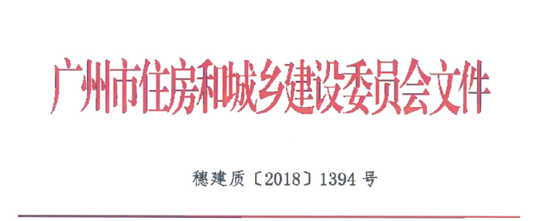

广州市住房和城乡建设委员会关于印发建设工程扬尘防治“6个100%”管理

标准细化措施的通知

各区住建局、广州空港委国土规划和建设局，各有关单位：
为加强我市建筑工地文明施工管理，控制施工扬尘，推进生态文明建设，坚决打赢蓝天保卫战，我委制定了《广州市建设工程扬尘防治“6个100％”管理标准细化措施》。现印发给你们，请认真贯彻执行。执行中遇到的问题，请径向市住房城乡建设委反映。
特此通知。
广州市住房和城乡建设委员会
2018年8月13日

广州市建设工程扬尘防治“6个100%”
管理标准细化措施

一、施工现场100%围蔽
（一）围蔽总要求
1.工地开工前，施工现场必须沿四周连续设置封闭围墙（围挡），宜选用彩钢板、砌体等硬质材料搭设，并应保证施工作业人员和周边行人的安全。施工现场围墙建议采用连续封闭的轻钢结构预制装配式活动围挡，减少建筑垃圾，保护环境。
2.围蔽材料坚固、耐用，外形美观；围墙（工地正门出入口）标明工程名称及建设（代建）、施工、监理、勘探、设计单位和监督机构名称，并配设有关质量、安全、文明施工标语，施工标牌一般挂设在工地大门右侧旁的外墙1.8米高度上。
3.实行施工场地扬尘污染防治信息公示制。各施工单位要将工程概况、扬尘污染防治措施、非道路移动机械清单、建设各方责任单位名称及项目负责人姓名、本企业以及工程所在地相关行业主管部门的投诉举报电话等信息在工地围墙上（工地出入口正门围墙）向社会公示。
4.工期在半年以上的建设工程必须采用连续、封闭的围墙，墙体采用砖砌18厘米厚砖墙砌筑，围蔽高度应不低于2.5米或者采用装配式材料围蔽；工期在半年以下15日以上的工程采用连续、封闭的围档，高度不低于2.5米，围板用角钢支撑，并通过C型钢柱与在地面固结，钢柱间距不大于3.3米；工期在15日以下的工程采用标准密扣式钢围栏(铁马)围蔽；市政人行道上施工要求采用通透式围蔽材料围蔽。
（二）围蔽具体要求
1.装配式材料围蔽要求：（1）围蔽材料坚固、耐用，外形美观；（2）采用标准板材+立柱的形式，钢柱间距不大于3.3米；（3）围蔽脚线统一采用砖砌20厘米高、18厘米厚砖墙，防止淤泥杂物泻出围板外；（4）立柱顶安装LED照明灯约6米/盏；（5）围墙上方设置喷淋系统。
2.砌体式实体围墙设置要求：（1）砌筑墙脚和墙柱，墙脚高度不得低于50厘米，墙脚和墙柱外侧粘贴瓷砖，墙柱之间距离不超过3米，每隔6米在柱帽顶安装圆型节能灯具，电压应低于36V，并采取措施保证用电安全，外墙面批荡抹光和美化处理；（2）围墙厚度不得低于180毫米，围墙单边长度超过50米 时，间隔 20～30米 设置沉降缝，沿墙方向每 3～5米 设置壁柱；（3）围墙上方设置喷淋系统。
3.安全标志。（1）应车流方向起始设置“道路施工减速慢行”“限速XX公里”标志牌，占道施工时还需设置车辆改道引导标志牌，占道施工要在施工围蔽区和前后按规范设置警告区、上游过渡区、上游缓冲区、施工区、下游缓冲区、下游过渡区，并在警告区设置“前方施工 车辆慢行”以及“限速XXX”等警告标志牌;（2）临近车道的围蔽墙、板应在墙面按上、中、下张贴反光贴，考虑市区要求外墙张贴广告牌，反光贴与广告牌可间隔交替设置;（3）围蔽墙、板顶按约10～15米左右的间距设置夜间施工警示灯;（4）占用道路施工的围蔽区，迎车面起始端设置黄闪灯、防撞墩;（5）临近机动车道的围蔽墙板、墙外侧按不大于1米的间距设置钢防撞柱。
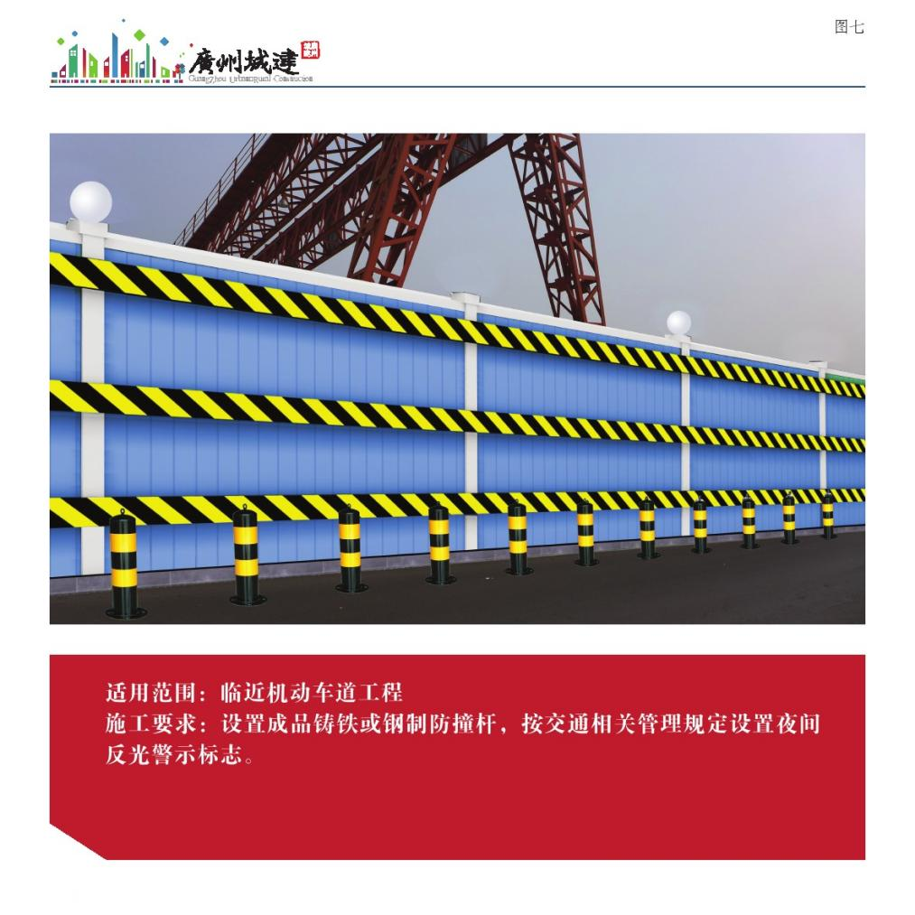
4.外墙装饰要求。按市委宣传部的统一要求执行（另行通知），张贴公益广告或者宣传标语等，可适当张贴公司宣传画报等。公益广告面积比例不少于围挡总面积的30%。围挡公益广告做到定期清洗、保养和维护，破损严重的及时更换。
5. 围蔽沿线路口处，按交警部门要求应在端头30米范围内设置通透式挡板 (参考下图) 。
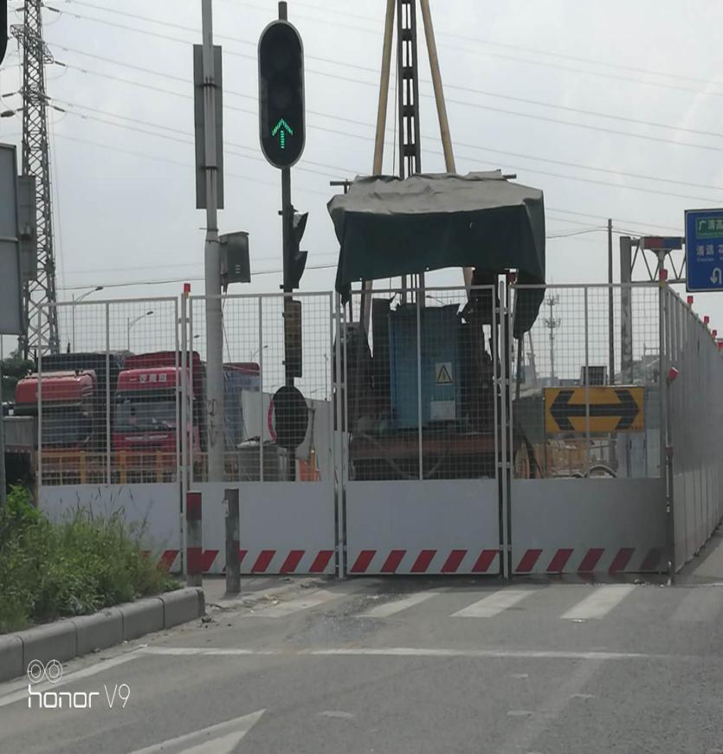
（三）维护和更换
1.围墙外立面有破损的要立即更换或者修复，围墙外的宣传画或者广告残旧的要进行翻新，围板外立面及其广告宣传画等要定期维护、清洗和更换，保持围板立面的整洁清爽。
2.对铁马、水马、钢护栏等易挪动的围蔽材料应安排专人进行日常巡查、维护，随时进行整改；铁质围蔽材料应至少半年进行一次检修、涂防锈漆，塑料等易老化的材料应对老化破碎的部分进行及时更换。
（四）基坑围蔽
1.基坑围蔽严格实行规范化、标准化管理。一般应使用定制护栏，不再使用钢管和绿色安全网按规范用钢管、绿色安全网围蔽。
2.采用标准化定型钢护栏围蔽，高度不低于1.2米，护栏立柱间距不大于2米，护栏立柱与基础锚固并设立踢脚线（高度为20 厘米）。
3.格栅护栏的格栅条间距不大于15厘米。
二、工地路面100%硬化
(一)施工现场大门内外通道、临时设施室内地面、材料堆放场、钢筋加工场、仓库地面等区域，应当浇厚度不小于20厘米，强度不低于C15的混凝土进行硬底化，机动车通道的宽度不小于3.5米。
(二)工地内采用可重复使用的预制混凝土构件或钢板铺设技术，进行全面硬底化处理。
(三)生活服务区范围内，严格按照建筑工地文明施工管理的相关规定，全面采取地面硬化措施，并加强洒水，降低扬尘。
(四)行车范围的施工作业面（含天然地基、路基、基坑面、边坡、施工作业便道等）。施工工地在基坑开挖阶段，施工便道应当及时铺填碎石、钢板或其它材料，防止扬尘，施工到±0.00时，施工道路必须实现硬底化。当施工现场具备条件实行水泥混凝土硬地化条件的，尽量采用地面硬化措施，当无法使用硬化措施时，应采用以下技术措施控制扬尘：
1.施工作业持续时间在15日内的采取洒水防尘措施；
2.施工作业持续时间在15日至3个月的，采取使用表面喷洒沥青乳液或其它表面固化材料，并加强洒水的防尘措施；
3.施工作业持续时间在3个月以上的，采取沥青乳液改善土（集中搅拌混合料后现场摊铺碾压成型或现场喷洒沥青乳液后现场机械拌和碾压成型）防尘措施；其摊铺厚度、沥青乳液用量等根据施工作业时间、施工车辆的大小及数量等通过试验论证后确定。
三、工地砂土、物料100%覆盖
(一)工程渣土、建筑垃圾应当集中分类堆放，严密覆盖，宜在施工工地内设置封闭式垃圾站，严禁高空抛洒；非施工作业面的裸露土或临时存放的土堆闲置3个月内的，应该进行覆盖、压实、洒水等压尘措施。
(二)弃土、弃料以及其它建筑垃圾的临时覆盖可用编织布或者密布网。
（三）建筑土方开挖后应当尽快回填，不能及时回填的应当采取覆盖或者固化等措施。
(四)对裸露的砂土可采用密布网进行覆盖或料斗封闭。
四、施工作业100%洒水（拆除工程100%洒水降尘）
(一)拆除工程必须采取喷水降尘措施，气象预报风速达到5级时，应当停止拆除工程施工。渣土要及时清运或者覆盖，在拆除施工完成之日起3日内清运完毕，并应遵守拆除工程管理的相关规定。
(二)喷淋系统设置（主要在新建工程设置）
1.设置部位：工地围墙上方；在基础施工及土方阶段的基坑周边；涉及基坑开挖施工的，应在每道混凝土支撑上设置喷淋系统；房屋建筑主体阶段的外排栅、爬升脚手架；塔吊等易产生扬尘的部位应设置喷淋系统；市政道路施工铣刨作业；拆除作业、爆破作业、预拌干混砂浆施工；房屋建筑和市政工程围挡；施工现场主要道路等部位或者施工作业阶段应当采取喷雾、喷淋或者洒水等扬尘污染防治措施。
2.喷淋系统设置要求：有土方作业的基坑布设间距1.5米，喷头大小4厘米，布设范围围绕基坑一圈；有外排栅结构，喷淋系统以间距3米，喷头大小4厘米一圈设置，原则第一道设置在15-20米，然后每隔25米设置一道；工地围墙外围、施工现场主要道路间距3米，喷头大小4厘米一圈设置；其它易产生扬尘的施工作业根据扬尘污染程度设置相应的喷雾设备或者洒水降尘。
3.开启喷淋系统或者洒水降尘的时间安排。根据施工现场扬尘情况，每天安排洒水不少于4次，洒水沿施工道路进行，早上7:30-8:00，中午11:00-12:00，下午14:30-15:00 17:30-18:00各一次；扬尘较多、遇重污染天气时以及每年10月至次年2月应安排6次以上；开启喷淋系统按此时间进行，每次持续1小时以上，对于基坑开挖或者拆除工程等易产生扬尘的作业，必须全时开启喷淋系统和雾炮设备；场内道路车辆流量每30分钟高于4架次的路面，维持整段路面湿润。
4.责任落实。每天洒水和开启喷淋系统、喷雾设备要安排专人负责，设立专门的登记本，责任人负责登记并签名。
(三) 雾炮设备设置。土方阶段在基坑周边按照30-50米间隔加设雾炮设备1台。扬尘达标要求：土方作业阶段，达到作业区目测扬尘高度小于1.5米，不扩散到场区外；结构施工、安装装饰装修阶段，作业区目测扬尘高度小于0.5米；施工现场非作业区达到目测无扬尘的要求。超过此标准的，则安排开启雾炮设备和喷淋系统。
（四）施工现场应安装空气质量监测设备，如PM2.5监测仪，有条件的可与主管部门监控系统联网，并上传监测数据至市扬尘监管平台（设在市环保局）。监测设备小时PM10浓度超过200微克/立方米或PM2.5浓度超过100微克/立方米时，应开启雾炮设备和喷淋系统。
五、出工地车辆100%冲净车轮车身
(一)工地出入口应当安排专人进行车辆清洗和登记，进出工地的运输车辆的轮胎和车身外表应当完全冲洗干净后，方可进出工地。
1.车辆冲洗干净标准：进出工地的运输车辆的轮胎和车身外表应当完全除泥，确保车辆驶出工地时无尘土飞扬。
2.建立泥头车管理台帐，详细记录车辆证照信息、进出场信息、冲洗情况、密闭情况等。每次车辆清洗要登记进出工地车辆的车牌号码、驾驶员姓名、进出工地时间等信息，车辆冲洗完后驾驶员和冲洗人要签名，监理单位负责人不定时对车辆清洗情况进行检查。
3.工地在余泥运输阶段，施工单位要安排配备专职建筑废弃物运输管理人员，负责检查余泥装载和“一不准进、三不准出” （“一不准进”是指无《广州市建筑垃圾准运证》的车辆坚决不准进入建筑工地；“三不准出”是指超载、无遮盖、未冲洗干净车轮和车身的车辆，坚决不准驶出工地）等相关制度的落实。
4.运输建筑余泥的车辆必须采取措施完全封闭严密且平装，保证车辆清洁。土方装载高度不能超过运输车辆侧壁标准高度；车辆钢盖板必须与车底平行，无倾斜角度；车身及车轮无散落土方；车辆洗车后驶出施工现场大门时车身无泥水滴落。
(二)洗车槽设置要求。工地内车辆出入口内侧应当设置用混凝土浇筑的由宽30厘米、深40厘米沟槽围成宽3米、长5米的矩形洗车场设施；车辆冲洗设施按要求配套排水、泥浆沉淀设施；现场机具、设备、车辆冲洗用水必须设立循环用水装置，并安排专人管理。
(三)车辆冲洗设施的配备标准。应配备高压冲洗水枪或者安装自动洗车装置；不具备设置洗车设施的市政、管线工程，经所在工程的监管部门同意后，施工单位应采用移动式冲水设备冲洗工地车辆，并安排工人保洁。
（四）建筑废弃物装载要求。驶出工地的渣土和粉状物料运输车辆应该平装，不能高于车厢围栏且遮盖率达到100%。施工现场泥头车或建筑材料（沙、石粉或余泥）运输车辆，车箱禁止用帆布或安全网覆盖，一律采用两旁带自动挡板的车箱，并做到全密封，防止建筑材料、垃圾和工程渣土飞扬、洒落、泄漏等。
（五）全面安装视频监控设备。
1.房屋工程开工时，项目施工现场出入口须安装视频监控设备，并确保能清晰监控车辆出场冲洗情况及运输车辆车牌号码；项目土方作业期间，必须在土方作业区域周边安装视频监控设备，视频监控录像现场存储时间不少于30天。
2.城市建成区范围内，建筑面积在50000平方米的土地开挖、平整施工作业项目必须安装扬尘视频监控设备，有条件的可与当地监督部门的视频监控中心进行联网，实时监控工地施工扬尘管理和出场车辆冲洗情况。
六、长期裸土100%覆盖或绿化
(一)施工现场内裸露3个月以上的土地，应当采取绿化措施；裸露3个月以下的土地，应当采取覆盖、压实、洒水等压尘措施。
(二)需要堆放3个月以上的渣土、堆土等应覆盖遮阴网，喷水保湿、培育自然植被；或者种植成本不高、覆盖性强、生长较快的草本植物，实行临时绿化。短期内不能按规划实施的空间规划绿地，可采取生态喷播的办法试行临时绿化。施工工地裸露土地绿化率不少于95%。
（三）对土堆的边缘应适当垒砌砖石加以围挡处理，土堆应全面覆盖遮阴网，经常喷水，防止扬尘。进行草种、花卉播种，应使植物种子与表层土壤结合密切，然后喷水保湿，勤于养护，直至植物正常生长达到覆盖目的。施工工地堆土场宜设置简易喷灌设施，适时喷水保湿。
七、建设、施工、监理企业在落实“6个100%”要求中所承担的职责
（一）建设单位职责
1.对施工扬尘污染防治负总责，应当将新开工工程的扬尘污染防治费用列入工程造价，在施工承包合同中明确施工单位扬尘污染防治责任，督促施工单位编制建设工程施工扬尘污染防治专项方案。
2.应当办理工程渣土消纳处置手续。
3.闲置3个月以上的建设用地，应当对其裸露土体进行绿化、铺装或者遮盖；闲置3个月以下的，应当进行防尘覆盖。
（二）施工单位职责
1.具体承担建设工程施工扬尘污染防治工作，落实施工现场各项扬尘防治措施，建立扬尘污染防治检查制度。
2．施工单位应当制定具体的施工扬尘污染防治实施方案和扬尘污染防治费用使用计划；在施工工地公示扬尘污染防治措施、负责人、扬尘监督管理主管部门的举报投诉电话等信息。
3.应当与具备相应资格的运输企业，建筑物处置场所签订处置协议，及时清运建筑土方、工程渣土、建筑垃圾等散体物料。
4.实行施工总承包管理的工程，施工总承包单位应当对分包单位的扬尘污染防治工作负总责，并与分包单位签订相关管理协议，督促分包单位落实扬尘污染防治措施。
（三）监理单位职责
1.应当将施工扬尘污染防治纳入监理范围，在监理规划中提出有针对性的监理措施，并加强对施工单位扬尘污染防治情况的检查，督促施工单位落实扬尘防治措施。
2.在实施监理过程中，发现施工单位未落实扬尘污染防治措施的行为，应当要求施工单位予以整改，情节严重的应当要求施工单位暂时停止施工，并及时报告建设单位。施工单位拒不整改或者不停止施工的，监理单位应当向工程所在地相关行业主管部门报告。
八、各级住建部门和各级监督机构的监管责任
（一）各级住房城乡建设部门和各级（质量）安全监督机构应当将建设工程施工扬尘污染防治列入日常监管范围。按照“谁发证，谁负责”和属地管理原则，建立建设项目清单化管理，明确监管责任单位和责任人。
（二）严格监管，精细化管理。
1.加强对新开工项目监管。对措施未完善、管理不到位的新开工项目一律不得开工；对未办理施工许可擅自开工建设的工程项目加强稽查，并抄告城管部门。
2.实施清单化管理。建立在建工程项目清单和重点监管项目清单，明确防治责任单位及其责任人、监管部门及其责任人，健全各项措施落实台帐，及时更新，清单化管理。
3.严格执法，督促各项措施落实。各级监管部门在开展文明施工常态化督查巡查时，要督促责任企业严格按照扬尘防治措施相关文件要求抓好落实。将有土方作业的房屋工程、市政工程、交通道路工程、空气子站较近施工工地列入重点监管名单，实施重点监控，重点巡查，对发现的扬尘污染落实不到位的工地应该建立台帐，督促整改，定期通报，采取信用处罚、行政处罚等手段督促工地落实“6个100%”的管理要求。
4.加大曝光力度。各级住建部门应当督促施工单位建立施工扬尘污染投诉举报和信息公开制度，完善重点督办和跟踪处理制度，对扬尘污染治理不力的责任单位、治理黑点及其跟踪处理情况及时通过新闻媒体或者部门网站向社会公布。
（三）组织相关行业协会在开展安全文明、绿色施工示范工程评审时，将建设工程施工扬尘污染防治情况纳入评审保证项条件。

附件二十二

番禺区水务工程参建单位管理人员考核要求

第一章 总则
第一条 为加强我区水务工程参建单位履约管理工作，提升其管理人员的服务质量，根据有关法律、法规和规章，特制定本要求。
第二条 本要求适用于我区水务工程咨询、设计、监理、施工等单位。
第三条 建设（代建）单位作为工程建设责任主体，具体考核工作由建设（代建）单位负责。
第四条 建设（代建）单位每月25日对参建单位管理人员进行考核，并做好相关台账。
第五条 建设（代建）单位在完成考核评价后，将其结果在2个工作日内以书面形式函告被评价单位。如被评价单位对评价结果有异议的，应当在收到书面通知3个工作日内向建设（代建）单位提出书面申诉，并提供必要的证明材料。逾期不提出申诉的，视为自动放弃申诉权利。
第六条 建设（代建）单位每月完成考核评价工作后，在10个工作日内将考核资料电子版报局综合计划科备案。

第二章 考核细则
第七条 考核原则。统一标准、客观公正、实事求是。
第八条 考核对象。咨询、设计单位考核重点对象包括不限于项目负责人、设计代表；监理单位考核重点对象包括不限于总监理工程师、现场监理、监理员；施工单位包括不限于项目负责人、技术负责人、安全员、资料员等，以上人员须与投标文件管理人员一致。
第九条 考核依据。被考核人的日常考勤、交通及设备配备记录、工作表现等台账。
第十条 考核评分办法。考核评分满分为100分，考核内容主要包括人员出勤、专业技术能力、综合能力等，具体评分内容及赋分情况详见《番禺区水务工程参建单位管理人员考核评分表》（见附件1~5）。
第十一条 考核评价办法。实行“红黄牌”制度，具体如下：
（一）考核评分表低于60分的，认定为一次“黄牌事件”；考核评分表低于40分的，认定为一次“红牌”事件。
（二）一年内累计三次“黄牌”事件认定为一次“红牌”事件。
（三）“黄牌”和“红牌”事件在作出书面处罚决定一年内有效。

第三章 奖惩措施
第十二条 考核评价出现一次“黄牌”事件的，建设（代建）单位对被考核单位主要负责人进行约谈警告；考核评价累计出现2次“黄牌”事件的，建设（代建）单位要求被考核单位更换不合格管理人员，更换人员的学历、职称及工作经验不得低于原管理人员。建设（代建）单位有权扣除每人次5000元~20000元作为违约金，被考核单位在办理请款手续时，必须提供考核评价结果作为当月请款必备资料，建设（代建）单位在当期进度款中予以扣除，被考核单位要对出现黄牌事件的相关人员进行处理，处理情况形成报告送建设（代建）单位备案。
第十三条 出现一次“红牌”事件的，建设（代建）要求被考核单位更换不合格管理人员，更换人员的学历、职称及工作经验不得低于原管理人员。由区水务局作出通报批评，建设（代建）单位有权扣除每人次20000元~40000元作为违约金，被考核单位在办理请款手续时，必须提供考核评价结果作为当月请款必备资料，建设（代建）单位在当期进度款中予以扣除，被考核单位要对出现黄牌事件的相关人员进行处理，处理情况形成报告送建设（代建）单位备案。
第十四条 出现两次“红牌”事件的，建设（代建）有权解除合同，被考核单位务必在2日内无条件退场，造成的一切损失由被考核单位承担。

第四章 附则
第十五条 本要求由区水务局负责解释。

附件：番禺区水务工程参建单位管理人员考核评分表1~7。

附表1
番禺区水务工程施工单位管理人员考核评分表(项目负责人）
工程名称 |  |  |  |  |  | 评分时间
建设单位 |  |  |  |  |  | 评分人
施工单位 |  |  |  |  |  | 项目负责人
序号 | 考核  事项 | 考核具体内容 | 配分 | 优秀  (9-10分) | 良好  (7-8分) | 一般  (5-6分) | 较差  (0-4分) | 备注说明  （较差要写清楚原因）
1 | 工作态度与纪律（30分） | 每月驻场工作情况 | 10
2 | 工作态度与纪律（30分） | 工程项目部是否认真贯彻执行国家法律、法规、方针、政策和强制性标准 | 10
3 | 工作态度与纪律（30分） | 项目管理实施规划和各项管理制度的完善和执行情况 | 10
4 | 工作任务完成情况（30分） | 对项目关键岗位人员和特种作业人员到岗履职的管理情况 | 10
5 | 工作任务完成情况（30分） | 项目施工组织设计、总体施工进度计划、专项施工方案等的制订和执行情况 | 10
6 | 工作任务完成情况（30分） | 现场质量管理、资料与工程进度是否同步等情况 | 10
7 | 专业技术水平  （20分） | 组织、协调过程管理和解决项目施工过程中出现问题是否及时、合理。 | 10
8 | 专业技术水平  （20分） | 是否及时发现隐患，并及时合理落实整改措施 | 10
9 | 综合能力（20分） | 安全生产、文明施工落实情况（包括但不限于农民工工资、疫情防控、防扬尘等） | 10
10 | 综合能力（20分） | 落实上级交办的事项是否及时、合理，及时了解工程总体情况，总结经验 | 10
合计 |  |  | 100
附表2
番禺区水务工程施工单位管理人员考核评分表(技术负责人）
工程名称 |  |  |  |  |  | 评分  时间
建设单位 |  |  |  |  |  | 评分人
施工单位 |  |  |  |  |  | 技术负责人
序号 | 考核事项 | 考核具体内容 | 配分 | 优秀  (9-10分) | 良好  (7-8分) | 一般  (5-6分) | 较差  (0-4分) | 备注说明  （较差要写清楚原因）
1 | 工作态度与纪律（20分） | 每月驻场工作情况 | 10
2 | 工作态度与纪律（20分） | 是否按时制定施工项目的技术管理要求和技术管理工作计划 | 10
3 | 工作任务完成情况（30分） | 技术交底工作情况和效果 | 10
4 | 工作任务完成情况（30分） | 施工组织设计、重大危险源识别和控制方案、专项施工方案等的编制和组织实施情况。 | 10
5 | 工作任务完成情况（30分） | 处理工程验收提出的质量安全问题整改情况。技术资料的签证、收集、整理和归档情况。 | 10
6 | 专业技术水平  （30分） | 熟悉施工图纸，是否组织并参加图纸会审和技术交底，并对结果进行确认 | 10
7 | 专业技术水平  （30分） | 复核、组织工程测量及其资料评定的情况 | 10
8 | 专业技术水平  （30分） | 组织、协调施工过程管理和解决项目施工过程中出现问题是否及时、合理。 | 10
9 | 综合能力  （20分） | 对专业分包单位的技术和安全组织工作督促落实情况。 | 10
10 | 综合能力  （20分） | 指导质量检验和试验的工作情况及效果 | 10
合计 |  |  | 100
附表3
番禺区水务工程施工单位管理人员考核评分表(安全员）
工程名称 |  |  |  |  |  | 评分  时间
建设单位 |  |  |  |  |  | 评分人
施工单位 |  |  |  |  |  | 安全员
序号 | 考核事项 | 考核具体内容 | 配分 | 优秀  (9-10分) | 良好  (7-8分) | 一般  (5-6分) | 较差  (0-4分) | 备注说明  （较差要写清楚原因）
1 | 工作态度与纪律（30分） | 是否严格执行跟班制度，深入施工现场进行安全督察 | 10
2 | 工作态度与纪律（30分） | 是否熟悉安全生产法律法规、操作规程、标准等安全知识 | 10
3 | 工作态度与纪律（30分） | 是否对建设管理部门及其安监机构、现场监理部在各类检查中发现的安全生产问题认真组织整改落实 | 10
4 | 工作任务完成情况（30分） | 是否落实安全教育 | 10
5 | 工作任务完成情况（30分） | 安全生产文明施工（疫情防控、现场管理“六个100%”、现场安全措施等）是否落实到位 | 10
6 | 工作任务完成情况（30分） | 是否及时制止违章指挥、违章操作行为，是否及时发现、纠正、督促整改安全事故隐患，并报告项目负责人 | 10
7 | 安全生产管理水平（20分） | 是否熟悉施工项目重大危险源和安全专项施工方案，向项目部提出重大环节、重点部位的安全生产防范建议是否及时合理。 | 10
8 | 安全生产管理水平（20分） | 是否查验特种作业人员持有证件上岗情况和人员、证件与单位相符情况，施工现场与专项施工方案相符情况。 | 10
9 | 综合能力（20分） | 是否及时向项目负责人报告项目部安全生产情况，安全生产资料是否完整、规范。 | 10
10 | 综合能力（20分） | 是否做好施工现场重大危险源的监控管理，是否按规范做好安全记录，建立隐患台账。 | 10
合计 |  |  | 100

附表4
番禺区水务工程施工单位管理人员考核评分表(资料员）
工程名称 |  |  |  |  |  | 评分  时间
建设单位 |  |  |  |  |  | 评分人
施工单位 |  |  |  |  |  | 资料员
序号 | 考核事项 | 考核具体内容 | 配分 | 优秀  (9-10分) | 良好  (7-8分) | 一般  (5-6分) | 较差  (0-4分) | 备注说明  （较差要写清楚原因）
1 | 工作态度与纪律  （30分） | 每月驻场工作情况 | 10
2 | 工作态度与纪律  （30分） | 是否认真贯彻上级部门的各项规定，严格执行资料工作要求，加强资料的日常管理和保护工作 | 10
3 | 工作态度与纪律  （30分） | 廉政工作情况，资料台账是否出现虚报、瞒报、造假等情况 | 10
4 | 工作任务完成情况  （30分） | 收集整理各单位收发文件，是否及时传阅上级部门通知。如收到设计变更通知后是否及时有效地传达变更通知 | 10
5 | 工作任务完成情况  （30分） | 是否有效及时整理工程资料，工程进度与资料是否同步 | 10
6 | 工作任务完成情况  （30分） | 是否根据施工图纸要求编制项目划分、检测计划。材料进场及时报验，抽检合格后再使用 | 10
7 | 专业技术水平  （20分） | 是否按设计及规范要求对本工程资料及时有效的编写与评定 | 10
8 | 专业技术水平  （20分） | 是否定期检查工程资料，发现问题是否及时整改，采取有效措施，保证资料准确，安全 | 10
9 | 综合能力  （20分） | 上级领导开出的检查记录单是否及时回复 | 10
10 | 综合能力  （20分） | 是否根据检测计划对需要实体检测的项目及时通知检测单位做好检测。有龄期要求的是否及时送检。 | 10
合计 |  |  | 100
附表5
番禺区水务工程设计单位管理人员考核评分表(项目负责人）
工程名称 |  |  |  |  |  | 评分  时间
建设单位 |  |  |  |  |  | 评分人
设计单位 |  |  |  |  |  | 项目负责人
序号 | 考核事项 | 考核具体内容 | 配分 | 优秀  (9-10分) | 良好  (7-8分) | 一般  (5-6分) | 较差  (0-4分) | 备注说明  （较差要写清楚原因）
1 | 工作态度与纪律（20分） | 会议出席情况 | 10
2 | 工作态度与纪律（20分） | 是否无违法分包，或分包单位资质不符等行为。 | 10
3 | 工作任务完成情况（40分） | 是否按合同约定提交设计成果。 | 10
4 | 工作任务完成情况（40分） | 勘察设计文件是否编制合理，未发生变更设计行为。 | 10
5 | 工作任务完成情况（40分） | 勘察设计文件是否编制合理，未发生调概行为。 | 10
6 | 工作任务完成情况（40分） | 概预算按规定编制，评审过程积极配合并及时回馈存在问题 | 10
7 | 专业技术能力  （20分） | 勘察设计标准是否选用合适。 | 10
8 | 专业技术能力  （20分） | 文件组成内容、深度是否符合设计文件编制规定。 | 10
9 | 综合能力（20分） | 是否未违反初步设计批复意见或工程建设强制性标准。 | 10
10 | 综合能力（20分） | 是否未指定或变相指定设备生产商。 | 10
合计 |  |  | 100
附表6
番禺区水务工程设计单位管理人员考核评分表(设计代表）
工程名称 |  |  |  |  |  | 评分时间
建设单位 |  |  |  |  |  | 评分人
设计单位 |  |  |  |  |  | 设计代表
序号 | 考核事项 | 考核具体内容 | 配分 | 优秀  (9-10分) | 良好  (7-8分) | 一般  (5-6分) | 较差  (0-4分) | 备注说明  （较差要写清楚原因）
1 | 工作态度与纪律（20分） | 设计现场负责人驻场情况 | 10
2 | 工作态度与纪律（20分） | 处理现场问题是否及时，不影响施工。 | 10
3 | 工作任务完成情况（40分） | 施工图纸会审后及时回复意见 | 10
4 | 工作任务完成情况（40分） | 是否及时进行技术交底、现场交控制点。 | 10
5 | 工作任务完成情况（40分） | 是否及时参与地基验槽、地基与基础分部工程验收或主体结构分部工程验收工作。 | 10
6 | 工作任务完成情况（40分） | 涉及变更的是否及时提供变更图纸和变更预算清单 | 10
7 | 专业技术能力  （20分） | 人员专业是否符合规定。 | 10
8 | 专业技术能力  （20分） | 对相关标准，技术文件是否非常熟悉。 | 10
9 | 综合能力（20分） | 是否能督促施工单位按图施工。 | 10
10 | 综合能力（20分） | 是否及时向有关部门反映施工过程中遇到的重大问题。 | 10
合计 |  |  | 100

附件二十三：
番禺区村居雨污分流工程
绩效考核指引

广州市番禺区水务局
二〇二三年七月

1.总则
本考核指引是对《番禺区村居雨污分流工程》所附《番禺区村居雨污分流工程(施工图设计施工总承包EPC)质保期考核项目及考核标准表》(以下简称“考核表1”)的释义、细化及指导考核工作。考核表1适用于对施工图设计施工总承包EPC单位质保期的考核，该考核涉及7%的考核金。考核表1的得分机制参照考核表2《番禺区村居雨污分流工程(施工图设计施工总承包EPC)质保期评分分级表》执行。本指引最终解释权归番禺区水务局所有。
2.术语
2.1 考核期
本工程考核期为质保期，质保期1年，起点为最后一处工程建设的完工日期，终点为自起始点起算365个日历天，其中对 EPC 单位的考核为每季度1次，涉及每月监测指标的，以每季度的平均值为准。
2.2 分区
本工程的分区一般指的是行政村或社区，当考核各指标的完成情况时，分区指的是镇街辖区，特殊情况时，以发包人意见为准。为顺利开展绩效考核工作，EPC单位在每条村平均至少落实2处污水和2处雨水在线可拆装监测设备，考核期结束后可以拆走。
2.3 达标
本工程的达标是指达到考核表1各子项的达标要求，当有新的政府文件要求时，以新要求为准；当有国家规范或约定俗成的做法时，参照执行。
2.4 整改(治)完成
本工程的整改(治)完成是指达到考核表各子项的整治要求，达到行业规范、指引的相关要求。
2.5 污水收集率
污水收集率=接驳污水管网的房屋栋数÷行政村(社区)内房屋总栋数
※行政村(社区)内房屋总栋数按村域内房屋总栋数计算。

2.6 水质达标率
达标率=达标监测节点个数÷分区内总监测节点个数
※节点指的是接驳至市政污水系统接驳点。
3.考核流程
(1)各EPC单位根据本指引以镇街（或村）为单位编制《自查报告》，并按要求提供相关证明材料。
(2)项目管理单位和监理单位对材料进行核查并提出意见，EPC单位根据需要补充相关证明资料；考核小组根据考核情况制作对应《考核表》。
(3)考核小组通过会议、结合专家评审和现场抽查的形式分别对EPC单位进行考核。
(4)对于考核小组在考核过程中发现《自查报告》存在与实际情况严重不符情况时，成立专项核查小组，核查相关数据，并按合同相关条款进行违约处罚。
(5)绩效考核小组由区水务局(牵头单位)、镇街组成，其他参建单位协助。
4.考核方案

考核内容包括污水收集率、污水管晴天水质(接驳至市政污水系统接驳点水质)，污水管雨天水量，雨水管水量，信息化平台建设等5个方面，详见表1。每个考核小项的评分要求详见表2《番禺区村居雨污分流工程(施工图设计施工总承包EPC)质保期评分分级表》及对应的附表进行各小项的评分，最终将总分作为考核金支付依据。
4.1 污水收集率的考核
(1)EPC单位参照附表3填写《污水收集率考核表》，并按要求提供设计总图等证明材料。
(2)项目管理单位和监理单位根据前期施工期监理情况、质保期巡查情况，核实 《污水收集率考核表》，并提出相关意见；EPC单位根据意见补充相关证明资料。
(3)考核小组根据各村（关键节点）接入市政管网水量、水质数据，结合考核期投诉、检举等情况，选择存在异常情况的行政村进行抽检。
(4)建设过程中存在工程范围调整等原因与原初步设计内容不相符时，应提供相关证明材料。
(5)当污水收集率不满足要求时，EPC单位须自行出资整改，不再占用本项目的建设资金。
4.2 节点水质的考核
(1)本条旨在通过监测污水管网的水质浓度来考核污水管网质量及污水收集效果，监测村居管网与市政管网接驳点的水质、水量；监测污水管、雨水管网晴天、雨天的水量，来衡量雨污分流成效。监测包括污水管网接驳市政管网接驳点考核COD、NH3-N、水量三个指标。
(2)EPC单位参照附表4填写《节点水质统计表》，并提供包含考核期所有监测数据的报表作为附件。
(3)项目管理单位和监理单位根据在线监测数据，核实《节点水质统计表》，并提出复核意见；EPC单位根据意见补充相关证明资料。
(4) 考核小组根据在线监测数据情况，结合考核期投诉、检举等情况，选择存在异常情况的行政村或节点进行抽检。
(5) 在线监测数据1个日历天内数据异常，或接到举报、投诉等情况时，项目管理单位需进行现场核实，若为设备故障等原因时应及时排除故障，并在3日内提供书面证明材料，经项目业主单位确认后，可不计入不达标指标数。
(6)在线水质监测设施出现故障时，若未报备则该时段数据按不合格考虑。
(7) 为减小检测设备偏差造成检测结果不准，每季度拟采用一次人工检测进行复核，若数据偏差较大则限期三日对检测设备进行校整。人工检测数据同样纳入本次考核样本中。
(9)当水质不满足要求时，EPC单位应自行摸查原因、自行出资整改，不再占用本项目的建设资金。

4.3 信息化平台建设的考核
(1)EPC单位参照附表5填写《信息化平台建设考核表》。
(2)设备布点及安装、上系统在项目完工时同步完工运行。
(3)业主单位根据前期施工期监理情况、质保期巡查情况， 核实《信息化平台建设考核表》，并提出相关意见；EPC单位根据意见补充相关证明资料。
(4) 当信息化平台建设不满足要求时，EPC单位应自行摸查原因、自行出资整改，不再占用本项目的建设资金。

5.附表
表1：番禺区村居雨污分流工程(施工图设计施工总承包EPC)质保期考核项目及考核标准表
表2：番禺区村居雨污分流工程 (施工图设计施工总承包EPC)质保期评分分级表
表3：污水收集率考核表
表4：节点水质考核表
表5：节点水量考核表
表6：信息化平台建设考核表

表 1：番禺区村居雨污分流工程(施工图设计施工总承包 EPC)质保期考核项目及标准表

序号 | 名称 | 考核指标 | 达标率 | 考核频次 | 分值占比 | 备注
1 | 污水收集率 | 接驳污水管网的房屋栋数 /行政村(社区) 内房屋总栋数 | 95% | 完工后考核，每季度 1 次。 | 20
2 | 污水管晴天水质(接驳至市政污水系统接驳点水质) | COD、NH3-N | COD：200mg/L  NH3-N：23.6mg/L | 1、发包人有权根据省市相关文件要求调整部分指标的考核值；  2、完工后考核，每季度 1 次。 | 30
3 | 污水管雨天水量 | 晴天水量、雨天水量 | 雨天水量与晴天水量基本一样 | 降雨期间 | 20
4 | 雨水管水量 | 晴天水量、雨天水量 | 晴天雨水管网没有水；雨天雨水管网的水与降雨大小匹配。） | 按季度，分晴天、雨天分别考核 | 20
5 | 信息化平台建设 | (1)污水管网关键节点(泵站、接驳市政管网处) 设置自动水质、水量监测仪，数据回传总控中心；  (2)雨水管关键节点水量监测仪，数据回传总控中心；  (3) 工程信息化管理 | (1) 污水管网关键节点 (泵站、接驳市政 管网处) 设置自动水质、水 量监测仪，数据回传总控中心；  (2)雨水管关键节点水量监测仪，数据回传总控中心；  (3) 工工程信息化管理 | 完工后考核，每季度 1 次。 | 10
说明：本表格为本工程的绩效考核指标表，具体考核分级详见《番禺区村居雨污分流工程绩效考核指引》中的附表 2“番禺区村居雨污分流工程 (施工图设计施工总承包 EPC)质保期评分分级表”。

表 2 番禺区村居雨污分流工程 (施工图设计施工总承包 EPC)质保期评分分级表

序号 | 考核内容 | 分值 | 评分标准 |  |  |  | 考核分值 | 备注
序号 | 考核内容 | 分值 | 优(分值×1.0) | 良(分值×0.9) | 中(分值×0.6) | 差(分值×0)
1 | 污水收集率 | 20 | 工程范围内的行政村的污水收集率达到 95%(含) 以上。 | 工程范围内行政村的污水收集率在90%(含) -95%之间。 | 工程范围内站点的污水收集率在80%-90%以下。 | 工程范围内站点的的污水收集率80%以下。
2 | 污水管晴天水质(接驳至市政污水系统接驳点水质) | 30 | 水质指标达到设计值达标率 100%(含) 。 | 水质指标达到设计值达标率90%(含) 以 上。 | 水质指标达到设计值达标率 在60（含）-90%之间。 | 水质指标达到设计值达标率60%以 下。
3 | 污水管雨天水量 | 20 | 与晴天水量基本一样 | 比晴天水量稍有增加 | 比晴天水量增加较多 | 发生雨天污水管冒溢。
4 | 雨水管水量 | 20 | 晴天雨水管网没有水；雨天雨水管网的水与降雨大小匹配。 |  |  | 晴天雨水管网有明显水流、有异味。
5 | 信息化建设 | 10 | 水量、水质、视频设施建设完备，数据有效回传至总控中心，数据失真率≤5%。 | 水量、水质、视频设施建设完备，数据有效回传至总控中心，5%≤数据失真率≤10%。 | 水量、水质、视频设施建设完备， 数据有效回传至总控中心，10%≤数据失真率≤15% | 水量、水质、视频设施建设完备，数据有效回传至总控中心，数据失真率＞15%

工程名称：
EPC单位名称：

表 3 污水收集率考核表
镇街名称：
监理单位：

序 号 | 行政村 | 村居房屋总数  (户) | 已收集房屋 数(户) | 处理率 | 考核分 | 复核意 见
1 | xx 村 | xx | xx | xx %
2
3
4
5
6
7
8
9
10
EPC-O 单位：  负责人：  盖章：  年 月 日 |  |  | 项目管理单位：  负责人：  盖章：  年 月 日

注：1、以村为单位或根据工程进度需要分批填写此表格；
- 本表需提供一村一图一表作为附件；
3、对于经批准采用截流制区域，可按工程范围内实际覆盖数量进行计算。

工程名称：
EPC单位名称：

表 4 节点水质考核表
镇街名称：
监理单位：

序号 | 关键节点 | 标准进水浓度  (mg/L) | 季度进水浓度 | 浓度比  值率 | 考核分 | 复核意见
1 | xx 泵站 | xx | xx | xx %
2 | XX 路 XX 段污水  管网节点
3 | ……
4 | 平均值
5
6
7
8
9
10
EPC 单位：  负责人：  盖章：  年 月 日 |  |  | 项目管理单位：  负责人：  盖章：  年 月 日
注： 1 、以村为单位或根据工程进度需要分批填写此表格。
2、本表格完工考核， 在考核前，EPC方可进行过程自检，仅作为参考资料，不作为判定达标或不达标的依据。
3、在考核后，原则上该节点应持续达标，业主方可组织抽检，抽检结果可作为判定工程进度或质量的依据，业主方有权要求 EPC方进行整改。

工程名称：
EPC单位名称：

表 5 节点水量考核表
镇街名称：
监理单位：

序 号 | 关键节点 | 标准污（雨）  水量  (m3/d) | 月均（单日）污 水（雨水）水量(m3/d) | 流量比值率 | 考核  分 | 复核意 见
1 | xx 泵站 |  | xx | xx %
2 | XX 路 XX 段污水(雨水）  管网节点 |  | xx
3 | XX 路 XX 段污水(雨水）  管网节点
4 | …… |  | …… | ……
5
6 | 平均值
7
EPC 单位：  负责人：  盖章：  年 月 日 |  |  | 项目管理单位：  负责人：  盖章：  年 月 日
注：1、以村为单位或根据工程进度需要各村分批填写此表格；
2、标准污水量由设计单位核定，业主单位审核；
3、在节点考核前， EPC 方可进行过程自检， 仅作为参考资料， 不作为判定达标或不达标的依据。

工程名称：
EPC 单位名称：

表 6 信息化平台建设考核表

镇街名称：
监理单位：

序号 | 信息化平台措 施 | 建设量(套) | 数据失真量(套) |  | 数据失真率(%) | 考核分 | 复核意见
1 | 自动水质监测 仪 | xx | xx |  | xx
2 | 流量监 仪 | xx | xx |  | xx
3 |  | xx | xx |  | xx
4
5
6
7
8
9
10
EPC 单位：  负责人：  盖章：  年 月 日 |  |  |  | 项目管理单位：  负责人：  盖章：  年 月 日
注： 1 、以村为单位或根据工程进度需要分批填写此表格。

